
Universidad Autónoma del Estado de México Facultad de Ciencias Políticas y Sociales Facultad de Planeación Urbana y Regional Facultad de Ciencias de la Conducta

Doctorado en Ciencias Sociales Décima promoción
2013-2016

PRÁCTICAS SOCIALES Y DESEMPEÑO ASOCIATIVO DE LOS GESTORES DEL AGUA POTABLE EN LA MICRORREGIÓN DE LA CUENCA DEL ALTO LERMA

Tesis que para obtener el grado de Doctora en Ciencias Sociales

Presenta:
M.C.S. Esmeralda Pliego Alvarado

Tutora Académica:
Dra. Rosa María Sánchez Nájera

Línea de investigación:
Estudios socioterritoriales

Toluca, Estado de México, diciembre 2016

ÍNDICE GENERAL

AGRADECIMIENTOS
ÍNDICE GENERAL ÍNDICE DE FIGURAS ÍNDICE DE CUADROS ÍNDICE DE GRÁFICAS ÍNDICE DE MAPAS ÍNDICE DE FOTOS
RESUMEN INTRODUCCIÓN | 1  3
CAPÍTULO 1 PRÁCTICAS SOCIALES Y DESEMPEÑO ASOCIATIVO EN LAS ORGANIZACIONES GESTORAS DE RECURSOS DE USO COMÚN EN EL TERRITORIO | 20
1.1. Sustentabilidad y territorio | 21
1.2. Territorio y región | 27
1.3. El actor y la estructura social en las prácticas sociales | 55
1.3.1. Instituciones, redes y organizaciones sociales | 63
1.3.2. Cooperación y conflicto social | 69
1.4. Prácticas sociales y desempeño asociativo en organizaciones gestoras de recursos de uso común | 71
1.4.1. Prácticas en la gestión del agua como recurso de uso común | 72
1.4.2. Desempeño asociativo y evaluación en la gestión del agua | 77
1.5. Modelos de gestión del agua con participación y enfoques de gestión | 78
CAPÍTULO 2 ESTRATEGIA METODOLÓGICA PARA EL ESTUDIO Y ANÁLISIS DE LAS PRÁCTICAS SOCIALES Y EL DESEMPEÑO ASOCIATIVO DE LOS GESTORES DE AGUA EN LA CUENCA DEL ALTO LERMA | 92
2.1. Metodologías genealógicas cercanas | 93
2.1.1. Método de análisis de redes sociales | 94

2.1.2. Método de análisis del territorio | 96
2.1.3. Método de análisis de los bienes comunes | 98
2.2. Estrategia metodológica para el estudio de las prácticas sociales y el desempeño asociativo de los gestores del agua | 99
2.2.1. Fase 1. Contexto socioterritorial | 103
2.2.2. Fase 2. Descripción de actores, relaciones, prácticas y desempeño asociativo | 104
2.2.3. Fase 3. Análisis del desempeño asociativo y las prácticas en las organizaciones gestoras de agua | 110
CAPÍTULO 3 CONTEXTO LEGAL Y SOCIOTERRITORIAL DE LA CUENCA DEL ALTO LERMA | 113
3.1. Proceso de institucionalización de la gestión del agua en México | 114
3.1.1. Acercamiento legal e institucional a la gestión del agua en el siglo XX | 114
3.1.2. Reformas y decretos en la Ley de Aguas Nacionales: México siglo XXI | 122
3.1.3. Discusión actual: ¿institucionalización de un modelo privatizador? | 124
3.2. Estrategias nacionales y política hídrica mexicana: la gestión del agua en el territorio | 125
3.3. Transformación socioambiental en la Cuenca del Alto Lerma | 130
3.3.1. Delimitación de la unidad territorial: la Cuenca del Alto Lerma | 130
3.3.2. Evolución demográfica y urbana de los municipios de la Cuenca del Alto Lerma | 132
3.3.3. El trasvase de Lerma: consecuencias ambientales y organizativas | 133
3.4. Microrregión socioambiental, municipios en el Curso Alto de la Cuenca Lerma | 136
CAPÍTULO 4 ACTORES Y REDES DE LA GESTIÓN DEL AGUA EN LA MICRORREGIÓN | 142
4.1. Problemas en la gestión del agua | 143

4.2. Configuración de la gestión del agua en la microrregión | 145
4.2.1. Almoloya del Río | 147
4.2.2. Capulhuac | 152
4.2.3. Santa Cruz Atizapán | 157
4.2.4. Santiago Tianguistenco | 160
4.2.5. Xalatlaco | 166
4.3. Actores en la gestión del agua de la microrregión | 173
4.4. Redes según el tipo de organización en los municipios | 180
4.5. Relaciones de cooperación y conflicto en la gestión de recursos hídricos | 184
4.6. Transformación en el territorio y sustentabilidad | 191
CAPÍTULO 5 PRÁCTICAS SOCIALES Y DESEMPEÑO ASOCIATIVO DE LA GESTIÓN DEL AGUA EN LA MICRORREGIÓN | 197
5.1. Prácticas sociales en la gestión del agua en Almoloya del Río, Santiago Tianguistenco y Xalatlaco | 198
5.1.1. Prácticas sociales en la gestión del agua en Almoloya del Río | 199
5.1.2. Prácticas sociales en la gestión del agua en Santiago Tianguistenco | 204
5.1.3. Prácticas sociales en la gestión del agua en Xalatlaco | 209
5.2. Desempeño asociativo en organizaciones gestoras de agua potable en Santiago Tianguistenco y Xalatlaco | 214
5.2.1. Complejidad en las organizaciones | 214
5.2.2. Desempeño asociativo en los comités de agua potable de Santiago Tianguistenco | 215
5.2.3. Desempeño asociativo en el Comité de Agua “Cuauhtémoc” en Xalatlaco | 224
5.2.4. Participación social en la gestión del agua | 227
CONCLUSIONES | 229

BIBLIOGRAFÍA | 240
ANEXOS | 264

ÍNDICE DE FIGURAS

Figura 1. Esquema del capítulo 1 | 21
Figura 2. Prácticas sociales entre la estructura y el agente | 72
Figura 3. Esquema del capítulo 2 | 92
Figura 4. Metodología para el estudio de las organizaciones gestoras de agua | 103
Figura 5. Esquema del capítulo 3 | 113
Figura 6. Esquema del capítulo 4 | 142
Figura 7. Gestores de agua en la microrregión del Alto Lerma | 183
Figura 8. Esquema del capítulo 5 | 198

ÍNDICE DE CUADROS

Cuadro 1. Enfoque teóricos del desarrollo territorial en América  Latina | 29
Cuadro 2. Dimensiones del desempeño asociativo de organizaciones gestoras de agua potable | 106
Cuadro 3. Instituciones con actores relacionados con la gestión del agua en la Cuenca del Alto Lerma | 107
Cuadro 4. Dimensiones e indicadores de las prácticas sociales de los gestores de agua potable | 110
Cuadro 5. Elementos para la obtención y análisis de información | 111
Cuadro 6. Problemas en la gestión del agua | 144
Cuadro 7. Configuración de los municipios que integran la microrregión | 146
Cuadro 8. Localidades y organizaciones gestoras en Capulhuac | 154
Cuadro 9. Gestores de agua potable en el municipio de Santiago Tianguistenco, Estado de México, 2015 | 164
Cuadro 10. Manantiales, sistemas y comités, 2010 | 170

Cuadro 11. Tipos de actores y funciones | 174
Cuadro 12. Percepción de las relaciones sociales entre los actores en la gestión del agua | 181
Cuadro 13. Conflictos en la gestión del agua como bien común | 184
Cuadro 14. Tipo de conflicto por municipio en la microrregión | 185
Cuadro 15. Prácticas sociales en la resiliencia social y socioambiental | 193
Cuadro 16. Porcentaje de usuarios encuestados en cada municipio | 199
Cuadro 17. Entrevistas por organización en las localidades de  Santiago Tianguistenco, 2015 | 216

ÍNDICE DE GRÁFICAS

Gráfica 1. Porcentaje de viviendas particulares habitadas con agua  potable y drenaje en los municipios de la Cuenca del Alto Lerma, 2000, 2005 y 2010 | 132
Gráfica 2. Índice de Desarrollo Humano en los municipios de la Cuenca del Alto Lerma, 2000, 2005 y 2010 | 133
Gráfica 3. Ocupación de los habitantes y disponibilidad a cambiar de domicilio | 200
Gráfica 4. Actores y acciones de acceso al agua, Almoloya del Río | 201
Gráfica 5. Responsabilidades y limitantes de acceso al agua, Almoloya del Río | 201
Gráfica 6. Evaluación de la gestión de la organización por sexo, Almoloya del Río | 202
Gráfica 7. Calidad del servicio por la disponibilidad de pago, Almoloya del Río | 203
Gráfica 8. Conocimiento de la comunidad sobre tipos de  sanciones a usuarios, Almoloya del Río | 204

Gráfica 9.Ocupación de los habitantes y disponibilidad a cambiar  de domicilio, Santiago Tianguistenco | 205
Gráfica 10. Actores y acciones de acceso al agua, Santiago Tianguistenco | 206
Gráfica 11. Responsabilidades y limitantes de acceso al agua, Santiago Tianguistenco | 207
Gráfica 12. Evaluación de la gestión de la organización por sexo, Santiago Tianguistenco | 207
Gráfica 13. Calidad del servicio por la disponibilidad de pago, Santiago Tianguistenco | 208
Gráfica 14. Conocimiento de la comunidad sobre tipo de sanciones a usuarios, Santiago Tianguistenco | 209
Gráfica 15. Ocupación de los habitantes y disponibilidad a cambiar de domicilio, Xalatlaco | 210
Gráfica 16. Actores y acciones de acceso al agua, Xalatlaco | 211
Gráfica 17. Responsabilidades y limitantes de acceso al agua, Xalatlaco | 212
Gráfica 18. Evaluación de la gestión de la organización por sexo, Xalatlaco | 212
Gráfica 19. Calidad del servicio por disponibilidad de pago, Xalatlaco | 213
Gráfica 20. Conocimiento de la comunidad sobre tipo de sanciones a usuarios, Xalatlaco | 214
Gráfica 21. Ejes del desempeño asociativo de las organizaciones gestoras de agua en Santiago Tianguistenco, 2015 | 217
Gráfica 22. Desempeño práctico o funcional de las organizaciones gestoras de agua en Santiago Tianguistenco, 2015. | 218
Gráfica 23. Desempeño organizativo en Santiago Tianguistenco,  2015 | 219

Gráfica 24. Relación con el entorno en las organizaciones  gestoras de agua potable en Santiago Tianguistenco, 2015 | 222
Gráfica 25. Ejes del desempeño organizativo en Xalatlaco | 225
Gráfica 26. Desempeño práctico o funcional de las organizaciones gestoras de agua en Xalatlaco | 225
Gráfica 27. Desempeño organizativo de los gestores de agua en Xalatlaco | 226
Gráfica 28. Relación con el entorno de los gestores de agua en  Xalatlaco | 227

ÍNDICE DE MAPAS

Mapa 1. Ubicación geográfica de la Cuenca del Alto Lerma | 131
Mapa 2. Microrregión para el estudio de la gestión del agua | 145
Mapa 3. Ubicación geográfica de Almoloya del Río | 147
Mapa 4. Ubicación geográfica de Capulhuac | 153
Mapa 5. Ubicación geográfica de Santa Cruz Atizapán | 158
Mapa 6. Ubicación geográfica de Santiago Tianguistenco | 161
Mapa 7. Ubicación geográfica de Xalatlaco | 168

ÍNDICE DE FOTOS

Foto 1. Captación de agua en Tzitzicazapan, Villa de San Nicolás  de las Bateas | 140
Foto 2. Instalaciones del sistema Lerma, en Almoloya del Río | 149
Foto 3. Pozo 49-A del sistema Lerma, Almoloya del Río | 149
Foto 4. Instalaciones de las oficinas del comité del Sistema Cuauhtémoc | 169
Foto 5. Barda pintada informando que el servicio de agua y drenaje no está en venta. | 176
Foto 6. Pipa particular ofreciendo el servicio de dotación de agua | 178
Foto 7. Empresas de agua potable que se encargan del llenado de garrafones de agua | 179
Foto 8. Mejoramiento de las oficinas del comité central de agua  potable | 194

RESUMEN
La presente tesis tiene como objetivo estudiar las prácticas sociales de los actores que gestionan el agua y cómo influyen en el desempeño asociativo de las organizaciones gestoras de agua, en la microrregión que forma parte de la Cuenca del Alto Lerma, conformada por los municipios de Santiago Tianguistenco, Almoloya del Río, Capulhuac, Santa Cruz Atizapán y Xalatlaco; esta selección y propuesta de microrregión.
El estudio se realiza con una metodología mixta abordando datos cuantitativos al recopilar información de manera documental, una encuesta con distintas prácticas en su gestión y el cuestionario de desempeño asociativo a los gestores del agua y; simultáneamente, elementos cualitativos, con la realización de entrevistas semiestructuradas a informantes clave, recorridos de campo y observación directa.
Los hallazgos se resumen en: existen distintas formas de gestión en la microrregión de estudio, que se han mantenido en convivencia, en una oscilación de cooperación y conflictos. Los actores determinantes en la gestión se categorizan en: políticos, político-sociales, sociales y privados. Las organizaciones gestoras de agua presentan problemas en cuanto a su capacidad de dotar del servicio a la totalidad de la población, a la calidad del agua y del servicio que prestan y a las prácticas discrecionales en la gestión. De manera paralela, se identifican prácticas en la gestión del agua que facilitan la adaptación a la nueva realidad de la región y contribuyen a la gobernanza, ya que fortalecen y fomentan la participación social e incorporan el lenguaje de la sustentabilidad.

Palabras clave: prácticas sociales, desempeño asociativo, gestión de agua y sustentablilidad.

SUMMARY
This document aims to study the social practices of water management actors and how they influence the associative performance of water management organizations in the micro - region that is part of the Alto Lerma Basin, conformed by the municipalities of Santiago Tianguistenco, Almoloya del Río, Capulhuac, Santa Cruz Atizapán and Xalatlaco; This selection and proposal of microregion. The study is carried out with a mixed methodology approaching quantitative data when collecting information in a documentary way, a survey with different practices in its management and the questionnaire of associative performance to the water managers and; In the same time, qualitative elements, with semi- structured interviews with key informants, field trips and direct observation.
The findings are summarized in: there are different forms of management in the microregion of study, which have remained in coexistence, in an oscillation of cooperation and conflicts. The determining agents in the management are categorized in: political, politico-social, social and private. Water management organizations have problems in terms of their ability to provide the service to the entire population, the quality of water and the service they provide, and discretionary management practices. At the same time, they identify practices in water management that facilitate adaptation to the new reality of the region and contribute to governance, as they strengthen and foster social participation and incorporate the language of sustainability.

Key words: social practices, associative performance, water management and sustainability.

INTRODUCCIÓN
La falta prolongada de agua puede provocar enfermedades y muerte; por ello, a nivel internacional se ha incorporado el derecho humano al agua;1 la mala distribución de los recursos hídricos empeora las desigualdades sociales debido a la expansión de afecciones en detrimento de la producción de cultivos locales y la salud humana. La desigual distribución del agua es tan grave que cada año “las infecciones respiratorias agudas y las diarreas matan a por lo menos 3 millones de niños y niñas menores de cinco años: más que la población total de esa edad de Austria, Bélgica, los Países Bajos, Portugal y Suiza juntos” (PNUD, 2011: 7).
Cada día hay más humanos que necesitan agua y mejor saneamiento en países con bajo Índice de Desarrollo Humano; “más de seis personas de cada 10 carecen de acceso directo a agua potable y cerca de cuatro de cada 10 no disponen de retretes sanitarios, situaciones que contribuyen tanto a enfermedades como a malnutrición” (PNUD, 2011: 7). Empero, en los países con crecimiento industrial, también existe agotamiento de recursos naturales, la sobre explotación de acuíferos y reservas de agua, debido al consumo desigual del recurso o aquel que lleva al desperdicio.
Ha habido objeciones en considerar al agua como derecho humano en la normatividad nacional o local, ya que es un tema discutible carente de practicidad, pues sería muy costoso y ambientalmente poco viable dotar de agua potable a todos los seres humanos sobre la tierra, cubriendo los elementos antes mencionados. Sin embargo, los grupos sociales afectados han logrado poner el tema en la discusión de las políticas públicas internacionales y nacionales; en la actualidad, en México se esperan cambios importantes en la Ley de Aguas Nacionales (LAN).
Por otro lado, se ha observado que las personas de las urbes en México sobreviven con una disponibilidad de agua muy baja en promedio, sin contemplar

1 El 28 de julio de 2010, a través de la Resolución 64/292, la Asamblea General de las Naciones Unidas reconoció explícitamente el derecho humano al agua y al saneamiento, reafirmando que un agua potable limpia y el saneamiento son esenciales para la realización de todos los derechos humanos (ONU, 2014).

que dentro de esta distribución desigual existen más de 10 millones de personas que no disponen del servicio (INEGI, 2013). Además de la disponibilidad del agua, otro problema relacionado es el saneamiento y alcantarillado tanto en ciudades como en zonas suburbanas y rurales. En el país, la proporción del líquido que recibe tratamiento ha pasado de 20 a 35% en los últimos años (INEGI, 2013); el resto se arroja a los ríos y lagos provocando graves problemas de salud, como infecciones intestinales: tifoidea, disentería y gastroenteritis. La tasa de mortalidad en niños por enfermedades transmitidas u originadas por el mal uso del agua es en las áreas rurales de 6.9 y de 3.0 en las urbanas (INEGI, 2013). El incremento de afecciones en la salud y en el ambiente, en particular en el agua, ha generado inconformidades entre los habitantes de las distintas regiones de México.
A pesar de que se ha dado el aumento de normas para regular los recursos naturales en los países, incluyendo México, estas acciones no han sido suficientes para evitar la crisis ambiental; en la República Mexicana existe un bajo tratamiento de aguas residuales, menor a 30 % del agua total; incluso, Hidalgo apenas alcanza el 3% y otros estados, como Zacatecas, carecen de plantas potabilizadoras (Semarnat, 2014); además, según datos oficiales, del 35 al 45% del agua doméstica se desperdicia en fugas (CONAGUA, 2014). La industria y los hogares descargan aguas residuales en ríos y lagos generando la muerte y extinción de miles de especies.
Para la gestión local del agua, los instrumentos jurídicos que regulan la administración y el suministro de los servicios de agua potable y alcantarillado en los municipios del Estado de México son, al menos, cuatro: la Constitución, la Ley de Aguas Nacionales, la Ley de Aguas del Estado de México y el Reglamento de cada municipio; en ninguno se encuentra la figura de comité de agua potable; y, contradictoriamente, todos manejan grandes porcentajes de la infraestructura existente; por ejemplo: regulan el 53% de la población en Toluca (Cadena, 2012); asimismo, se ocupan de la distribución de agua, pero no del saneamiento, y cuando no utilizan la infraestructura del ayuntamiento desechan al aire libre.

Las relaciones entre los actores no se encuentran claras. De acuerdo con Cadena (2012), los comités han explotado el recurso agua más que administrarlo; probablemente, porque no tienen la capacitación técnica para proporcionar el servicio. Su existencia es una forma de control político del espacio local y se enfrentan a problemas sociales y financieros.
No sólo es indispensable estudiar la normatividad internacional y nacional que regula los recursos naturales, sino es imperativo estudiar las prácticas sociales desarrolladas en las poblaciones y sus formas de organización local. Si no tenemos información sobre las acciones realizadas en las poblaciones en torno al agua, no se podrán tomar decisiones al respecto.
Con estos antecedentes, se observa la necesidad de estudiar los problemas de distribución e insatisfacción de necesidades referentes al agua expresadas en: los movimientos, como en el caso de las mujeres mazahuas en el Estado de México; la toma de infraestructura, destrucción de instalaciones, ataques físicos entre usuarios, organizaciones y autoridades, etc. Para señalar el incremento de actos violentos, es que el 49% de las notas sobre conflictos a nivel nacional se dan en el Estado de México; además, en la última década, el 60% de los conflictos en el país se manifiesta en acuíferos sobreexplotados, y uno de ellos es La Cuenca del Alto Lerma (Sainz, 2014: 1-9).
Por lo anterior, las preguntas que guían esta investigación son: 1) ¿Cuáles son las prácticas sociales y el desempeño asociativo de los gestores de agua y cómo contribuyen al acceso sostenible en los municipios que integran la Cuenca del Alto Lerma Estado de México?, 2) ¿Cómo es el desempeño asociativo de las organizaciones gestoras de agua? Para lo que, necesitamos saber: a) ¿Quiénes son los actores relevantes para gestión del agua en territorio de estudio?; b)
¿Cuáles son los antecedentes históricos que generaron las relaciones actuales en la gestión del agua?; c) ¿Cómo son las relaciones que se tejen entre los actores?
El objetivo de la investigación es estudiar las prácticas sociales de los actores que influyen en la gestión del agua y el desempeño asociativo de las organizaciones gestoras de agua en la microrregión de Santiago Tianguistenco

que forma parte de la Cuenca del Alto Lerma: Santiago Tianguistenco (ST), Almoloya del Río (AR), Santa Cruz Atizapán (SCA), Capulhuac (C) y Xalatlaco (X).
Si bien los usuarios del agua históricamente han estado en competencia por el líquido, en la actualidad se ha intensificado con los cambios sociales y demográficos, no sólo en la clásica disputa entre el campo y la ciudad, sino también entre los gestores del recurso al interior de las regiones y municipios. La distribución del agua que las personas hacen de forma organizada está mediada por relaciones conflictivas o de cooperación que tejen una red social que en México ha derivado en grandes obras de infraestructura en distintas escalas, las políticas de asignación y, de manera más reciente, el precio del recurso, todo ello en el marco de las prácticas sociales, escritas o no, que complejizan el entramado de manejo del agua por los gobiernos locales y la sustentabilidad.

Para cumplir el objetivo de investigación, se desarrollan cinco capítulos. El primero es el marco teórico conceptual y tiene como objetivo mostrar los elementos que serán de utilidad para el análisis y compresión de las prácticas sociales y el desempeño asociativo en las organizaciones gestoras de recursos de uso común. Se realiza un recorrido sobre conceptos que logren integrar aspectos estructurales como instituciones, medición del desempeño asociativo, redes sociales, con conceptos como el actor social, conflicto y cooperación en las prácticas sociales.
El segundo aborda la estrategia metodológica utilizada para el análisis y comprensión de dichas prácticas sociales y para medir el desempeño asociativo, el capítulo se desarrolla mostrando las tres fases principales que se siguieron para poder realizar la investigación, aunque en un proceso no lineal y con distintos vaivenes de ida y vuelta entre teoría y praxis.
El tercer capítulo describe el contexto legal y socioterritorial de la Cuenca del Alto Lerma y el trasvase ocurrido con la construcción del sistema Lerma, con el objetivo central de explicar las alteraciones que ha sufrido la gestión del agua, sus actores involucrados y justificación de la microrregión.

El cuarto capítulo se muestra los problemas, los actores y las redes en la gestión del agua, en la microrregión propuesta en el capítulo anterior. El objetivo es por un lado indicar de manera estática a los actores y redes de la gestión y por el otro, la parte dinámica de sus relaciones, conflicto y cooperación, y su acercamiento a la sustentabilidad.
Finalmente, el quinto capítulo presenta los resultados de la encuesta sobre prácticas sociales y de la evaluación de desempeño asociativo. Las prácticas sociales en sus cinco dimensiones: identidad, mecanismos de acceso al agua, mecanismos de vigilancia y sanción, autonomía económica y autonomía política, aplicado a los habitantes que tienen el servicio de agua potable, y buscando encontrar la visión que tienen de sus gestores de agua; el de desempeño asociativo en tres dimensiones: desempeño organizacional, desempeño práctico funcional y la relación con el entorno, aplicado a los gestores de agua en un proceso diagnóstico que nos señale como ellos consideran que realizan la gestión. Los resultados de estas dos herramientas contrastadas en el último subcapítulo, donde se describen las formas de gestión y su relación con la participación social.

Problemas del agua y prácticas en la gestión local: una aproximación a su estudio
El estudio de los conflictos entre los individuos por la distribución del agua, al menos en México, data desde principios del siglo XIX, y a partir de ahí ha ido cobrando importancia debido al incremento poblacional y a las necesidades de abastecimiento del líquido vital, así como a numerosos factores sociales, económicos, políticos y ambientales La revisión inicial sobre los temas del agua y de las prácticas sociales en su distribución por los actores arroja distintos enfoques, metodologías y formas de intervención.
El presente texto desarrolla un estado de la cuestión respecto a los estudios de la gestión sobre el agua en México y hace especial énfasis en los referidos a la entidad mexiquense, particularmente, en la descripción de las prácticas sociales, tanto de cooperación como de conflicto entre los actores locales, que en algunos

documentos se expresan en la acción social, en la organización autogestiva o en la visión desde los actores.
La mayor parte de las obras descritas contiene un apartado teórico y uno de investigación empírica —indispensable para la comprensión de los esquemas científicos predominantes y su aplicación en campo—. De acuerdo con los elementos encontrados en la revisión, se presenta la producción bibliográfica en dos bloques temáticos: 1) divergencias en la gestión del agua en México, y 2) distribución del agua en el Estado de México.

Divergencias en la gestión del agua en México
Los textos encontrados sobre México han sido cuantiosos, por lo cual sólo se han seleccionado algunos cercanos al problema de investigación, ya que se pretende dar cuenta de las diferentes formas de gestión del agua, de su desempeño asociativo, así como de sus prácticas sociales en las comunidades, con el fin de mostrar sus relaciones de conflicto y cooperación; también, y de manera especial, se consideran fuentes con referentes empíricos, en primera instancia, con elementos históricos en su eje central, y después los que plantean problemas específicos; por ejemplo: límites territoriales, contaminación, desperdicio y conflictos.
En cuanto a los textos históricos sobre las prácticas sociales, instituciones y actores que se relacionan con el acceso al agua, Aboites (2009) revela datos sobre la distribución del agua en el siglo XX. Otros estudios abordan la comunidad de riego del pueblo de indios en defensa de los bienes colectivos (Delgado, 2009), así como el uso del agua en Aguascalientes en la segunda mitad del siglo XIX (Escobar, 2009), lo cual refleja la alta conflictividad del tema a lo largo de la historia, es decir, desde asuntos privados hasta la visión como bienes comunes.
Se reconocen las causas que originaron conflictos en el pasado y su consecuente expresión en dimensiones exponenciales en nuestro presente. Anteriormente, se identificaron elementos problemáticos y violentos no sólo por el agua, sino también por el resto de los recursos naturales. Laura Gómez menciona la

existencia de violencia cotidiana durante el reparto agrario en Jalisco por la distribución del agua (Gómez, 2009) y alude a los estudios sobre los conflictos en la región de la Laguna (Romero, 2006), y más aún cuando se trata de problemas locales.
Los problemas específicos, como sistema de riego, agua doméstica, centralización, control territorial, prácticas sociales y provisión de agua, han sido abordados por distintos autores: Kauffer (2004), García (2006), Torregrosa (2006) y Oswald (2011). Antonino García, economista-agrónomo, en su artículo “El agua doméstica en San Cristóbal de las Casas, Chiapas: entre la gestión local, la centralización y la privatización” evidencia la manera en que la política nacional hidráulica ha impactado en el ámbito local; considera que las formas de acceso al agua están ligadas, por un lado, al número de habitantes de la ciudad y a su estatus dentro de la estructura social de clase y, por el otro, al poder local que mantuvo el control del territorio en cuanto al agua se refiere.
De manera semejante, años antes, Edith F. Kauffer (2004) muestra que la convivencia entre la ley de aguas nacionales y las prácticas y derechos locales se encuentran en conflicto porque hay una preferencia del derecho positivo que tiende a ignorar, prohibir y reprimir otras formas de relacionarse con el líquido que no sean las formalizadas a través de la norma oficial, legítima, escrita y hegemónica. Si bien el problema puede verse acentuado en comunidades indígenas, en realidad, está presente en todo el país; son características históricas sobre la gestión de los recursos naturales que incluyen la tierra, los bosques, el mar y otros recursos naturales.
En el caso del agua potable se complejiza su manejo como servicio público, ya que históricamente ha estado en manos de grupos organizados de vecinos o de comunidades enteras. La pregunta central puede ser: ¿las comunidades deben cambiar sus formas de gestión para acoplarse a la ley nacional vigente? O ¿las leyes deben incluir las diferentes formas de gestión?
Por su parte, María Luisa Torregrosa (2006) analiza el conflicto por el agua desde una perspectiva social planteando una reflexión acerca de la relación entre los procesos de cambio político-institucionales que regulan el acceso al agua en

México desde los años ochenta y las prácticas locales de su gestión a partir del estudio de una zona peri-urbana del Distrito Federal: la delegación Milpa Alta. Asimismo, señala un amplio espectro de prácticas informales de gestión del agua que incluyen mecanismos de solidaridad y resistencia ante los intentos de privatización, las cuales se desarrollan en las comunidades de base y coexisten con aquellas pautadas por el Estado:
…entendemos por prácticas formales aquellas que se encuentran dentro del marco normativo y tienen el aval de las autoridades, mientras que las prácticas informales, si bien cuentan muchas veces con la complicidad y el silencio de los funcionarios gubernamentales, no cuentan con un aval legal en correspondencia; por el contrario, muchas de éstas son consideradas como “prácticas que se encuentran fuera de la ley” (Torregrosa, 2006: 102).
Para la autora, las prácticas formales son aquellas relacionadas con las autoridades, el mercado y la población; y las informales se generan específicamente dentro de la población. En este último caso, los funcionarios fungen como espectadores e, incluso, como elementos que promueven su conservación y continuidad. En las gestiones del agua identifica relaciones de conflicto y de cooperación realizadas dentro de mecanismos informales que conviven con los formales.
Desde la antropología económica, Millan (2001) examina cómo se relaciona el sufrimiento por el agua con tener acceso y control sobre una cantidad suficiente para cubrir las necesidades cotidianas. Destaca, sobre todo, el papel de la comunidad organizada en la administración del agua potable entubada. Algunos argumentos expuestos en el texto son: los estudios sobre el riego en México muestran que la administración del agua implica competencia entre varios grupos para tener su acceso y, además, algunos de ellos utilizan el control de los sistemas de riego como una fuente de poder; las comunidades rurales del Valle de México confrontan el riesgo de que su agua sea transferida a las zonas urbanas (Millan, 2001).

Este estudio tan icónico invita a preguntarnos: ¿los trasvases son formas eficientes de llevar agua de un lugar a otro?, y, en este sentido, ¿los trasvases son la única forma de lograr abastecimiento de agua a las ciudades?, ¿qué tan distributivamente justa es la realización de trasvases que afecta a poblaciones enteras y a sus formas locales de organización?, ¿cuáles son las respuestas que dan las poblaciones a las imposiciones derivadas de las planeaciones nacionales?
En este tenor, Úrsula Oswald no sólo analiza los conflictos, sino también sus soluciones que responden a lógicas específicas y diferenciadas en los actores. La hidrodiplomacia es una propuesta de conciliación de conflictos “(…) donde se integra la geopolítica con la organización social y la capacitación de todos los habitantes” (Oswald, 2011). Esta propuesta busca la colaboración simultánea en los niveles internacionales, interestatales, regionales y locales, en donde la cooperación técnica es un elemento central, ya que generará una cultura del agua común y una capacitación homogénea de los encargados de su manejo. En esta propuesta se afirma que la solución a los conflictos no se encuentra en las autoridades ni en los habitantes, sino en la capacitación de ambos sobre el recurso; por consiguiente, la falta de conocimiento hace que las relaciones entre los actores se vuelvan conflictivas. Esta visión ayuda a entender las distintas posturas de los actores y a reconocer algunos problemas comunicativos y sociales que explican la conflictividad entre los gestores del agua; es un argumento bastaste complejo debido a que existen intereses diversos y la capacitación necesita tiempo, voluntad política y conciliación de intereses; se requieren recursos financieros y humanos enormes; por lo tanto, en el marco de un país históricamente centralizador, es una solución a largo plazo.
Ojeda (2014) reconoce que en el país centralizador el paradigma ha cambiado progresivamente hacia la descentralización, estrategia para desligarse de los altos costos que implicaba la gestión central, lo cual se ha dado desde la segunda mitad del siglo XX. Desde los años ochenta, casi todos los organismos operadores de los sistemas de agua dependen de los municipios; sin embargo, la gran mayoría carece de recursos suficientes y de políticas públicas apropiadas

para enfocar la gestión hacia un esquema sustentable que le permita asegurar el abasto de agua a las futuras generaciones en México. Ojeda busca crear las bases para transitar por un nuevo modelo de gestión urbana del agua doméstica en Hermosillo y subraya la relevancia de lograr un sistema de abasto más sostenible para esta localidad. Esta idea nos lleva a pensar: ¿qué entienden los gestores de agua por sustentabilidad o sostenibilidad? y si ¿se debe regular la oferta o la demanda de agua para consumo humano?
Ante estas situaciones, Antón (1996) menciona que la cantidad de agua consumida a nivel de una comunidad depende de muchos factores, como el clima y la disponibilidad, pero la gente se adapta al volumen disponible y modifica hábitos. Al parecer, cuanto mayor volumen de agua sea suministrado, mayor será el nivel de consumo, aunque la relación no es aritmética. El programa de tandeo ha sido poco suficiente para dar solución a mediano y a largo plazos; el consumo de energía se ha incrementado por las distancias de las zonas de captación a los hogares; se han hecho esfuerzos exiguos en el programa de instalación de medidores de agua doméstica y aún no se conocen resultados parciales de los trabajos de circuitos hidrométricos; además, se busca una gestión de la demanda. Esto último implica un método técnico, económico, administrativo, financiero o social que cumpla con uno o más de los siguientes puntos:
- Reducir la cantidad o calidad de agua requerida para realizar una tarea específica
- Ajustar la naturaleza de la tarea o la forma en que se lleva a cabo a fin de lograrla con menos agua o con agua de menor calidad.
- Reducir la pérdida de cantidad o calidad del agua mientras fluye desde la fuente hasta el punto de suministro.
- Cambiar el tiempo de uso pico en temporada baja.
- Aumentar la capacidad del sistema de agua para continuar sirviendo a la sociedad en momentos que el agua en la fuente es escasa.
Finalmente, el sistema de abasto debería estar en una etapa de transición y una nueva cultura del uso del agua abrir paso frente a una antigua cultura muy arraigada en la sociedad de los entes gubernamentales, quienes, sin conocer los

beneficios de la gestión de la demanda,2 siguen conservando y promoviendo la gestión de la oferta con la construcción de grandes y espectaculares obras de captación y conducción de aguas para suministro en las zonas urbanas, sin gobernanza (Ojeda, 2014).
Por otro lado, las organizaciones gestoras de recursos naturales, si bien, son comunitarias, también son espacios de reproducción de patrones sociales y de sus efectos consecuentes, como el papel que desempeñan las mujeres dentro de la organización. En este sentido, el estudio de Gutiérrez (2013), desde el enfoque de género, tiene como objetivo analizar la organización comunitaria en la gestión del agua para consumo humano y uso doméstico, así como el rol de las mujeres en las localidades urbanas y rurales de las subcuencas Río Sabinal y Cañón del Sumidero en Berriozábal, Chiapas.
La investigación muestra que el agua de los ríos, manantiales y vertientes es suficiente, sin embargo, en la época de sequía disminuye de manera considerable y no alcanza para cubrir los requerimientos. Asimismo, para Gutiérrez, las mujeres asumen la responsabilidad de abastecer el agua utilizada en el hogar, lo cual les genera más carga de trabajo, además de poca claridad en los efectos de su participación e iniquidades a las que se enfrentan cotidianamente. Por lo tanto, es fundamental realizar una transformación cultural con programas simultáneos que fomenten la equidad de género.
Este texto y otros nos vinculan con problemas, pero también con soluciones que pueden ser viables siempre y cuando se realicen los cambios estructurales suficientes; sin embargo, también trastocan temas complejos como la cultura del agua, las formas tradicionales de su gestión, la cosmovisión y las organizaciones locales. Tanto la visión gubernamental como la de las distintas poblaciones son legítimas pero encontramos graves problemas de distribución, desperdicio y contaminación.

2 Tiene como propósito conservar la calidad y la cantidad de agua produciendo beneficios económicos a través del aumento de la eficiencia, así como, en muchos casos, mayor equidad, reducción de daños al medio ambiente y mayor participación pública (Ojeda, 2014).

Distribución del agua en el Estado de México
En el Estado de México se han realizado numerosos estudios sobre el agua y su distribución, donde se identifican documentos históricos, problemas del agua derivados de las costumbres de los usuarios, así como soluciones y factores para el análisis. En el aspecto histórico, Birrichaga (2009) habla de algunos aspectos que ayudan a comprender los usos sociales en el texto de Tlapizaco; asimismo, aborda aquellas prácticas de las empresas y menciona los elementos de distribución del agua tanto de actores domésticos como de corte industrial.
Respecto a las prácticas de los usuarios, Monserrat Gómez (2014) de El Colegio de Posgraduados realizó una investigación sobre el agua en los municipios de Chiautla, Chiconcuac, Papalotla, Tepetlaoxtoc y Texcoco, donde se describe el uso de las pipas y se indica que el abastecimiento a través de éstas no es solamente para aquellos sin conexión, sino: por falla en la red o daño del pozo, por calidad del agua, para eludir responsabilidades y compromisos con la comunidad, así como para servicios (hoteles, restaurantes, lavanderías, autolavados, gasolineras, etc.). Este estudio aporta reconocimiento de otras motivaciones a la acción, incluso algunas de corte racional, ya que contar con agua significa gastar más dinero, por lo que los vecinos eluden sujetarse a la administración estricta, contratan pipas, rehúsan y reciclan la mayor cantidad de agua posible.3
La manera de utilizar el agua es parte del aprendizaje y del conocimiento familiar y local. La investigación presenta que la deficiente cobertura, las fallas en el servicio y la calidad del agua se suplen con pipas, lo que efectivamente quita presión a los responsables del suministro y se convierte en una práctica social cotidiana entre los pobladores; además, manifiesta que no existen cifras oficiales sobre el número de usuarios, la calidad o la cantidad de agua que se desperdicia o contamina; en general, los mapas al respecto son antiguos o inexistentes (Gómez, 2014).

3 Actividades como usar el baño, lavar la ropa y los trastes, así como limpiar o “regar” los pisos (cuando son de tierra) se llevan a cabo con agua reciclada. A través de la observación y la vivencia del reciclaje de agua los miembros de una familia aprenden a rehusar el agua (Gómez, 2014).

Por su parte, Hinojosa (2014) estudia la correspondencia entre el Estado y los usuarios de Tlalmanalco, quienes mantienen vínculos complementarios para no enfrentarse directamente al uso y al manejo del agua del Qanat, donde las formas de relacionar, delimitar y cooperar ambos derechos son tan efectivas que merecen la definición de cogestión. En la práctica existen elementos significativos indispensables para disminuir, en medida de lo posible, los conflictos; la vía más clara es través del regidor de aguas del H. Ayuntamiento encargado del vital líquido, pues debe saber cómo se manejan la ley y la costumbre del pueblo para no violentarla. De igual manera, los miembros del Comité de Agua del pueblo deben saber cooperar con el H. Ayuntamiento, a fin de apoyar la parte política para continuar recibiendo ayuda en las obras y en la manutención del sistema.
El texto es relevante porque muestra prácticas formales e informales en diálogo, en un proceso constante de negociación que logra un entendimiento continuo, producto de una larga historia de enfrentamientos, conciliaciones y gestión entre ambas partes, y una reciprocidad conveniente a los derechos. Se utiliza una metodología cualitativa que incluye la recopilación de documentos, datos, fotografías, historias de vida de los informantes clave, revisión de documentos oficiales, aplicación de entrevistas, entre otros, lo cual dio como resultado la descripción etnográfica de esta forma de gestión que sirvió para identificar las formas de cooperación, apoyo y colaboración entre ambos derechos; así como para reconocer los puntos de conflicto y entender cómo se manifiestan, cómo surgen y cómo se han resuelto.
Por lo tanto, no se puede plantear la Gestión Integrada de Recursos Hídricos (GIRH) en forma homogénea como lo propone el Banco Mundial debido a la cantidad de casos distintos de las formas generadas históricamente por los pueblos mexicanos, lo cual nos lleva a pensar: ¿qué tan viable es el modelo GIRH en las poblaciones que se manejan por usos y costumbres?, ¿qué tan claros son los procesos de conflicto y negociación entre los gestores de agua?, ¿es verdad que dependen del tipo de institución o dicha relación se encuentra supeditada a la personalidad del individuo que se encuentra en el cargo?

En cuanto al problema urbano, en el texto Planeación y gestión urbana y metropolitana en México. Una revisión a la luz de la globalización de Aguilar (2001), se encuentran artículos sobre el crecimiento urbano en México, desde el área metropolitana de Monterrey, Saltillo Tamaulipas, Baja California, Guadalajara hasta el Valle de México y el Distrito Federal (García, 2001). Iracheta habla del impacto que tiene la globalización en el deterioro creciente de los recursos naturales: “La globalización está implicando, por un lado, que en los países centrales se defienda más al ambiente y a los recursos naturales, lo que conlleva, por el otro, un mayor deterioro en los países periféricos porque el traslado de actividad económica, que está sujeta a restricciones ambientales en los primeros” (Iracheta, 2001).
En esta lógica, pero a nivel micro, con los trasvases del campo a la ciudad, ante la escases y la necesidad de agua para el desarrollo de la agricultura y las actividades domésticas, las comunidades periféricas se organizan para explotar el recurso; crean sus propias formas de acceder y distribuir el agua y logran la llamada organización autogestiva que, al menos inicialmente, comprende la administración democrática del líquido vital, así como el mantenimiento, la rehabilitación y la construcción de sistemas de riego o abastecimiento doméstico, la cohesión y la solución de los conflictos internos de manera informal.
En el texto “Agua potable y redes de política pública. Entre la captura y la exclusión” se presenta el caso de los comités independientes de agua potable en el municipio de Toluca; primero se hace una construcción conceptual de la utilidad de este enfoque y de las dimensiones de la gobernanza, específicamente en Toluca (Cadena, 2012). Se concluye que las prácticas políticas tradicionales son limitantes en la formación de redes con propósitos de gobernanza. En los dos casos observados, San Felipe Tlalmimilolpan y San Pablo Autopan, hace falta transparencia, pues no informan sobre sus recursos ni finanzas y no hay rendición de cuentas; incluso, se tienen registros de prácticas fraudulentas y endeudamiento, como tratos monetarios con fraccionadores sin contemplar las necesidades colectivas; asimismo, existen amenazas, actos de violencia, agresiones y demandas entre los miembros de las localidades.

Por lo anterior, al menos en los casos presentados, su desempeño no corresponde con los preceptos de gobernanza normativa. Este estudio nos hace reflexionar sobre ¿qué tan vigente está la visión de Hardin sobre la tragedia de los comunes?, ¿si es posible pensar en gobernanza del agua en comunidades con procesos autogestivos de agua? y ¿si son realmente autónomos los Comités Independientes de Agua Potable?
Los textos revisados muestran los problemas, pero también las posibles soluciones, las cuales deben ser multidimensionales y simultáneas; es decir, las modificaciones a la ley son necesarias, pero también deben incluirse los distintos gestores de agua y, en consecuencia, no sólo considerar la gestión de la oferta, sino también de la demanda.
Nos falta un camino largo por recorrer en la identificación de factores que inciden en el manejo sustentable del recurso, desde lo formal a lo informal, de las leyes a las prácticas sociales; por ello, es imperante la sinergia de distintos actores que intervienen.
Aunque los estudios sobre el agua se han visto diversificados en los últimos años, nos encontramos ante un panorama que necesita propuestas urgentes, ya que el agotamiento del recurso es inminente y existen pruebas suficientes para mostrar que la gestión del recurso ha sido deficiente sin importar si es realizada por organizaciones comunitarias o por gubernamentales. La contaminación, el desperdicio y el conflicto por la lucha de intereses divergentes son una constante; por ello, es fundamental llegar a consensos que nos permitan convivir y negociar a fin de aspirar a un futuro sustentable.

Este estudio propone primordialmente, la aproximación desde una base territorial, el conocimiento de los distintos actores y sus relaciones, y la medición de sus prácticas y desempeño; pero la realización de una investigación como esta, también se ve limitada por varios factores, los más visibles y autoreconocidas son cinco:
  - Un estudio de estas dimensiones requiere un equipo multidisciplinario que pueda lograr un acercamiento más integral y profundo con la posibilidad

de contar con mayores recursos financieros, técnicos y humanos. En este caso sería pertinente, contar con un estudio de la calidad del agua en las distintas fuentes y almacenes.
  - El tiempo considerado para la realización de trabajo de campo en cada municipio a pesar de que fue amplio, no ha sido suficiente debido a los tiempos que cada organización tiene, sería interesante poder estar en las actividades de un solo comité durante un año entero; sobre todo en eventos religiosos, y políticos que se vinculan directamente con su gestión como: el 3 de mayo, 28 de septiembre, las asambleas, reuniones entre comités de distintos municipios y el cambio de una administración a otra.
  - De los resultados obtenidos de las encuestas y los instrumentos de medición del desempeño, estos pudieron ser discutidos en talleres con los gestores y pobladores, en un ejercicio de contraste e intercambio de ideas. Se intentó hacer en tzitzicazapan, en Santiago Tianguistenco, encontrando buena respuesta, pero por falta de recursos financieros y tiempo, además de no estar propuesto inicialmente en el protocolo de esta investigación, es que no se realizó, quedando como uno de los pendientes.
  - La red de actores en la gestión del agua en cada municipio se ha presentado como resultado de las entrevistas realizadas. Reconozco que sería de gran riqueza conocer las especificidades en las relaciones de cada comunidad, ya que si bien se presentan de manera general, estos sociogramas solo representan la visión que los gestores centrales tienen de la red, contrastándolo con menos del 50% de los otros nodos. Es decir, en los municipios con más de 30 comunidades solo se visitaron a aquellas más cercanas o representativas, tomando como elemento de selección la cercanía que tiene la UAP o el CAAP central respecto a ellos; teniendo poco o nula información directa del nodo en cuestión.
  - A raíz de la realización de esta investigación se observó la escasa vinculación de la academia con las comunidades, y se propuso realizar actividades de integración que permitan repensar los problemas y aterrizarlos en la realidad local. Se generó el Seminario Taller de

Problemáticas y estudios sobre el agua en el Estado de México, organizado con los integrantes del cuerpo académico “Actores sociales, participación y desarrollo alternativo” de la Facultad de Ciencias Políticas y Sociales, con el propósito de presentar las investigaciones realizadas sobre el agua en la región, pero además conversando con líderes comunitarios y personas que viven la lucha por los recursos hídricos, acción que medianamente se ha logrado, ya que se ha desarrollado el seminario, pero sin lograr aun una amplia participación de la sociedad. Este conversatorio serviría para nutrir los resultados obtenidos en esta investigación.

CAPÍTULO 1
PRÁCTICAS SOCIALES Y DESEMPEÑO ASOCIATIVO EN LAS ORGANIZACIONES GESTORAS DE RECURSOS DE USO COMÚN EN EL TERRITORIO
Existen al menos tres formas de acercamiento a la realidad y estudiar los fenómenos sociales, y por lo tanto de realizar trabajos de investigación: analítico, crítico y comprensivo. En cuanto a la relación de la sociedad con la naturaleza se pueden encontrar dos corrientes teóricas centrales: la economía ecológica y la ecología política; cada uno con prioridades distintas, mientras que el primero es de carácter funcionalista, el uso de la teoría de sistemas con énfasis en el carácter analítico, matemático, cuantitativo que buscan medir y se relaciona con ideas como el pago por servicios ambientales y justificar el aprovechamiento de la naturaleza sin renunciar a los beneficios económicos; mientras que en la ecología política se priorizan estudios histórico, reflexivos, cualitativos, es decir con inclinación al estudio comprensivo de la realidad. La confrontación teórica se considera una de las discusiones más álgidas que sobreviven por sus diferencias, pero también existen esfuerzos por conciliarlas en distintos puntos y en la actualidad parecería que es necesario desarrollar investigaciones más integradoras.
El propósito del capítulo es discutir conceptos y teorías tanto analíticas como comprensivas, a fin de estudiar las prácticas sociales de los gestores de agua y su desempeño contribuyendo a la sustentabilidad y, en este marco, tener un acercamiento a conceptos como actores sociales, territorio y sustentabilidad (figura 1).
Este capítulo se integra por cuatro subcapítulos centrales: 1) la sustentabilidad y el territorio, 2) el actor y la estructura en las prácticas sociales; 3) las prácticas sociales y el desempeño asociativo en organizaciones gestoras de recursos de uso común y 4) modelos de gestión del agua con participación y enfoques de gestión.

Figura 1. Esquema del capítulo 1
Organizaciones sociales
Gestores de agua
Actores
sociales

Fuente: elaboración propia.
Prácticas
sociales
Redes sociales
Desempeño
Asociativo
Sustentabilidad

Territorio

Sustentabilidad y territorio
La crisis ambiental surge con la intervención humana presente a lo largo de la historia; sin embargo, las reacciones directas son registradas en el reciente siglo
XX. Después de los años 60, surgieron estrategias de ecodesarrollo para promover nuevos estilos de desarrollo fundados en el uso prudente de los recursos (Leff, 1998: 16). A pesar de que existen elementos dentro del sistema que pueden hacer sostenible el estilo de vida llevado hasta entonces y continuar con el sistema de producción extractivista y extensivo, incluso en nuestros días, puede considerarse como un intento de negar la crisis socioambiental, ya que la obsesión por el crecimiento nos ha llevado a generar acciones que nos permitan seguir en el modelo económico. Así, la retórica de desarrollo sostenible se convierte, de acuerdo con Leff (1998), en una estrategia de simulación y perversión del pensamiento ambiental: “El discurso del desarrollo sostenible se inscribe en una política de la representación” (Leff, 1998: 23). Representación que se convierte en simulación en busca de la aceptación de los votantes, y que a la larga provoca un estancamiento de las decisiones políticas a favor “realmente” de la convivencia hombre-naturaleza.

Infortunadamente, en esta lógica, nace una nueva estrategia que legitima la apropiación económica de los recursos naturales a través de los derechos privados de propiedad, reduciendo el ambiente a la razón económica, como el concepto emergía.4 Esto es, si se le asigna un valor monetario al agua, a la madera, a los animales, a las plantas, e incluso al llamado patrimonio de la humanidad, lo ambiental es comercializable dentro del círculo mayor: el económico. Si se argumenta que un elemento natural tiene valor económico y si se considera que el costo por cortar un árbol es muy caro y que el agua no es renovable, ¿estaremos fomentando su consumo y no limitándolo?, es decir, ¿sólo el que tenga suficiente dinero podrá destruir?
Por lo tanto, cuando se reconoce que la naturaleza es el sustento del proceso de producción, surge el concepto de sustentabilidad, el cual es legitimado y oficializado después de la Conferencia de Naciones Unidas sobre Medio Ambiente y Desarrollo, celebrada en Río de Janeiro en 1992, donde fue elaborado y aprobado el programa global conocido como Agenda 21, aunque ya había antecedentes de la conciencia ambiental en los 70 con la Conferencia de las Naciones Unidas sobre el Medio Ambiente Humano (Estocolmo) y tiempo antes en la Primavera silenciosa de Rachel Carson (Quadri, 1994).
En 1920, Pigou habla de la exactitud de las mediciones de la renta nacional elaboradas con base en las transacciones monetarias; más tarde, en 1930, Hotelling analiza la maximización del valor social del recurso bajo condiciones de competencia perfecta, monopolio y duopolio. En 1939, Hicks menciona que el ingreso es la cantidad de dinero que puede gastar un agente sin empobrecerse, pero si éste no incrementa sus ingresos por efecto de la tasa de interés y el alza de precios, estará en una peor situación con el paso del tiempo, lo que requiere un crecimiento continuo.

4 La emergía es una expresión de toda la energía usada en los procesos que generan un producto o servicio en unidades de un tipo particular de energía (Fonseca, 2013).

En 1960, Ronald Coase cuestiona la validez del impuesto pigouviano5 y niega la intervención estatal. Sin embargo, el problema con el teorema es que sólo es válido cuando los derechos de propiedad están perfectamente definidos y, por lo tanto, se puede identificar al contaminador (Quadri, 1994: 29), aspecto que no ocurre en algunas instituciones sociales, sobre todo en las que utilizan recursos de uso común; de ellas hablaremos más adelante. En 1966, Boulding señala la utilidad del enfoque de análisis de flujos de materiales en el análisis económico ambiental, pero no ha sido suficiente para explicar la complejidad que representa cobrar por el uso de los recursos naturales.
Finalmente, Pearce, Markandya y Barbier formularon la visión del desarrollo sustentable sistematizando conceptos que se plantearon en el Informe Brundtland, donde abordan la contradicción entre el crecimiento económico y el ambiente (Foladori, 2014). De esta afirmación, se concluye que los orígenes del desarrollo sustentable han surgido con la intención de no frenar el proceso de acumulación y encausar las acciones a la viabilidad económica futura.
Devenido de la economía, se contempla al ambiente como capital ecológico, que es el conjunto de elementos que tiene relevancia crucial para el desarrollo social, económico y la calidad de vida, incluyendo bosques, aire, suelos, clima, entre otros (Quadri, 1994). El capital ecológico aporta gran cantidad de elementos vitales que se han denominado funciones ambientales; el desarrollo sustentable busca la permanencia de la disponibilidad de estas funciones; de aquí surgen numerosos esfuerzos por medir y cuantificar los servicios ambientales: bosques con los bonos de carbono, fauna, flora y flujo hídrico.
En el sur del país se ha extendido el pago por servicios ambientales como uno de los incentivos económicos para evitar que las personas destruyan los bosques: impuestos sobre emisiones, impuestos sobre productos, derechos de uso o acceso, incremento de mercados de derechos, sistemas de

5 Estrategia que busca enfrentar las externalidades logrando que el costo marginal privado (lo que le cuesta al productor producir) más el impuesto sea igual al costo marginal social (lo que le cuesta a la sociedad, incluyendo al productor, que produzca), es decir, que internaliza los costos de la externalidad (Quadri, 1994: 29).

depósito/reembolso, contratos privados, subsidios (en caso de externalidades positivas), fianzas y seguros.
Es fundamental retomar el desarrollo sustentable una vez revisados sus desvíos y alteraciones, ya que penetra en las políticas ambientales. Decisiones y recursos públicos se enfocan en esta noción, pues, al igual que la democracia y la gobernanza, se convierte en el faro de las sociedades contemporáneas. Existen distintos conceptos pero en todos se incluyen tres esferas: ambiental, económica y social.
Una definición estrictamente ecológica de sustentabilidad implica la “capacidad de un sistema (o un ecosistema) de mantener constante su estado en el tiempo, constancia que se logra ya sea manteniendo invariables los parámetros de volumen, tasas de cambio y circulación, o fluctuándolos de modo cíclico en torno a valores promedios” (Gligo, 1996: 306); de acuerdo con esta definición, el equilibrio se encuentra si existe equivalencia entre salidas y entradas de materiales y energía del sistema, lo cual puede ser natural o provocado por el hombre de manera artificial.
Sin embargo, al abordar la relación entre hombre y naturaleza, nos trasladamos al concepto de desarrollo ambiental y, de acuerdo con Giglo, se incorporan nociones temporales, tecnológicas y financieras (1996). Se puede hablar de sustentabilidad dependiendo del tiempo porque cualquier recurso puede estar en peligro en determinado momento, como el petróleo que parecía infinito hasta que tuvo un consumo excesivo. La tecnología, por su parte, es vista como la salvación de cualquier problema ambiental; por ejemplo, la “Revolución verde” (Blauer, 1998). Por último, los recursos financieros determinan el acceso a prácticas sustentables; de esta idea surgen tendencias políticas como los créditos de producción y financiamiento para la introducción de innovaciones.
Aunado a esto, se reconocen tres grados de sustentabilidad ambiental: débil, fuerte y absurdamente fuerte (Goodland, 1995). La primera es el mantenimiento de la sustentabilidad ambiental sin importar el reparto de los capitales buscando

la substituibilidad6 del ambiente para fines económicos; verbigracia, en lugar de usar madera para generar calor, emplear electricidad. El segundo requiere el mantenimiento de los tipos de capitales por separado asumiendo que los sustitutos no pueden ser perfectos; todos los capitales se complementan y deben ser valorados a un mismo nivel; varios ecologistas aspiran a esta vía. Por último, la absurdamente fuerte se refiere a que nunca se deben reducir los recursos de capital natural, lo cual, estando los seres humanos vivos, se torna imposible.
Derivado del análisis anterior, no se puede lograr una sustentabilidad fuerte; muchas de las acciones a favor de esta causa prometen la sustituibilidad quedándose en la sustentabilidad débil, donde la ciencia es quien dota de estos elementos de sustitución. No obstante, las preocupaciones se amplían aún más cuando se consideran aspectos socioambientales, es decir, las formas que tiene el ser humano de relacionarse y de interaccionar en el ambiente; en el ámbito sustentable, se aborda la resiliencia, la gobernanza, la democracia, entre otros. De acuerdo con Peña del Valle (2014), la resiliencia puede definirse en términos amplios como “la capacidad de un sistema (i. e. un ecosistema, una comunidad biológica, una persona o una sociedad entera) para responder a una crisis o disturbio sin perder su estructura, funciones y procesos de realimentación característicos”. Un sistema resiliente reacciona ante los disturbios de manera robusta, es decir, puede enfrentar aquellos de gran magnitud antes de cambiar drásticamente su estructura y funciones características, esto es, que sus umbrales son más altos; y de forma propositiva, es decir, no necesariamente debe regresar a la misma situación (o configuración) anterior al disturbio, sino que tiene la habilidad para desarrollar “creativamente” mecanismos de ajuste que le ayuden a mantener su estructura y funciones características y a asegurar su continuidad ante crisis operando en un punto diferente de equilibrio; sus umbrales son más amplios.
La resiliencia socioambiental es entendida como la capacidad de los sistemas para incorporar en su estructura y funciones básicas las modificaciones

6 “…es la capacidad de compensar la capacidad de los recursos o servicios ambientales para proveer aire limpio, agua, etc.” (Goodland, 1995).

resultantes de los eventos de cambio e incertidumbre (Peña del Valle, 2014). En este concepto se identifican dos pilares. El primero se refiere a la resiliencia ecológica, medida a través del mantenimiento de las “funciones ecológicas como la pureza el aire y del agua, o la preservación de suelos fértiles, cuando esto se altera se dice que existe un periodo de estrés o perturbación, y existe interés en conocer la capacidad que se tiene de recuperación o de adaptación del sistema ecológico”. El segundo corresponde a la resiliencia social, que es “la capacidad del sistema social para vincular a los diversos actores en la administración y entendimiento de los recursos naturales, con la finalidad de minimizar la incertidumbre en cuanto a los cambios sociales, culturales, económicos o políticos” (Sandoval, 2016).
Por lo tanto, la resiliencia en sistemas socioambientales es un enfoque híbrido en donde existe una realimentación en la sociedad-naturaleza; por un lado, el ecosistema y paisaje da vida a una serie de relaciones sociales y organizaciones y, por el otro, estas mismas organizaciones buscan el equilibrio y la permanencia de la naturaleza proporcionando bienes y servicios que favorecen el sistema socioambiental en su totalidad (Peña del Valle, 2014). Por ejemplo, una de las posibilidades de equilibrio se encuentra en el manejo tradicional de los recursos, como en el caso de las chinampas mexicanas (Jiménez, 2013).
Asimismo, la gobernanza tiene infinidad de acepciones; en sus orígenes, en los 90, se inclinó hacia la interacción de elementos clave como la participación, la información, las finanzas claras y suficientes, entre otros. En este estudio se siguen las características, reducidas a tres básicas, acordes con los objetivos de esta investigación: a) la capacidad de un conjunto de sectores para construir acuerdos y llevarlos a la práctica en la búsqueda del bien común reconociendo la importancia del sector gubernamental; b) proceso que depende del nivel de articulación de los actores involucrados en el territorio común; c) diálogo en la definición de las reglas de participación aceptadas por las partes involucradas, así como la transparencia y rendición de cuentas (Peniche, 2013).
La gobernanza, entonces, es un proceso participativo relacionado con la democracia; incluso, algunos autores incluso aluden a las democracias del agua

(Shiva, 2005). Si bien, la democracia tiene el mismo origen que el sistema económico que ha causado insostenibilidad; y por ello, es cuestionable si puede ayudarnos a salir del problema ambiental; sin embargo, muestra que la cuestión ambiental es un terreno de cultivo de valores y comportamientos a favor de la cultura democrática reconociendo que no sólo es un sistema político que ayuda a la representación de los ciudadanos mediante partidos políticos, sino también un proceso que plantea diversas formas de organización (Manzini, 2000) y, por lo tanto, puede ser un camino por el cual se puede llegar a la sustentabilidad.

Territorio y región
El concepto de territorio surgió desde un planteamiento puramente geográfico, lo que implica, en un primer momento, sólo aspectos físicos. Si se enmarca sólo la conceptualización del territorio al ámbito geográfico, existen numerosos desacuerdos respecto a las formas de pensar y de interpretar la geografía física. Por su parte, el territorio ha sido trastocado por varias ramas de la geografía y, posteriormente, ha penetrado en otras disciplinas, como sociología, antropología, entre otras. Esta visión más amplia y más compleja es la que interesa en este estudio.
En años recientes, el territorio se ha considerado coadyuvante en la interpretación y comprensión de las relaciones sociales vinculadas con la dimensión espacial; por consiguiente, de acuerdo con Llanos Hernández (2010), contiene las prácticas sociales y los sentidos simbólicos que los seres humanos desarrollan en su íntima correspondencia con la naturaleza, reconociendo que algunas cambian de manera fugaz, pero otras se conservan adheridas en el tiempo y el espacio; estas últimas pueden considerarse prácticas sociales. Muchas veces, se han tomado como unidad de estudio en el análisis de temas relacionados con gobernanza y su vinculación con políticas en el proceso hegemónico de globalización (Pensado, 2011: 7).
La generación de una economía cada vez más global y los distintos esfuerzos de cooperación internacional han llevado a tendencias muy claras, sobre todo en los países en vías de desarrollo. De acuerdo con Riffo (2013), durante los años 60

se incorporó el enfoque de territorio a las políticas públicas en Latinoamérica, pero dicha visión fue abandonada en los 80 y 90.
En años recientes se ha mostrado un interés en retomar la dimensión territorial en las planeaciones, por lo que se han generado estrategias en cada país para integrar la dimensión territorial en las agendas nacionales, como un elemento clave que permitiría generar mejores resultados; esto se ha visto reflejado en las reformas constitucionales emprendidas por el constante impulso a procesos de descentralización, en las nuevas políticas nacionales de desarrollo territorial y en la coordinación de políticas sectoriales con impacto en el territorio, basadas en el surgimiento de varios enfoques teóricos del desarrollo territorial (cuadro1).
En la segunda mitad del siglo XX se vieron cambios más vertiginosos en aspectos económicos, políticos y sociales y, por lo tanto, en su abordaje desde la polarización centro-periferia y las teorías de la dependencia en las décadas de los 60 y 70, el desarrollo endógeno y la reestructuración productiva en los 80, el desarrollo económico local y la competitividad de los 90, así como las instituciones, la innovación y las redes en nuestros días.
Estas tendencias no se dan por casualidad; tienen una intención generada desde los intereses globales donde se gestan las predilecciones que marcarán el financiamiento y la intervención de organismos internacionales en los campos más locales. Algunos compromisos internacionales que han impactado en las políticas regionales y locales son los Objetivos del Milenio establecidos por la Organización de Naciones Unidas (ONU), los acuerdos sobre la estrategia contra el cambio climático que, en la voz de Pensado (2011), “no sólo requieren acuerdos de expertos o tratados firmados por gobernantes en turno sino por la acción directa y continua de sociedades locales asentadas en territorios” (International Policy Network, 2004; Alburquerque, 2009, citado por Pensado, 2011).
Otro cambio en el modelo fue en 1982 con el Consenso de Washington, donde se institucionalizó el nuevo paradigma neoliberal que sustituyó el viejo esquema

de Breton Woods en 1944.7 Los nuevos principios cambiaron los flujos financieros y han tenido efectos contrarios a los esperados, ya que los rezagos se han intensificado y la concentración de la riqueza se ha evidenciado, incluso al interior de los países, generando abismos difícilmente rectificables.

Cuadro 1. Enfoques teóricos del desarrollo territorial en América Latina

Enfoque | Autores
Polarización centro periferia y dependencia (60 y 70)
Centro Periferia y dependencia | Furtado, De Mattos, Roffman
Polos de crecimiento | Perroux, Boudeville, Coraggio
Causación acumulativa | Myrdal
Desarrollo desequilibrado | Hirschmann
Desarrollo polarizado | Friedmann
Desarrollo endógeno, reestructuración productiva (80)
Construcción social de regiones | Boisier
Descentralización | Boisier
“Cerramiento” Regional selectivo | Stohr, Weaver
Acumulación flexible | Piore y Sabel, Scott
Reestructuración, postfordismo y territorio | Lipietz, De Mattos
Desarrollo económico local y competitividad (90)
Desarrollo económico local | Albuquerque, Vásquez Barquero
Competitividad | Porter, Meyer, Staner
Millieux innovador | Aydalot, Camagni
Clusters | Porter
Capital social | Putnam
Instituciones, innovación, redes (00)
Sistemas regionales de innovación | Cook, Morgan, Lundvall
Cadenas y Redes globales de producción | Gereffi, Dicken
Evolucionismo-neoinstitucionalismo | Boschma, Martin, Ostrom
Enfoque neokaldoriano | Thirwal, Setterfield
Desarrollo geográfico desigual | Harvey, Hadjimichalis
Fuente: elaboración propia con base en Riffo (2014).

7 Su objetivo era “regular el sistema internacional de pagos y proveer de recursos financieros a los países de menor desarrollo económico para emprender proyectos de inversión; fue sustituido por el liberalismo económico que postula que el libre juego del mercado, comercial y financiero, garantiza la mejor asignación de los recursos y constituye el único modelo a seguir para acceder a niveles superiores de desarrollo” (Martínez, 2008).

Además, la forma de globalización actual nos ha enfrentado a situaciones particulares; en mercados desiguales se busca el intercambio y la participación de mercados locales en segmentos y nichos de mercados diferenciados y multiculturales poniendo en discusión temas como el cuidado al medio ambiente, el cambio climático, la extinción de las especies y muchos tópicos más interconectados, donde ciudadanos reales y cibernéticos han tomado partida realizando acciones que derivan en mayor o menor impacto en la realidad, desde likes en Facebook hasta las movilizaciones intercontinentales generadas por movimientos sociales y asociaciones de la sociedad civil.
En este contexto, la relación entre el ambiente y el territorio se convierte en eje de las acciones “…aparece como una relación neurálgica que engloba un conjunto de aspectos en el nivel local de los cuales son indispensables para hacer funcionar sistemas de gobernanza” (Benko y Lipietz, 1995, en Pensado, 2011). Sin embargo, en la realidad sólo podemos ver cómo los esfuerzos por redistribuir la riqueza han derivado en el incremento de desigualdades internacionales,8 regionales y dentro de los países.
Es el posmodernismo,9 el paradigma controversial retoma el análisis de las diferencias territoriales como eje central que rompe con los metarrelatos y las metateorías que el modernismo ha construido en su búsqueda de una explicación de la homogeneidad territorial (Ramírez, 2003: 38). Giddens considera que el tiempo y el espacio son inherentes a la constitución de la interacción social de los individuos que pueden tener varias duraciones. El espacio pasa de ser un elemento dado y fijo, como se concibe en ocasiones en las teorías económicas, o como mero soporte de relaciones, a ser una condición de espacio estructurador

8 A nivel internacional, la brecha entre países se ha acentuado entre los que concentran el saber y los que hacen, de los que desarrollan ciencia y tecnología, y los que consumen sus derivados, entre los que concentran el capital y los que tienen los recursos naturales de donde se obtiene, y entre aquellos que tienen beneficios sociales y culturales a aquellos que aspiran a tenerlos.
9 “…aquello que alega lo impresentable en lo moderno y en la presentación misma: aquello que se niega a la consolación de las formas bellas, al consenso de un gusto que permitiría experimentar en común la nostalgia de lo imposible: aquello que se indaga por presentación nuevas, no para gozar de ellas sino para hacer sentir mejor que hay algo que es impresentable” (Lyotard, 1991: 25, citado por Ramírez, 2003).

de relaciones, así como un elemento fundamental para que las sociedades construyan un proyecto de futuro (Giddens citado por Ramírez, 2003). De acuerdo con Ramírez (2003), para Giddens, las relaciones entre tiempo y espacio son claves, ya que la teoría de la estructuración determina la constitución de la vida social. Para entenderlas, sustenta su análisis en algunas proposiciones de Hägerstrand,10 quien describe a la geográfica histórica como un elemento contextual y divide al mundo sobre la base de “proximidad”; los objetivos que presenta Giddens muestran “cómo las limitaciones individuales de la presencia trascienden por el despliegue de las relaciones sociales a través del tiempo y del espacio” (Giddens, 1989: 189).
Giddens sintetiza los aportes de Hägerstrand, quien da contexto físico y límites globales fundamentales que ciñen una conducta en espacio tiempo: a) indivisibilidad del cuerpo humano y de otras entidades, ya que la corporeidad impone limitaciones estrictas a las capacidades de movimiento y de percepción del agente humano; b) finitud del lapso de vida del agente humano, lo que convierte al tiempo en un recurso escaso para el actor individual; c) capacidad limitada del agente humano de participar en más de una actividad al mismo tiempo; d) el hecho de que un movimiento en el espacio es también un movimiento en el tiempo; e) limitada capacidad de contención de un espacio- tiempo. Dos cuerpos humanos no pueden ocupar el mismo espacio al mismo tiempo; también dos objetos físicos tienen esta característica (Ramírez, 2003).
Giddens asume la concepción de Hägerstrand a partir de tres nociones: 1) tiempo-espacio son inherentes a la constitución de la interacción social y presentan parte de la naturaleza de ser de los objetos; de esta manera, percibe que los procesos sociales no están situados en, sino a partir de un orden virtual de diferencias marcadas por acciones y rutinas, y son producidos y reproducidos como su medio y resultado; 2) las relaciones, sean de larga o de corta duración, o generadas por acciones y rutinas, son internas al tiempo-espacio; 3) si bien la

10 “…geógrafo sueco que sugiere que la vinculación tiempo-geografía provee de nociones ejemplares a través de las cuales las formas características de la rutinización tiempo-espacio se pueden capturar” (Gregorý, 1989: 188, citado por Ramírez, 2003: 126).

propuesta pretende evitar el dualismo entre sujeto y objeto, acción y estructura, y estructura y procesos al interior de las ciencias sociales, al mismo tiempo, la estructuración tiempo-espacio produce una dualidad (Ramírez, 2003).
El territorio fue superado por los avances de una mundialización que pretende unificar las reglas, los valores y los objetivos de toda la humanidad. La sociedad y espacio social son dimensiones generales; el concepto de sociedad implica su espacialización, su territorialización, de tal manera que no existe una sin la otra. De acuerdo con Ramírez (2003), tanto Marx como Durkheim profetizaban la globalización, es decir, el fin de las identidades territoriales regionales-locales. Se auguraba la extinción de los provincianismos, parroquialismo y todo lo que implicara una identidad a pequeña escala. Esto es importante porque al parecer es el proceso de globalización una tendencia al desarraigo y desterrritorialización de las personas, donde se alteran las nociones de espacio-tiempo y las cosas, ideas y gentes dejan de pertenecer a un lugar y a un tiempo.
Cuando analizamos a sociedades concretas tratando de entender las relaciones sociales que se tejen en un territorio, también encontramos que el concepto puede inclinarse a elementos más socioculturales, es decir, ver al territorio como un constructo social:
Una valoración, una fabricación, un producto, un espacio tatuado por la historia y la cultura, que se construye a través de prácticas, estrategias, percepciones y la manera de leerlo que tienen los miembros del grupo que lo constituye. Es un espacio que necesita la densidad del tiempo, las repeticiones silenciosas, las mutaciones lentas, el trabajo del imaginario social y de la norma para existir como territorio. Su relación más directa es lo local considerando medio de subsistencia, zona de refugio y sujeto de reordenamiento territorial y planificación urbana. (Farret, 1997 en Ocampo, 2005).
El territorio también tiene que ver con el control, ya que en él se establecen las relaciones que condicionan las acciones, el manejo de recursos y las interrelaciones, lo cual, necesariamente, se vincula con el conflicto, ya sea histórico o generado en la inmediatez ante decisiones que afectan a la población.

De acuerdo con Sack (1991), para controlar se necesitan tres campos diferentes e interdependientes de acción: organización territorial, uso específico y proveer sentido social.
En la organización territorial se consideran los elementos necesarios para generarla, desde la clasificación de áreas de propiedad, como cuencas, áreas protegidas, localidades, municipios, hasta los niveles jerárquicos de la administración urbana como la centralización o descentralización de zonas federales, estatales y municipales. Por lo tanto:
Un determinado ordenamiento territorial y planificación urbana implica esquemas de desarrollo que participan de escalas micro, meso y macro, tipologías de regiones, lugares centrales, espacio homogéneo, polarizado, región, plan, polos de crecimiento; y conjunta intereses locales, nacionales y globales con sus dinámicas interregionales de transferencia de valor” (Ocampo, 2005: 5).
La organización territorial está dada en función del uso asignado; hace uso de límites políticos, culturales, sociales o económicos personalizando el territorio y agregando gradientes, como primario, secundario, terciario o público, privado, entre otros. En este sentido, “la reproducción da cuenta de las formas y los mecanismos necesarios para sostener, permanecer, conservar, reforzar, profundizar o cambiar cualquier dinámica territorial” (Ocampo, 2005: 6).
El proveer sentido social se refiere a las construcciones discursivas que tienen como objetivo la normatización del comportamiento ciudadano en tanto cubran las exigencias de las instituciones sociales; se clasifican en cuatro: 1) de regulación social, es decir, aquellos valores que dan contenido y significado social dotando de identidad, pertenencia, propósito y dirección; 2) la construcción de diferencias que permite aceptar como normal los distintos niveles sociales, jerárquicos o de lugar, condicionando la diferenciación de las actividades productivas; 3) la legitimidad gubernamental y del Estado, esto es, aquellos que buscan garantizar y justificar la permanencia de grupos de poder en el Estado; y,
4) las representaciones espaciales que condicionan la forma de ver el espacio público o privado, la naturaleza, y el paisaje urbano.

De acuerdo con Ocampo (2005), el sentido social se puede observar, de manera concreta y en lo micro, en la posición en la que se sientan los comensales en una mesa familiar o en la distribución de los espacios en las viviendas y en las unidades habitacionales, y en lo macro, en los planes de desarrollo urbano, en los programas institucionales, en el ordenamiento territorial o en los proyectos de ciudad que cada gobernante genera en sus propuestas iniciales.
Sobre las múltiples visiones del territorio, no sólo se considera como un espacio geográfico y soporte físico o contenedor, sino como un constructo social lleno de significaciones (Ocampo, 2005; Arzate, 2011) donde se tejen relaciones sociales, es decir, se construye a través de prácticas, estrategias, percepciones y la manera de leerlo de los miembros del grupo que lo constituye; el territorio es una realidad y se construye con la territorialidad, pero, además, se debe considerar como el espacio construido por las relaciones de poder, económicas y derivadas en una identidad.
Lo ambiental es central en la conformación de la identidad, muchas veces por algún problema concreto, como la escasez del agua, la afectación por alguna construcción como las presas, los trasvases, el fracking, entre otros. Esta identidad se construye por elementos físicos pero, sobre todo, por aquellos significados que se arman de manera colectiva cuando las personas que lo habitan se ven afectadas desigualmente.
Otra interpretación es la natural(ista), “más antigua y poco difundida hoy en día en las ciencias sociales, que se vale de una noción de territorio basada en las relaciones entre sociedad y naturaleza, de manera especial en lo concerniente al comportamiento ‘natural’ de los hombres en relación con su ambiente físico” (Haesbaert, 2011), lo cual convierte al concepto de territorio en un ente multidisciplinario de antropología, sociología, ciencia política y psicología, del que se pueden identificar al menos cuatro dimensiones: social, política, económica y natural.
Podría considerarse una visión parcial del territorio y decir que un concepto central estará enmarcado en las relaciones sociales, prácticas sociales (Giddens, 1984) que lo construyen y reconstruyen, lo que lleva al enfoque desde la

sociología. Esto sólo nos llevaría a relativizar la realidad a un concepto limitado; la otra senda es la perspectiva integradora que considera las distintas dimensiones (Haesbaert, 2011: 64); en este sentido, el concepto integrador más ambicioso es el de región, que se retomará más adelante.
La territorialidad es el grado de control de una determinada porción de espacio por una persona o grupo social (Montañez, 1997, citado por Montañez, 1998) y, al mismo tiempo, es el “conjunto de prácticas y sus expresiones materiales y simbólicas capaces de garantizar la apropiación y permanencia de un determinado territorio por un determinado agente social” (Lobato Correa, 1996, citado por Montañez, 1998). Por consiguiente, la territorialidad se relaciona con la apropiación, y la identidad con el espacio; pueden ser agenciados de hecho o de derecho, de tal manera que nos encontramos ante territorios sobrepuestos, complementarios o contradictorios dependiendo de la visión. La territorialidad está vinculada con el regionalismo (Soja, 1995), ya que ambos segregan la interacción humana controlando la presencia y la ausencia, la inclusión y la exclusión.
En este sentido, la territorialidad regionaliza el territorio, lo delimita en divisiones espacio-temporales de actividad y de relación denominadas regiones (Giddens, 1984). De acuerdo con Montañez (1998), esa diferenciación regional constituye el escenario del regionalismo expresando la dinámica del poder entre las distintas regiones. Contrariamente a que esta delimitación pueda ser rígida e imperturbable, tanto la forma como el dinamismo se transforman con el tiempo, dependiendo de la acción humana sobre ella y generando, incluso, procesos de desterritorialización.11
Aquí es indispensable hacer una pausa para reflexionar sobre el concepto de desterritorialización, ya que mientras algunos autores lo argumentan, otros lo consideran un mito. Por principio, la idea de desterritorialización está presente

11 De acuerdo con Montañez (1995), este concepto se refiere a un proceso de pérdida del territorio derivado de la misma dinámica territorial y de los conflictos por el poder de los distintos agentes, aunque se ha construido en diversos términos: desmaterialización, dominio de relaciones simbólicas, la no presencia, aceleración del movimiento, rearticulación de límites, multiplicidad de identidades culturales, yuxtaposición e imbricación de territorios, etc.

desde la época de Durkheim, ya que afirmaba que se observaba un cambio constante y que las circunstancias territoriales estaban destinadas a pasar a un segundo plano; incluso, Milton Santos llamó “rugosidades” o “acumulación desigual de los tiempos” (Haesbaert, 2011: 301). Y aunque la posmodernidad pareciera traer en su seno el proceso contrario de la territorialización, es decir, la desterritorialización, en realidad trae a un tercero, la multiterritorialización.
Si encontramos la idea de desterritorialización en la historia de la humanidad, por decir demasiado, significa que no es exclusivo de la posmodernidad, por lo que, coincidiendo con Haesbaert, la reterritorialización y desterritorialización son lo mismo y no existe el uno sin el otro: “…lo que significa desterritorialización para unos es, en realidad, reterritorialización para otros… y lo que aparece como desterritorialización en una escala o nivel espacial puede estar surgiendo como reterritorialización en otra (al enfatizar su sentido multiescalar)” (Huaesbaert, 2011: 304).
Al parecer, la desterritorialización es algo actual, inherente a la posmodernidad, y, por lo tanto, hay que reconocer el “fin de las fronteras”, del espacio, la aceleración del tiempo; se entiende como el fin del Estado; para dejar libres los hilos del mercado, sólo puede estar atado al movimiento neoliberal generando un mito bastante creíble. Sin embargo, no nos encontramos en el fin de la territorialidad ni de ninguno de los conceptos que contiene, más bien es una recomposición territorial con múltiples posibilidades, donde el espacio y el tiempo son importantes, y el control de éste puede ser determinante; Virilo nos recuerda que “la libertad primordial es la libertad de movimiento”; por lo tanto, la velocidad es un elemento alienador. Y no podemos ver sólo de manera dicotómica: rápido- lento, territorializado-desterritorializado, presente-ausente.
Renunciar a las visiones dualistas nos lleva a reflexionar y a reconocer al territorio como un elemento innato a la existencia humana. De este modo, se justifica la incorporación del problema ambiental al debate de la desterritorialización para cuestionar la visión antropocéntrica de la que somos víctimas y victimarios.
Si sólo vemos a corto plazo, nos perdemos de la conciencia de las afectaciones que tienen las cuestiones ambientales en nuestra organización territorial;

reconozcamos con la mayor humildad posible que no sólo nuestras acciones llevan al “dominio” de la naturaleza, sino que estamos en un diálogo donde las fuerzas de ésta alzan la voz a veces: cuando se suscitan erupciones, terremotos u otra de sus expresiones, a fin de recordarnos que no decidimos todo. Nuestra intervención (urbanización, explotación de recursos naturales, modificación del relieve) trae consecuencias, como las inundaciones por la falta de planeación, vulnerabilidad ante cambios ambientales, erosión, entre otros. Por lo que se hace indispensable repensar la forma de abordar los territorios urbanos.
Las perspectivas de la organización urbana del territorio se encuentran ambiguas; una de las visiones recientes propone que, en lugar de continuar con el concepto de “territorio zona”, debe estudiarse los “territorios red”; es decir, pasar de los distritos industriales a la “red de distritos” o “metrópolis red” (Ramírez, 2003: 112). Según Veltz, existen seis tendencias que favorecen la metropolización: el peso del mercado de trabajo, el mercado de los servicios especializados, la internacionalización de las estructuras productivas que complica la descentralización de funciones, la tendencia de crecimiento horizontal de algunas ciudades que lleva a concebir una “metrópoli red” y, por último, las transformaciones de un “territorio-zona” a un “territorio-red” que complica las relaciones ciudad-región e industria-administración (Veltz, 1994, citado por Ramírez, 2003).
Al adoptar los estudios de territorios-red, se reconoce la existencia de dos tendencias contrapuestas: 1) para una ciudad, el lugar ocupado en las redes de intercambio y de producción que unen esta ciudad con otras del mismo rango; será más importante que las relaciones en extensión basadas en la proximidad y en el encasillamiento jerarquizado de zonas en el sentido tradicional; y 2) las redes jerarquizadas del tipo Christaller,12 fundamentadas en un árbol de “localidades centrales”; se unen en niveles jerárquicos urbanos, sucesivos y

12 Geógrafo alemán cuantitativo, cuya contribución principal a la disciplina es la Teoría de los lugares centrales, recogida en su obra Los lugares centrales en Alemania meridional (1933); supuso una revolución en la década de los cincuenta y sesenta del siglo XX dentro del pensamiento geográfico al sentar las bases para explicar la organización de las redes urbanas, teorizando las pautas de ordenación de los núcleos urbanos considerados como centros de servicios que equipan a la población circundante.

encajados, y se reemplazan progresivamente por redes multipolares (Veltz, 1994, citado por Ramírez, 2003). Sin embargo, esto no es desterritorialización; es el reconocimiento de nuevas territorializaciones: “territorializarse significa también, hoy en día, construir o controlar flujos/redes y crear referentes simbólicos en un espacio en movimiento, en el y por el movimiento” (Haesbaert, 2011: 231) (cursivas del autor). Incluso este mismo autor propone paralelamente el término “región-red” en un estudio sobre la red de migración al interior de Brasil.
Cuando se habla de territorio en red o territorio red,13 se crea la imagen de un territorio discontinuo y estratificado, pues las redes son múltiples; se superponen y se imbrican en contraste con los modelos de territorios zonas. Los territorios- red también se relacionan con las redes de comunicación y el transporte, con las conexiones visibles e invisibles que generan formas que no pierden su carácter zonal o de área de influencia, esencialmente informal y de límites nebulosos, de un poder organizado en red. La influencia es ejercida por medio de la articulación de varios nodos. Haesbaert ha identificado tres perspectivas teóricas entre territorio y red: 1) se subordina la red al territorio; 2) en forma dicotómica, separa claramente el territorio y la red; 3) trabaja con el binomio territorio-red relativizando de manera histórica que la red actúa con efectos territorializadores o desterritorializadores (Haesbaert, 2011: 246). Esta última visión es útil para el análisis de esta investigación.
En cuanto al concepto de región, surgió con una tendencia a encontrar homogeneidades; con el arribo de la postmodernidad, se reconoció la diferencia en la homogeneidad observada y construida.14 Para Boisier (1999), la región es

13 En casos donde la red toma mayor importancia que el territorio o que incluso se convierte en un elemento que construye territorio se está hablando de “red-territorio”.
14 Se encuentran distintas tipologías de regiones; una incluye un binomio de unidades regionales: regiones donde se toma en cuenta un solo atributo (simple), y aquellas donde se toman en cuenta varias cualidades (rasgos múltiples); estas últimas, devenidas desde la teoría de la geografía, se clasifican en: homogéneas/uniformes/formales, donde la homogeneidad consiste en que en toda el área que incluye la región se encuentra el rasgo seleccionado para definirla (Zeromsky); las regiones polarizadas son un conjunto heterogéneo donde las diferentes partes se complementan y mantienen entre ellas con un polo dominante y con intercambios con regiones vecinas (“torcuatianos”); y las generadas desde la voluntad política: plan/programa, con objetivos determinados (Boudeville; Macias, 1987).

un territorio organizado que contiene, en términos reales o en términos potenciales, los factores de su propio desarrollo con total independencia de su escala.
La geografía reconoce que la esencia de la región es la continuidad de ciertos factores específicos relacionados con el interés del investigador. Por lo tanto, una posibilidad es la región geográfica, ya que inicialmente se encuentra delimitada por factores físicos y humanos, lo cual da cabida a su estudio que combina y construye las relaciones entre lo natural y lo social, considerando sus características comunes (Pérez, 2010). Es un concepto fundamental que se ha visto intervenido por nuevos planteamientos teóricos y analíticos debido a que forma parte del proceso de globalización, ya que representa lo local y las formas que adquiere lo global en un espacio determinado. Ronald Robert populariza el término “glocal”, significando la simultaneidad y la copresencia de lo universal y lo particular.
En este mismo sentido, el espacio15 se convierte en un concepto clave para la región; primero, porque ha sido objeto de múltiples discusiones y se han encontrado características objetivas y subjetivas desde distintas corrientes. Los atributos dotados al espacio desde la geometría euclidiana marcan que puede ser: puntual o nodal, lineal, área homogénea o una red de puntos interactuantes; en la no euclidiana es espacio fractal, que es una sucesión de puntos, superficies o volúmenes con trayectorias aparentemente irregulares que poseen propiedades de extensión (largo, ancho y superficie) y de interacción (tiempo y dinámica) e, incluso, de adaptación y autogeneración (Miguel, 2004: 38).
En la actualidad hay quienes discuten la existencia real del espacio. Miguel (2004) ha identificado tres corrientes filosóficas: los realistas (materialistas),16 los

15 El espacio es entendido como “la posibilidad de extensión concebida en abstracto, o la extensión indefinida en la cual existen todos los objetos materiales, implicando dos aspectos distintos aunque relacionados entre sí: uno matemático para los fines de la Geometría y otro metafísico (Miguel, 2004: 37).
16 Para ellos, es una entidad “vacua, continua, tridimensional e ilimitada que existe independientemente de lo que piense el hombre de él” (Miguel, 2004: 38).

idealistas17 y los agnósticos.18 Para el análisis regional, basta con concebir al espacio como “el contexto básico, ilimitado, objetivo o subjetivo, en el cual se desenvuelven los objetos y sujetos reales o teóricos” (Miguel, 2004: 38). Por lo tanto, el instrumento fundamental para el manejo del espacio es la región, ya que es un espacio delimitado artificialmente por la intervención humana y sus relaciones sociales, y a la vez natural por que se inserta en el marco de un suelo, clima, flora, fauna, etc.
Aunque el concepto pareciera sencillo, implica una multiconceptualización que ha tenido vaivenes en la historia; desde la filosofía, se puede sintetizar en dos concepciones opuestas: el espacio absoluto, como una realidad existente, independiente en forma objetiva y permanente; y el espacio relativo, cuya existencia depende de la forma en que lo perciba el investigador o el grupo social, y es subjetivo en tanto que depende de los criterios que utilice el observador para su comprensión (Assuad, 2001: 31-32).
Tanto el espacio como la región pueden verse desde dos visiones: la reduccionista y la sistémica. En la primera, el espacio y, en consecuencia, la región son contenedoras de cosas; en ellas están los objetos que tienen que ser descritos. En la segunda, el espacio es un producto del todo complejo y, por lo tanto, la región deriva de la interacción de aspectos económicos, culturales, ambientales, políticos y sociales en un espacio natural. Sobre estas dos bases se han originado las diversas escuelas del pensamiento regional.19
Considerado el concepto de región integral, holística o compleja, el territorio geográfico es también un escenario ecológico donde interactúan las relaciones sociales, conformando el complejo ecológico-social; por lo tanto, la región es el

17 Es la “forma ideal o a priori que la mente da a los objetos (Miguel, 2004: 38).
18 Es la “impresión que hacen las cosas en la mente, pero que no es explicables porque trasciende los límites del conocimiento” (Miguel, 2004: 38).
19 De acuerdo con Miguel (2004), las diversas escuelas del pensamiento regional pueden resumirse en “clásica”, cuya visión del espacio es como un contenedor de la ganancia, los ingresos y de otras cosas; con tendencias a lo social están la escuela “marxista” y la teoría de los polos, que conceptualizan a la región como contenedor del poder o de las relaciones sociales; las escuelas recientes muestran una visión de “espacio en red” con la inclusión de la “teoría de la complejidad”.

ámbito donde se vive la colectividad diversa pero simultáneamente coherente. “Su tamaño, su forma, su localización, etc. responderán a la lógica de los procesos sociales, de la que también se deriva el tipo de organización espacial y de las formas de agrupación del territorio. Es decir, una región es la forma espacial de un subsistema ecológico-social históricamente determinado” (Palacios, 1983, en Miguel, 2004). Una variedad de esta visión de región es la ecológica o sustentable, que está marcada por la complejidad emanada de la interacción sociedad-economía-naturaleza.
Al parecer, en “los estudios regionales actuales se aprecia la región como el ámbito medular de referencia para el abordaje de los cambios suscitados en el territorio” (Rozga, 2012: 102). Los estudiosos buscan entender estas diferencias al interior dando por hecho que dentro de una región existen diversos referentes políticos, administrativos, geográficos, entre otros, y que éstos pueden no coincidir entre sí; esclarecer las interacciones y relaciones que las determinan se ha convertido en la nueva tendencia para el análisis de los estudios territoriales. La regionalización “es un ejercicio delimitativo centrado en cuestiones geográficas, culturales, preceptivas, políticas, económicas que se entrecruzan o definen a partir del juego individual y colectivo de lo social” (Rozga, 2012: 101), lo cual no sólo ayudará a comprender el contexto, sino también las acciones sociales que se desarrollan dentro.
Se presentaron varios intentos de regionalización, al menos para México; los esfuerzos destacados se manifestaron con autores como David Barkin, con su obra Los beneficiarios del desarrollo regional; o Luis Unikel, con El desarrollo urbano en México, entre otros, quienes abrieron la brecha para analizar el problema nacional de desarrollo desde la región y en el contexto posrevolucionario. Sin embargo, vale la pena detenerse en dos autores complementarios: Bassols Batalla y Claude Bataillon, cuyos aportes al estudio regional son significativos.

Bassols Batalla20 escribió La división económica regional de México, donde hace un estudio detallado sobre la génesis de las regiones socioeconómicas y muestra las condiciones de desigualdad del territorio nacional, los elementos teóricos y las metodologías básicas para la regionalización del país; además, señala la importancia de la planificación regional. La primera regionalización elaborada por Bassols, en 1964, divide al país en ocho zonas grandes: 1) Noroeste, 2) Norte,
- Noreste, 4) Pacífico Sur, 5) Centro-Occidente, 6) Centro-Sur, 7) Golfo de México y 8) Península de Yucatán; así como en 103 regiones económicas de segundo nivel. Sus esfuerzos no sólo se vieron reflejados en sus metodologías para regionalizar, pues su trabajo se ve apreciado en la generación de instrumentos para el ordenamiento del espacio y la planificación regional, que fueron retomados por los responsables de las instituciones gubernamentales y en la actualidad han servido para la aplicación de políticas públicas relacionadas con la planeación general y regional oficial (Bustamante, 2013).
Posteriormente, en su texto México, formación de regiones económicas, desagrega detalles históricos, económicos y territoriales de la conformación de las regiones mexicanas, las influencias políticas y los actores determinantes en los procesos regionales, así como sistemas espaciales analizados en su evolución por medio de datos, referencias y nueva información que complementa en gran profundidad la obra La división económica regional de México.
En su publicación Delimitación de regiones medias sobre base municipal, muestra estudios sobre regionalizaciones socioeconómicas aplicadas y una propuesta de regionalización del país en regiones medias, clarificados en el artículo “Investigaciones urbanas y regionales de México: ¿Para conocer o

20 Investigador emérito del Instituto de Investigaciones Económicas; cursó la licenciatura en Geografía en la Universidad Estatal de Lomonósov, Moscú, con especialidad en Geografía Económica; la Maestría y el Doctorado los realizó en Geografía Socioeconómica por la Universidad de Alta Bretaña, Rennes, Francia; e hizo una estancia posdoctoral en la Universidad Popular Beiying, República Popular de China. Su principal línea de investigación es la regionalización económica (UNAM. Información disponible en http://herzog.economia.unam.mx/academia/inae/inae5/u1l7.pdf, fecha de consulta 15 de septiembre de 2015).

transformar la realidad?”, donde se actualiza la regionalización del país agregando una más a las ocho previas (Torres, 2013).
Según Bassols, debemos entender las leyes naturales tal como se expresan en la región y en la acción del hombre sobre la naturaleza, al igual que la influencia de ésta sobre la sociedad (Bassols, 2003). Por consiguiente, es indispensable considerar varios elementos además de los naturales, como: la historia económica, la población actual, la propiedad de la tierra y los medios de producción, los sistemas de cultivo y el trabajo industrial, los caracteres de la urbanización y el medio rural, los fenómenos de concentración-desconcentración, el grado de desarrollo económico alcanzado por la población, las fuerzas políticas que actúan en la región, los problemas de división administrativa, las acciones del Estado y de la iniciativa privada, la contaminación del medio y de recursos naturales, a fin de ofrecer un diagnóstico de la región y de visualizar el porvenir y entender las formas de intervención, ofreciendo soluciones (Bassols, 2003).
Bassols tiene un enfoque muy amplio de la geografía y la geografía económica relacionado principalmente con tres grupos de disciplinas: a) las de tipo natural, es decir, las que estudian el medio físico y sus leyes; b) las de tipo social, entre las cuales destaca la economía, especialidad dedicada a la humanidad en su evolución material y estado actual de desarrollo; c) algunas ciencias exactas, como las matemáticas; otras aplicadas y técnicas que explican la transformación de los recursos naturales (Bassols, 2002, en Rozga 2014). Esta última observación parece una contribución acertada, ya que es difícil encontrar una clara vinculación de las ciencias exactas con las ciencias sociales, especialmente con las matemáticas y los estudios espaciales. La exactitud en las mediciones para su época era improbable, pero, actualmente, con el desarrollo tecnológico y computacional, las mediciones climáticas y espaciales21 son más precisas.
De manera declarativa, la segunda parte del libro de Bassols, “Sistemas de regiones, metodología de estudio y planificación del desarrollo regional”, consiste

21 “El moderno mapa detallado no se difunde en México sino hacia 1970, se dispone de la imagen de satélite 10 años después y la integración de los datos por vía satélite a los sistemas de información geográfica es un hecho a partir de 1990” (Batallion, 1997).

en seis capítulos; en el primero se muestra el análisis de tres ejemplos de región: el Noroeste, Las Huastecas y la Costa de Chiapas; y se propone que para estudiar y definir las regiones económicas se deben considerar ocho elementos: naturales (situación y área, topografía, climas, suelos, hidrografía, vegetación); recursos naturales de otro tipo (minerales, etc.); población (absoluta, densidad urbana y rural, población económicamente activa); carácter general y especialización económica en escala nacional e importancia en el comercio internacional del país; principales datos de las diversas ramas económicas (agropecuarias, industriales, redes de comunicación y transportes, comercio); nivel de desarrollo socioeconómico, incluyendo datos sobre educación, alimentación, vivienda, salarios, ingresos e inversiones, energía utilizada, grado de mecanización y un uso de vehículos; relaciones económicas internas y con otras regiones; e impacto de la política económica en la región: grupos y clases sociales regionales (Rozga, 2014).
En relación con el agua, Bassols tuvo algunas consideraciones sobre su localización; “la distribución geográfica del escurrimiento virgen de las corrientes mexicanas (…) nos muestra que existe una gran desigualdad regional concentrada en los mayores volúmenes de agua en aisladas porciones (…) en tanto que muchas partes de la nación no poseen corrientes con caudal de significación” (Bassols, en Rozga, 2014). Los contrastes y las paradojas en materia hidrológica son, por lo tanto, correlativos a las diferencias en materia climática; asimismo, muestran claramente la influencia de los actores por su distribución espacial (Rozga, 2014).
Bassols no sólo se cuestionaba sobre la desigualdad en la distribución de recursos naturales, sino también visualizaba una crisis de los recursos. Observó la naturaleza en relación con la sociedad, incluso al reconocer su agotamiento y contaminación; sensibilización ejemplificada con la Ciudad de México en el quinto capítulo “Grandes temas sobre el estudio y uso de recursos naturales y protección a la naturaleza”, donde escribe:
Los mayores problemas se originan por la bestia de unas “mil colonias” proletarias y varios miles de “vecindades” en la ciudad, sin servicios

públicos completos, lo que explica porque dos millones de personas defecan al aire libre y (se acumulan) 621 toneladas/día de heces y 1 861 toneladas/día de orina fuera de la red de drenaje de los 13 millones de habitantes (1978) de la aglomeración, la mitad teniendo viviendas deficientes, pero al mismo tiempo 45% del agua se desperdicia en los barrios ricos y en las industrias (Bassols, en Rozga, 2014).
Además, considera la intervención política como esencial en la implementación de mecanismos que incidan en el desarrollo regional; critica de forma escrupulosa las decisiones políticas a finales del siglo XX y las acciones que buscan una inserción inmediata al proceso de globalización (reconoce que no se puede estar aislado) generando una ampliación de la brecha de la desigualdad y, por lo tanto, un momento de cuestionar la unidad regional y su desarrollo. En el subcapítulo titulado “Las regiones a principios del siglo XXI”, el maestro Bassols describe:
La globalización transnacional, acentuada precisamente a partir de los años sesenta del siglo XX, a la cual se agregan los del Tratado de Libre Comercio de América del Norte (1994) y la ausencia de mecanismos de auténtico desarrollo regional que hubiesen contrarrestado los procesos de concentración espacial y de acumulación de la riqueza en reducidos grupos sociales, ha conducido a la situación de mayor desigualdad. Los primeros decenios del nuevo siglo serán decisivos en la permanente lucha por plasmar en los hechos, la aspiración de todas las regiones de México a la justicia, si se ha de preservar la unidad de la nación” (Bassols, en Rozga, 2014).
Sin duda, Bassols se convirtió en una corriente de pensamiento del desarrollo regional y en la generación de la transformación del enfoque regional puro tomando en cuenta elementos sociales de mayor profundidad, lo que deriva en un análisis geográfico y territorial con acento en la planeación del desarrollo regional.

Por otro lado, Claude Bataillon22 escribe Las regiones geográficas de México; estudio económico sobre las regiones geográficas del país donde presupone la existencia de una población consumidora, la cual necesita relaciones de comercio, información, inversión en lugares precisos. Divide al territorio nacional en tres macrorregiones y en nueve mesoregiones: Nortes: Norte Altiplano, Noroeste, Noreste; Trópicos húmedos: fachada huasteca y veracruzana, planicie del golfo; y México central: Oeste, Este, Capital Nacional y Sur. En la metodología se consideraron los aspectos geográfico-físicos y geohistóricos y los siguientes rubros de análisis: articulación de los medios naturales, poblamiento del territorio, condiciones agrarias, difusión y polarización de las actividades urbanas y estructura de las formas actuales de la organización regional, con el fin de generar un importante efecto en el ámbito docente de la geografía nacional (Torres, 2013).
Asimismo, Claude Bataillon escribe La ciudad y el campo en el México central, donde manifiesta cómo era la población mexicana en los años 70 y, específicamente, la relación entre campo y ciudad; toma en cuenta situaciones externas y estudia las características geográficas de los Estados llamados subdesarrollados. Para esa época, la población rural era más amplia que la urbana; por ello, describe a los pueblos con características rurales como un mundo dotado de permanencia, con un modo de organización y tiempo distinto a los de la vida urbana moderna; estos pequeños pueblos se encuentran dispersos a lo largo del territorio y parecerían aislados y ajenos a los problemas de las ciudades.
En cuanto a los recursos hídricos, Bataillon, en su obra Espacios mexicanos contemporáneos, menciona:
El control del agua está asegurado por infraestructuras con múltiples usos, en las que el Estado tomó parte preponderante a partir del decenio de 1930. La meta principal fue primero, hasta la década de 1950, proveer de

22 Geógrafo francés nacido en 1931. Ha realizado investigaciones sobre geografía social y política en América Latina con énfasis en México y ha publicado sobre historia contemporánea de la geografía y sobre ciencias sociales. Fue director del CEMCA de septiembre de 1982 a septiembre de 1984 (CEMCA, 2015).

agua de irrigación, a la agricultura del norte, mediante unas serie de presas; luego, la producción eléctrica originó una segunda generación de presas, vinculada con la regularización de los cursos inferiores de los ríos que amenazaban con inundaciones tanto en Veracruz como en Chiapas y Tabasco. Más tarde se volvió prioritario el desafío de suministrar agua a las metrópolis, luego a todas las grandes ciudades. La provisión de agua desde tomas lejanas representa un problema regional importante con respecto de la Ciudad de México y Guadalajara, pero constituye un problema de carácter internacional para Monterrey y las ciudades de la frontera (Bataillon, 1997: 734).
Este autor, si bien ha declarado que para el estudio regional se incluyen aspectos de movilidad como los medios de transporte que determinan los intercambios comerciales, también ha alimentado los debates teóricos sobre la región y ha realizado una aportación epistemológica del abordaje desde la geografía.
Por lo que, la región nace desde la geografía, pero, después de la segunda mitad del siglo XX, es retomada por otras disciplinas para explicar la realidad destacando el impacto de la globalización sobre lo local. Entonces, las ciencias sociales, sociología, antropología, economía y otras, reconocen en la región una nueva área de políticas donde los actores intervienen y buscan estrategias de desarrollo (Alfie, 2010); surgen muchas designaciones o adjetivos del desarrollo23 y diversos intentos para conceptualizar y aterrizar el desarrollo regional. Uno de ellos muestra que “el desarrollo regional es el proceso que afecta a determinadas partes de un país, las cuales reciben el nombre de regiones” (ILPES, 1980, en Miguel, 2004). Esto implica el estudio de un fenómeno complejo, es decir, un proceso de cambio sostenido, estructural, localizado en el ámbito territorial denominado región, y que se asocia con el “progreso”24 de la propia región y de

23 De acuerdo con Boisier (1999), ya sea que se induzca el desarrollo de arriba hacia abajo o a la inversa, el desarrollo se mostrará “siempre como un proceso local, endógeno, descentralizado, capilar y continuo o discontinuo sobre el territorio” (Boisier, 1999: 21), por lo cual argumenta que cualquier adjetivo imputado será redundante y tautológico, pues sólo dice lo que el propio desarrollo contiene.
24 El “progreso” de la región debe entenderse como la transformación sistemática del territorio regional en un sujeto colectivo; el “progreso” de la comunidad como el proceso de fortalecimiento de la sociedad civil y

los individuos que la habitan (Boissier, 1999); se consideran tres dimensiones: espacial, social e individual.
En la década de los 90, varios investigadores abordaron el binomio local-global y elementos de interdependencia con los polos de producción, con ello se dio paso a nuevas formas de buscar el desarrollo, en este caso regional.
Para algunos autores, como Morgan (1995), la producción de bienes y servicios fomenta el desarrollo y la construcción de confianza; asimismo, impulsa dinámicas innovadoras y la autosustentabilidad generando procesos de crecimiento económico; a ello se suma la visión de los científicos sociales, quienes consideran que las transformaciones sociales y políticas generan una complejidad de relaciones sociales, normas e instituciones. Putman (1993) y Coleman (1998) agregan la generación de capital social y la construcción de patrones de relaciones sociales, lo cual logra estabilidad, confianza e impulsa la competencia (Alfie, 2010).
Este argumento y otros más abrieron el abanico de estudios y enfoques que consideraban el aspecto regional en el desarrollo local. Algunos abordan el problema ambiental, sobre todo buscando evidencias más claras en cuanto a la contaminación y a la extinción de recursos. En los años 80, una de las críticas al neoliberalismo aseveraba que los recursos naturales no son ilimitados; reflexión derivada en el “ecodesarrollo”, “economía verde” y, más tarde, en “desarrollo sustentable o sostenible”; esta forma de desarrollo consideraba el equilibrio entre la sociedad, la economía y sus recursos naturales; sus medidas estuvieron relacionadas con el control de la natalidad, la regulación del empleo de recursos naturales y la generación de normas para el cuidado al ambiente.
Cuando surge la preocupación por la exclusión de los actores locales, dada la influencia global, surge el desarrollo local como alternativa, ya que se propone como “un esquema de participación para promover estrategias y mecanismos para satisfacer las necesidades básicas de la población; una metodología que

el logro de una percepción de pertenencia regional; y el “progreso” de cada individuo como la remoción de toda clase de barreras que impiden a una persona determinada, miembro de la comunidad en cuestión y habitante de la región, alcanzar su plena realización como persona (Boissier, 1999).

promueve la intervención de todos los actores sociales trabajando por un solo objetivo: desarrollar el recurso humano para que, como sujeto activo, sea protagonista de los cambios que la sociedad requiere” (Moreno 2003, en Miguel, 2004).
El concepto de desarrollo local ha sido considerado en dos vertientes de acuerdo con Ortega (1982); el primero se relaciona con su subordinación al contexto nacional y el segundo, de manera independiente, con el desarrollo nacional. Para ampliar un poco más, en el primer caso, el desarrollo regional
es un proceso de desarrollo nacional a escala regional (subnacional), que abarca las características económicas, sociales y físicas del cambio en una zona durante un determinado periodo de tiempo (sic) (ONU, 1972), identificándose los siguientes objetivos en su consecución: i) un nivel adecuado y creciente de eficiencia basado en la incorporación orgánica de todos los recursos naturales y humanos y en un manejo estratégico del espacio económico y social: ii) una distribución territorial adecuada de los esfuerzos y beneficios del desarrollo, en busca de la eliminación de los contrastes regionales adversos, iii) relaciones interregionales, orgánicas y justas, iv) condiciones reales de un desarrollo interior autosostenido y creciente; v) una ocupación y un desarrollo metódico para orientar y facilitar el desarrollo de los asentamientos humanos y de la vida en comunidad; y vi) la incorporación sistematizada de la iniciativa y de la participación popular y local (Ortega, 1982, en Miguel, 2004).
En el segundo caso, si bien es independiente del contexto nacional, se considera que este tipo de desarrollo se ve manifestado en el equilibrio entre las regiones, además de tomar en cuenta indicadores específicos para hacer esta medición, como el ingreso. En este sentido, esta segunda vertiente concibe al desarrollo local como:
  - Un aumento del bienestar de la región expresado en indicadores tales como el ingreso por habitante, su distribución entre la población, la disponibilidad de servicios sociales y la adecuación de sus normas legales y administrativas; ii) procesos de transformación económica y social que

comprende crecimiento del producto per cápita, cambio de las estructuras productivas y modernización de la sociedad en su conjunto (Ortega, 1982, en Miguel, 2004).
En la actualidad, además de la discusión sobre si es excluyente del contexto nacional o no, se han agregado, al menos con mayor fuerza, dos preocupaciones: mantener la sustentabilidad del ambiente y privilegiar el propio desarrollo, el humano.25 Este último también puede considerarse como una forma representativa del desarrollo regional.
El concepto de desarrollo local, de acuerdo con Boisier, sufre confusiones debido a dos causas: 1) es una práctica sin teoría, es decir, que las teorías para el desarrollo local han surgido a modo de lo que ya se venía haciendo en la práctica, por lo que carece de autores teóricos clásicos que sostengan características homogéneas y faciliten su conceptualización; y 2) reconoce que tiene al menos tres matrices de origen: la lógica de regulación horizontal, la respuesta a la crisis macroeconómica y la globalización dada la dialéctica global/local.
La primera se refiere a la añoranza de pensar que en las sociedades tradicionales, integradas en territorios relativamente autónomos, se tenía una organización horizontal, lo cual las dotaba de mayor coherencia y aceptación; en la actualidad, el modelo se combina con la verticalidad, aunque en circunstancias diferentes. La segunda racionalidad inserta detrás del concepto de desarrollo local permite ver que tras los problemas de desempleo y los desastres económicos mundiales, las deslocalizaciones y la idea de regresar a intervenciones locales han ganado adeptos como una posible contrapartida a los males globales.
La última racionalidad se debe a autores como Borja y Castells (2007), quienes afirman que lo global y lo local no son contradictorios sino complementarios: “la importancia estratégica de lo local como centro de gestión de lo global en el nuevo sistema tecno-económico (…) puede apreciarse en tres ámbitos

25 Puede ser entendido como “proceso conducente a la ampliación de las opciones de las personas en todas las esferas”; en este sentido, incluye el desarrollo de capacidades relacionado con los conceptos de participación, equidad, sostenibilidad (Miguel, 2004).

principales: el de la productividad y competitividad económicas, el de la integración socio-cultural y el de la representación y gestión públicas” (Boisier, 1999).
El concepto de desarrollo local ha sido tan popular como criticado; las principales aristas de la crítica se relacionan con la réplica de instituciones y medidas para el desarrollo local, ensayadas en Europa buscando los mismos efectos en América Latina. El desarrollo local es un enfoque territorial de “abajo-arriba”, pero debe buscar también intervenciones de los restantes niveles decisionales del Estado (municipio, región y federación) que faciliten el logro de los objetivos de esta estrategia. Por lo tanto, es precisa una eficiente coordinación de los diferentes niveles territoriales de las administraciones públicas y de un contexto integrado coherente de las diferentes políticas de desarrollo entre esos niveles. Las decisiones de “arriba-abajo” son también importantes para el enfoque del desarrollo local, ya que no se pueden excluir sus afectaciones y tampoco se puede dejar de lado que se pertenece a una entidad más grande: la región, el Estado, el país. Se trata de un enfoque integrado en el cual deben considerarse igualmente los aspectos ambientales, culturales, sociales, institucionales y de desarrollo humano del ámbito territorial respectivo (Alburquerque, 2007) considerando las particularidades de cada localidad, lo que lo hace irrepetible de manera automática.
Cuando se aborda el problema ambiental desde una escala regional, se permiten ver aspectos económicos, sociales y políticos relacionados con el ambiente, su comprensión, explicación o búsqueda de soluciones concretas. Una de las visiones desarrolladas en este contexto fue la teoría del biorregionalismo, que tiene distintas manifestaciones y que en su momento ayudó a reconceptualizar la relación hombre-naturaleza con mayor fuerza.
El biorregionalismo es una corriente del ecologismo norteamericano, cuyo principio más claro es “la determinación naturalista de la organización social”; por lo tanto, la biorregión, según Kirkpatrick Sale, es un “lugar definido por sus formas de vida, su topografía, y su biota, más que por dictados humanos; una región gobernada por la naturaleza, no por la legislación” (Arias, 2008); la microrregión

incluye el cuidado a cascadas, ecosistemas, fauna y flora, y las culturas que la habitan se limitan por los aspectos de naturaleza (Alfie, 2010).
Aunque fue una visión altamente criticada en su momento, sus adeptos obtuvieron influencia significativa; por ejemplo, sobre cómo las tribus nativas lograron conocer la naturaleza, formaron parte de ella y consiguieron la simbiosis que el hombre moderno ha perdido. Asimismo, describieron una realidad donde se ha dejado de lado a la naturaleza, con grandes procesos industriales que han desplazado al hombre o, aún peor, lo han hecho esclavo de las máquinas, del capitalismo y de las leyes creadas por los mismos hombres.
Por esta razón, los biorregionalistas se declaran antimetrópolis, antitecnología, antiurbanización; asumen el pasado y buscan un retorno identitario impulsando un movimiento contra la modernidad (Alfie, 2010). Aunque el biorregionalismo tiene matices, es el extremo de la visión radical-romántica. Sus principales críticas se centran en tres aspectos: la imposibilidad de retorno, la identidad única y homogénea y la negación de la influencia local-global.
La imposibilidad de retorno pone acento en que en nuestros tiempos la población crece de manera vertiginosa, y este incremento poblacional se da con mayor énfasis en las ciudades; de tal manera que, a nivel mundial, más del 80% de la población vive en ciudades; el retorno a la naturaleza, con su implicación de alejarse de la tecnología, la prohibición de viajes, de medios de transporte y comunicación implicarían un escenario fatal e improbable.
La identidad única y homogénea se relaciona con la idealización de una identidad única, donde todos en un acto de amor a la naturaleza renuncian a sus otras identidades, a sus intereses o formas de concebir el mundo que no sea el determinado por el ambiente natural; en tal caso, también la identidad homogénea implica una serie de consensos que a mayor población es más difícil. La negación de la influencia local-global se vincula con la incapacidad de ver las correlaciones entre escalas; en problemas ambientales, el impacto es mundial, como el cambio climático, el calentamiento global, la contaminación, entre otros. Por lo tanto, no se puede contener a un grupo de personas en una esfera de cristal aislada impidiendo su relación con el mundo.

Un concepto que ha logrado vincular la concepción radical-romántica del biorregionalismo con la visión racional es la región ambiental, que establece la posibilidad de construir estructuras económicas y políticas que den paso a formas de desarrollo y salvaguarden la naturaleza y sus ecosistemas. Esta posibilidad intermedia dio paso a diversos planes y programas de aplicación. Se convirtió en un nuevo momento de repensar la región como modelo de desarrollo económico, político, cultural, ambiental e identitario, generando espacios donde se da lugar a un potencial de integración social, corresponsabilidad política y compromiso ambiental (Alfie, 2010: 91).
El modelo de región-ambiental defiende la posibilidad de abordar diversos problemas ambientales en una escala manejable tomado en cuenta distintos factores: “Seguidores de la región ambiental argumentan la posibilidad de generar sistemas de producción propios, crecimiento horizontal y programas de sustentabilidad ambiental y autogestión de proyectos ambientales mediante toma de decisiones flexibles, eficientes y económicas, basados en un nuevo tipo de gobernanza” (Alfie, 2010: 91). Este modelo ha detonado infinidad de acciones académicas, de la sociedad civil e, incluso, gubernamentales para apostarle a un modelo cuyos principios están del lado de la naturaleza sin alejarse de la posibilidad de desarrollo:
Ha proliferado la construcción de las llamadas agencias ambientales regionales, las cuales procurarán la descentralización de la toma decisiones y la solución de problemas concretos; su origen se remonta al manejo de cuencas y a la participación social amplia y multinivel. Estas nuevas figuras políticas pretenden lograr no sólo una administración racional y pragmática del deterioro ambiental, sino también la modificación de la puesta en práctica de programas basados en la toma de decisiones horizontales y la preocupación de ciudadanos informados (stakeholders) en el acontecer ambiental (enviromental gobernance) (Alfie, 2010: 92).
Algunos enfoques (como el realizado en el Plan Europa por Regiones) consideran que el tema ambiental debe ser transversal en cualquier toma de decisiones que lo afecte, con la participación de las comunidades y las

posibilidades de autocontrol de sus recursos. Un elemento clave es el riesgo, ya que permite la vinculación de actores y de espacios; en el tema del agua, si un río se encuentra contaminado, la región ambiental está determinada no sólo físicamente, sino también por la afectación social y las relaciones políticas que se tejen a propósito de solucionar o sobrellevar el problema de la contaminación. De aquí la importancia de fijarse en elementos macro y de ver de manera local y micro las relaciones que se entrelazan y afectan al ambiente.
La microrregión se ha retomado en los últimos años, incluso en la legislación de algunos países, como Brasil que, al tener tantos municipios,26 se agrupa en microrregiones. Sin embargo, cuando se trata de microrregiones ambientales, no ha sido un concepto tan clarificado, ya que se recurre a la unidad física para su delimitación. Rodríguez (2007) hace un recorrido por diferentes acepciones y establece una noción más clara mencionando que los intentos previos han flexibilizado la posibilidad de su abordaje. De acuerdo con Sepúlveda, la microrregión “se convierte en el escenario territorial en el que se procesan relaciones sociales y económicas históricamente determinadas, cuyas fronteras son fácilmente reconocibles. Esta unidad territorial presenta cierto grado de homogeneidad desde el punto de vista de su potencial y de sus limitaciones, tanto ecológicas y productivas como sociales e institucionales” (Sepúlveda, 2002, en Rodríguez, 2007: 63).
La microrregión ambiental es un concepto de mayor utilidad al momento de identificar elementos biofísicos, de relieve, climáticos y de sistemas hídricos compartidos; su construcción conceptual se justifica en la observación real de su existencia. Cuando se habla de microrregión ambiental, también se hace referencia a los cambios que han transformado el territorio a lo largo de los años, es decir, aunque inicialmente compartieran características físicas, la intervención

26 A diferencia del territorio, el municipio es menos flexible; se encuentra en un “espacio geográfico inamovible, arena de lucha formal y cíclica de intereses políticos y escenario de alguna instancia administrativa burocrática local” (Pesado, 2011: 8), y aunque un territorio puede hallarse delimitado en el municipio, también puede trascenderlo y abarcar más de uno, ya que lo importante es que es un espacio “asociado a procesos sociales organizativos que poseen una o múltiples identidades que lo cohesionan y lo consolidan” (Alburquerque, 2002; Sejtman y Berdegué, 2003, citado por Pensado, 2011: 9).

humana hace que las afectaciones también se compartan, como en el caso de la contaminación de un río, como el Lerma.

El actor y la estructura social en las prácticas sociales
La migración en Estados Unidos, la pobreza en los países en vías de desarrollo, la desigualdad en Latinoamérica, el crecimiento de las ciudades y la globalización son procesos sociales que han aportado al desarrollo de teorías, las cuales buscan explicaciones y soluciones a los grandes problemas sociales generando paradigmas más o menos duraderos. El encuentro de la sociología con temas del espacio ha sido diverso, sobre todo de cada corriente o circunstancia alrededor del mundo. De manera paralela, se dan esfuerzos explicativos desde distintas inclinaciones: biologicistas, naturalistas, culturalistas, marxistas, neoweberianos, así como los esfuerzos latinoamericanos de crear una reflexión sociológica más regional.27
Si bien antes la producción teórica era determinista y contemplaba un único camino para llegar al orden social, después de hechos como las crisis económicas, las guerras mundiales e infinidad de sucesos que mostraron que cada sociedad construye caminos los cuales pueden ser multidireccionales, e incluso en retroceso, surgieron nuevos planteamientos que buscaban escapar de la teoría social más tradicional. En el caso de la sociología urbana, dos de los grandes pensadores son Touraine y Giddens:
Para ambos la relación entre estructuras y actores planteó los problemas relativos a la relación entre individuo y sociedad de una forma insoluble y llevó a conductas y las acciones humanas a un callejón teórico sin salida, aprisionando la amplitud de la acción humana en comportamientos estrechos, incapaces de dar cuenta del hombre en los diversos ámbitos en los que se desenvuelve su vida social (Lezama, 2014: 390).
En palabras de Lezama (2014), Touraine quiso llegar a una síntesis de la tradición marxista y la weberiana al suponer que sólo así sería posible dar cuenta

27 En Barry (1999), Lezama (2004) y Galindo (2010) se encuentra un recorrido más claro de la teoría social en temas ambientales y las corrientes que han abordado problemas sociales.

de esa diversidad social y de los múltiples protagonistas de la vida contemporánea que la crisis de la sociedad moderna y sus paradigmas había hecho emerger. Un elemento clave para Touraine era la organización social, ya que aparecen como producto de la relación conflictiva de las partes que luchan por el control de los modelos y de los recursos (Lezama, 2014: 390).
Por otro lado, para Giddens (2004), la sociología actual se encuentra condicionada por las grandes transformaciones sociales; por consiguiente, interpretaciones evolucionistas, estructuralistas, marxistas y otros no alcanzan a explicar la complejidad de la sociedad: “La historia humana no tiene una forma evolucionista, porque los hombres, más que vivir el tiempo, se apropian de él cognitivamente. No es posible explicar el cambio social como un mecanismo único y absoluto, no hay una llave que descubra el misterio del desarrollo social de los hombres mediante su reducción a una fórmula unitaria” (Lezama, 2014: 392).
De acuerdo con Giddens, el poder es la expresión de la búsqueda de metas y objetivos al margen de su relación con los intereses de clases (contrario a Marx) y a los intereses económicos divergentes; por lo tanto, los actores, alejados de los determinismos funcionalistas y estructuralistas, se encuentran ante una serie de contradicciones, y las distintas formas de conflicto se expresan de otra manera y se distinguen por su ubicuidad.
Para Giddens, lo espacial es el elemento estructurante de lo social y, en consecuencia, el papel de lo regional es el lugar donde la estructura social y la acción humana se encuentran; es indispensable para pensar la estructuración de los sistemas sociales. Un argumento en esta lógica es que las grandes tendencias capitalistas no se expresan de la misma manera en los distintos países y regiones, sino que son modificadas por las condiciones locales; dan forma y especificidad a las transformaciones más globales.
Al hablar de la economía, la política, la historia y la cultura de un lugar específico, también nos encontramos ante la influencia espacial a través de estos elementos. La historia de una región ha sido condicionada por el relieve, los recursos naturales y los flujos pluviales, pues han modificado el entorno o generado mayor

o menor conflictividad para su apropiación. Por lo tanto, lo social no puede ser ajeno a lo espacial ni viceversa.
Al hablar de actores, se aborda una discusión presente en las ciencias sociales, la cual implica “lo social” y la “sociedad” como conceptos complejos que han limitado o negado la actividad del actor, como si al realizar una acción colectiva, la voluntad del propio actor se desvaneciera o se homogenizara con muchas otras respuestas del resto de los actores. De tal manera que el concepto de actor, contrario al de sociedad, nos sumerge en una discusión muy amplia y con muchas aristas; el actor como partícipe de una sociedad, forma parte y es distinto simultáneamente.
Alain Touraine, en el Regreso del actor (1987), menciona cómo desde la sociología se ha socavado la participación del actor y su necesario reconocimiento; además, explica que emergen tres maneras de descartar la idea de sociedad como sistema central de regulación de las instituciones y de las conductas individuales, proponiendo al actor como eje central de la teoría.
La primera considera que el actor se mueve por los deseos y por los beneficios que pueda obtener; es decir, se define por su acción, condicionada por su racionalidad, como en la teoría de juegos. La segunda es la visión funcionalista, donde existe una omnipresencia de un orden absoluto en el que el actor es puesto y después permanece en sujeción de su función. La tercera es la visión del actor como ente que desempeña roles sin necesidad de estar convencido o, incluso, sin conocer la justificación de su actuar; se ubica en relación con los demás y, aunque busca obtener alguna ventaja, está expuesto a malos entendidos, tergiversaciones, rutinizaciones, entre otros.
Considerar que sin el actor no se puede comprender la realidad nos lleva a ver la crisis de la sociedad, donde los actores sociales y la escena interactúan y se disuelven en acciones individuales. Este extremo nos obliga a pensar que cada decisión individual influye en lo social, pero aquí lo importante es el individuo y, por lo tanto, la lucha ya no es contra el sistema que reprime, sino a favor de la libertad personal, de los derechos individuales.

Tanto Giddens como Touraine nos invitan a la mediación mostrando que la situación social en la que nos encontramos es definida por la capacidad creciente de las colectividades a actuar; de tal manera que se evidencia el surgimiento de nuevos actores (individuos, organizaciones, colectividades, entre otros) y de múltiples y nuevos conflictos sociales. Para Touraine (1987), es momento que el sociólogo renuncie a encontrar las “leyes de la vida social” y comprenda a los actores y los conflictos.
Para Giddens, el actor o agente es el ser inscrito en rutinas creadas, modificadas y reproducidas en el transcurso del tiempo ayudando a la reproducción de instituciones (Lutz, 2010: 215), ya que la reproducción continua de gestos y actitudes neutraliza la angustia y la incertidumbre; es decir, la rutina brinda seguridad: hábitos individuales y costumbres sociales.
Esta investigación se inclina a la visión del actor como ente que desempeña roles, y cuyo representante primordial es el sociólogo Erving Goffman, quien en su texto Presentación de la persona en la vida cotidiana nos presenta algunos elementos análogos de la vida real con una representación teatral que, si bien para algunos puede parecer simplista, su ejercicio nos lleva a comprender algunas interacciones y a explicar las acciones que el actor realiza. En este enfoque, también conocido como dramatúrgico,28 la interacción social tiene cuatro momentos o fases: definición de la acción, elección de un escenario, reclutamiento de actores y la representación (Goffman, 1981).
El escenario tiene la parte frontal, llamado stage, que es donde se realiza la acción, y el backstage, que es tras bastidores, como comúnmente se dice. Algunos acercamientos útiles para esta investigación son: los roles, como las expectativas socialmente definidas que tiene una persona de determinado estatus o posición social (Giddens, 2009: 293); interacción cara a cara, influencia recíproca de los individuos sobre las mutuas acciones cuando están en mutua presencia inmediata; escenario, espacio geográfico y de interacción en el cual los sujetos asumen y representan sus roles; actuación o performance, toda la

28 Se nombra así debido a que se considera que toda interacción social es un performance, un papel teatral representado ante una audiencia, que son los otros actores.

actividad de un participante en una ocasión dada que sirve para influir de algún modo sobre cualquiera de los demás participantes; framework, configuración esencial de toda cultura, cosmología o sistema de creencias. Todos ellos están constituidos por una serie de modelos y esquemas interpretativos fundamentales que los individuos asumen como la base, relativamente estable, de su representación de la realidad; el estigma, categorización social creada por un grupo y aplicado a quien o quienes se consideran diferentes (Mercado, 2011: 171).
El rol social se entiende como una figura intermedia entre la estructura y la acción y que revela precisamente cómo una acción está determinada por las instituciones formales o informales; es decir, se encuentra entre la coerción situacional y la iniciativa individual. Esto se puede ejemplificar con el rol de madre (muy estereotipado); puede ser una madre y el rol implica ciertas actuaciones respecto al hijo, pero la forma personal de llevar el rol de madre particulariza el desempeño de la acción.
Es indispensable mencionar una breve discusión sobre el concepto de acción social, ya que aunque se ha convertido en el centro de la discusión en sociología y ha sido abordado en el pasado,29 se tiene que contemplar una definición lo más precisa posible para esta investigación. El primer sociólogo que plantea la acción social como elemento central de su teoría y de manera explícita es Max Weber; para él, el objeto de la sociología es la acción social, definiendo a la acción como “una conducta humana (bien consista en un hacer externo o interno, ya en un omitir o permitir) siempre que el sujeto o los sujetos de la acción enlacen a ella un sentido subjetivo” (Weber, 2004: 5) y, en consecuencia, se entenderá a la acción social como “una acción en donde el sentido mentado por su sujeto o

29 El concepto ha sido tocado por autores tan antiquísimos como Ibn Jaldún, quien presentaba tres variantes de la acción social: “omran que significa civilizar, poblar, y que también se refiere a una sociabilidad natural de origen divino; su antónimo siasa que remite a una socialidad regulada y administrada mediante el ejercicio de la razón, y el concepto de asabiya que se refiere a la fuerza simbólica, social y bélica de un linaje; fuerza que puede incrementarse o disminuir según las acciones de los miembros del clan” (Lutz, 2010: 200), pero también los más clásicos de alguna u otra manera, desde Comte, Marx y Engels, Durkheim, Parsons.

sujetos está referido a la conducta de otros, orientándose por ésta en su desarrollo” (Weber, 2004: 5).
Para Weber, ninguna acción es libre de condicionamiento, es decir, lo que hacemos está sujeto a las motivaciones que han permitido la acción y también sus consecuencias o efectos; y, paralelamente, el “sentido mentado” puede darse sólo en casos límites, ya que la mayoría actúa por costumbre o por instinto; por lo tanto, muchas veces no se puede tener certeza del sentido de la acción si se trata de una influencia o de una orientación significativa.
Además, la acción puede ser orientada por sujetos existentes, presentes o ausentes, o por sujetos supuestamente reales; es aquí donde Weber menciona las cuatro categorías de la acción en función de la orientación del proceder:30
    - Racional con arreglo a fines: determinada por expectativas en el comportamiento tanto de objetos del mundo exterior como de hombre, y utilizando esas expectativas como “condiciones” o “medios” para el logro de fines propios racionalmente sopesados y perseguidos, 2) racional con arreglo a valores: determinada por la creencia consciente en el valor – ético, estético, religioso o de cualquiera otra forma como se le interprete- propio y absoluto de una determinada conducta, sin relación alguna con el resultado, o sea puramente en méritos de ese valor, 3) afectiva, especialmente emotiva, determinada por efectos y estados sentimentales actuales, y 4) tradicional: determinada por una costumbre arraigada (Weber, 2004: 20).
Touraine coincide con Weber respecto a que la sociología es la ciencia de la acción social. Sin embargo, construye un marco general de análisis de la acción social retomando la idea marxista de la conciencia de los individuos de su pertenencia a colectividades (Lutz, 2004: 212). Sin embargo, difiere en que los actores pueden equivocarse al interpretar su actuar y precisa tres tipos de acción:

30 En cuanto a esta tipología, Weber (2004: 21) menciona que difícilmente se encuentre el tipo puro de alguna de ellas y que nos encontramos motivados por distintas formas de orientación de manera simultánea, además de que no es una clasificación exhaustiva y que seguramente existe la probabilidad de encontrar otras que no entren en esta clasificación.

el trabajo, la sociabilidad y la existencia humana; asimismo, afirma que hay que prolongar la sociología comprensiva hacia el carácter histórico de la acción.
Por último, para Giddens, el centro de su teoría es la acción, aunque en el marco de una vida rutinizada, es decir, “un proceso continuo, un fluir en el registro reflexivo que el individuo mantiene (…) fundamental para el control del cuerpo que los actores de ordinario mantienen en su vida cotidiana” (Giddens, 2006: 46). Distingue el acto de la acción, ya que el primero se refiere a las actividades prácticas realizadas progresivamente, siendo el componente de la segunda, que es la conducta humana repetida y codificada. Y la acción tiene dos componentes: la racionalización y la motivación. Ésta impulsa al sujeto, actor o agente a realizar un acto y, posteriormente, una acción social, mientras que la racionalización es la capacidad explicativa de su actuar, que puede ser verdadera o no.
El individuo puede definirse como “una combinación entre un agente empírico y un modelo normativo del sujeto. Por un lado, es un agente empírico puesto que en toda colectividad existen entes singulares. Por otro lado, es un modelo normativo que, en nuestra tradición cultural, subraya su independencia, la separación entre el actor individual humano y su entorno social” (Portocarrero, 2006), y es el elemento central de la llamada microsociología, que ha sido abordado por autores como Garfinkel, Ulrich Beck, Bauman, Melluci y el propio Giddens. Esta tendencia de análisis del individuo a la sociedad señala que la lógica “descendente” (de la sociedad al individuo) debe, por lo menos, ser complementada con una lógica “ascendente” (del individuo a la sociedad).
Para algunos detractores, es una sociología disocializada que no podría ser abordada sociológicamente y que se renuncia a la generalización. La realidad es que también la sociedad ha cambiado y ya no se pueden explicar los fenómenos sociales de la misma manera. Por ejemplo, en el caso de la religión, los católicos, los judíos o los musulmanes seguían reglas concretas (aun con variantes poco reconocidas), pero en décadas recientes, encontramos individuos con prácticas religiosas más sincréticas o que ha roto paradigmas antes impensables.
En este sentido, al hablar de la agencia humana, no solamente se hace referencia a una intención; la agencia es la capacidad de hacer algo y se relaciona con

eventos que el individuo lleva a cabo; es decir, lo que pasó no hubiera sucedido si el agente no hubiera intervenido. Giddens ve a la acción como un proceso continuo, un flujo en el que la autovigilancia que mantiene al individuo es fundamental para el control del cuerpo; ello lo ejercen normalmente los actores en el transcurso de su vida cotidiana, algunas veces sin intención de hacerlo; por ejemplo, una persona que llega a su casa y enciende la luz sin saber que está un ladrón adentro, cuyo hecho hace que éste se delate y vaya a la cárcel; probablemente, el dueño de la casa sólo tuvo la intención cotidiana de encender la luz sin saber que su actuar llevaría a consecuencias no esperadas (Giddens, 1984).
Los conceptos de estructura, sistema y dualidad con el actor constituyen el centro de la teoría de la estructuración. La estructura ha sido central en los trabajos de autores funcionalistas y estructuralistas; en especial, los funcionalistas la consideran el molde de las relaciones y los fenómenos sociales; sin embargo, esta noción no ha sido del todo satisfactoria ante las necesidades de la teoría social.
Estas ideas están conectadas con una visión dualista del sujeto y objeto social; es decir, la estructura aparece como externa a la acción humana, como la fuente de coerción a la libre iniciativa del sujeto constituido independientemente. La visión de los estructuralistas y postestructuralistas de la estructura es una intersección de presencia y ausencia, en la que códigos subyacentes deben ser inferidos de las manifestaciones de la superficie.
Por lo tanto, para Giddens (1984), al analizar las relaciones sociales, debemos reconocer dos dimensiones: la sintagmática y la paradigmática. La primera se refiere a los moldes de las relaciones sociales en el tiempo y en el espacio, lo que involucra la reproducción de prácticas situadas. La segunda comprende un orden virtual de “modos de estructuración” implicado de manera recurrente en la reproducción social.

    - Instituciones, redes y organizaciones sociales
Un concepto clave es el de institución, abordado por distintos autores, como Durkheim, que la consideraba creencias y formas de conducta instituidas por la colectividad, que constriñe al hombre y lo normalizan; o North (1990), quien la señala como las limitaciones establecidas por los hombres, las cuales estructuran y demarcan sus interacciones, además de fomentar los intercambios políticos y económicos a través del tiempo, determinando el desempeño de las economías y sus costos de transacción, así como de reducir la incertidumbre, con base en el uso de una tecnología dada (Riojas, 2005: 358).
Los aspectos más importantes de la estructura son las reglas y los recursos involucrados continuamente en las instituciones. Por definición, las instituciones son los rasgos más duraderos de la vida social. Y cuando Giddens habla de las propiedades estructurales de los sistemas sociales, se refiere a sus rasgos institucionalizados que dan solidez a través del tiempo y el espacio. El concepto de estructuras es utilizado para referirse a las relaciones de transformación y mediación que son los “interruptores de este circuito” que subyacen a las condiciones observadas de la reproducción del sistema.
Asimismo, a las propiedades estructurales insertadas de manera más profunda e implicadas en la reproducción de las totalidades societales Giddens las llama principios estructurales; mientras que a las prácticas con mayor extensión espacio-temporal dentro de tales totalidades las denomina instituciones.31 Sin embargo, las instituciones no necesariamente son organizaciones, aunque se utilicen como sinónimos. La organización “se trata de un conjunto de personas que se reúnen con un fin común, generalmente el de alcanzar un determinado objetivo, para lo cual asignan una cierta cantidad de recursos que con comprometidos en esa acción” (Traba, 2011: 17).
En una analogía de North, si se tratara de un juego de futbol, las organizaciones serían los jugadores y las instituciones la cancha y las reglas. En este sentido, si bien hay que tratar a ambos conceptos en la investigación, debemos estar

31 La coincidencia en la conceptualización de la institución es la estabilidad, y en que son elementos estructurales que afectan el comportamiento humano.

conscientes de las diferencias que, incluso, se han perseguido y discutido teóricamente a lo largo de la historia. Se deben estudiar las instituciones y las organizaciones tanto formales como informales para la comprensión de la realidad.
Para North, las instituciones formales son “constituciones, códigos, leyes, contratos y demás elementos, generalmente plasmados por escrito, de la pirámide jurídica que rige la vida de una comunidad” (North, 1993: 17). Las instituciones son lo contrario a los agentes, actores o individuos; siguen siendo creaciones humanas, pero tiene una condición de fijación sobre la mortalidad de un hombre, aunque éste haya contribuido a su creación.
Las instituciones más evidentes son las devenidas del Estado: las gubernamentales. En las estructuras gubernamentales se ha buscado desde antaño la optimización de estas instituciones formalizadas, favoreciendo la estabilidad; algunos autores recientes, como Arellano (2010), cuestionan el condicionamiento de la institución formal mencionando la influencia de los individuos en las organizaciones gubernamentales,32 sobretodo porque se encargan de cuestiones tan importantes como la dotación de servicios públicos. En este sentido, como sociedad, tenemos expectativas que nuestras instituciones están siempre encaminadas a dar respuestas expeditas y adecuadas de nuestras peticiones. Pero, de acuerdo con Arellano (2010), son construcciones flojamente acopladas que, además, son afectadas políticamente y en cuya constitución se pueden reconocer dos esencias: compuestas desde una normatividad y cuya prácticas se encuentran reglamentadas; al estar constituidas por personas, adquieren vida propia.

32 Algunas de las percepciones que se tienen de las instituciones se basan en las formas normativas, pero no necesariamente corresponden con la realidad. En el caso de las instituciones gubernamentales, se le ha dotado de la obligación de realizar actividades de manera precisa y eficaz, ignorando o negando que, a pesar de estar fuertemente reguladas y vigiladas, en un intento de control y transparencia, en realidad se encuentran conformadas por individuos, quienes tienen intereses particulares y cuyas características de carácter, formación, valores, inclinación política y una infinidad de elementos condicionan el desempeño de las organizaciones. En este contexto, las políticas públicas replicadas están condenadas al fracaso y la gestión pública seguirá sin cubrir las expectativas tan altas y mentalmente diseñadas de los ciudadanos (Arellano, 2010).

Estos individuos, llamados burócratas, tienen intereses y se adecuan a un contexto específico; se mueven con otras características al interior de la institución más allá de las normas y de los intereses colectivos. Se pretende que las organizaciones gubernamentales solucionen los problemas de manera eficiente, aun sin conocer y desmenuzar el interior de las instituciones. En palabras del Dr. Arellano:
Esperamos que nuestros gobiernos no puedan escapar a la supervisión constante para evitar que sean capturados por intereses sociales y económicos, para ello los vigilamos y les imponemos controles y rígidas normas, pero como sociedad esperamos, sin embargo, que con todo ello (paradójicamente no “pese a ello”) estas organizaciones resuelvan rápido y con costos bajos, enormes problemas sociales (Arellano, 2010: 63).
La dificultad es que no hay forma de evaluar; existen múltiples visiones de los actores, así como metas y objetivos difusos y diversos. Los objetivos suelen ser extensos, complicados, cuya realización no sólo depende de la organización que lo propone; influyen factores sociales, económicos e incluso las herramientas se ven limitadas ante los escenarios. Por lo tanto, se requiere comprender la lógica organizativa, la cultura de acción e interpretación y la red de relaciones y significados que mueven a las personas que lo componen. Reconocer la cara informal de las organizaciones es central para avanzar en la eficiencia de las instituciones.
Al parecer, las democracias están sostenidas; en parte, porque existe un proceso entre social y técnico donde la modificación normativa impacta directamente en las elecciones y decisiones tomadas por el burócrata, de tal manera que esté presente una valoración de la información y la capacitación en cuestión de reglamentos y normatividad; de ahí que miles estudian para alinear mejor los objetivos, utilizar las técnicas administrativas más adecuadas, buscar experiencia en ámbitos cada vez más especializados y realizar investigaciones de casos exitosos o ejemplares. Varios de estos intentos sólo han dejado ver que el manejo de técnicas de gestión, la imposición de fuertes mecanismos de control, la educación y el énfasis sobre los principios éticos se quedan cortos, ya que ante

las mismas políticas públicas, en espacios diferidos, los resultados son impredecibles.
Cualquier intento por controlar las organizaciones institucionales es bastante complejo; no obstante, siguen apareciendo intentos. Recientemente, la nueva gestión pública (NGP) y el nuevo institucionalismo económico (NIE) han intentado resolver el problema, pero hasta el momento los cambios sólo han servido para favorecer los intereses políticos y burocráticos más que a la sociedad, además, seguimos sin tener el control sobre nuestras instituciones públicas. Si bien, ambos enfoques asumen que el interés de los actores puede ser móvil y adecuado para decidir racionalmente las acciones con los distintos agentes sociales, es un aparato complejo donde se juegan intereses colectivos e individuales de manera simultánea con cambios intermitentes.
A pesar de que no existen recetas para solucionar el problema, sí existen grandes lecciones que vinculan las instituciones formales con la noción de informalidad en ellas mismas; a saber:
- Las organizaciones públicas viven y actúan en lo inmediato. Si se nos llegó a ocurrir que las organizaciones públicas tienen cada acción calculada y explicada en reglamentos y leyes, y que todos los individuos dentro, llamados burócratas, las siguen, estamos equivocados. Los procesos están normados, pero la aplicación depende de los agentes; por lo tanto, es relativo. Las organizaciones son maquinarias de construcción de sentido: como contenido, como direccionalidad y como unidad.
- La organización gubernamental es un ente social abierto, es decir, siempre está incompleta e interminable en la búsqueda por evitar la incertidumbre. La política pública de este proceso de consolidación e integración de la trama de actores y expectativas se haya imbricada e incrustada en la formalidad de una política.
- La organización gubernamental es una combinación entre fuerza del Estado, valores públicos y acción observable. No se puede hablar de manera determinista del actor central, del fundamental o del que puede cambiar todas las relaciones. Las instituciones gubernamentales no sólo

atienden a clientes individuales, sino también rinde cuentas a la ciudadanía y a la sociedad en general.
- La organización gubernamental, pese a su formalidad muchas veces rígida que le da la ley, es argumentación e interpretación; no es de asombro que el reglamento diga una cosa y el agente realice otra, o que bajo la misma ley las acciones sean diferidas, o que las excepciones dependan del humor o de la historia de vida del burócrata.
- El proyecto organizacional público es un proyecto cuyas bases son el riesgo y la discrecionalidad acotada. Esto es, el camino no es lineal debido a que las organizaciones gubernamentales se encuentran compuestas por seres humanos, en condiciones de incertidumbre, sufriendo y gozando de cuotas de poder diferenciadas y desigualmente distribuidas, por las que el individuo puede luchar toda su vida.
Por lo tanto, el cambio institucional (hacia uno más eficiente) está condicionado por las relaciones en las instituciones y el rol de los actores; esto no es sencillo, pues siempre hay elementos convergentes que complejizan las relaciones. Para lograr cualquier cambio, es necesario establecer distintos canales de comunicación: formales e informales.
En cuanto a las organizaciones,33 pueden ser definidas inicialmente como una articulación de la sociedad en subgrupos, que tienen algo en común: la edad, el sexo, el parentesco, la profesión, la residencia, la propiedad o el estatus;34 otro acercamiento puede ser que son unidades sociales con objetivos particulares.

33 Existen muchas visiones en la teoría de las organizaciones y aunque no es el objetivo de esta investigación, se mencionan al menos tres momentos de estas tendencias: 1) los enfoques clásicos se relacionan con la idea de dirección científica y administrativa, el estructuralismo y la escuela de las relaciones humanas; algunos de los renombrados autores son Taylor, Fayol, Weber, Selxnick, Merton, Mayo, Likert, McGregor y Argyris; 2) los enfoques neoclásicos se refieren a las corrientes neorracionalistas, neoestructuralistas y a la teoría de las contingencias con Simon, March, Linblom, Crozier, Mayntz, Lawrence, Lorsch, Kast y Rosenzweig; 3) los enfoques contemporáneos se vinculan con: análisis longitudinal, análisis interorganizativo, economía organizativa, cultura y aprendizaje organizativo, poder y conflicto en las organizaciones y cambio organizativo (Ramio, 1999).
34 Definición inspirada parcialmente en Pratt (2004: 207).

Aunque en nuestros días esto tiene validez, existen nuevas formas de organizaciones. Para Giddens, la organización es
un grupo numeroso de individuos relacionados por un determinado conjunto de relaciones de autoridad. En las sociedades industriales existen muchos tipos de organizaciones que influyen en la mayoría de los aspectos de nuestra vida. Aunque no todas sean burocráticas, hay una relación bastante estrecha entre el desarrollo de las organizaciones y las tendencias burocráticas (Giddens, 2009: 1149).
Sin embargo, con las transformaciones sociales, los conceptos también se han ido modificando o ampliando; caso de las organizaciones, quienes han entrado a configurarse de manera más agencial. Por ejemplo, para Touraine, la organización social debe entenderse como “el resultado de relaciones conflictivas entre fuerzas sociales que luchan por asegurar el control de modelos según los cuales organiza la sociedad, en forma normativa, sus relaciones con el medio” (Touraine, 1987: 48), sobre todo cuando se trata de organizaciones no determinadas desde el Estado: llamadas organizaciones no gubernamentales, aunque esto no las hace informales necesariamente.
Para North (1993), las instituciones informales “pueden ser extensiones, interpretaciones y modificaciones de reglas formales; normas de comportamiento social reconocidas que son premiadas o sancionadas; acuerdos, códigos de conducta y convenciones que provienen de costumbres, tradiciones y en general de lo que se conoce como cultura” (North, 1993: 17).
Respecto al campo del neoinstitucionalismo, sólo se abordará desde el ámbito sociológico y político-económico.35 Según North, las instituciones informales se pueden formalizar con el tiempo, es decir, pasado el tiempo, si se generalizan y si concuerdan con los estándares sociales, se pueden incluir.

35 Cada corriente tiene en sus manos un concepto de institución; de acuerdo con el texto de Zaremberg, existen tres corrientes centrales: el neoinstoticionalismo económico y político, cuyos elementos centrales son las sanciones y los incentivos; el neoinstitucionalismo histórico, es decir, patrones o huellas (path dependence); y el neoinstitucionalismo sociológico, referido a la rutina, el libreto cognitivo y el rito (Zaremberg, 2013).

Para esta investigación se considera a la institución en el sentido menos estructural del término. Es decir, la existencia de unas interacciones más o menos sostenidas con algún nivel de estabilidad y rutinización (Blanco y Gomá 2003, p. 17).

    - Cooperación y conflicto social
Partiendo de la existencia de múltiples actores y de variadas visiones sobre la gestión del agua, encontramos situaciones de conflictividad que pueden presentarse: “los conflictos sociales tienden a continuar o a incrementarse, y a terminar con la destrucción total de por lo menos uno de los antagonistas, cuando no están refrenados por la regulación societal y por las acciones deliberadas de los contendientes” (Coser, 1970: 41). El peligro social no solamente se da por las estructuras, las cuales buscan mecanismos que ayuden a controlar y a canalizar los conflictos a través de la regulación legal y normativa; en el caso del agua, con la creación de leyes y reglamentos. Y aunque el reconocimiento o no de la participación social en la ley es de interés, la discusión del conflicto está en lo micro, en las relaciones cara a cara de los actores, quienes de manera global generan nuevas formas de conflictividad y de hacerle frente.
Al encontrarnos en un universo con nuevos actores sociales, muchos de ellos recién llegados, quienes buscan solventar sus necesidades productivas, sociales o individuales, se generan nuevas fuentes de conflicto y de incidencias en la realidad social. Aquí pueden encontrarse de manera objetiva elementos que evidencian la crisis del capitalismo, aunque vivimos en momentos de acentuación, en su expresión urbana encontramos disminución de salarios y empleo formal; vivienda desordenada; incremento de los llamados cinturones de miseria, pobreza y desigualdad; graves problemas alimentarios y de salud, que derivan en protestas, inseguridad y violencia social.
Los servicios públicos, por ejemplo, tienden a la privatización; el Estado mismo parece cambiar su papel en la planificación y administración de la vida cotidiana; su interés primordial es la promoción indirecta del capital y el control de la inflación. Surgen así nuevos incentivos para las reinversiones privadas a través

de la reducción de impuestos al capital y de una política de austeridad monetaria que repercute en los nuevos patrones de uso de suelo. Éstos se expresan en una desarticulación mayor en la organización y la distribución territorial de la vivienda, el trabajo y la organización social (Smith, 1984: 9-12). Este proceso de cambio y otros se encuentran en la base de nuevas relaciones entre el Estado, los trabajadores, las clases medias, los grupos marginados, los ciudadanos y los habitantes en general de las ciudades, que han dado lugar a nuevos conflictos y actores, de los cuales se ocupa actualmente la teoría social urbana (Lezama, 2014: 386).
No es que antes no hubiera conflictos, sino que se han transformado y han modificado sus formas de intervención social para la generación de capital; algunas de ellas tan sutiles que parecieran ser voluntarias. La acentuación de los conflictos se evidencia en la apropiación de la naturaleza; en este caso, del agua y la tierra, ya que para producir y generar cualquier producto son elementos esenciales. Su expresión más clara se da en la privatización de lo público y lo común, como dos formas que no sirven para su reproducción, ya que no generan excedentes en su gestión y, por lo tanto, no contribuyen a la acumulación del capital. Cuando la finalidad es expropiar lo común, Navarrete propone que se llame despojo múltiple, entendido como la lógica continua que lleva a la posibilidad de la expansión del capital, haciendo referencia a la palabra despojo para “hacer referencia a la actualización de la acumulación originaria y del movimiento primigenio de separación de los productores y sus medios de producción” (Navarrete, 2015: 40).
Más adelante, la misma autora menciona que al separar al productor de sus medios de producción, también lo hace de sus medios de existencia, entendiendo esto como “todos los medios materiales y simbólicos que garantizan el sustento y hacen posible la reproducción de la vida” (Navarrete, 2015: 40); por consiguiente, al controlar los medios de existencia, se controla la autonomía de las personas con respecto al capital. Entonces, a mayor control de los medios de producción y a mayor dependencia del sistema capitalista, menores las posibilidades de libertad y de autogestión de sus bienes.

La controversia radica en las relaciones sociales, donde cada participante busca lograr objetivos incompatibles generando desacuerdos entre las comunidades, las empresas y el Estado; tendrán elementos en los que convergen pero la falta de claridad entre ellos y la falta de negociación complica de manera constante. Martín (2015) propone una tipología: a) conflictos entre usos, b) conflictos entre usuarios, c) conflicto con actores no usuarios, d) conflictos intergeneracionales,
e) conflictos interjurisdiccionales y f) conflictos institucionales.

Prácticas sociales y desempeño asociativo en organizaciones gestoras de recursos de uso común
La discusión más tradicional en ciencias sociales es el dominio de la estructura o del sujeto en las actividades humanas. Giddens propone darle fin; para ello, establece una relación simultánea entre ambas y describe la teoría de la estructuración. “El dominio primario de estudio de las ciencias sociales para la teoría de la estructuración (…) no es ni la vivencia del actor individual ni la existencia de alguna forma de totalidad societaria, sino prácticas sociales ordenadas en un espacio y un tiempo”. Asimismo, menciona que las actividades humanas sociales se auto-reproducen, es decir, son recursivas (figura 2).
Así, entender las prácticas sociales es una manera inicial de acercarse a la relación entre estructura y agente. Este último tiene distintos niveles de acción; la primera es la motivación de la acción, muchas veces, inconsciente; en un segundo momento, está la racionalización de la acción para, finalmente, tener un registro reflexivo de la acción. Todo esto enmarcado en las posibles consecuencias no buscadas de la acción.
Con el desarrollo de los procesos llamados “racionales”, se sustituyen progresivamente los intereses de los humanos; y junto con esto, los valores y los fines; los valores tradicionales son marginados como irracionales y el “deseo de ser” se reemplaza con el “deseo de tener”: a la necesidad la reemplaza el interés (Ballester, 1999). Los individuos son desgarrados por conflictos de interés que los inducen a competir para obtener los bienes disponibles o no (el crédito), pero

que finalmente cubran la sensación interna, desesperada y ansiosa de posesión del otro, ya sea objeto o individuo.

Figura 2. Prácticas sociales entre la estructura y el agente
(Totalidad societaria)
Estructura
Prácticas
sociales
Agente
(Vivencias individuales)
Motivación
Racionalización
Fuente: elaboración propia con base en Giddens (2011).

Dentro de las organizaciones e instituciones se realizan prácticas sociales como actos relacionales que tienen una intención específica y que se dan en un marco de interacción (Giddens, 1984). De acuerdo con Giddens, los seres humanos son agentes inteligentes, conocedores de la actividad cotidiana y de las prácticas adecuadas para el colectivo; la mayoría de éstas no está directamente motivada, sino forma parte de la rutina, donde los agentes fundan su seguridad.

    - Prácticas en la gestión del agua como recurso de uso común
El manual Agua para todos, agua para la vida (2013) se propone como el principio del buen gobierno del agua: “un bien común de la Nación, proveniente de la naturaleza, a ser manejada sin fines de lucro, respetando las necesidades de las generaciones futuras”; en esta frase se advierte el concepto de sustentabilidad. Según Álvarez (2006), en la teoría contemporánea de la propiedad se reconoce: la propiedad privada, la propiedad pública y la propiedad comunal.
La propiedad privada concede a un solo agente económico la posesión o el derecho de uso sobre un bien de manera exclusiva, es decir, excluye a los no propietarios y da al titular poderes amplios sobre el objeto del derecho de propiedad (Díaz y Díaz, 2001: 29, citado por Álvarez, 2006: 7).

La propiedad pública se refiere a bienes o servicios cuyo uso o acceso está regulado por normas establecidas y vigiladas por el Estado, que determinan qué agentes económicos tienen derecho de acceso y quiénes son excluidos. Además, “siempre puede negarse el acceso a quienes se nieguen a acatar las reglas, lo que significa que no se trata de un acceso totalmente libre para todos” (Álvarez, 2006: 7).
La propiedad comunal, como modelo intermedio, responde a un derecho de propiedad compartido por los miembros de una colectividad determinada y que excluye a otros agentes no propietarios. Los titulares tienen derecho al uso del recurso, aunque no en cantidades iguales; tampoco incluye el derecho de transferencia (Aguado, 2001) con base en un conjunto de reglas de acceso aceptadas por el colectivo. Históricamente, se refiere a “las formas tradicionales, locales e indígenas de manejar la extracción de recursos naturales de territorios que poseen en común; o en un contexto moderno, a los recursos que por su naturaleza no se prestan, o sólo difícilmente, a formas de tenencia privada o pública” (Bray y Merino, 2004: 34, citado por Álvarez, 2006).
La teoría de la propiedad colectiva concibe lo comunal como propiedades privadas colectivas, pues los titulares de los derechos son un colectivo y no una sola persona (McKean, 2000: 30); además, “dentro de un sistema de propiedad colectiva, la colectividad puede definir derechos específicos a particulares o a grupos” (Bray y Merino 2004: 34, citado por Álvarez, 2006). Ostrom menciona ejemplos como los ejidos y las tierras comunales, pero también aquellos que manejan los Recursos de Uso Común (RUC).36
El agua es el recurso de uso común más necesario tanto para la vida como en la reproducción social. La definición más útil para este trabajo es reconocer a los bienes de uso o acceso común (common pool resources) como:

36 En México, la gestión del agua puede encontrarse en estas tres figuras: propiedad privada cuando se le dan concesiones a cierta empresa, como las embotelladoras; la propiedad pública, cuando es el municipio quien se encarga del servicio; y la propiedad comunal, cuando la gestión se da por parte de la comunidad, aunque con vínculos más o menos fuertes con las distintas instituciones formalizadas.

Aquellos cuyo acceso no puede ser denegado (non-excludable, no excluyentes) pero cuyo consumo es rivalizante (rivalrous), lo cual significa que el consumo del bien por parte de un agente limita la posibilidad de otro agente de hacer uso del mismo recurso. La compartición de recursos finitos por parte de actores heterogéneos con intereses egoístas conlleva el posible agotamiento de recursos de acceso común (Ostrom, 2007).
Ostrom demostró que una de las mejores estrategias es la cooperación mediante la construcción de instituciones robustas, pero en México aún no ha sucedido de manera homogénea. Para que ocurra, nos dice, se requieren cumplir ocho principios básicos (Ostrom, 2007):
- Deben existir límites claramente definidos.
- Las reglas en uso deben ser congruentes con las necesidades y las condiciones locales.
- Los individuos afectados por estas reglas pueden usualmente participar en la modificación de las reglas.
- El derecho de los miembros de la comunidad de diseñar sus propias reglas debe ser respetado por autoridades externas.
- Debe establecerse un sistema para monitorear el comportamiento de los miembros, específicamente de manera autónoma.
- Un sistema graduado de sanciones está disponible.
- Los miembros de la comunidad tienen acceso a mecanismos de resolución de conflictos de bajo costo.
- Las empresas de naturaleza anidada (apropiación, provisión, monitoreo y sanción, resolución de conflictos y otras actividades de gobernanza) son organizadas en una estructura anidada con múltiples capas de actividades.
Con base en estos principios, se establecen siete reglas de acción que nos muestra por qué algunas instituciones no logran hacer uso sustentable del agua y evoca una erosión de las instituciones (Pacheco, 2014): límite, autoridad,

agregación, ámbito, información, pago/premio y posición.37 En México se observa heterogeneidad en instituciones que gestionan los recursos hídricos y también existen distintas instituciones formales o no. En cuanto a la prestación de servicios en las zonas urbanas, se efectúa por los municipios mediante instancias denominadas genéricamente “organismos operadores”, los cuales en su mayoría son entidades públicas descentralizadas de la administración municipal, salvo que exista un medio de concesión (Rojas, 2014). Sin embargo, existen muchos casos, especialmente en ciudades medias o semiurbanas, donde los municipios prestan los servicios en forma directa a través de juntas de agua y saneamiento municipales, pero también con comités autónomos de agua potable.
Los comités de agua potable son organizaciones que gestionan localmente un Recurso de Uso Común, el agua. Jurídicamente, el documento rector de la política hídrica es el Programa Nacional Hídrico (PNH), y la entidad que coordina la política y planificación del sector es la Comisión Nacional del Agua (CONAGUA), órgano desconcentrado de la Secretaría del Medio Ambiente y Recursos Naturales (SEMARNAT), y que a nivel estatal tiene su representación; en el caso del Estado de México, está la Comisión de Agua del Estado de México (CAEM).
De acuerdo con Álvarez, es importante impulsar políticas incluyentes que fortalezcan a esos apropiadores colectivos de los recursos y contribuyan a la sustentabilidad de los servicios ambientales que detentan (Álvarez, 2006: 8). Si esta propuesta es traducida a prácticas sociales, se propone la siguiente clasificación de dimensiones:
- Organización comunitaria: se refiere a la importancia de reconocer los niveles de organización comunitaria; según Álvarez (2006), se debe entender como el grado de cohesión social; si son organizaciones de origen campesino, se debe observar su estructuración, la confianza filial y los mecanismos evidentes de construcción de confianza, así como las

37 Elementos contemplados en el Manejo Integral de Cuencas y Cuerpos de Agua (MICCA); se incluyen factores sociales y ecológicos desarrollados por la International Lake Enviroment Committee Foundation, a partir del análisis de 28 lagos en Europa, Asia, África y América.

distintas características de las relaciones de convivencia al interior del grupo y su relación con el exterior.
- Mecanismos de acceso: considera que todos los grupos humanos, al asentarse en un territorio y relacionarse con el entorno, intervienen, manejan y transforman los recursos naturales que los rodean; es necesario considerar los reglamentos comunitarios para acceder a los recursos comunes en donde regularmente existe y funciona una asamblea comunitaria o, sobre todo, en aquellos donde las relaciones interpersonales son más frecuentes; las decisiones respecto a la gestión de los recursos en el territorio se toman de manera colectiva, es decir, donde funcionan mecanismos democráticos para la toma de decisiones y si se pueden considerar distintos grados de regulación.
- Autonomía política y económica, alude a que aunque la comunidad maneja recursos de manera colectiva, toma sus propias decisiones; es necesario conocer los distintos grados de injerencia de agentes externos, como autoridades gubernamentales, empresas, élites de poder local, intermediarios de recursos, entre otros. En cuanto a la autonomía económica, se refiere a si la comunidad puede manejar sus recursos naturales autofinanciándose o si tiene distintos niveles de dependencia de los subsidios gubernamentales, prestamistas y compradores externos; asimismo, considera si existe rendición de cuentas dentro del colectivo, si es constante y aceptable, además si existen perspectivas de consolidación del mercado y, por último, si las finanzas comunitarios soportan los costos del monitoreo y si éstos son asumidos con mayor o menor conflicto.
- Mecanismos de vigilancia y sanción: se congregan las prácticas que implican que dentro de la comunidad se han establecido reglas formalizadas o informales, y que son conocidas ampliamente por la población o comunidad; el siguiente paso es observar si la comunidad tiene instrumentos reales de supervisión para el manejo de sus organizaciones que se encargan de los RUC’s. Si tiene claros los mecanismos de vigilancia, se debe observar si tiene mecanismos de

sanción, ya sean de tipo económico, moral, político o social, contra los infractores; por consiguiente, es necesario considerar si para tal fin tienen apoyo de autoridades externas (gubernamentales o no) y si han logrado afianzar sus reglas locales.

    - Desempeño asociativo y su evaluación en la gestión del agua
Se entiende por desempeño asociativo las consideraciones que se tienen en cuenta para decir que una organización está en términos generales cumpliendo con los objetivos para los que fue creada, pero que, además según los estudios recientes, las acciones tengan impacto medible o que los insumos se utilicen eficientemente; es aquí donde surgen los distintos esfuerzos para evaluar el desempeño.
De acuerdo con la Constitución Política delos Estados Unidos Mexicanos, en su artículo 115, fracción III, los servicios de agua potable y saneamiento deben estar a cargo de los municipios; en este caso se les obliga a dichas instituciones a rendir información y se les proporciona capacitación en algunas áreas; sin embargo, los datos no son constantes y no se les puede evaluar de manera sistemática. Con la información que se cuenta se pueden dar algunos indicadores, sobre todo que describen aspectos operativos, financieros, comerciales, la calidad del servicio y cumplimiento de objetivos, e incluso se han realizado publicaciones como el documento anual de la CONAGUA llamado Situación del Subsector de Agua Potable y Alcantarillado, en cuya última edición del 2014 aparecen tarifas, datos de potabilización, desinfección, tratamiento de agua e inversión.
Otro ejemplo, es la información publicada por el Instituto Mexicano de Tecnología del Agua (IMTA), a través del Programa de Indicadores de Gestión de Organismos Operadores (PIGOO), con 28 indicadores de desempeño aplicados a 154 organismos; este ejercicio es reciente, ya que sólo se cuentan con datos desde 2005 (Alcocer, 2013: 241).
De manera general, Natal (2010) advierte que existen cuatro enfoques predominantes cuando se busca evaluar el desempeño: el primero refiere a si la

organización cumple los objetivos para los que se creó; el segundo, si cuenta con recursos financieros suficientes y es sustentable; el tercero, si ha logrado un impacto en la población más allá de sus objetivos y metas; y el último, a su capacidad de adaptación al entorno.
Tenemos un panorama internacional importante donde se muestran acercamientos a la evaluación: Arena, Azzone y Bengo (2015), Benjamin y Campbell (2014), Sanders (2013), Snidal (1979), Willems, Boenigk y Jegers (2014), y a nivel nacional, un grupo de expertos que han generado textos para fortalecer e innovar aspectos teóricos y metodólogicos del desempeño asociativo: Luna y Puga (2010), Cadena-Roa (2004), Cadena-Roa y Puga (2005), Calvillo (2004), Gordon (2006), Puga y Luna (2008).
En cuestión de agua potable, los instrumentos de medición se han concentrado en aquellas organizaciones vinculadas directamente con los municipios; el gobierno federal, a través de programas específicos, otorga incentivos a los organismos operadores de agua potable que han tenido indicadores de desempeño positivo, sin embargo, dejan fuera a otras formas de gestión que, si bien no se encuentran contempladas en la Ley, existen y se convierten en organizaciones indispensables para la distribución.
La evaluación de indicadores de desempeño para organizaciones o empresas del agua presenta carencias por dos situaciones: no siempre se evalúa a la organización ni se tiene a indicadores de calidad del agua o de cantidad de agua distribuida; así como las organizaciones no se encuentran vinculadas directamente con los ayuntamientos, como las organizaciones comunitarias de agua.

  - Modelos de gestión del agua con participación y enfoques de gestión Antes de mostrar los conceptos rígidos de las distintas expresiones de la participación: social, comunitaria, ciudadana o política, es importante acercarse desde la pertinencia que en los estudios sociológicos el concepto general se ha hecho presente. Por cuestiones prácticas, sólo se abordarán algunos autores que han considerado la posibilidad de agencia del actor, es decir, de una interacción

entre individuos activos, autónomos y con consecuencias de sus acciones imprevisibles, como Habermas, Beck y Giddens.
La participación presupone una multiplicidad de individuos autónomos y un espacio relacional donde se desarrollarán las acciones; asimismo, se debe considerar que los conceptos cambian a lo largo del tiempo, por lo que siempre parecerá que la participación puede entenderse de manera compleja en un tiempo y en un espacio concretos, de tal manera que nos centraremos en las definiciones recientes. Merino (1995) identifica dos dilemas centrales: 1) no todos quieren participar aunque puedan y no todos pueden hacerlo aunque quieran; 2) la participación no puede darse sin una distribución desigual de aportaciones individuales ni tiene, invariablemente, los mismos resultados para quienes deciden formar parte de un propósito compartido.
La participación social es “el grado de involucramiento de los actores en la elaboración de las políticas públicas respectivas” (Córdova, 2011: 18), se da de manera colectiva a diferencia de la participación ciudadana que implica la “intervención de los particulares en actividades públicas, en tanto que portadores de determinados intereses sociales” (Cunill, 1991: 56); además, se relaciona con el ejercicio de una condición prevista en el Estado de Derecho y se convierte en un acto en el que se combinan el ambiente democrático y la voluntad personal de actuar.
En Merino (1995), citando a Milbrath, se observan algunas dicotomías que podría adoptar la participación: abierta o cubierta, autónoma o por invitación, episódica o continua, grata o ingrata, simbólica o instrumental, verbal o no verbal, individual o social. En cuanto a los actores en la participación ciudadana, pueden tomar formas de apáticos, espectadores o gladiadores. Esta diferenciación conceptual sólo es una separación teórica; en la realidad, si bien el ciudadano ejerce de manera individual, lo hace del derecho que se ha obtenido colectivamente, después de una serie de convenciones sociales y logros colectivos.
La gestión se define desde dos dimensiones que pueden ser simultáneas: la de conjunto de procesos a través de los cuales se articulan recursos que permiten producir satisfactores orientados a hacer posible la reproducción de la vida de la

población, y la dimensión del concepto más amplia que implica una serie de relaciones complejas.
La primera dimensión comprende que los procesos de gestión se orientan a articular (utilizar, coordinar, organizar, asignar, limitar y promover) recursos humanos financieros, técnicos, organizacionales y políticos, a fin de producir satisfactores que hagan posible la reproducción de la vida de la población (Chiara, 2005: 44). Desde la segunda dimensión del concepto, se rescatan, simultáneamente, tanto las prácticas administrativas y técnicas como las prácticas de la población en el aprovisionamiento de los servicios en la esfera en que se ponen en relación (Coulomb, 1993, en Chiara, 2005).
Una reflexión importante es la gestión de la oferta y de la demanda; la primera implica que si más personas requieren el agua, se debe buscar su dotación; mientras que la segunda se enfrenta a la disyuntiva de hacer que la gente pueda subsistir con menos o igual cantidad de agua de la que ya dispone, de tal manera que la aproveche y demande menos. En este sentido, la gestión del agua en cuanto a su demanda daría salida o minimizaría el problema de escasez.
La demanda no se constituye de manera espontánea, sino en el contexto de procesos que, bajo distintas formas, ponen en relación al aparato estatal con la sociedad civil. Desde esta perspectiva, la constitución de la demanda, al articular la esfera de las necesidades sociales con el ámbito público de su satisfacción, define para la gestión un papel estratégico en términos sociales, políticos y culturales (Chiara, 2005).
Si se ve a la gestión del agua como un conjunto de prácticas que se manifiestan de manera simultánea, este punto de partida tiene fuertes consecuencias, tanto para el análisis de los procesos administrativos como para el estudio y la elaboración de propuestas de participación dado que estos dos fenómenos no se dan en forma espontánea sino dentro de procesos que ponen en relación al aparato estatal con la sociedad civil (Chiara, 2005).
Existen distintas formas de gestionar los recursos hídricos; una de las discusiones recientemente retomadas es si deben ser administradas por el Estado, por actores privados o con la participación de los usuarios. Algunos casos

representativos han desarrollado sistemas de manejo por cuencas, lo que ha dado resultados más o menos favorables, por ejemplo, Bolivia que está conformada por tres cuencas internacionales, 17 cuencas interdepartamentales y 81 cuencas inter-municipales, a través de lo cual provee de recursos hídricos abundantes.
En México, encontramos Consejos de Cuencas, Comités de Agua Potable, organizaciones vecinales, Unidades de Agua y Organismos Operadores de Agua Potable, organizaciones más o menos institucionalizadas que laboran de manera simultánea en el territorio. En la actualidad, existe Comités para la Gestión de Agua Doméstica que dependen en mayor o menor medida del gobierno local. Los Comités Autónomos de Agua Potable (CAAP) se integran en su forma básica por: presidente, tesorero, secretario y vocales.
Los Comités de Agua potable tienen características peculiares que justifican su consideración como asociaciones. Por un lado, son cuerpos colectivos que tienen miembros más o menos permanentes y que comparten reglas, identidad y objetivos. Por el otro, son agrupaciones predominantemente voluntarias y no lucrativas. Estos dos últimos elementos pueden ser cuestionados en mayor o menor medida, ya que son voluntarios pero se considera constrictivo el acceso al recurso si no se participa; además, si bien en varios comités no se cuenta con un salario tácito, en algunos casos sí se encuentran en nómina dentro del ayuntamiento o cuentan con algún ingreso explícito.
Los comités de agua potable ayudan a resolver el problema de acceso al recurso; para ello, gestionan la red de agua potable y solucionan problemas inmediatos o a mediano plazo. Estas organizaciones llevan a cabo sus propósitos generando sus propios mecanismos y utilizando más o menos de manera efectiva sus recursos materiales, humanos y simbólicos. Por tanto, toman sus decisiones y procesan las diferencias bajo sus propios estándares y reglamentos, formalizados o no. También reconocen sus problemas urgentes y buscan colocarlos en la agenda pública, sobre todo cuando se trata de afectaciones inmediatas. Si bien son actores sociales, su participación en la vida colectiva los convierte en fuertes actores políticos con influencia cada vez mayor.

En octubre 2012, en el contexto de la construcción de la Propuesta Ciudadana de Ley General de Aguas, el Fondo Mexicano para la Conservación de la Naturaleza, la Red de Acción por el Agua en México (FANMEX) y el Centro para la Sustentabilidad CENTLI/UAM, en colaboración con la Gerencia de Consejos de Cuenca de la CONAGUA, organizaron un Encuentro Nacional para evaluar procesos de gestión colaborativa (ciudadanía-gobierno) de cuencas en el país, donde se concluyó que:
    - Los procesos a nivel subcuenca con iniciativa ciudadana tienen mayores resultados.
    - Es vital que los procesos de planeación se basen en la microcuenca, se consoliden a nivel subcuenca y se amarren entre sí a nivel de cuenca. Las experiencias exitosas surgieron principalmente desde iniciativas ciudadanas que lograban participación y reconocimiento oficial.
    - Es vital contar con mecanismos que permitan una verdadera representatividad por parte de los participantes, desde el nivel microcuenca hasta el nivel de cuenca (actualmente los representantes en los Consejos de Cuenca –nivel cuenca– son por sector o uso, utilizando métodos de designación no siempre transparentes; la estructura determinada por la Ley de Aguas Nacionales no contempla representación por subcuenca en el Consejo de Cuenca.
    - Es necesario que los planes y las decisiones de las comisiones de subcuenca y consejos de cuenca sean vinculantes.
    - Estos espacios de colaboración entre actores gubernamentales y ciudadanos en torno a metas concretas por cuenca (restauración de ecosistemas, transición hacia fuentes sustentables de agua de calidad, prevención de inundaciones, etc.) permiten un vital intercambio de saberes, así como la construcción de consensos en torno a programas, políticas y obras requeridas para resolver las crisis hídricas del país, cuenca por cuenca (Burns, 2015).
La centralización implica un fuerte control de un ente; en este caso, el Estado toma las decisiones y tanto recursos como planeación y ejecución se encuentran

directamente coordinados por el gobierno federal. Si bien pareciera que la descentralización es el modelo a seguir y la centralización se observa como mala y con fuertes motivos para erradicarla, en realidad, las acciones centralizadas pueden o no ser eficientes y eficaces. Es importante considerar que ni una ni otra son posibles de manera pura; es decir, aunque podamos imaginar un espacio descentralizado de decisiones, donde cada quien sabe qué hacer y qué conviene a la organización o colectividad actuando por libre albedrío, en la realidad, la descentralización pura no existe, pues en cualquier espacio las decisiones dependen más o menos determinantemente de una estructura y, por lo tanto, de otros actores.
Entonces, la descentralización es un proceso en algún periodo definido (Rodríguez, 1999) y debe considerarse para reducir el exceso de concentración, esto es, su opuesto, la centralización. Para entender la descentralización, hay que conocer la existencia de diferencias nítidas entre la descentralización política, económica, administrativa y social, y que éstas se pueden dar de manera simultánea, contradictoria o disociada. Además, se deben comprender las formas de descentralización; aquí se abordan tres que implican distintos grados: la desconcentración, la delegación y la devolución.
La primera es básicamente una transferencia de funciones, poderes y recursos a las oficinas estatales de dependencias centrales; como lo dice Rodríguez (1999), el centro realiza funciones normativas, de supervisión y control; de programación y presupuestales generales y de coordinación de operaciones regionales; por lo tanto, es:
un cambio de autoridad administrativa, pero de acuerdo con una línea administrativa central. Esto puede significar un simple cambio de lugar; el gobierno establece sucursales fuera de la capital o envía alguna rama de la administración a una ubicación provincial. Este proceso puede implicar una transferencia considerable de autoridad y poder o nada en absoluto (…) La desconcentración se utiliza también a veces para denotar un adelgazamiento de la actividad en cierto lugar… (Cohen 1981, citado por Rodríguez, 1999).

La delegación es cuando el Estado (centralizador) transfiere la responsabilidad de la toma de decisiones y la administración a organizaciones semiautónomas que no están enteramente controladas por el gobierno central, pero que, en último caso, deben rendirle cuentas. Por lo tanto, la delegación implica la creación de corporaciones públicas que suministren servicios eficiente y eficazmente, dando pie a las grandes inversiones de capital.
La devolución fortalece las relaciones entre los tres distintos niveles de gobierno. “La devolución transfiere responsabilidades a los municipios, los cuales eligen a sus propios funcionarios, recaudan sus propios ingresos y tienen una autoridad independiente para gastarlos” (Rodríguez, 1999: 43).
Los conceptos abordados en este apartado van desde la gestión pública y sus distintas variantes hasta la participación plena de la ciudadanía, como la autogestión. La gestión pública se relaciona con la gestión desde el Estado, donde los distintos niveles de gobierno se encargan de dotar del servicio, y aunque se considera indispensable que éste se dé desde el ámbito público, también tiende a caracterizarse hacia la burocracia, procedimientos largos y tediosos que provocan fallas constantes y enmarcadas comúnmente en problemas como la corrupción, la falta recursos, los trámites complicados, las tendencias a la ineficiencia, entre otros.
Una visión que se ha incrementado en la segunda mitad del siglo XX es la gestión privada de recursos, que implica someter a licitación diversos servicios o, incluso, dejar que corporaciones privadas se hagan cargo de la gestión de los recursos de manera temporal, especificando por contrato la periodicidad o si es permanente; algunas ventajas sobre esta forma de gestión son: a) la capacidad técnica y de innovación, b) la inversión para la renovación y expansión de infraestructura, c) la eficiencia y eficacia mayor por regirse por valores empresariales.
Cuando la administración de recurso se lleva a cabo por los propios usuarios del agua, se habla de autogestión; se organiza en sistemas autogestivos y pueden clasificarse en dos situaciones: cuando los usuarios organizados contratan personal externo para la administración y operación del sistema, y cuando ellos

mismos realizan todas las actividades del sistema autogestivo de distribución, mantenimiento, resolución de conflictos, monitoreo y vigilancia del agua.
Cuando los actores privados, el gobierno u otras organizaciones comparten la gestión del recurso o servicio, se habla de cogestión, gestión mixta, gestión multilateral o gestión conjunta. En ésta, los actores sociales “negocian, definen y garantizan entre ellos mismos una participación conjunta en las funciones de gestión, los derechos y responsabilidades de un determinado territorio, zona o conjunto de recursos naturales” (Paré, 2012: 32).
Es importante diferenciar entre gestión de agua y gestión por cuencas. La primera reconoce los límites de una cuenca o de cuencas interconectadas con el fin de captar, regular, controlar, aprovechar y trasvasar este recurso (Burgos, 2014), en caso de ser necesario, pero además en esta cuenca se pueden diseñar obras hidráulicas auxiliares y proyectos de inversión para balancear la oferta con la demanda de agua y controlar o mitigar efectos extremos en épocas de sequía o inundaciones (Dourojeanni, 2001, en Burgos, 2014: 22).
Por su parte, la gestión de cuencas se refiere al manejo de la superficie y la sub- superficie del área que capta el agua (cuenca) y que condiciona fuertemente los ritmos hidrológicos, así como la cantidad y la calidad de líquido disponible (Burgos, 2014). La gestión por cuencas ha evolucionado a las acciones que buscan la conservación y la rehabilitación de suelos, así como la recuperación de zonas degradadas, tanto ríos como cuerpos de agua, cuya relación con la sociedad ha sido conflictiva. En los últimos años, se han agregado preocupaciones como el mejoramiento de las prácticas productivas de los ecosistemas que se encuentran en la cuenca, además de los bosques y pastizales, lo agrícola, forestal y agrosilvopastoril (Dourojeanni, 2001 en Burgos, 2014); con esta ampliación se logró integrar a todos los recurso naturales que se encuentran en la cuenca derivando en gestión ambiental.
La gestión ambiental “es el conjunto de actividades humanas que tienen por objeto el ordenamiento del ambiente” (Córdova, 2011), lo cual implica la formulación de políticas públicas y el involucramiento en la legislación ambiental. La gestión ambiental busca, entonces, aplicar proyectos que, aunque

conservaban el nombre de manejo de cuencas, son de desarrollo regional, ya que incluyen caminos, viviendas, colegios, centros médicos, la incorporación de ecotecnias, distintas formas de tratamiento de aguas residuales, el aprovechamiento energético, la generación de energía alternativa, entre otros.
Se reconoce el proceso de apropiación del territorio generando leyes, pero también simbolismos dados en la historia;38 las instituciones y el uso cotidiano de los sujetos derivan en prácticas sociales. Surgen procesos sociales complejos, donde las relaciones entre los actores impactan en distintos niveles: mediante la aplicación de proyectos constructivos que modifican el paisaje y con la práctica cotidiana y la apropiación física constante, como la construcción informal y el incremento de la vivienda en zonas inundables.
Si bien el interés en apropiarse de recursos naturales es anterior a la idea del Estado, en años recientes éste se ha incorporado como agente cuyo fin es el ordenamiento ambiental y, por lo tanto, también es parte de su actividad: “La gestión pública se ocupa de la utilización de los medios adecuados para alcanzar un fin colectivo, buscando contar con mecanismos de decisión para la asignación y distribución de los recursos públicos y para la coordinación y estímulo de los agentes públicos para lograr objetivos colectivos” (Córdova, 2011: 25). Sin embargo, la acción pública no puede estar aislada; se encuentra enmarcada en distintos compromisos de actores interdependientes, supeditados a momentos decisorios, grupos de poder o simplemente las tendencias globales.
En el siglo XXI y desde finales del XX, la gestión pública (y ambiental) no sólo se deja en manos de los Estados, sino se recurre a otro agente que participa y busca cubrir sus propias necesidades, los ciudadanos. El panorama se complejiza y las formas de entender las relaciones entre los distintos actores (Estado, empresas, organizaciones de la sociedad civil, ciudadanos) nos llevan a nuevas alternativas en cuanto a las formas de intercambio y de beneficios.
El enfoque por cuencas es ideal; la integración y la multidisciplinariedad buscan mejorar las condiciones sociales y ambientales; sin embargo, su aplicación ha

38 La Tlanchana funciona como ejemplo claro; se considera como un ente (Sirena) que habitaba la zona lacustre y cuyo referente ha marcado diversos momentos de la historia.

sido altamente criticada, ya que aunque aparece en informes técnicos, planeaciones o planes de desarrollo, llevar a cabo la participación y el consenso de diversos actores no ha sido tan fácil. Incluso, realizar de manera integral el estudio de la realidad desde el enfoque por cuencas es problemático.
Considerar a la cuenca como un elemento central no es nuevo; existe evidencia incluso desde las civilizaciones humanas más antiguas, ya que es una dimensión funcional que ha sido observada y vivida por las distintas culturas. El concepto de cuenca, utilizado en 1752 por Bauche,39 reflejaba su intención puramente física; su límite se encontraba en los puntos de mayor altitud donde el agua se dividía y se concentraba en un eje principal llamado río (Melville, 2015). Esta visión ha sido conservada, sin embargo, en años recientes se ha cuestionado debido a que sus problemas se consideran técnicos y las soluciones se plantean mediante la aprobación e implementación de planes, programas o políticas públicas fundamentadas en el tradicional esquema técnico-ingenieril (Kauffer, 2013: 15).
Sin embargo, las nuevas visiones se han diversificado y algunas no sólo plantean los aspectos físicos, sino la modificación y construcción desde lo social, pues las cuencas son espacios intervenidos por los seres humanos, territorios construidos, idealizados mediante proyectos, interacciones y conflictos; así, cuenca es “una más de las creaciones culturales en el territorio” y, por lo tanto, las formas de intervención planeadas son mucho más complejas. Las cuencas son espacios geo hidrológicos donde se escurre, capta y evapora el agua, de ahí su pertinencia para el estudio de sistemas hídricos; en ellas compiten y conviven los animales, las plantas y los mismos humanos; por su existencia, permanencia, apropiación y control, son espacios socioambientales.
De acuerdo con Kauffer (2013), hay que considerar las dimensiones sociales y políticas, además de las físicas de la cuenca, así como reconocer que muchas

39 El geógrafo francés Phillippe Bauche (1700-1773), en su Ensayo de geografía física, escrito en 1752, describió al globo terráqueo y sus cordilleras de montañas que se prolongan hasta el océano. Tales cordilleras forman oquedades o cuencas por los cuales las aguas de lluvia drenan. También identificó otros tipos de ríos menores o tributarios que desembocan en los ríos caudalosos o en lagos interiores, y también los ríos de tipo torrencial y de poca longitud que se hallan en las costas (Melville: 2015).

veces los límites eco físicos de la cuenca no coinciden con las delimitaciones municipales y, por lo tanto, tampoco con las planeaciones político administrativas. Respecto a un primer acercamiento al concepto de cuenca, es el territorio dentro del cual confluyen aguas superficiales en interacción con las subterráneas, y su uso no es contradictorio si consideramos que se encuentra intervenido; en palabras de Ocampo (2005):
La consideración del territorio no como “recurso natural” sometido a leyes propias sino como una relación naturaleza sociedad, constituye una instancia esencial de la organización social y productiva que da cuenta de las diversas configuraciones y expresiones de la sociedad. Son los procesos sociales propios o conscientes que sostienen, conservan o degradan las determinaciones geográficas. El territorio es a su vez escenario de lo social, y parte activa de la dinámica ecológica y biológica, cuyo desarrollo está íntimamente conectada a los procesos sociales, conformando así, un complejo social-natural (Ocampo, 2005).
Entonces, es el territorio donde se concretan relaciones establecidas entre actores, pero también entre éstos con el ambiente utilizando la técnica, entendida como toda una serie de acciones que comprende un agente, una materia y un instrumento de trabajo o medio de acción sobre la materia (Santos, 2000); incluso, la propia acción es una técnica, es decir, como la organización social que se observa mejor en las organizaciones comunitarias, de tal forma que sea congruente con el desarrollo local.
Desde el punto de vista geográfico, al hablar de cuencas también se aborda el sistema, esto es, donde se interconectan las microcuencas por los ríos y se forma una cuenca mayor en común; además, es el espacio donde interactúan otros sistemas, como el biótico (flora y fauna) y los físicos (suelo, relieve), generando interdependencia entre ellos. Por consiguiente, si se afecta uno de los sistemas, el resto se altera. En el caso de la contaminación del agua, sus repercusiones no sólo quedarían en la cuenca ni en los sistemas que lo habitan; pues, al desembocar en el mar, afecta a un sistema mayor, y al contaminar las cuencas vecinas, la afectación es regional y con el tiempo global.

Se ha priorizado la unidad de estudio por cuenca, no sólo por ser un concepto de moda propio del siglo XX, sino por ser donde se evidencia la relación hombre- sociedad, ya que es definida geográficamente y también por la intervención humana; muchas cuencas se transforman debido a deslaves ocasionados por deforestación y construcción de viviendas en espacios inadecuados o porque las carreteras determinan el cauce final de un río; de aquí las diferencias entre cuencas por elevación y cuencas hidrográficas; estas últimas, por el cambio de uso de suelo, pueden verse afectadas incrementando o disminuyendo el flujo hídrico. La cuenca hidrográfica es un territorio delimitado por la propia naturaleza, básicamente por los límites de las zonas de escurrimiento de las aguas superficiales que convergen hacia un mismo cauce; las cuencas se constituyen en las vías naturales de comunicación y de integración comercial a lo largo de sus ríos (Rada, 2000).
Por otro lado, el enfoque de gestión integrada (GIRH) ha buscado superar las nociones anteriores de gestión del agua que promulga su carácter pluricéntrico y su vínculo con conceptos como la gobernanza, como un principio que supone la existencia de procesos de regulación de intereses de manera descentralizada: “Una división de tareas entre los distintos niveles de gobierno del agua, políticas públicas eficientes en tanto son aceptadas por la sociedad, y la sociedad interviene en su diseño, implementación y monitoreo” (Vargas, 2006, en Díaz y Mazabel, 2014).
Además, los conceptos como la Gestión Integral de Recursos Hídricos (GIRH) y la Gestión Integrada de Cuencas mencionan la necesidad de integración; sin embargo, mientras el primero se refiere a cuestiones de agua, el otro integra agua, relieve, bosques, fauna, relaciones humanas, es decir, ha incorporado aspectos sociales y de participación. Asimismo, desde instituciones internacionales se acuña el enfoque de Gestión Integrada de Recursos Hídricos (GIRH), siguiendo esta lógica: la GIRH se define oficialmente como “un proceso que promueve la gestión y el desarrollo coordinados del agua, de la tierra y de recursos relacionados, con el fin de maximizar el bienestar económico y social resultantes de una forma equitativa y sin comprometer la sostenibilidad de

ecosistemas vitales” (GWP, Global Water Partnership. Comité Asesor Técnico, 2000); por lo tanto, se pretende buscar consensos entre distintos actores.
Esta investigación de la GIRH se centra en dos aspectos: primero, la construcción histórica del concepto ha dado ideas interesantes, como la gestión de la demanda y no de la oferta, lo que es clave para la sustentabilidad. Esto es, respecto a los cambios desde los actores usuarios del agua, si necesitan menos agua para realizar sus actividades cotidianas, la gestión no estará con una presión insostenible. En segundo lugar, si vemos la relación entre las instituciones y la práctica, podemos notar disparidades, aunque en documentos oficiales parecería que la GIRH es un elemento rector, sobre todo en cuanto a autogestión, en la práctica de la política pública no se da en tales dimensiones, por lo que encontramos una gran contradicción.
Para la GIRH, de acuerdo totalmente con Paré (2012), desarrollar un esquema de corresponsabilidad entre el Estado y las comunidades, sean urbanas, semiurbanas o rurales, no se resuelve sólo con el discurso de la participación. Para que sea un proceso de relaciones recíprocas entre el campo y la ciudad se requiere contar, en primera instancia, con comunidades fuertes y organizadas en torno a sus recursos y, por lo tanto, que cubran elementos como los que Ostrom describe como instituciones robustas (Ostrom, 2000).

En este capítulo se buscó tejer los conceptos que ayudarán a entender la gestión del agua en municipios de la Cuenca Alta del Lerma, y cómo existe una relación inminente entre las transformaciones físicas y las sociales en una recursiva afectación que determina no sólo la cantidad del recurso, sino su calidad y sustentabilidad. De igual manera, el agotamiento del recurso condiciona las prácticas sociales que pueden renovarse, actualizarse o simplemente continuar mientras el contexto lo permita.
Estos conceptos, si bien no son nuevos, conservan su vigencia debido a que en la actualidad siguen formando parte de la política hídrica mexicana y se encuentran plasmados en las leyes e, incluso, son guía en los programas y en las acciones gubernamentales, por lo que se debe tener presente su influencia

en la estructura y en las prácticas. El claro ejemplo es el proceso de descentralización llevado por el Estado, el cual inconcluso y deficiente sólo ha dejado en incertidumbre las formas de gestionar los recursos hídricos.
Por lo tanto, se concluyen cuatro elementos centrales: 1) para realizar un estudio socioterritorial, la propuesta es la generación de una microrregión; 2) para comprender las prácticas sociales, se debe reconocer la influencia de la estructura, sin olvidar la posibilidad de agencia de los usuarios; 3) se contempla en el análisis de las prácticas sociales y del desempeño asociativo que el agua es un bien público, pero también un bien común; 4) se reconoce en épocas recientes la participación activa de los usuarios, como una forma ideal en la gestión, y en esta lógica ha sido el eje de la política hídrica mexicana a través de la Gestión Integrada de Recursos Hídricos.

CAPÍTULO 2
ESTRATEGIA METODOLÓGICA PARA EL ESTUDIO Y ANÁLISIS DE LAS PRÁCTICAS SOCIALES Y EL DESEMPEÑO ASOCIATIVO DE LOS GESTORES DE AGUA EN LA CUENCA DEL ALTO LERMA

El estudio de las prácticas y las organizaciones sociales en la gestión de recursos hídricos requiere de una metodología mixta que integre elementos históricos, coyunturales y contextuales, los cuales ayuden a explicar la complejidad de la realidad. Este capítulo tiene como objetivo mostrar la construcción metodológica de la investigación, se encuentra dividido en dos apartados centrales. En el primero se muestra la metodología utilizada genealógicamente para el análisis de actores, prácticas sociales y desempeño asociativo para la gestión del agua, es decir, los elementos de tres metodologías: análisis de redes, análisis del territorio y de los bienes comunes, mostrando de manera breve sus características, representantes y utilidad para este estudio. El segundo apartado consiste en la propuesta de estrategia metodológica y exponen las fases en las que se encuentra constituida esta investigación (figura 3).

Figura 3. Esquema del capítulo 2

Metodologías genealógicas cercanas
Análisis del
territorio
Estrategia metodológica para el estudio y análisis de las
prácticas sociales (PS) y desempeño asociativo (DA)
Análisis de redes sociales
Análisis de los bienes comunes
Análisis de PS y DA
Contexto socioterritorial
Configuración de actores
FASE 1 FASE 2 FASE 3

Fuente: elaboración propia.

Metodologías genealógicas cercanas
Se ha abordado profundamente la discusión sobre las diferencias y similitudes entre las ciencias sociales y las ciencias naturales, así como los argumentos sobre si una es más científica que otra o si las metodologías de las ciencias naturales deberían ser replicadas para las ciencias sociales, como en la visión de Auguste Comte, o si las ciencias sociales deben desarrollar sus propias metodologías, como lo proponen autores como Weber y Bordieu, de la tradición racionalista a la empirista más ortodoxa. Estas disertaciones han generado cambios revolucionarios o retornado a ideas formuladas en el pasado: desde el círculo de Viena y su positivismo lógico, con su obsesión por el lenguaje y su método de análisis lógico, hasta las versiones falsacionistas de Popper, y más tarde la reflexión de la Escuela de Frankfurt a través de la Teoría Crítica de la Sociedad, que en la voz de Adorno (con el método dialéctico), responde a Popper en el 16º Congreso de sociología celebrada en la ciudad de Tubinga en 1961. Las ciencias sociales han surgido en un constante debate sobre la metodología más adecuada, la posición del sujeto-objeto, sujeto-sujeto y por añadidura las técnicas que se deben utilizar.
Esta investigación sigue a un autor que ha buscado conciliar la discusión sobre la preponderancia del sujeto sobre el objeto o viceversa, con la Teoría de la Estructuración, donde explica que “la acción genera estructura y la estructura genera acción”; bajo esta premisa, se buscarán la estructura y las acciones y se agudizarán los sentidos para conocer la relaciones. Para esta misión, será necesario utilizar metodologías y enfoques cercanos que aporten al objetivo.
En este apartado se describen tres métodos de análisis que han sido útiles, aunque a lo largo de la investigación se realizan acercamientos desde otros distintos. Por un lado, el análisis de redes sociales para conocer las estructuras, después el análisis de las instituciones y prácticas sociales acercándonos con el análisis de los bienes comunes, y el análisis del territorio y cuencas como elemento socioterritorial que permita comprender la relación hombre-naturaleza, con el fin de mostrar el método propuesto y construido con las metodologías genealógicas revisadas y lo aprendido en campo.

    - Método de análisis de redes sociales
Para entender las estructuras sociales, un enfoque recurrente es el análisis de redes sociales.40 Centrados en la conducta individual, expresan las relaciones entre instituciones. Inicialmente, se expresaron los resultados de manera narrativa y con la utilización de metáforas; a partir de los 70, una de las corrientes propuso la expresión matemática de las relaciones (la teoría gráfos).
De acuerdo con Sanz (2003), el análisis de redes sociales ARS (Social Network Analysis) “es un método, un conjunto de instrumentos para conectar el mundo de los actores (individuos, organizaciones, etc.) con las estructuras sociales emergentes que resultan de las relaciones que los actores establecen”, y han desarrollado técnicas con una perspectiva metodológica específica para entender las condicionantes estructurales de las acciones de los agentes; parten de la premisa que no basta con conocer a los actores ni sus acciones para solucionar problemas sociales, sino es indispensable comprender las relaciones, las interacciones y sus patrones, es decir, las prácticas; también dan cuenta de las normas y las instituciones que intervienen (Molina, 2001).
De manera general, el análisis de redes como enfoque empírico encuentra: nodos, relaciones, grados nodales, cercanía, dirección, intensidad, peso, intermediación, tipo de relación, entre otros conceptos que han sido agregándose y han sido utilizados de manera diferenciada. Detrás del enfoque de redes, existen escritos y obras teóricos, sin embargo, algunos se han desarrollado más que otros, explicando en mayor o menor medida cada uno de los conceptos centrales.
Los nodos son los actores; es decir, instituciones, organizaciones o individuos que se caracterizan dado el tema que abordamos en actores con relaciones fuertes, en intensidad o en número. Los nodos son elegidos con base en la selección temática en el momento de distinguir lo que se desea investigar; se

40 “La red es un constructo relacional, en el cual las descripciones se basan en los conceptos de vínculos (ties) que unen actores (nodes) que pueden ser personas, grupos, organizaciones o clusters de vínculos – así como de personas– en un sistema social” (Sanz, 2003).

buscan los actores vinculados directamente con el problema, y cuyas acciones generan cierto efecto en otros que se encuentran vinculados con el tópico.
Las relaciones se entienden como la acción cuando los nodos se comunican, interactúan, coinciden, colaboran, se conflictúan de manera unidireccional o bidireccional; a la estructura general que se forma de nudos y relaciones se conoce como red social. Las relaciones pueden ser directas o indirectas: las primeras son cuando las acciones del nodo se vinculan directamente con otro causando efectos de algún tipo; las segundas son cuando, si bien se reconoce que existen acciones, éstas se dan por formar parte del efecto dominó o por los efectos que el nodo causa a otros nodos o al ambiente generando cambios en el nodo indirectamente.
De manera general, la teoría de redes sociales no utiliza una forma muestral estadística; la selección se relaciona con el objeto de estudio. Una forma es utilizar la “bola de nieve”, que consiste en localizar un actor importante para la investigación y preguntarle sobre su relación o lazos con otros actores; se seleccionan los actores nuevos que el primer actor ha mencionado; el proceso para localizar nuevos actores se lleva a cabo hasta que los actores se repitan o cuando el interés o los recursos del investigador se acaben.
Una variante son las redes egocéntricas que tienen que ver con seleccionar los nodos como personas, no como individuos, esto es, cuando al investigador le interesa recolectar la información de los actores como individuos, basados en su personalidad o en sus vínculos personales con la comunidad. Esta forma da cuenta de las relaciones interpersonales, pero no de los objetivos ni de las tendencias institucionales.
Se pueden identificar tres disciplinas que han adoptado el estudio de redes: la antropología para mostrar la red social en las relaciones comunitarias o micro, la sociología para dar cuenta de la estructura social y la ciencia política al abordarlas como redes de política. La primera proviene de la antropología británica desarrollada en el Instituto Rhodes-Livingston, cuyo primer exponente fue John Barnes (en su estudio sobre Bremnes de 1954), y se generó un estudio posterior

sobre la familia, de Elizabeth Bott en 1957; esta corriente conocida como Escuela de Manchester fue influenciada por Georges Simmel.
La sociología se relaciona con el deseo sociológico de conocer la estructura; por ello, en Norteamérica se realizaron algunos esfuerzos que apuntaron a la medición surgiendo así, en 1934, la sociometría de Jacobo Levy Moreno, aplicada inicialmente a los migrantes norteamericanos y enfocada a la microsociología y a la teoría del gráfos.
La ciencia política se centró en conocer la circulación del poder, principalmente a través de estudios realizados en Canadá y en Norteamérica; fue alimentada por la teoría de la movilización de recursos y enfocada en los recursos de cada individuo y en los intercambios que se dan a partir de ahí; uno de los exponentes es Tilly con su trabajo titulado Class conflict and collective action (1981).

    - Método de análisis del territorio
Las aproximaciones conceptuales existentes para ordenar los elementos y las dinámicas del territorio se encuentran en dos extremos: a) las perspectivas que históricamente han teorizado y aplicado el desarrollo de descendente o formalizado, cuyo carácter es estático y se refiere al territorio como un elemento físico con delimitaciones técnicas; por ejemplo, la planeación desde cuencas hidrográficas o la delimitación de zonas de protección de áreas naturales; y b) los enfoques ascendentes, de carácter dinámico, de abajo hacia arriba, considerando la construcción social del territorio.
Asimismo, se distinguen dos métodos descriptivos que involucran el estudio territorial: el morfológico, donde se describen los elementos y rasgos característicos del territorio; y el funcional que expresa las interacciones de los colectivos humanos y los recursos naturales. El primero surge principalmente desde la ciencia regional próxima a la economía y a la geografía; el segundo se refiere, por un lado, desde el desarrollo local vinculado con la economía, la gestión y la ciencia política; y, por el otro, desde lo rural, apoyado en la sociología, la ciencia política (Ambrosio, 2006).

Metodológicamente, de acuerdo con Ambrosio (2006), el primer enfoque se basa en técnicas cuantitativas con uso primordial de fuentes secundarias, como censos, estadísticas y bases de datos; el uso de fuentes primarias es excepcional; los resultados se observan en trabajos descriptivos o exploratorios. Para el método funcional, se pueden localizar distintas disciplinas que enriquecen la temática seleccionada mediante la incorporación de instrumental de análisis cruzado y la generación de diagnósticos participativos en el marco de la investigación-acción, entre otras. Sus fuentes son primarias a través de entrevistas a los actores clave y talleres o grupos focales.
Desde este último enfoque se pueden encontrar tres perspectivas: holística, el todo es mayor a la suma de las partes; sistémica, las interrelaciones entre los elementos se contemplan como redes sociales; y evolutiva, la sociedad está en constante cambio lineal y progresivo. En este marco, los subsistemas socioecológicos complejos se identifican en cuatro subsistemas territoriales:
- La tipificación de recursos en el territorio se refiere a los bienes tangibles (entorno natural, habitantes) e intangibles (capacidades), disponibles en el territorio.
- Estrategias de vida y producción son los elementos y factores que condicionan la disponibilidad de los recursos en el territorio; es decir, la capacidad de incidencia de los actores.
- Las condiciones estructurales se refiere a la localización del territorio en cuanto a dotación de infraestructura y servicios públicos, autonomía política y capacidad de agencia.
- La organización de acuerdos institucionales aglomera sus objetivos y sus formas, resultados de la acción conjunta entre los agentes como sociedad civil, el sector público y el sector privado.
En este último elemento se han presentado algunos avances significativos al buscar de manera simultánea la gestión sostenible. Un esfuerzo es el de Ostrom, en 1990, con la gestión de los recursos comunes (common-pool resources), el cual metodológicamente también se observa en el enfoque de Gestión Integrada de Recursos Naturales (Integrated Natural Resource Management).

    - Método de análisis de los bienes comunes
Hablar de las instituciones a través de las ciencias sociales es un tema antiguo; y abordar los autores, las tendencias y las metodologías requiere de una revisión más exhaustiva y pertinente para otros fines. En esta investigación sólo se realiza un bosquejo muy breve. En este caso, se cita a March y Olsen, quienes en 1984 definieron a las instituciones (políticas) como “conjuntos de reglas y rutinas interconectadas que definen las acciones apropiadas en término de relaciones entre roles y situaciones” (March y Olse, 1984); por su parte, Noth, en 1990, menciona que las instituciones están compuestas por reglas formales, normas informales y mecanismos de incumplimiento.
Se pueden detectar tres tendencias del institucionalismo:41 el histórico, el cual considera a las instituciones como los procedimientos formales e informales, rutinas, normas y prácticas insertadas en la estructura organizativa; el de elección racional, que enfatiza en la intervención estratégica en la determinación de los resultados políticos; y el sociológico, desarrollado desde la sociología, especialmente desde la teoría de la organización, con implicaciones del estudio de las prácticas culturales (Caballero, 2011).
El institucionalismo sociológico se encuentra solventado por una tradición sobre el análisis de instituciones, es decir, desde Weber y Durkehim hasta los nuevos enfoques en el institucionalismo sociológico contemporáneo, donde se analizan las dimensiones simbólicas y evaluativas de las organizaciones.
En el último texto de Ostrom: Trabajar Juntos (2012), plantea el análisis de los bienes comunes en investigaciones multimétodos ante la complejidad de la realidad. El libro ubica los distintos obstáculos prácticos que se enfrentan al trabajar con temas relacionados con bienes comunes y su gobernanza, sobre todo en torno a las prácticas de grupos fuera de las instituciones hegemónicas o que son “invisibles” para la ley o para las políticas oficiales. Para Merino (2012),

41 Algunos autores, como Peters (1999), identifican siete tendencias: institucionalismo normativo, institucionalismo histórico, institucionalismo empírico, institucionalismo sociológico, institucionalismo de representación de intereses, institucionalismo de elección racional (Caballero, 2011).

los derechos de propiedad colectiva son ignorados o vistos como inferiores a los privados.
El principal obstáculo para este tipo de investigaciones es la escasez de información y los costos para generarla, además de la “falta de instrumentos para su recolección y categorización que faciliten el análisis de su complejidad y diversidad, la construcción conceptual y el avance teórico” (Merino, 2012).

Estrategia metodológica para el estudio de las prácticas sociales y el desempeño asociativo de los gestores del agua
Conscientes del debate entre lo cuantitativo y lo cualitativo, así como de sus implicaciones, ventajas y desventajas, se debe tomar una decisión central para la investigación. ¿Qué metodología se utilizará? Anteriormente, sólo había dos respuestas, sin embargo, en la actualidad existen esfuerzos que plantean la posibilidad de utilizar ambas. Tonon (2013) explica las diferencias entre dos de ellas: la triangulación y el método mixto. El término triangulación42 es introducido por Campbell y Fiske en 1959, y se centra en validar un proceso utilizando varios métodos; años más tarde, Denzin (1978) clasifica cuatro tipos: triangulación de datos, triangulación de investigadores, triangulación de teorías y triangulación de metodologías, surgiendo tres resultados posibles: la convergencia, la inconsistencia y la contradicción.
Dentro de la triangulación metodológica, Morse (1991) identifica dos tipos: la simultánea y la secuencial. La primera sugiere la interacción limitada entre ambos métodos durante la etapa de recolección de datos complementándose al momento de la interpretación. La segunda se presenta con la aplicación de un método y luego de otro (Tonon, 2013).
Por el contrario, cuando se habla de métodos mixtos, se hace referencia a la utilidad de la combinación cuali-cuanti en las distintas etapas de la investigación,

42 En sentido metafórico la triangulación surge en el ámbito de la navegación y de la estrategia militar, en las cuales se refiere a la operación por la cual la situación de un objeto queda definida por el entrecruzamiento de líneas trazadas desde distintos puntos, siendo los de referencia múltiple los que permiten localizar la exacta posición del objeto (Smith, 1975: 273, citado por Tonon, 2013).

lo cual permite el abordaje ecléctico, pluralista y complementario. La mixtura debe darse a lo largo del trabajo investigativo, en la recolección de datos y en su análisis, a fin de obtener un resultado más completo; en tal sentido, Jhonson y Turner (2003) mencionan la existencia de un principio fundamental de los métodos mixtos:
Que los investigadores recolecten múltiples datos utilizando diferentes estrategias, de manera que esa combinación redunde en fortalezas para el estudio, lo cual implica que el producto obtenido es superior al que pudiera haberse obtenido con la aplicación de métodos individuales, es decir sólo de la utilización del método cuantitativo o del método cualitativo (Jhonson y Turner, en Tonon, 2013).
Johnson y Onwuegbuzin (2004) identificaron algunas fortalezas, como la utilización de palabras e imágenes para complementar los números, y con éstos precisar las palabras e imágenes para que el investigador concluya la pregunta de investigación, esto es, emplear las fortalezas de uno para compensar las debilidades del otro; si las conclusiones y los resultados son más fuertes, aportan un conocimiento más complejo, tanto en la teoría como en el trabajo práctico.
Sus detractores señalan algunas debilidades, como la dificultad de expresar la complejidad; para un investigador es difícil trabajar desde este enfoque, por lo cual se sugiere hacerlo con equipos de investigación, donde los integrantes conozcan y dominen ambas metodologías y tengan en cuenta las implicaciones temporales, los costos y si los recursos financieros son suficientes.
Para Morgan, la dificultad es mayor por la combinación de lo cualitativo y lo cuantitativo; se genera un problema técnico y un desafío metodológico; por ello, se deben tener en cuenta los conflictos entre los paradigmas acerca del origen del conocimiento y la forma de producirlo (Morgan, 1998, citado por Tonon, 2013). Además, se corre el riesgo de inclinarse más a uno que a otro o de no expresar de manera clara las aportaciones de cada uno.
La presente investigación busca la integración metodológica y pretende generar un trabajo con metodología mixta; para ello, se utilizan técnicas de recolección de datos y de análisis, cualitativos y cuantitativos.

Para Strauss y Corbin (2002), la investigación no es lineal; es un proceso transversal que evoluciona en el curso completo de la investigación, donde cada etapa implica decisiones metodológicas. Además, aunque de manera práctica, sigue una secuencia, es decir, inicia con la revisión de bibliografía sobre un tema y continúa con la redacción de un marco teórico buscando un avance progresivo; se encuentra en constante replanteamiento y realimentación en cada apartado.
En este sentido, la dinámica de investigación es compleja
“y requiere de un trabajo de reflexión no sólo hacia delante –en dirección del fenómeno que se pretende examinar–, sino hacia atrás: observar cómo se construyó el andamiaje analítico tratando de poner atención a esos puntos ciegos sobre los que a veces no se repara en el proceso de investigación” (Arteaga, 2007: 103).
Por lo tanto, el investigador continuamente se encuentra en un retorno reflexivo sobre decisiones ya tomadas o en tratar de hilar y de reformular los hallazgos. Esta investigación se acoge al método hipotético-deductivo43 y, para comprobar la hipótesis, se procede al trabajo empírico. Se seleccionó un tema devenido del interés en la relación entre la naturaleza y las modificaciones generadas por la intervención de los seres humanos; para ello, se revisaron textos sobre el problema establecido, los cuales aportan a la discusión en torno a la distribución del recurso hídrico y su relación con la gestión local y el desarrollo sustentable. Posteriormente, se identificaron textos y autores cuyas investigaciones sobre los problemas del agua en América Latina, México y el Estado de México tienen como unidad de análisis a la cuenca y, algunos casos, a los gestores de agua en los últimos años. Esto sirvió para encontrar elementos que permitieran comprender cómo se han estudiado otros casos y qué métodos y técnicas de investigación se utilizaron para un objeto de estudio similar; a este proceso se le llamó revisión de literatura o estado del arte. Por lo general, el propósito de una

43 “El método hipotético, con razonamiento deductivo, combina el razonamiento deductivo de Aristóteles con la inducción de Bacon, el investigador procede en primer lugar de forma inductiva, observando casos concretos que conducen a la formulación de hipótesis, posteriormente se pasa a las implicaciones de forma deductiva” (Dávila, 2006: 194).

“revisión es analizar críticamente un segmento del cuerpo de conocimiento publicados para resumir, clasificar y comparar la prioridad de los estudios de investigación, reseñas, libros y artículos teóricos” (University of Wisconsin, 2016). De esta manera se logró integrar un marco teórico conceptual que contempla: desarrollo sustentable y desarrollo local, el territorio y la gestión local, los recursos de uso común (RUC’s), las prácticas sociales y el desempeño asociativo (el marco teórico conceptual integrará el capítulo 2). Estos elementos permiten situar la investigación dentro del cuerpo de teorías, conceptos, autores y disciplinas de las que se ulteriorizan (Vicencio, 2011).
A pesar de reconocer la transversalidad del proceso de investigación, con fines explicativos, se puede expresar en las siguientes tres fases: contexto socioterritorial e histórico; descripción de actores, relaciones, prácticas y desempeño asociativo; y análisis de las prácticas en las organizaciones gestoras y sus implicaciones para el desempeño asociativo (figura 4).
En estas tres fases, comprendidas en los capítulos 3, 4 y 5, se busca integrar de manera coherente los elementos abordados y los recursos empíricos encontrados. Se identifica un problema fundamental: “Hay quienes exceden en la descripción sin poder realizar una interpretación de los hechos de los que dan cuenta y, al contrario, quien desestima la descripción por la premura de llegar a lo que considera la sustancia de los fenómenos” (Arteaga, 2007: 103). Por lo tanto, se buscará priorizar las aportaciones empíricas sobre las interpretaciones excesivas esquivando las sobreinterpretaciones.44

44 Arteaga (2007) identifica tres tipos de sobreinterpretaciones: “En primer lugar, están las (…) que son resultado de materiales insuficientes para sostener la tesis que propone. En un segundo momento están las sobreinterpretaciones producidas por un anclaje no objetivo, no controlado y corregido entre la situación del investigador frente a los materiales estudiados y la situación de otras investigaciones. En tercer lugar están las sobreinterpretaciones que resultan por la profusión de ejemplos (demasiado) perfectos que se oponen a los ejemplos y contra ejemplos que ordinariamente se pueden encontrar en toda investigación empírica (Arteaga, 2007: 104).

Figura 4. Metodología para el estudio de las organizaciones gestoras de agua
Estudios sobre
problemas del agua
Identificación de los
actores y sus
relaciones
Delimitación
geográfica-territorial
Análisis de las
prácticas en las organizaciones gestoras de agua
Proceso de
institucionalización de la gestión del agua
Descripción de
desempeño asociativo de las organizaciones gestoras
Análisis del
desempeño asociativo
Descripción de
Transformación prácticas sociales
socioambiental de la Cuenca
FASE 1.
Contexto socioterritorial
FASE 2.
Descripción de los actores, relaciones, prácticas y desempeño asociativo
FASE 3.
Análisis del desempeño y las prácticas en las organizaciones gestoras de agua

Fuente: elaboración propia.

    - Fase 1. Contexto socioterritorial
Para la primera fase, se efectuó una revisión general de los textos sobre gestión del agua en Latinoamérica, en México y, en particular, en el Estado de México, a fin de seleccionar estudios citados de manera recurrente sobre la Cuenca del Alto Lerma, cuyos ejes se vinculen con el manejo, la administración y la gestión del agua para consumo humano.
Después de la revisión, se localizaron las distintas formas de gestión del agua en México, así como algunos problemas. En esta etapa fueron trascendentales tres acciones: 1) entrevistas físicas y vía skype con investigadores expertos en agua: Fonseca, Salgado y Mejía; 2) asistencia y ponencia en eventos académicos: III Congreso de la Red de Investigadores Sociales sobre el Agua, Congreso Internacional Territorios en Movimiento, Congreso de la Red de Investigadores en Gobiernos Locales Mexicanos, A.C.-IGLOM; 3) vinculación con Redes: Red de Estudios sobre Gestión Municipal (REGM), Red Temática de Investigadores sobre Agua en la Frontera México-Guatemala-Belice (RISAF), Red de Desempeño Asociativo (REDA) y Red de Investigadores Sociales sobre el Agua (RISSA).

Una vez determinados el espacio y el tiempo de la investigación, se recurrió a distintos elementos de corte estadístico e histórico mediante la revisión documental y de bases de datos existentes (Instituto Nacional de Estadística y Geografía, Consejo Nacional de Población, etc.) considerando la totalidad de los municipios integrantes de la Cuenca del Alto Lerma (CAL): Base de datos 2005 y 2010, con los siguientes indicadores: número de habitantes, habitantes por sexo, cantidad de viviendas particulares habitadas con agua potable, viviendas particulares habitadas con drenaje y alcantarillado.45 Del procesamiento de datos,46 se obtuvieron gráficos, tablas de frecuencia y mapas geográficos.
Con este análisis, se identificaron los municipios con características comunes, sobre todo, en cuanto al acceso y a la distribución del agua, y aquellos que conforman una microrregión (Santiago Tianguistenco, Almoloya del Río, Xalatlaco, Capulhuac y Santa Cruz Atizapán), debido a que forman parte del curso alto de la Cuenca del Alto Lerma: convergencia histórica de las formas de acceso al agua, vínculos socioterritoriales, económicos y organizativos, y conflictividad en el acceso al agua.

    - Fase 2. Descripción de actores, relaciones, prácticas y desempeño asociativo
Las bases de datos mencionados y la información obtenida en la revisión bibliográfica de investigaciones realizadas sobre la gestión del agua han sido utilizadas para generar dimensiones en el estudio de las prácticas sociales, que convergen y son expresadas en la guía de entrevista semiestructurada47 para líderes y gestores, así como en el cuestionario de prácticas para los habitantes.

45 Un primer avance de este apartado formó parte de la ponencia presentada en el Congreso PRSCO, en Loja, Ecuador, julio 2014.
46 Dicha consulta fue realizada de enero a julio de 2014.
47 Estas entrevistas funcionan adecuadamente en investigaciones enfocadas a líderes, administradores o personas con poco tiempo (Vela, 2008). “Al contar con temas o preguntas preestablecidas demuestra al entrevistado que está frente a una persona preparada y competente” (Vela, 2008: 76); la entrevista se puede manejar para obtener el mayor provecho de la información.

De manera simultánea, se ha utilizado el protocolo de desempeño asociativo desarrollado por la Red de Estudios sobre Desempeño Asociativo (REDA) de la Universidad Nacional Autónoma de México, a través del Instituto de Investigaciones Sociales (UNAM-IIS), retomando sus dimensiones para diagnosticar a las organizaciones gestoras de agua (unidades de agua, comités autónomos de agua potable y organizaciones vecinales).48
Una vez diseñados los instrumentos, fueron validados con pruebas piloto en la estancia académica en Chiapas, del 11 de agosto al 11 de diciembre de 2014; como estudiante “Huésped” en el Centro de Investigaciones y Estudios Superiores en Antropología Social (CIESAS-Sureste),49 con la Dra. Edith Kauffer, se participó en la agenda de trabajo de campo y en entrevistas con actores gubernamentales y sociales en Chiapas, Tabasco, México; y en Belmopán, Belice, sobre política hídrica y el problema transfronterizo del agua; paralelamente, como parte del programa de movilidad en El Colegio de la Frontera Sur, ECOSUR, se cursaron las cátedras de Ambiente y Sociedad, con los doctores Héctor Ochoa y Gerardo González, y se aplicaron dos cuestionarios, uno de desempeño asociativo a Asociaciones Civiles en San Cristóbal de las Casas y otro sobre prácticas sociales en las Fincas Cafetaleras del Soconusco y Tapachula, y en las comunidades de La Patria; asimismo, se tomó el Seminario avanzado de metodología de la investigación con el doctor Benito Salvatierra.
Una vez efectuadas las pruebas piloto de los instrumentos, se revisaron y ajustaron; se inició con el trabajo de campo directo en los municipios seleccionados.50 En un primer momento, a través de los ayuntamientos se recopiló información sobre los intereses de esta investigación; se entrevistó al

48 Se adaptó el cuestionario de desempeño a organizaciones gestoras de recursos naturales, específicamente de agua. Se realiza una propuesta ante la REDA.
49 Se acompañó al equipo de trabajo a Belice, donde se realizaron distintas actividades, como el conocimiento de la zona respecto a la gestión del agua; se observaron los problemas de acceso y de generación de la información en Belice respecto al Río Hondo, como área de interés transfronterizo.
50 Se habían realizado recorridos generales en la zona y contactado a algunas autoridades para obtener los nombres y cargos de las personas que ayudarían en la investigación; además, desde el inicio del programa doctoral se han llevado a cabo visitas de observación directa.

gestor institucional del agua y se acercó a los distintos gestores de agua (Comités Autónomos de Agua Potable y delegados comunitarios). Acoplándose a las citas de las entrevistas, posteriormente se aplicó el cuestionario de desempeño asociativo a cada miembro de la organización. Las dimensiones del cuestionario de desempeño han sido tomadas de Puga y Luna (2012) adecuando el lenguaje para su aplicación a gestores de agua (cuadro 2).

Cuadro 2. Dimensiones del desempeño asociativo de organizaciones gestoras de agua potable
Dimensiones | Indicadores
Desempeño práctico | Efectividad y eficacia
 | Eficiencia
Desempeño organizacional | Reglas de decisión y esquemas de participación  Procedimientos y mecanismos de decisión Cohesión  Dirigencia  Medios de observancia
Relación con el entorno | La asociación en su relación con el entorno La importancia del entorno mismo
Fuente: elaboración propia con base en Puga y Luna (2012).

El cuestionario de desempeño hizo que los gestores tuvieran confianza en la investigación, ya que era muy concreto; incluso, les sería de utilidad de acuerdo con su interés. Las visitas se realizaban una o dos veces a la semana, por lo que los gestores de agua se interesaron en participar no sólo en las reuniones destinadas a la aplicación del instrumento, sino también en realizar recorridos de campo, reuniones formales con autoridades del ayuntamiento y charlas informales sobre la gestión; se concluyó con la aplicación de una entrevista semiestructurada.

Las entrevistas semiestructuradas enfocadas en un tema en particular, muchas veces dividido en dimensiones pertinentes, generan un marco conversacional que ayudará en la investigación; asimismo, proporcionan al entrevistado la libertad de adicionar observaciones al contenido de la discusión; por otro lado, además del problema, nos interesan los vínculos con otros actores. Las preguntas realizadas son: ¿Cuáles son los principales problemas relacionados con el agua que tiene su comunidad/localidad/municipio?, ¿cómo es la organización en la comunidad?, ¿cuáles son los mecanismos de acceso al agua?, ¿a quiénes rinden cuentas?, ¿de dónde obtienen los recursos financieros y equipamiento?, ¿cuáles son los mecanismos de vigilancia y sanción que tienen en la comunidad en el acceso al agua?, y se les pidió completar datos del cuadro 3.

Cuadro 3. Instituciones con actores relacionados con la gestión del agua en la Cuenca del Alto Lerma
Institución |  | Relación
Direct a | Indirect a | Fuert e | Débi l | Cooperació n | Conflict o
Comité de agua
Sociedad civil
Agencias gubernamentale s
Instituciones Educativas
Empresas
Fuente: elaboración propia inspirada en el trabajo de Kauffer (2014).

Al principio, este cuadro estaba en blanco, pero se fueron agregando actores y se completó una tabla por municipio de cada actor entrevistado encontrando también los distintos niveles de intervención, nacional, estatal, regional (por

cuenca) y municipal. Esta información es utilizada posteriormente para la elaboración de un esquema con el fin de describir las relaciones sociales entre los diversos actores.
Las cinco localidades seleccionadas como una microrregión socioterritorial son: Almoloya del Río, Capulhuac, Santa Cruz Atizapán, Santiago Tianguistenco y Xalatlaco; se revisaron y se encontró: a) en tres de los municipios se presenta la gestión comunitaria del agua a través de comités de agua potable; b) los municipios que presentan mayor problema de escasez o contaminación son Capulhuac y Santa Cruz Atizapán, mientras que los abundantes en recurso son Xalatlaco y Almoloya del Río, dada la percepción de las autoridades; c) los municipios con menor participación de parte de la población son Almoloya del Río y Santiago Tianguistenco (centro).
Se seleccionaron tres municipios contrastantes para aplicar la encuesta a los actores usuarios: Xalatlaco, Santiago Tianguistenco y Almoloya del Río.51 De manera cuantitativa, se advierten las percepciones de la población respecto a las prácticas de las organizaciones gestoras de agua y a sus problemas; las dimensiones son similares a la entrevista semiestructurada: mecanismos de acceso al agua, autonomía política, autonomía económica y mecanismos de vigilancia y sanción (cuadro 4), bajo los siguientes criterios: inclusión de las distintas figuras de gestión de agua, factibilidad por la disposición de las autoridades e importancia por la cantidad de su población. Se aplicaron cuestionarios en cada municipio; el criterio para seleccionar a los encuestados fue: edad (mayores de 18 años), residencia (que vivieran en la comunidad) y prácticas (que consumieran agua potable). Para procesar la información se utilizó Excel 2010, levantando los datos entre marzo de 2015 y mayo de 2016.
Para el cuestionario de desempeño asociativo, la prueba piloto se llevó a cabo en la ciudad de Rosario, Argentina, en el marco de la movilidad académica internacional, con la tutoría de la maestra Estela Pérez Moncunil, docente e investigadora de la Facultad de Ciencias Políticas y Relaciones Internacionales

51 Como los usuarios no necesariamente tendrán contemplada la entrevista por sus agendas, su información será más aprovechada con un breve cuestionario.

de la Universidad Nacional de Rosario y de la Universidad del Litoral. Se localizaron asociaciones civiles, organizaciones con actividad en la gestión del agua y en la sustentabilidad de las ciudades, así como la incidencia en políticas públicas: Instituto para la Gestión de Ciudades IGC y Fundación Ejercicio Ciudadano.
Para las entrevistas semiestructuradas se trabajó con investigadores del Centro Internacional Franco Argentino de Ciencias de la Información y Sistemas CIFASIS, unidad ejecutora del Consejo Nacional de Investigaciones Científicas y Técnicas CONICET, a cargo de la doctora Margarita Portapila; esta institución está estudiando la gestión del agua en la provincia de Santa Fe, con la ayuda de la doctorante Melisa Orta. Las guías de entrevista se elaboraron de acuerdo con cada actor y se entrevistó a: Dr. Hugo Orsolini (ex secretario de Aguas de la Provincia y docente de la Facultad de Ingeniería), Ing. Sebastián Bonet (presidente de Aguas Santafesinas, S.A. ASSA), Alberto Muñoz (ex presidente del Ente Regulador de los Servicios Sanitarios ENRESS) y Alberto Daniele (ex presidente de Aguas Santafesina, S.A. ASSA).

Cuadro 4. Dimensiones e indicadores de las prácticas sociales de los gestores de agua potable
Dimensiones | Indicadores
I. Organización comunitaria | Identidad con el lugar Estructura del comité Confianza  Relaciones de convivencia
II. Mecanismos de acceso al agua | Reglamentos comunitarios para acceder al agua Funcionamiento de la asamblea comunitaria Mecanismos democráticos para la toma de decisiones  Requisitos de inclusión o exclusión
III. Autonomía política | Toma de decisiones  Injerencia de autoridades gubernamentales Elite del poder local  Intervención política
IV. Autonomía económica | Manejo de agua con recursos propios Finanzas y rendición de cuentas al colectivo  Costos de mantenimiento/ monitoreo/ mejoramiento
V. Mecanismos de vigilancia y sanción | Participación de usuarios de manera directa Supervisión de la comunidad para el buen manejo del agua  Tipos de sanción moral, económica y política
Fuente: elaboración propia con base en Álvarez (2006).

    - Fase 3. Análisis del desempeño asociativo y las prácticas en las organizaciones gestoras de agua
Cada fase de la investigación considera estrategias específicas y paralelas para la realización del trabajo final. El análisis se abordará con una perspectiva sistémica, donde las variables físico-ambientales, históricas, sociales, políticas, económicas y culturales se entrecruzan dando como resultado la complejidad del

fenómeno analizado (García, 2013: 57). Se utilizarán algunos instrumentos y programas de procesamiento de información en cada una de las técnicas (cuadro 5).

Cuadro 5. Elementos para la obtención y análisis de información

Técnicas | Instrumentos | Programas de procesamiento de información
Análisis estadístico | Tablas de frecuencia Gráfica de barras, pie, histograma, polígono. | Excel 2010  SPSS Statistics19 Arc Gis
 | Base de datos
 | Mapas
Encuesta | Cuestionario de desempeño asociativo Cuestionario de prácticas sociales | Excel 2010
Observación directa | Registro fotográfico y de audio | Audacity, the Free, Cross- Platform Sound Editor
Entrevista semiestructu rada | Guía de entrevista: prácticas sociales Actores y relaciones | Word
Revisión documental | Fichas bibliográficas | Word
Fuente: elaboración propia.

Generar metodologías integradoras, que incluyan aspectos relevantes y enfoques complementarios, es una tarea necesaria en las investigaciones sociales, ya que la realidad requiere de explicaciones cada vez menos unidireccionales; no obstante, las investigaciones se ven limitadas por factores económicos, materiales o humanos. Aquí se presenta un esfuerzo por entender

las prácticas sociales mediante la utilización de una metodología mixta que, si bien se encuentra cimentada en esfuerzos previos, también busca innovar en varios sentidos. Por consiguiente, este capítulo puede concluirse con dos puntos centrales: 1) existen estrategias metodológicas genealógicas que han inspirado esta investigación, las cuales se presentan sin el afán de ser exhaustivos en su discusión; 2) la estrategia metodológica propuesta consta de tres fases complementarias y muchas veces superpuestas en el desarrollo textual: el contexto socioterritorial; la descripción de los actores, las prácticas y el desempeño asociativo; y el análisis de las prácticas sociales y el desempeño asociativo en las organizaciones gestoras de agua.

CAPÍTULO 3
CONTEXTO LEGAL Y SOCIOTERRITORIAL DE LA CUENCA DEL ALTO LERMA

El presente capítulo tiene como objetivo abordar la historia de la gestión del agua en los siglos XX y XXI en su proceso de institucionalización, es decir, desde la generación de instituciones o leyes reguladoras hasta las estrategias nacionales que se aplican. Se centra en el estudio de la gestión del agua de uso doméstico; sin embargo, el proceso histórico se presenta sobre todo en el agua de irrigación o industrial, pero se vislumbran acciones de gestión del agua doméstica (figura 5).

Figura 5. Esquema del capítulo 3


Proceso de institucionalización de la gestión del
agua en México
Acercamiento legal e
institucional a la gestión del agua
Reformas y
decisiones en la Ley de Aguas Nacionales
Discusión
actual
Estrategias
nacionales y política hídrica mexicana
Contexto legal
- Centralización y descentralización
- Estudio por cuencas
- Gestión Integrada de Recursos Hídricos

Transformación socioambiental de la Cuenca del Alto
•
•

•
Delimitación
Evolución demográfica El trasvase
Microrregión
ambiental en la Cuenca del Alto Lerma

Fuente: elaboración propia.

Desde las últimas décadas del siglo XX, en América Latina, se han presentado diversos casos de intentos gubernamentales para gestionar el agua, desde los acercamientos a la centralización y privatización hasta aquellos que buscan descentralizar administrativa, fiscal y políticamente, y dotar de mayores recursos a los gobiernos intermedios o subnacionales, incluyendo a estados, regiones, provincias y municipios. Hay ejemplos empíricos en cada caso con resultados, en la gran mayoría, adversos o cuyos principios no han sido asimilados en la práctica.
Existen obstáculos para llevar a cabo las distintas estrategias nacionales; por ejemplo, la falta de cooperación entre los distintos niveles de gobierno y entre los del mismo nivel, la discordancia entre las leyes y las instituciones creadas para su aplicación, el traslape de leyes, las contradicciones entre la ley nacional y la de los estados. También, la herencia histórica en el país, si bien no es determinante, condiciona en muchos sentidos la viabilidad y aceptación de un modelo reconocido internacionalmente, descentralizador, la Gestión por Cuencas, la Gestión Integral de Recursos Hídricos, o cualquier otro que se intente.

Proceso de institucionalización de la gestión del agua en México
    - Acercamiento legal e institucional a la gestión del agua en el siglo XX Durante el periodo Porfirista se benefició al sector privado obedeciendo a una tendencia positivista hacia la modernización; se centralizaron decisiones, pero también emergió un ímpetu por el uso de nueva tecnología. Bajo la lógica de orden y progreso, se realizaron grandes obras como las vías de ferrocarril. En cuanto al agua potable, de finales del siglo XIX a principios del siglo XX se creó infraestructura (Escobar, 2009: 81-114). Por ejemplo, Porfirio Díaz inauguró la gran obra para drenar el lago de Texcoco: el Gran Canal de Desagüe de 39 km. Algunos estudios muestran que en el periodo 1855-1929 se dieron cerca de 20 casos de participación de empresas privadas en distintas áreas de los sistemas de agua (Arreguín, 2004: 39).

Por lo tanto, la gestión desde los privados no es ajena a la forma de manejar los llamados recursos naturales en el país. La consolidación de la tendencia liberal, reflejada en las leyes en materia de agua, se dio por primera vez el 5 de junio de 1888 con la expedición de la Ley de Vías Generales de Comunicación, la cual permitía la injerencia del gobierno federal en la administración del agua (Birrichaga, 2009); es decir, el gobierno federal se encargaría de vigilar aguas, ríos y lagos navegables, así como las aguas que sirven de límites de la República o entre los Estados, mediante las Secretarías de Fomento, de Comunicaciones y Obras Públicas y de Guerra y Marina, de acuerdo con los bienes correspondientes. Las principales críticas se centraron en la ambigüedad, ya que el gobierno federal sólo se establecía con funciones de vigilancia y no estaban claros los alcances.
El artículo 2º de esta ley mencionaba que el Ejecutivo Federal es el encargado de vigilar las vías generales de comunicación y de reglamentar su uso público y privado: “Las poblaciones ribereñas tendrán el uso gratuito de las aguas que necesiten para el servicio doméstico de sus habitantes”, pero no se consideró que serían afectados por las externalidades del uso privado, sobre todo en el caso de la actividad minera.
Hasta 1894 se expidió un decreto donde se facultaba al gobierno federal otorgar concesiones a particulares para el aprovechamiento del agua. Los gobiernos estatales se inconformaron: “Varios gobernadores y congresos estatales emitieron decretos que en algunos casos parecían contravenir las leyes de 1888 y 1894” (Birrichaga, 2009: 49); es aquí donde encontramos casos de sobreposición de leyes y, por lo tanto, las acciones procedentes se ven poco claras, lo cual beneficia a quienes pueden aprovechar el agua.
El 18 de diciembre de 1902 se expide la Ley sobre el Régimen Clasificación de Bienes Federales, donde se declararon a las vías navegables como bienes de dominio público y de uso común que dependían de la Federación, siempre y cuando se respetaran los requisitos de la ley de 1888. Por primera vez en la historia del país, las aguas son consideradas de propiedad nacional con carácter inalienable e imprescriptible. Años más tarde, el 20 de junio de 1908, la

Constitución Política fue reformada facultando al Congreso para designar a las aguas de jurisdicción federal, así como la expedición de leyes y la designación de usos del agua (Ortiz, 2015).
El 13 de diciembre de 1910 se emitió una ley específica: la Ley sobre Aprovechamiento de Aguas de Jurisdicción Federal, a través de la cual se pudo otorgar la propiedad y la concesión del uso de agua, hasta entonces considerada de la nación. Esto benefició principalmente a las grandes industrias ya que “se indicaba que las concesiones para la producción de energía y para servicios industriales en general se otorgarían por un periodo de 20 a 99 años” (Birrichaga, 2008: 24); es decir, aunque no se declaraba de manera abierta la privatización, el hecho de aprovechar el agua por casi un siglo hacía evidente que la práctica era para beneficio privado.
Con esta ley se ordenó que el cobro de impuestos por el uso de las aguas nacionales fuera para el gobierno federal despojando a los ayuntamientos de las rentas que habían recibido durante una buena parte del siglo XIX. Aunque la tensión entre los ayuntamientos y la federación se amplió por varias décadas, todo estaba planeado para hacer que la gran hidráulica se consolidara y que el abasto de agua potable y la infraestructura se extendieran; asimismo, la generación de energía eléctrica sólo pudo lograrse debido a que la labor legislativa y administrativa del régimen porfirista no fue desmantelada por los gobiernos revolucionarios. Esta ley derogó lo establecido por disposiciones anteriores, ratificándose en la Constitución de 1917.
El decreto del 6 de enero de 1915 inició el reparto agrario en México, el cual promovió la restitución de las tierras comunales a los pueblos que perdieron sus propiedades con las leyes de 1856. “Tanto la restitución de bienes como la dotación de tierras trajeron consigo cambios en la dinámica económica del campo. Al mismo tiempo, representaron la apertura de espacios de participación política y de competencia entre los diferentes actores sociales” (Gómez, 2009: 265). Para Laura Gómez, los actores rurales, mediante prácticas formales e informales, buscaron mantener u obtener derechos territoriales y del uso del agua, incluso utilizando medios violentos y de conflicto constante.

La Constitución de 1917 heredó de sus predecesoras la centralización en materia fiscal y la sobreposición de facultades para recaudar recursos entre los gobiernos federal y estatal. En el artículo 27 de la Constitución Política Mexicana de 1917 se declaraba como propiedad de la nación a las diferentes corrientes fluviales ratificando la tendencia iniciada a finales del siglo XIX. Después de la Revolución, las relaciones sociales en torno al agua se vieron modificadas, en la mayoría de los casos, a favor del gobierno federal. En el párrafo tercero de este mismo artículo se estipulaba que los núcleos de población tenían el derecho a solicitar y a obtener tierras y agua para la satisfacción de sus necesidades. Por otra parte, se creó el Departamento de Salubridad Pública para dictar las normas en materia de higiene. Hasta la década de 1930, limitó sus gestiones a servir de cuerpo técnico consultivo. Muchas veces sus dictámenes eran rechazados por las administraciones municipales (Birrichaga, 1997).
Un momento importante para el agua fue la expedición en 1926 de la Ley sobre Irrigación con Aguas Federales, complemento de la Ley de Restitución de Tierras y Aguas; se hacía constitucional con la creación de la Comisión Nacional de Irrigación, instancia que funcionó durante 20 años en el fomento de obras de irrigación en el país. La ley señalaba el uso para consumo humano, pero también abría la posibilidad de solicitarse para uso agrícola. Tres años más tarde, en 1929, se publicó la Ley de Aguas de Propiedad Nacional, que serviría para regularizar el aprovechamiento del agua privilegiando las concesiones en el siguiente orden: uso doméstico, servicio público, industrial, agrícola, lavado de terrenos, electricidad, pesca, navegación y defensa de la nación, además de indicar las causas de caducidad y cuotas (Collado, 2008).
A través de la Secretaría de Comunicaciones y Obras Públicas, la Secretaría de Marina, la Secretaría de Agricultura y Fomento, y la Comisión Nacional de Irrigación se buscaba reglamentar y regularizar los bienes nacionales. La ley estipulaba que quedaban abolidos los impuestos o contribuciones sobre el uso y el aprovechamiento de aguas nacionales. La tendencia a la federalización de aguas derivó de esta ley, donde se establecieron varios artículos específicos para

facilitar el control de la federación sobre el abasto de agua potable (Birrichaga, 1997).
En esa época, ni los estados ni los municipios podían percibir ni establecer impuestos de ninguna naturaleza por el aprovechamiento de las aguas nacionales. El 3 de agosto de 1934 la Ley de Aguas de Propiedad Nacional de 1929 fue reformada para permitir que los ayuntamientos fijaran las tarifas para el servicio de agua potable. Sin embargo, éstas seguían siendo aprobadas por la Secretaría de Economía.
Ese mismo año se expidió otra Ley de Aguas de Propiedad Nacional, la cual hacía algunas precisiones a la de 1929. El gobierno del presidente Abelardo Rodríguez promovió reformas a la Ley de Aguas Nacionales con el fin de que los ayuntamientos pudieran aprovechar las aguas para cubrir los servicios públicos domésticos. Esto permitió que los municipios tuvieran personalidad legal para obtener aguas federales y para utilizarlas en los servicios públicos (Birrichaga, 1997).
Durante la gestión del presidente Cárdenas (1934-1940) se dio una nueva orientación respecto al abasto del agua potable: “El abastecimiento de agua y las obras de saneamiento de las poblaciones no son servicios públicos a cargo directo del gobierno federal, éste no puede permanecer indiferente a una cuestión de tan alta importancia” (Birrichaga, 1997). Por ello, era necesario crear un programa nacional de obras públicas.
En 1940 fue evidente que las fuentes de agua en el Valle de México no alcanzarían para atender la demanda de la población a largo plazo, y en 1942 comenzaron los trabajos del primer proyecto para transportar el vital recurso desde la cuenca del río Lerma. Se perforaron pozos y 40 años después, en 1982, se completó la primera fase del sistema Cutzamala; un proyecto demasiado costoso que sirve para bombear agua del Estado de México al Distrito Federal (Domínguez, 2010: 57).
En 1945 se reformó el párrafo quinto del artículo 27 constitucional con el fin de incluir las aguas del subsuelo; se dispuso que éstas puedan ser apropiadas por el dueño del terreno en caso de ser de interés público, pero el ejecutivo Federal

es el encargado de su extracción y utilización. El artículo sexto de esta misma ley se modificó en 1940 y en 1960, y señala que el gobierno federal tendrá la exclusividad en el uso de aguas para la generación de electricidad y la facultad de establecer o suprimir reservas naturales (Ortiz, 2015).
En el gobierno de Miguel Alemán (1946-1952) se conformó la Secretaría de Recursos Hidráulicos, la cual controlaría el agua potable y la irrigación. En enero de 1947, con su creación, culminó la primera etapa de federalización de las aguas potables, pues una sola dependencia tendría el control de las aguas destinadas a la irrigación y al servicio de aguas (Birrichaga, 1997); con ello, se observa una gran tendencia a la centralización y a la concentración administrativa y fiscal.
En 1948, la Ley Federal de Ingeniería Sanitaría declaró de utilidad pública la planeación, la proyección y la ejecución de obras de agua potable en toda la República originando el crecimiento de la red de agua potable y alcantarillado con intervención técnica y financiera del gobierno federal.
En 1956, surgió la Ley de Cooperación para Dotación de Agua Potable; el gobierno federal podía otorgar agua potable a los municipios con la cooperación de las autoridades locales. De acuerdo con criterios poblacionales, los municipios recibían apoyo para la creación o ampliación de infraestructura. Una vez realizada la obra, los gobiernos locales se harían cargo de su mantenimiento y operación con el debido pago de cuotas por parte de los usuarios. Éstas eran fijadas por la Secretaría de Recursos Hidráulicos, institución federal central, lo cual muestra que la gestión local aún se encontraba supeditada al gobierno federal. En el contexto de esta ley, se originaron las juntas federales de agua potable y alcantarillado, los sistemas de administración directa, los comités municipales de agua potable y otros organismos (Ortiz, 2015). Esto es el antecedente legal donde se inicia la cooperación entre la federación, los municipios y los pobladores.
De 1930 a 1970 se expandió el servicio de agua entubada, lo cual desplazó su manejo por el parte del ayuntamiento y las autoridades locales, así como su concentración en el gobierno federal (Aboites, 2009: 369). Además, también

significó el empobrecimiento fiscal de los gobiernos estatales y municipales, por lo que el gobierno federal buscó fortalecerse a costa de los gobiernos locales.
En 1971, se establece la Ley Federal de Aguas que abroga la Ley de Aguas de Propiedad Nacional de 1934, la Ley Federal de Ingeniería Sanitaria de 1947, la Ley de Cooperación para la Dotación de Agua Potable de los municipios de 1956, y la Ley Reglamentaria del Artículo 27 Constitucional en materia de Aguas del Subsuelo de 1956 (Ortiz, 2015).
El Fondo de Inversiones Financieras para Agua Potable y Alcantarillado (FIFAPA) fue un fideicomiso creado por BANOBRAS en 1975 con fondos provenientes del Banco Interamericano de Desarrollo, cuyo propósito fue trasladar mayores responsabilidades a los gobiernos locales. No sólo había resistencia del gobierno federal para seguir financiando ese servicio público, sino que se deseaba que los gobiernos locales sostuvieran los sistemas de agua y alcantarillado a través del incremento en el cobro de los servicios o de la contratación de préstamos (Martínez, 2002, citado por Collado, 2008: 18).
En 1976, la Secretaría de Recursos Hidráulicos se extinguió y sus funciones fueron distribuidas a otras instituciones. El abastecimiento y la distribución del agua potable se asignaron a la Secretaría de Asentamientos Humanos y Obras Públicas; la generación de energía eléctrica a partir de los recursos hídricos fue delegada a la Comisión Federal de Electricidad; y la Secretaría de Agricultura y Recursos Hídricos participó en la operación de aguas superficiales (Collado, 2008).
En el decreto presidencial de 1980 se devolvió a los gobiernos estatales y municipales el manejo de los sistemas de agua potable y alcantarillado, derogando el Reglamento de las Juntas de Agua Locales. En 1982, otro acuerdo transfirió la administración de agua urbana e industrial de la Secretaría de Agricultura y Recursos Hidráulicos a la Secretaría de Desarrollo Urbano y Ecología. En 1983, una reforma al artículo 115 constitucional asignó a los municipios la responsabilidad de limpiar y de proveer de servicios de agua potable y alcantarillado sin que se especificaran las fuentes de financiamiento con que contarían los municipios (Collado, 2008).

En 1985, se reformó la Ley Federal de Derechos y a principios del año siguiente se volvió a cobrar por la extracción y por el uso del agua; considerados ahora derechos y no impuestos. Priva el valor económico del agua y la Comisión Nacional del Agua recauda grandes cantidades por estos derechos.
La Ley de Aguas Nacionales, emitida en 1992 por el presidente Carlos Salinas de Gortari, tenía como objeto la regulación del uso, el aprovechamiento y la explotación de las aguas superficiales o subterráneas, además de su distribución y control. Por influencias internacionales, no sólo mencionaba la cantidad sino la calidad en el marco de la sustentabilidad, iniciada con el informe de Brutlland. En cuanto a la organización de usuarios, los señalaba como parte indispensable del proceso. Los artículos 5º y 102º, respectivamente, dicen que
la participación de los usuarios y de los particulares en la realización y administración de las obras y de los servicios hidráulicos […] considera de interés público la promoción y fomento de la participación de los particulares en el financiamiento, construcción y operación de infraestructura hidráulica federal, así como en la prestación de los servicios respectivos (Collado, 2008: 21-22).
El Estado se veía como un actor que intervenía sólo en caso de que los grupos sociales no pudieran resolverlo e, incluso, se podía solicitar el apoyo de organismos internacionales.
En 1993 se establece el Registro Público de Derechos de Agua para dotar de seguridad jurídica a los concesionarios de agua y, en consecuencia, fomentar los mercados de derechos de uso de agua. Dos años más tarde, la Secretaría de Desarrollo Urbano y Ecología fue sustituida por la Secretaría de Medio Ambiente, Recursos Naturales y Pesca, y, derivado de ella, se incorpora a la Comisión Nacional del Agua. Esto implicó gestionar el agua no sólo como recurso para la producción o para los diversos usos sociales, sino como ecosistema. Así se reconocieron nuevos usos de agua.
Por otro lado, a finales de este siglo se realiza una reforma más al artículo constitucional 115, la cual señala que los ayuntamientos asumirán la responsabilidad de proveer de servicios públicos de agua potable, alcantarillado,

drenaje y, en mejor de los casos, del tratamiento de las aguas residuales, a la par del servicio de limpia, recolección, traslado y tratamiento de residuos sólidos; asimismo, tienen la facultad de tomar decisiones administrativas en cuanto a estos servicios. También se declara la posibilidad de celebrar convenios a mediano y a largo plazos, en los que el municipio estuviera comprometido más allá de un solo periodo del ayuntamiento (Collado, 2008).

    - Reformas y decretos en la Ley de Aguas Nacionales: México siglo XXI
En el marco de la transición política en México, en el 2000, la Secretaría de Medio Ambiente, Recursos Naturales y Pesca se transformó en Secretaría de Medio Ambiente y Recursos Naturales. También, se crearon instituciones para gestionar los recursos naturales del país, incluyendo el agua potable: la Comisión Nacional Forestal, la Comisión de Áreas Naturales Protegidas y la Comisión Nacional para el Conocimiento y Uso de la Biodiversidad, y la Comisión Nacional de Agua (CONAGUA) (Collado, 2008). En el 2002, el presidente Vicente Fox declaró el tema del agua un asunto de seguridad nacional reaccionando a las graves tensiones provocadas por la demanda de Estados Unidos de saldar la deuda de agua, devenida del tratado firmado en 1944 y a los datos que señalaban la sobre explotación de una centena de acuíferos (Aboites, 2009). Dos años más tarde, en 2004, se publicó la nueva Ley de Aguas Nacionales, donde se reconoce lo siguiente (Rodríguez, 2008: 6):
- Cuencas y acuíferos constituyen la unidad territorial básica para la gestión de los recursos hídricos.
- La gestión del agua debe hacerse de forma descentralizada y por cuenca hidrológica.
- Se incorporan los principios “el que usa paga” y “el que contamina paga” buscando promover el reúso del agua.
- Se redefinen las condiciones para decretar zonas reglamentadas, de veda o reserva, ya sea por riesgo de agotamiento de acuíferos, desastres o para prevenir daños irreversibles a los ecosistemas.
- Se reconocen los servicios ambientales de los ecosistemas.

- Se definen responsabilidades por daño ambiental y se plantean sanciones más severas a las descargas de aguas residuales o usos del agua que no respeten los términos establecidos.
Como se observa, en esta ley no se menciona nada sobre la descentralización de los recursos financieros, lo que se convierte en el principal obstáculo para obtener resultados óptimos; además, se señala una tendencia a la visión principalmente económica del recurso. Más tarde, en 2006 y 2007, se realizaron propuestas de reformas a la Ley de Aguas Nacionales de 2004 agregándole artículos y transitorios (Collado, 2008). La CONAGUA tenía objetivos declarados hacia la participación de los usuarios mediante cuencas; incluía la sustentabilidad:
La misión de la Comisión Nacional del Agua consiste en administrar y preservar las aguas nacionales, con la participación de la sociedad, para lograr el uso sustentable del recurso. La Comisión considera que la participación de la sociedad es indispensable para alcanzar las metas que se han trazado en cada cuenca del país, ya que entre otros aspectos, los habitantes pueden dar la continuidad que se requiere a las acciones planteadas (CONAGUA, 2014).
A pesar de esta declaración, en la dependencia que tiene las transferencias estatales y federales, se encuentran los problemas de los municipios para manejar el recurso (no sólo en materia de agua potable), así como respecto a: la fragilidad del marco normativo, ya que, si hay alguno fuerte, no es adoptado en la realidad; la falta de capacitación de los funcionarios locales para gestionar el agua; la ausencia de planeación en materia de agua potable para un municipio, e incluso intermunicipal; por consiguiente, las decisiones tomadas en el gobierno federal no fortalecen las capacidades de los gobiernos municipales; se observa la disminución gradual de la disponibilidad del agua potable, pero sobre todo de los conflictos por su distribución y contaminación. Una de las complicaciones es la falta de diálogo y cooperación entre los gobiernos municipal, estatal y federal. La lucha de intereses ha impedido relaciones intergubernamentales saludables; incluso, la intermunicipalidad se vuelve compleja y problemática en muchos

casos. Cada municipio tiene particularidades y se pueden resolver algunos de los problemas citados, sin embargo, en general, se presentan las mismas dificultades.
La última reforma a la Ley de Aguas Nacionales se llevó a cabo el 11 de agosto de 2014, y estipula otorgar facilidades administrativas a los usuarios de aguas nacionales que cuenten con títulos de concesión o asignación vencidos o que no hayan solicitado prórroga a tiempo.

    - Discusión actual: ¿institucionalización de un modelo privatizador?
La Cámara de Diputados, mediante las comisiones unidas de Recursos Hidráulicos y Agua Potable y Alcantarillado, el 5 de marzo de 2015 aprobó la nueva Ley General de Aguas,52 a pesar de las distintas controversias políticas y sociales. Los académicos y las organizaciones sociales la han calificado como una estrategia para favorecer el uso de agua en la técnica del fracking para extracción, principalmente, con beneficios a privados, comercializadores y constructores. En realidad, pasó por alto las contribuciones de las distintas voces de la sociedad civil, incluso la propuesta articulada de académicos e investigadores que conforman “Agua para todos, agua para la vida”, quienes en 2012 trabajaron en un documento de propuesta de Ley de Aguas con notables diferencias con el fin de ser discutido.
La propuesta llamada Korenfeld (por el apellido del ex director de CONAGUA) limita las asignaciones y fomenta las concesiones y el ámbito académico se ve profundamente afectado, ya que se sancionarán de acuerdo con el artículo 126: “Realizar obras de exploración, estudio, monitoreo, reinyección y remediación sin contar con el permiso correspondiente”; con este apartado y otros se criminaliza la investigación científica y toda forma de estudio; no sólo estamos perdiendo terreno en la administración de un recurso, sino también en la posibilidad de generar conocimiento sobre éste.

52 Fue aprobado con 31 votos de los diputados de los partidos Revolucionario Institucional (PRI), Acción Nacional (PAN), Verde Ecologista de México (PVEM) y Nueva Alianza (Panal); los partidos de izquierda abandonaron el recinto, por lo que no se registraron votos en contra ni abstenciones.

El dictamen no provee la modificación a las figuras de consejos de cuenca que hasta el momento se han visto limitadas y, como herramientas, poco útiles en el fomento de la participación social. Respecto a la participación por medio de organizaciones indígenas o comités autónomos, aún no se considera dentro de la propuesta.
En caso de no estar de acuerdo con algún designio que afecte de manera local, la Ley Korenfeld ha generado una solución poco democrática: incluir el ejercicio de la fuerza pública en el artículo 263: “Para hacer cumplir sus determinaciones, las autoridades federales, estatales, del Distrito Federal o municipales podrán solicitar el auxilio de la fuerza pública”, lo que invita a mayores contextos de conflictividad y menos de negociación.
El país se encuentra en un momento crucial en el que se cambian las reglas, desafortunadamente, limitando los valores como la inclusión y la participación social. No sólo se trata de un rumor sobre que se está fomentando un modelo privatizador, sino de manera tácita se afirma en el documento que se quiere aprobar.

Estrategias nacionales y política hídrica mexicana: la gestión del agua en el territorio
En el México posrevolucionario se buscó consolidar la nacionalidad mexicana con diversas estrategias; en cuestión de agua, destaca el proceso de centralización y los intentos por descentralizar el agua y la estructura institucional en general. En este apartado, se presentan dos procesos clave en la gestión de recursos hídricos, dos corrientes devenidas internacionalmente, pero que han sido líneas a seguir por los programas y proyectos desarrollados en el país.
A mediados del siglo XIX, México adoptó el federalismo como modelo nacional y el triunfo de la Revolución fortaleció esta centralización haciéndose evidente con la concentración del poder en la figura postrevolucionaria del presidente Calles; la tendencia fue justificada en el esfuerzo de la construcción de una nación y la integración territorial.

A partir de los 40, México se integró a un periodo de modernidad mediante el desarrollo industrial, sin embargo, esta visión centralista olvidó las necesidades del desarrollo regional. En la devaluación de 1982 se reconoció abiertamente la crisis y la necesidad de cambiar el modelo y emprender acciones descentralizadoras; en primer lugar, porque discursivamente es plausible y convincente; y, en segundo, para delegar responsabilidades a los gobiernos locales que implican gasto y conflicto.
El discurso y la tinta de las leyes de aguas que actualmente nos rigen han demostrado su intención de descentralizar el recurso, no obstante, persiste un marco legal y constitucional que fortalece el control central de las decisiones (Sánchez, 2007); la descentralización es el camino más efectivo, sin embargo, cada día se está más lejos de lograrlo, incluso, se puede pensar en un proceso de retroceso en cuanto al manejo de recursos ambientales.
En México el enfoque por cuencas hidrológicas ha estado presente desde la primera mitad del siglo XX. Barkin (1970) menciona una trayectoria histórica que desde el desarrollo regional ha generado grandes cambios en el país; inició en 1821 con Lucas Alamán, quien resaltó que el problema central se concentró en el desarrollo y en la colonización de las regiones menos pobladas del país, con lo cual se generaron esquemas de aprovechamiento de los recursos naturales paralelos a la oferta de la tierra.
La política de colonización y poblamiento de las zonas alejadas también estuvo presente a principios del siglo XX con la reforma agraria de 1915, que después se incorporó en la constitución de 1917 y se declaró a la tierra y a su subsuelo como propiedad de la nación mexicana delegando el derecho a ceder su explotación al poder central. Esta reforma creó el ejido como posesión de la tierra donde se puede cultivar colectivamente, no obstante, con frecuencia se hacía de manera individual sin tener propiedad sobre ella, pero con la posibilidad de heredarla.
En 1926, se promulgó la ley de colonización y se determinaron las condiciones para establecerse en tierras públicas originarios y extranjeros (los requisitos fueron corregidos varias veces); años después, en 1946, se creó la Comisión

Nacional de Colonización, incrementando la tasa de colonización; en este periodo de Miguel Alamán (1946-1952) se inició el programa integrado de las cuencas hidrológicas relacionado, en parte, a este programa de colonización (Barkin, 1970). Entonces, el programa surgió de una necesidad de desarrollo económico del país, sobre todo en aquellas zonas más alejadas del centro.
Los recursos hídricos de las cuencas Lerma-Chapala se obtienen inicialmente desde el Curso Alto de Lerma, y los ríos tributarios incrementan el caudal conforme avanza el río. En la Cuenca Lerma se encuentran diversos momentos de apropiación del territorio, el cual está dominado por la presencia lacustre y el radical rompimiento con el trasvase de Lerma.
La cuenca es una cavidad que, en términos geográficos, implica grandes extensiones de tierra con variantes en el relieve, pero cuyas aguas comparten la misma desembocadura. A pesar de las múltiples acepciones, para la realización de investigaciones donde el espacio y el territorio son elementos centrales, la cuenca es de utilidad respecto al limitante espacial. Existen cuencas hidrológicas e hidrográficas. De acuerdo con la CONAGUA, la primera es
la unidad del territorio, diferenciada de otras unidades, normalmente delimitada por un parte aguas o divisoria de las aguas (…) En dicho espacio delimitado por una diversidad topográfica, coexisten los recursos agua, suelo, flora, fauna, otros recursos relacionados con éstos y el medio ambiente. La cuenca hidrológica conjuntamente con los acuíferos constituye la unidad de gestión de los recursos hídricos (Ley de Aguas Nacionales, 2002: 3).
La cuenca hidrográfica es la porción del territorio drenada por un sistema natural de drenaje que desemboca en un cuerpo como lago o en el mar, concebidos como un “sistema natural dinámico compuesto de elementos biológicos, físicos y antrópicos que reaccionan dialécticamente entre sí, creando, por lo tanto, un conjunto único e inseparable en permanente cambio” (Semarnat, 2014).
La cuenca hidrológica está integrada por subcuencas y éstas, a su vez, por microcuencas conformadas por paisajes naturales acuáticos y terrestres, así como por elementos culturales generados por las poblaciones asentadas allí; se

forman entonces enlaces de espacios, elementos multidimensionales y multifuncionales que requieren de estudios más integrales y multidisciplinarios. Cuando se habla de microcuenca, se toman elementos territoriales e hidrológicos tradicionales con la organización económica y operativa, es aquí donde
ocurren relaciones indivisibles entre los aspectos económicos (bienes y servicios producidos en su área), sociales (patrones de comportamiento de los usuarios directos e indirectos de los recursos de la cuenca) y ambientales (relacionados al comportamiento o reacción de los recursos naturales frente a los dos aspectos anteriores) (Alatorre, 2006: 2).
Es necesario tener claras las condiciones morfográficas y morfométricas para delimitar la unidad o escala hidrogeográfica de la microcuenca. No debe exceder las 2000 hectáreas ni tener menos de 500 hectáreas (Alatorre, 2006; 3). La estructura básica de una microcuenca está integrada por: parteaguas, ríos tributarios, vertiente principal y valle. Teniendo en cuenta estos elementos, podemos definir a la microcuenca como aquella extensión territorial en donde vive un cierto número de familias, quienes utilizan y manejan los recursos del área que ocupan, como suelo, agua, vegetación y fauna. Por lo tanto, se convierte en el espacio donde las interacciones sociales se intensifican.
Para este trabajo, el concepto de cuenca se acercará a un enfoque holístico, es decir, es un territorio local y regional, espacio vital apropiado, ocupado y dominado por las poblaciones y comunidades que lo habitan y que buscan asegurar su reproducción satisfaciendo sus necesidades vitales, materiales y simbólicas, bajo el supuesto que la apropiación se da indisociablemente con distintas formas de poder, en el territorio que se convierte en un espacio de identidad (Guzmán, 2009: 12).
Asimismo, es donde los distintos actores (apropiadores)53 pueden gestionar sus recursos; en el caso del agua, es realizado desde trabajos derivados de

53 Son quienes sustraen unidades de recurso. Este término se utiliza para referirse a pastores, pescadores, regadores, así como a cualquiera que se apropia de unidades de recurso de cualquier tipo de sistema (Ostrom, 2000).

decisiones locales en constante negociación y conflicto con los otros niveles gubernamentales o incluso con privados.
Tanto la Gestión Integral de Recursos Hídricos (GIRH) como la Gestión Integrada de Cuencas son conceptos que mencionan la necesidad de incluir acciones y actores; el primero, sobre todo con cuestiones de agua, mientras que el segundo aborda agua, relieve, bosques, fauna, relaciones humanas, etc., es decir, aspectos sociales y de participación.
La GIRH se define oficialmente como “un proceso que promueve la gestión y el desarrollo coordinados del agua, de la tierra y de recursos relacionados, con el fin de maximizar el bienestar económico y social resultantes de una forma equitativa y sin comprometer la sostenibilidad de ecosistemas vitales” (GWP, Global Water Partnership. Comité Asesor Técnico, 2000); la idea es buscar consensos entre distintos actores.
En esta investigación, la GIRH se centra en dos aspectos: la construcción histórica del concepto ha dado ideas interesantes, como la gestión de la demanda y no de la oferta, lo que es clave para la sustentabilidad; esto es, los cambios desde los actores usuarios del agua si necesitan menos agua para realizar sus actividades cotidianas, la gestión no estará con una presión insostenible; y si vemos la relación entre las instituciones y la práctica, podemos notar disparidades; aunque en documentos oficiales parezca que la GIRH es un elemento rector, sobre todo en cuanto a autogestión, en la práctica de la política pública no se manifiesta en tales dimensiones, por lo que encontramos una gran contradicción.
De acuerdo con Paré (2012), para la GIRH, desarrollar un esquema de corresponsabilidad entre el Estado y las comunidades, sean urbanas, semiurbanas o rurales, no se resuelve sólo con el discurso de la participación. Es decir, para que sea un proceso de relaciones recíprocas entre el campo y la ciudad se requiere contar, en primera instancia, con comunidades fuertes y organizadas en torno a sus recursos y, por lo tanto, que cubran elementos como instituciones robustas (Ostrom, 2000).

Si observamos en la realidad mexicana cómo ha sido este proceso, nos topamos con un panorama complejo; en el discurso se explica la tendencia hacia la GIRH y, al mismo tiempo, tanto en el marco jurídico como en las prácticas de la población nos encontramos con elementos contrarios a este enfoque.

Transformación socioambiental en la Cuenca del Alto Lerma
Los cambios ambientales manifiestos en la Cuenca del Alto Lerma han sido generados por el incremento poblacional y por decisiones políticas encaminadas al desarrollo regional; en este sentido, este apartado presenta los elementos básicos para entender las intenciones y las acciones que propiciaron una transformación ambiental y social causando problemas entre los distintos actores, así como un impactante efecto en los ecosistemas y en el paisaje de la cuenca.

    - Delimitación de la unidad territorial: la Cuenca del Alto Lerma
La cuenca hidrológica más grande del país es la Cuenca Lerma-Chapala- Santiago; además, es la única que en su totalidad se encuentra dentro del territorio mexicano y no se comparte con otro país. Su importancia se debe a ser la más poblada del país y a tener dentro de su relieve grandes zonas agrícolas e industriales, lo cual, a su vez, ha hecho que también tenga los problemas ambientales más fuertes. La cuenca inicia en el Estado de México, alimenta al río Lerma y pasa por 32 municipios de la entidad; posteriormente, desciende a Guanajuato y cruza un área perteneciente a Jalisco, llega al Lago de Chapala, sale por el río Santiago y desciende en un terreno montañoso hasta el mar en Nayarit. El sector industrial genera poco más de 35% del producto nacional bruto industrial y el 9% del PIB total (Vargas-Velázquez, 2007). Si se consideran características como la densidad poblacional, la composición poblacional, el crecimiento urbano y las actividades socioeconómicas, la cuenca se subdivide en tres áreas: cuenca alta, cuenca media y cuenca baja. En cada una encontramos características distintas (mapa 1).

Mapa 1. Ubicación geográfica de la Cuenca del Alto Lerma
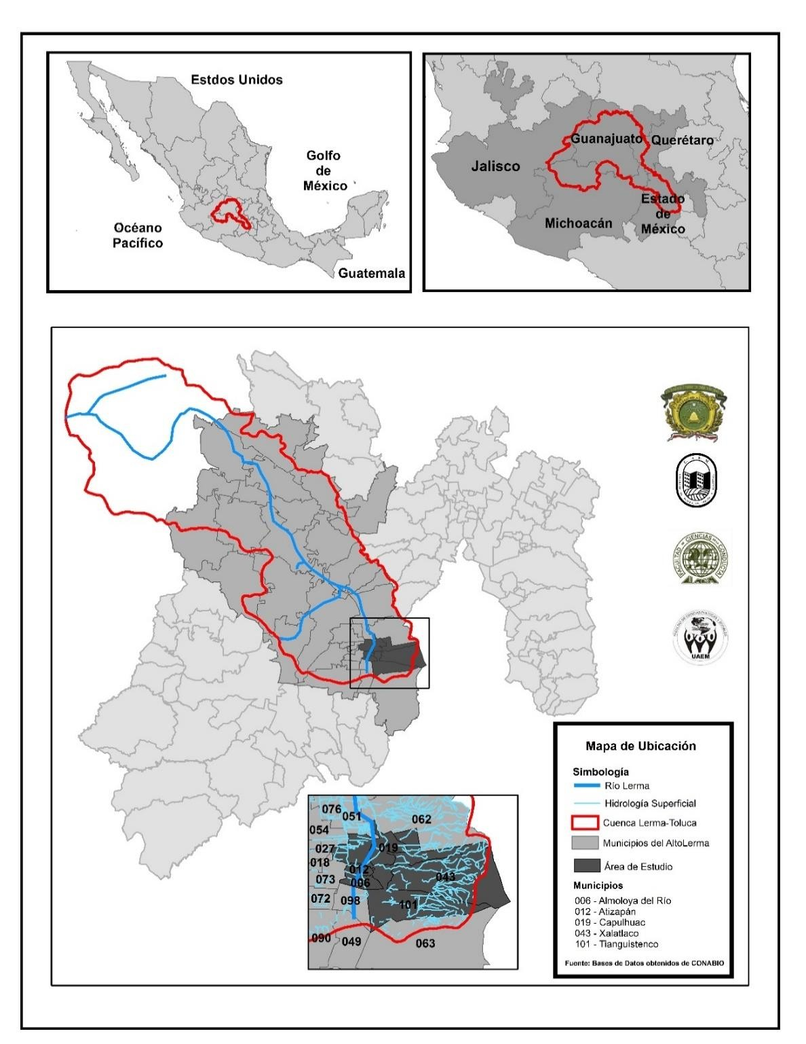
Fuente: elaboración propia con base en datos obtenidos de CONABIO.
La Cuenca del Alto Lerma es las más alta en el centro de México (2,570 msnm); se presenta de forma alargada desde el municipio de Tenango hasta Ixtlahuaca; contiene los remanentes de los lagos Chignahuapan, Chimaliapan y Chicnahuapan, que son drenados al norte por el río Lerma (Sugiura, 2009). Su importancia radica en que tiene una larga historia como zona agrícola y que

durante el siglo pasado ha tenido altas tasas de crecimiento poblacional y económico, devenido por el aumento industrial en la zona.

    - Evolución demográfica y urbana de los municipios de la Cuenca del Alto Lerma
Datos oficiales muestran cobertura elevada de viviendas que tienen agua potable y drenaje. Según los datos obtenidos del INEGI, entre el Censo de Población 2000 y 2010, y el Conteo 2005, se observa un aumento de las viviendas particulares habitadas que cuentan con agua entubada; así como un incremento en las que tienen disponibilidad de drenaje. En promedio, tanto el agua potable como el drenaje se mantienen por encima del 80% de la población en los 32 municipios integrantes de la Cuenca del Alto Lerma (gráfica 1).

Gráfica 1. Porcentaje de viviendas particulares habitadas con agua potable y drenaje en los municipios de la Cuenca del Alto Lerma, 2000, 2005 y 2010
100,00
95,00
90,00
85,00
80,00
75,00
70,00
65,00
60,00
55,00
50,00
promedio 2000
promedio 2005
promedio 2010
%viv_agua %viv_drenaje
Fuente: INEGI (2000, 2005 y 2010).

Asimismo, si observamos los datos del Índice de Desarrollo Humano en los municipios de la Cuenca del Alto Lerma, la tendencia es de incremento, incluso en el caso de Índice de Salud y de Educación por encima del promedio del valor del IDH (gráfica 2).

Se destaca que el índice de salud se encuentra por arriba del resto de los indicadores; se mide por el logro relativo de un país o estado respecto del valor mínimo de 25 años de esperanza de vida al nacer y el valor máximo de 85, definidos por el PNUD. Para el Estado de México, cuya esperanza de vida en 2006 fue de 75.45 años, el índice de salud fue de 0.8409 (PNUD, 2011).

Gráfica 2. Índice de Desarrollo Humano en los municipios de la Cuenca del Alto Lerma, 2000, 2005 y 2010
1,00
0,95
0,90
0,85
0,80
0,75
0,70
0,65
0,60
0,55
0,50
iSalud
iEducación iIngreso
vIDH
2000 2005 2010
Indice

Fuente: PNUD (2000, 2005 y 2010).

    - El trasvase de Lerma: consecuencias ambientales y organizativas
La cuenca de Lerma, al encontrarse en el centro del país –lugar de alta concentración poblacional–, cerca de la Ciudad de México y con la cantidad de recursos acuíferos que posee, históricamente generó diversos intentos de aprovechamiento del recurso, sobre todo con intenciones agrícolas. Incluso, se encuentran datos, analizados por distintos historiadores, sobre la tecnología desarrollada desde la época prehispánica para desviar el curso de flujos de agua, las chinampas; en la Nueva España se han estudiado las cajas de agua (Vargas- Velázquez, 2007).
La visión de desecación se opuso al manejo tradicional de humedales y cuerpos de agua de las comunidades campesinas, sin embargo, estuvo presente en

distintos momentos de la historia. En el caso de la Laguna de Lerma, las intenciones se consolidaron a mediados del siglo XX. De acuerdo con Boehm, el primer intento de desecación se reconoce en 1757 (Boehm y Sandoval, 1999, citado por Vargas-Velázquez, 2007); desde ese momento y hasta principios del siglo XX, se registraron acciones encaminadas a construir represas para la generación eléctrica o para la agricultura; había abundancia de agua, la afectación al ecosistema era ínfima, la calidad del agua estaba casi inalterada y el gasto de agua era inferior al disponible.
En una segunda etapa, después de 1930, el agua era un bien de la nación y la estructura institucional estaba consolidada; quedaba claro el alcance de la Comisión Nacional de Irrigación, cuyo objetivo era regular la distribución del recurso, generar gran infraestructura, así como controlar el agua y sus cursos; aunado a este panorama, se generaron los grandes conflictos por el uso entre los distintos actores; en este momento se incrementa la venta y la compra de agua legal e ilegal (Vargas-Velázquez, 2007). Un momento clave para la Cuenca del Alto Lerma fue el trasvase de la Cuenca Lerma al Valle de México:
Ahora, la ciudad de México y la de Toluca tienen que transferir agua de la región hidrológica del Río Balsas (Cutzamala), y el agua en toda la cuenca Lerma-Chapala no alcanza para todos sus usos y usuarios humanos, afectando gravemente a los ecosistemas, generando procesos sociales y económicos que impelen a los crecientes centros urbanoindustriales a reducir el uso agrícola del agua para cederlo al urbano (Vargas Velázquez, 2007: 6).
Aquí surgen dos instituciones que hasta nuestros días forman parte esencial de la gestión del agua en la cuenca: el gobierno federal y el Departamento del Distrito Federal. Para la realización de la obra de trasvase, utilizaron dinamita y otras herramientas tecnológicas para su tiempo, lo cual generó un cambio ambiental muy fuerte: los lagos se desecan, la fauna y la flora originarias desaparecen, la cantidad de agua disponible disminuye y, salvo algunas anegaciones realizadas en épocas de lluvia, las lagunas de Lerma desaparecen (Boehm, 2003); con esto se producen transformaciones en las actividades

socioeconómicas de los pobladores acentuando la urbanización y las modificaciones al paisaje.
La gestión del agua ha sido conflictiva; muchas veces se han acentuado acciones violentas; el principal problema en la Cuenca Lerma-Chapala es la lucha por intereses contrarios entre los usuarios de agua doméstica y los de riego; a estos últimos los han apoyado instancias gubernamentales, ya que éstas construyeron y supervisaron los grandes distritos de riego.
Derivado de los esfuerzos federales por gestionar el agua, en noviembre de 1950, se creó la Comisión Lerma-Chapala-Santiago; se trabajó con recursos financieros menores y no adecuados al territorio que abarcaban; tenía influencia política por lo que podía hacer sugerencias o recomendaciones a otros organismos del gobierno; realizaron proyectos de irrigación, control de inundaciones, abastecimiento de agua con organizaciones locales (Barkin, 1970). De acuerdo con Barkin, recibió un préstamo del Banco Interamericano de Desarrollo para la realización de un estudio de desarrollo regional de 1963 a 1967. Esta comisión estaba integrada por un representante de la Secretaría de Recursos Hidráulicos, uno de la Comisión Federal de Electricidad, consejeros técnicos, uno representante del Distrito Federal y uno de cada Estado: México, Guanajuato, Michoacán, Jalisco y Nayarit.
En otro orden de ideas, el primer Consejo de Cuenca se inició en 1989. Se organizó de manera institucional y posteriormente se integró una asamblea de usuarios. En ese momento, los cuatro acuerdos importantes fueron: sanear la cuenca, ordenar los usos, lograr un mejor uso del agua y conservar las cuencas. Institucionalmente, se ha visto un manejo fragmentado y descoordinado entre los distintos niveles de gobierno, además de constante centralización de las decisiones y del poder en el país, lo cual ha generado escasos vínculos entre sociedad civil y gobierno y, por consiguiente, problemas de sobreposición de derechos y de sobreconcesionamiento que derivan en conflictos sociales constantes y afectaciones ambientales críticas.

Microrregión socioambiental, municipios en el Curso Alto de la Cuenca Lerma
En este apartado se propone una microrregión de estudio que en los siguientes capítulos será desarrollada, primero, en cuanto a la descripción de los municipios que la integran y, después, por los casos contrastantes presentados.
La microrregión estudiada muestra cómo se manifiesta la gestión del agua en un fragmento de la Cuenca Lerma y cómo se replican sus formas de gestión en la República Mexicana; además, es una propuesta para diseñar y ejecutar acciones encaminadas al manejo y a la gestión de los recursos hídricos apelando a las características que comparten los municipios de esta investigación: homogeneidad física-ambiental, histórica, social y económica, así como funcionalidad, las cuales se vinculan con las relaciones formales entre los gobiernos locales y con las relaciones informales que se tejen entre las diversas organizaciones sociales del territorio. En este sentido, la microrregión estudiada se justifica con cuatro argumentos:
- Pasado compartido.
- Actividad económica y centro-urbano.
- Pertenencia a la cuenca y trasvase.
- Relaciones en la gestión ambiental: tierra y agua.
En relación con el pasado compartido, los municipios actuales se encuentran cimentados en poblaciones indígenas otomíes y náhuatl, y desde antaño han compartido lazos comerciales e históricos que persisten en nuestros días, incluso, cuando la división político administrativa era distinta. En diferentes momentos, sus poblaciones han vivido acciones que los vinculan: desde el paso de Hidalgo hasta la leva en la Revolución de principios de siglo; y han sufrido catástrofes, como inundaciones y temblores, que han profundizado sus lazos. En 1915, varias poblaciones de la región fueron desestabilizadas por la guerra y, en muchos casos, se generaron movimientos migratorios intermunicipales. El señor Félix Bobadilla Montes de Oca, en la obra La historia de Xalatlaco contada por su gente, de Alejandro Patiño, relata:

En febrero de 1915 llegó orden de Carranza de despoblar Xalatlaco y la gente fue obligada a bajar a Santiago Tianguistenco. Todavía se alcanzó a sembrar, antes de que nos dispersaran por otros pueblos: Santiago Tianguistenco, San Miguel Almaya, Capulhuac (...) Para 1916 ya la guerra era más fuerte. A los hombres los correteaban por el monte. Cada tanto los cañoneaban o les tiraban con ametralladoras (Patiño, 1994).
En otras narraciones explican el vínculo con Almoloya del Río y Santa Cruz Atizapán. Históricamente, las acciones que impactaban en una población lo hacían en los municipios vecinos; incluso, se daban actividades conjuntas para la solución de algunos problemas. Se han detectado varios conflictos por la tierra y el agua en la zona:
Nuestro pueblo ha tenido muchos problemas por sus terrenos y también por defender su agua y su monte. En 1937 fue el zafarrancho porque se llevaron el agua de Xalatlaco a Santiago Tianguistenco para dársela a todos esos pueblos de por abajo: San Pedro Tlaltizapán, Almoloya, Santa Cruz Atizapán, San Lorenzo de las Guitarras (…) Capulhuac tenía agua de Xalatlaco de más antes de la Revolución (Patiño, 1994: 150).
Los problemas durante varios años se han transformado, acrecentado u olvidado; por ejemplo, en cuanto a los límites entre Santiago Tianguistenco y Xalatlaco con la Ciudad de México o de Santiago Tianguistenco con Capulhuac. Respecto al pago de los recursos, se ha negociado en distintos momentos con los municipios de la región y con los distintos niveles de gobierno:
Querían hacernos pagar por el agua que ocupamos, pero con otros señores nos fuimos a la SARH y como recompensa por el agua que se llevaron ya no tuvimos que pagar por nuestra agua, porque cada familia pagaba veinte pesos, luego treinta mensuales por el uso de la toma de agua. En Santiago se reunieron los presidentes de Santiago, Ocoyoacac, Jajalpa, San Pedro Techuchulco, San Lorenzo, Almoloya, Tlaltizapan, Gualupita y Capulhuac. Hasta tuvo que ir el presidente de la nación, que en ese tiempo era Lázaro Cárdenas (Patiño, 1994: 150).

Varios problemas actuales de distribución de los recursos se relacionan con los distintos vínculos tejidos a lo largo del tiempo: acuerdos rotos, negociaciones inconclusas, así como otras inconsistencias.
El segundo argumento se refiere a la actividad económica y al centro urbano compartido. El mercado de Santiago Tianguistenco es uno de los más antiguos del país, “incluso con orígenes precolombinos, Tianguistenco viene del náhuatl Tianquiztli, que significa el lugar del mercado” (Kennedy, 2013). En sus más de once cuadras, todos los martes convergen los habitantes de la región para comprar víveres o mercancía para sus negocios, o vendedores para ofrecer lo producido en su localidad. Santiago Tianguistenco ha sido el centro comercial, cultural y social de las poblaciones de la región, sobre todo con el crecimiento industrial de la segunda mitad del siglo XX; el impulso industrializador se dio con el apoyo gubernamental:
La creación del Plan Lerma de Asistencia Técnica (PLAT); la formulación de políticas fiscales para apoyar el proceso de industrialización: el fomento a la política de sustitución de importaciones de mercancías provenientes de las manufacturas de bienes no duraderos e intermedios; la creación de un Fondo Mixto Revolvente para los estudios de pre inversión industrial; la terminación de las obras de la zona industrial en Santiago Tianguistenco (en 1972); la dotación de energía eléctrica y agua para uso industrial a la zona de Ocoyoacac; la construcción de parques industriales, debidamente urbanizados y equipados, en todo el Estado (a través de las URIS); la formulación de la Ley para el Desarrollo Urbano del Estado de México y disposiciones relativas (1977) (Franco, 2005: 30).
A principios de los setenta disminuyó el crecimiento de la industrialización en Toluca, dando paso al de la industria en las periferias, entre ellas Santiago Tianguistenco como un nuevo polo de desarrollo:
en los años 70, la política de nuevos polos de desarrollo que pretendía reubicar la planta industrial del país, desconcentró la industria de la Ciudad de México y zona conurbada a los municipios del Estado de México situados a una distancia de entre 50 y 80 km de la Ciudad de México:

Toluca-Lerma, Jilotepec, Atlacomulco, Tenango, Santiago Tianguistenco y Jocotitlan (Rozga, 1995: 85, en Franco, 2005).
Durante mucho tiempo ha sido el lugar más cercano para los otros cuatro municipios vecinos donde se encuentran sitios culturales y de recreación diversos; fuera de Toluca, eran limitados los municipios con teatro: Aculco, Atlacomulco, El Oro, Huehuetoca, Ixtapan de la Sal, Ixtlahuaca, Naucalpan, Polotitlán, Santiago Tianguistenco, Sultepec, Tenancingo, Texcalyacac, Texcoco, Valle de Bravo y Villa de Nicolás Romero (Sandoval, 1996).
El tercer argumento, la pertenencia a la cuenca y el trasvase, se refiere a que los cinco municipios están vinculados por pertenecer a la parte alta del curso de la Cuenca del Alto Lerma; en sus montañas y acuíferos nace el río Lerma, el cual crece en su paso de cada uno. Además, la cuenca no es la única referencia ambiental, ya que también los municipios integran la zona sur del Valle de Toluca,54 y cuyo paisaje se relaciona con el agua, con la tierra y con la autogestión de los recursos.
Con el trasvase que se dio a mediados del siglo XX, estos municipios se vieron afectados por las obras; a excepción de Xalatlaco, en la actualidad, dependen, en mayor o menor medida, del agua extraída por las oficinas del Distrito Federal, y cuya afectación se abordará en los siguientes capítulos.
El cuarto argumento alude a las relaciones en la gestión ambiental, tierra y agua. Respecto a la gestión de la tierra y el agua, nos encontramos con actores muy claros: ejidatarios, comisariados de bienes comunales, comités autónomos de agua potable y delegaciones, entre los cuales se tejen relaciones que trascienden los límites político administrativos, cuya colaboración de manera formal se da con menos frecuencia. Verbigracia, en la comunidad de Tzitzicazapan, en la delegación de Villa de San Nicolás Coatepec (foto1), se llevaron a cabo trabajos

54 Compuesta por Almoloya del Río, Atizapán, Calimaya, Calpulhuac, Chapultepec, Joquicingo, Lerma, Metepec, Mexicaltzingo, Ocoyoacac, Otzolotepec, Rayón, San Antonio la Isla, San Mateo Atenco, Tenango del Valle, San Mateo Texcalyacac, Tianguistenco, Toluca y Xonacatlán (Arteaga, 2005).

colaborativos; se prestó mano de obra, herramientas y recursos a fin de realizar un camino para conectarse con la comunidad de Coexapa en Xalatlaco.

Foto 1. Captación de agua en Tzitzicazapan, Villa de San Nicolás de las Bateas
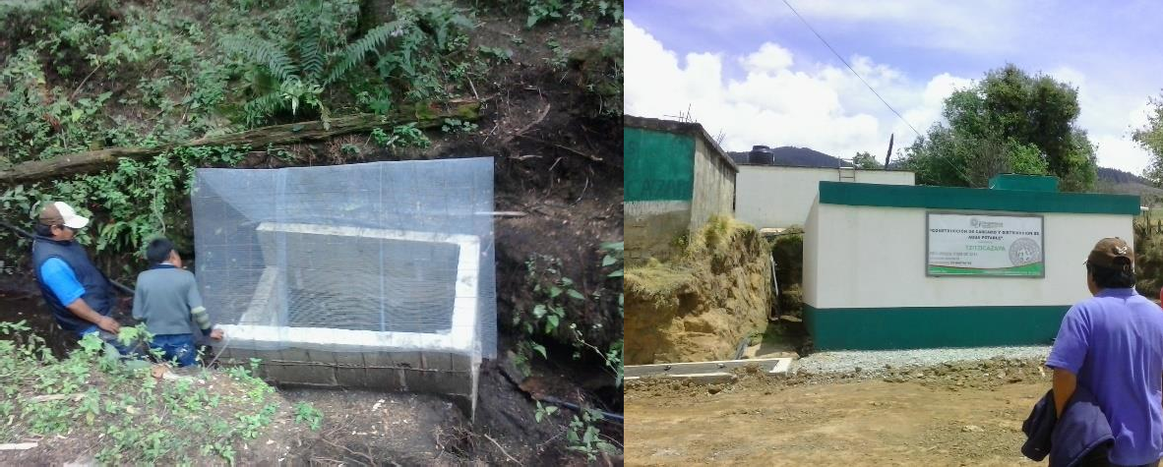
Fuente: Esmeralda Pliego, Tzitzicazapan (2015).

La cooperación entre delegados de comunidades de distintos municipios es frecuente y muchas veces no pasa por el registro formal de las acciones. Los comités de agua potable buscan conocer a los integrantes de los comités vecinales. El haber tenido algún cargo escalonado en la región ayuda a tener una visión más compleja de las relaciones. Por ejemplo, una autoridad del agua en un municipio, anteriormente vivió en otro y conocía su forma de gestión del agua, por lo que, al mudarse y tener que proporcionar trabajo comunitario, implementó algunas ideas de organización que había adquirido.
Otros argumentos que justifican la propuesta de microrregión son las distintas relaciones familiares que se presentan entre los municipios vinculados con las migraciones y con el comercio local; esta situación la relata Victoria Nava Carmona:
Regresé a Xalatlaco después de la reconcentración me casé en 1928 con Felipe Florentino. Antes de casarse y hasta unos años después, Felipe se alquilaba con su azadón como peón. También iba a Huichilac y a Cuernavaca con su acémila y un burrito, a vender maíz y cebada que

compraba en Xalatlaco. Después empezó a comprar puercos en Almoloya. Sabía tender cecina y por aquí la vendía. Fue el primer carnicero de esa época. Entonces Eulalio García, de Villa Victoria, traiba (sic) arreando animales y los vendía en Xalatlaco, San Miguel Almaya, y Atlapulco (Patiño, 1994: 125).
Algunos vínculos culturales son evidentes; incluso, se originaron antes de la división político administrativa; las procesiones o las invitaciones entre las mayordomías de los distintos municipios también son frecuentes. Las fiestas y la convivencia se realizan en los municipios con la participación de habitantes de otros municipios, ya sea por relaciones familiares o amistosas que han perdurado o que se generan en la vida cotidiana.
No podemos entender la realidad sin conocer el pasado ni las decisiones políticas, económicas y sociales. Este capítulo busca contextualizar las condiciones en las que se presenta la Cuenca del Alto Lerma y las afectaciones que ha sufrido con el proceso de institucionalización del agua. Si bien, no es objetivo de este trabajo mostrar de manera exhaustiva los distintos momentos que han marcado las formas de gestión, es necesario hacer un recuento claro de lo que ha sucedido a lo largo del siglo XX y lo que va del XXI.
Las estrategias nacionales, la política hídrica mexicana y los elementos institucionales han condicionado las prácticas sociales a nivel micro social que, en nuestros días, son parte fundamental de la gestión que se da en la zona de estudio por tres efectos: la delimitación por cuencas buscada en los últimos años, la evolución demográfica y urbana que potencializa la demanda de las poblaciones, y el trasvase con la creación del sistema Lerma, cuyos efectos son cada vez más intensos.

CAPÍTULO 4
ACTORES Y REDES EN LA GESTIÓN DEL AGUA EN LA MICRORREGIÓN

El trasvase no ha sido el único factor controversial en las formas de gestionar el agua en la microrregión; se han incorporado problemas globales, nacionales y locales que han particularizado las relaciones entre los distintos actores. La complejidad del tema abordado ha hecho cada vez más difícil desarrollar una solución integral, expresada en una política pública, en un programa o en acciones que marquen de manera efectiva la dirección hacia la cooperación entre los actores con intereses disimiles. Este capítulo tiene como objetivo señalar los actores que han sido relevantes para la gestión del agua, sus relaciones de cooperación y conflicto en la microrregión (figura 6).

Figura 6. Esquema del capítulo 4

Problemas
Configuración de la gestión del
agua en la microrregión
Análisis de actores según el
tipo de organización
Almoloya del Río
Capulhuac
Atizapán
Tianguistenco
Xalatlaco


Cooperación
Conflicto

Transformación en el territorio y sustentabilidad

Fuente: elaboración propia.

Se exponen los problemas derivados de la gestión que se presentan en la microrregión señalando tanto la configuración de la gestión del agua como los contrastes entre las distintas figuras organizativas de cada municipio.

Posteriormente, se muestran las relaciones de cooperación y de conflicto entre los actores encontrando las negociaciones realizadas, los acuerdos no escritos y los conflictos latentes que limitan o condicionan la sustentabilidad en la gestión.

Problemas en la gestión del agua
Los problemas en la gestión del agua son multifactoriales, esto es, los vinculados con el territorio, la sociedad, la cultura o la economía pueden confundirse o mezclarse con los del agua. De manera particular, se identificaron múltiples problemas locales que inciden en la adecuada gestión del agua y con mayor o menor impacto ambiental en los municipios seleccionados para esta investigación; se agrupan en tres campos:
    - Los relacionados con el crecimiento poblacional, urbano e industrial de la zona, y con políticas de ordenamiento territorial y de control de emisiones de contaminantes.
    - Aquellos vinculados con los límites territoriales o con antecedentes históricos controversiales entre los distintos municipios y con las instituciones encargadas del trasvase (los nuevos acuerdos del sistema Lerma);
    - Los relativos a la insuficiencia de programas o políticas públicas integrales que consideren e incorporen a los distintos gestores del agua, lo cual lleva a sobreposición de acciones, falta de control y registro de beneficiarios, y ausencia de reglamentos claros que eviten discrecionalidades en la gestión (cuadro 6).
En los siguientes subcapítulos se ampliará la información sobre los problemas y cómo se convierten en fuertes condicionantes en la gestión sustentable. De manera paralela, se analizarán las acciones que fortalecen los objetivos de la gestión integrada de recursos hídricos o que se consideran adecuadas en su manejo y que se han desarrollado por la intervención institucional o por prácticas generadas en las organizaciones gestoras informales.

Cuadro 6. Problemas en la gestión del agua

Municipio |  | Problemas
 | Del agua | De gestión
Almoloya del Río | Contaminación Distribución inequitativa | Falta de mantenimiento de la red Fugas  Existe una planta de tratamiento de agua que esta sin funcionar Crecimiento de la demanda
Capulhuac | Contaminación de la Laguna Contaminación de ríos locales Desperdicio Disminución del agua disponible | Pago de concesiones en dos comunidades  Escasa información sobre la forma de gestión de los CAAPs
Santa Cruz Atizapán | Contaminación del Río Lerma Contaminación del Jagüey | Falta de mantenimiento Ausencia de información
Santiago Tianguistenco | Contaminación del Río Lerma Desperdicio | Superposición de funciones Falta de mantenimiento Incremento de la demanda
Xalatlaco | Contaminación de ríos locales  Desperdicio Disminución del agua disponible | Falta de mantenimiento de las redes existentes  Comités endeudados por gestiones anteriores  Instalaciones domésticas deficientes, sin incentivos o sanciones para mejorarlas  Incremento de la demanda
Fuente: elaboración propia.

Configuración de la gestión del agua en la microrregión
La microrregión de estudio está integrada por cinco municipios (mapa 2); se eligieron por su multiplicidad organizativa y por compartir elementos relevantes: históricos, sociales y económicos, que marcan características comparativas indispensables para entender las formas de gestión del agua en México.

Mapa 2. Microrregión para el estudio de la gestión del agua
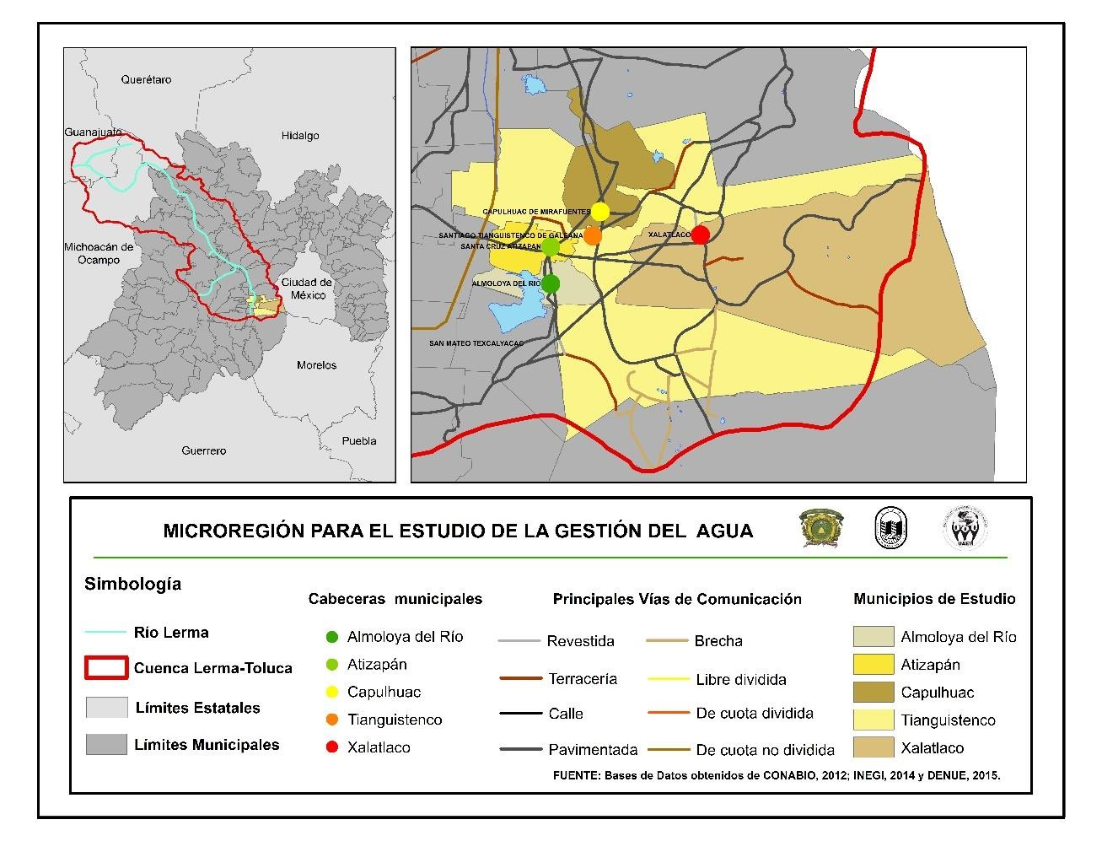
Fuente: elaboración propia con base de datos obtenidos de CONABIO.

Los municipios de la microrregión tienen una población mayor a 10,000 habitantes y menor a 80,000; su extensión territorial es heterogénea y va de los
6.44 km2 a los 121.5 km2. En cuanto a su densidad poblacional, la mayor concentración se encuentra en los municipios con menor extensión territorial; de acuerdo con los datos del INEGI de 2010, Xalatlaco tiene menor población por kilómetro cuadrado (230.6) y Almoloya del Río mayor cantidad de habitantes

(1,690.3) por kilómetro cuadrado. Asimismo, los municipios con mayor extensión territorial cuentan con un mayor número de comunidades o localidades, lo que habla de la dispersión de la población en el territorio.
De los municipios de estudio, cuatro fueron afectados por el trasvase del sistema Lerma de manera directa (afectando con la infraestructura a su territorio). En cuanto a la gestión del agua, encontramos cuatro formas organizativas y actores principales: las más formales son el regidor, la Unidad de Agua Potable y el Departamento de Aguas de la Ciudad de México (influyente en los cuatro municipios afectados por el trasvase); y las menos formales, los Comités Autónomos de Agua Potable55 (cuadro 7).

Cuadro 7. Configuración de los municipios que integran la microrregión

Municipio | Població n (2010) | Extensión territorial | Densidad poblacional (hab/km2) | Comu nidad  /Locali dad | Afectado por trasvase | Gestor
Almoloya del Río | 10,886 | 6.44 | 1,690.3 | 3 | Sí | Regidor
Capulhuac | 34,101 | 21.5 | 1,586 | 7 | Sí | Regidor Unidad de Agua Potable CAAPs
Santa Cruz Atizapán | 10,299 | 8.42 | 1,223 | 5 | Sí | Regidor
Santiago Tianguisten co | 70,682 | 121.5 | 581.7 | 37 | Sí | Regidor Unidad de Agua Potable CAAPs
Xalatlaco | 26,865 | 116.5 | 230.6 | 31 | No | Regidor, CAAPs
Fuentes: elaboración propia.

55 Aunque en las comunidades es indistinto el empleo de los términos de Comité Autónomo de Agua Potable, Comité Independiente de Agua Potable, Comité Comunitario de Agua, en el lenguaje de los actores entrevistados prevalece el primero, por eso su uso en esta investigación.

A continuación se presentan las generalidades de cada municipio: ubicación geográfica, características climáticas, ambientales y la configuración de la gestión del agua, y se muestran las peculiaridades de las redes de actores de cada gestión.

    - Almoloya del Río
El municipio de Almoloya del Río se encuentra en la parte alta de la Cuenca del Alto Lerma; colinda al norte con los municipios de Santa Cruz Atizapán y Santiago Tianguistenco; al sur, con Texcalyacac y Tianguistenco; al este, con Tianguistenco y Xalatlaco; y, al oeste, con San Antonio la Isla (mapa 3).

Mapa 3. Ubicación geográfica de Almoloya del Río
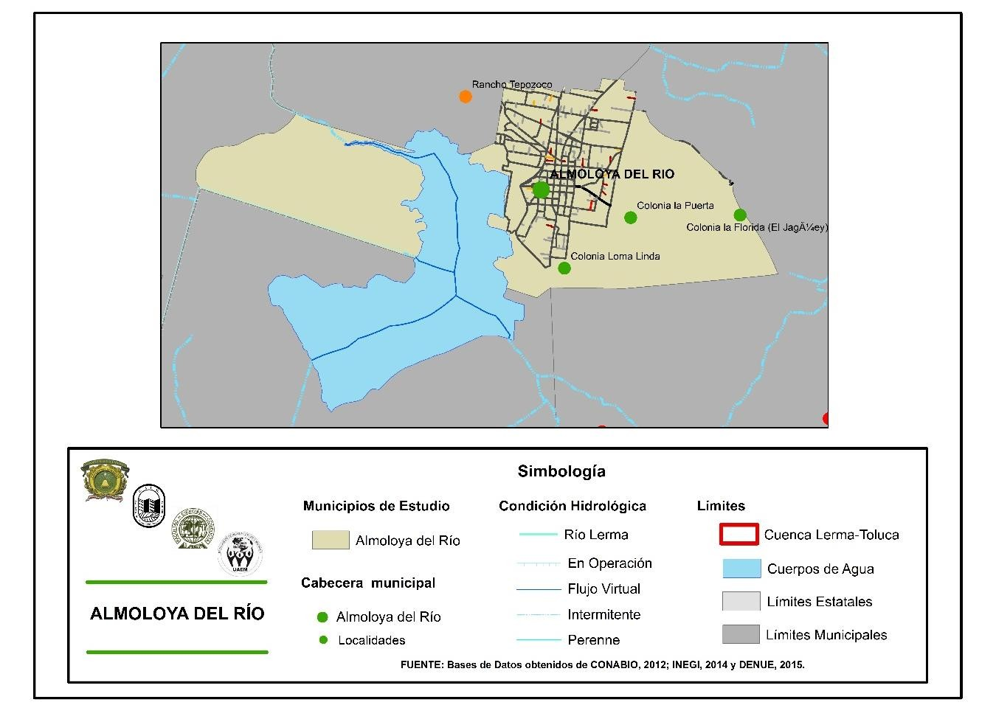
Fuente: elaboración propia con base de datos obtenidos de CONABIO e INEGI.

De acuerdo con el Bando de Policía y Buen Gobierno, las localidades que integran el municipio de Almoloya del Río son: la cabecera municipal (Almoloya

del Río) y dos colonias: la Emiliano Zapata (antes Colonia Campesina) y la López Mateos (antes La Puerta). Tanto el centro de Almoloya del Río como sus localidades son dotados por agua de manera gratuita debido al convenio de trasvase realizado. El ayuntamiento cuenta con el regidor de agua potable y alcantarillado; a su cargo tiene al director de aguas, quien, al momento de la entrevista, lleva cinco años en el cargo; sus funciones se centran en vigilar el funcionamiento de la red y la gestión, en caso de ser necesario. Sin embargo, sus actividades se encuentran ligadas a una estructura paralela del Distrito Federal, la cual paga a un fontanero para accionar la bomba eléctrica que dota de agua a todo el municipio. El representante del gobierno local es el regidor, quien comenta: “Realizamos el mantenimiento del agua potable, alcantarillado, todas las líneas y también tenemos a cargo la planta de tratamiento que por el momento no está funcionando y desde luego el alumbrado público del municipio”.56
Aunque sus actividades se centran en la gestión de obras57 y materiales para el funcionamiento de la regiduría y en la elaboración de los diversos informes, se encuentra enterado de los problemas en torno al agua suscitados en la población; además, busca realizar eventos para fomentar una cultura del agua en las escuelas.
Cotidianamente, se enfrentan a diversos problemas, como las fugas; sin embargo, el principal es la falta de pago por el servicio de agua, ya que provoca no tener recursos financieros suficientes para desarrollar proyectos autónomos para el mantenimiento o la ampliación de la infraestructura. El mayor obstáculo es la apatía de la población para pagar el agua, ya que, desde el trasvase, los habitantes no la pagan; sólo de manera inicial, dan $1,565 para la conexión a la red, pero no vuelven a realizar ninguna aportación. Según la percepción general, el líquido vital es abundante, sin embargo, el regidor percibe que existe escasez:

56 Entrevista realizada al director de agua potable, auxiliar del regidor de agua y alcantarillado, el 6 de febrero de 2015, en Almoloya del Río, Estado de México.
57 Algunas obras gestionadas en el municipio son: drenaje sanitario y pluvial, rehabilitación de planta de tratamiento, proyectos para ampliar la red, entre otros.

“De un año para acá hemos tenido falta del líquido en cantidad, ya que la población creció y tendría que haber una reestructura y sectorización de la infraestructura que existe tanto en bomba y cambio de red”.58

Foto 2. Instalaciones del sistema Lerma, Almoloya del Río
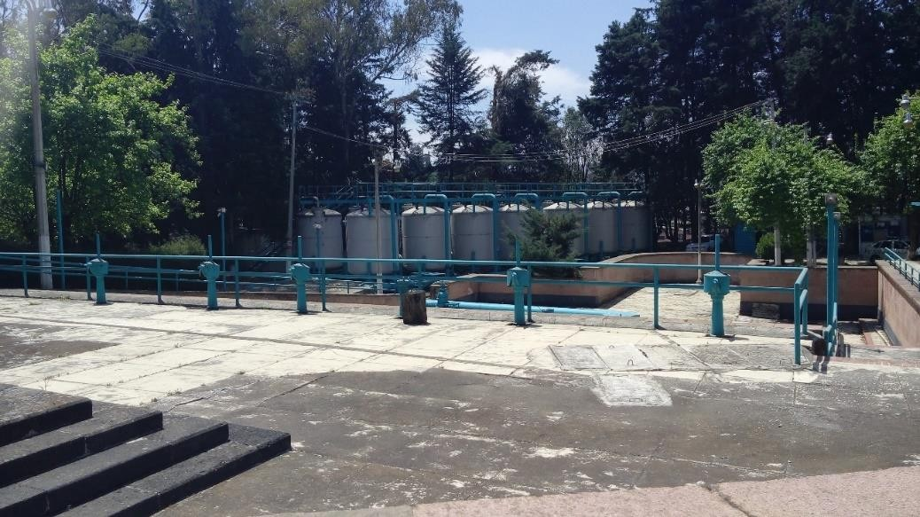
Fuente: Esmeralda Pliego, Almoloya del Río (2016).

Foto 3. Pozo 49-A del sistema Lerma, Almoloya del Río
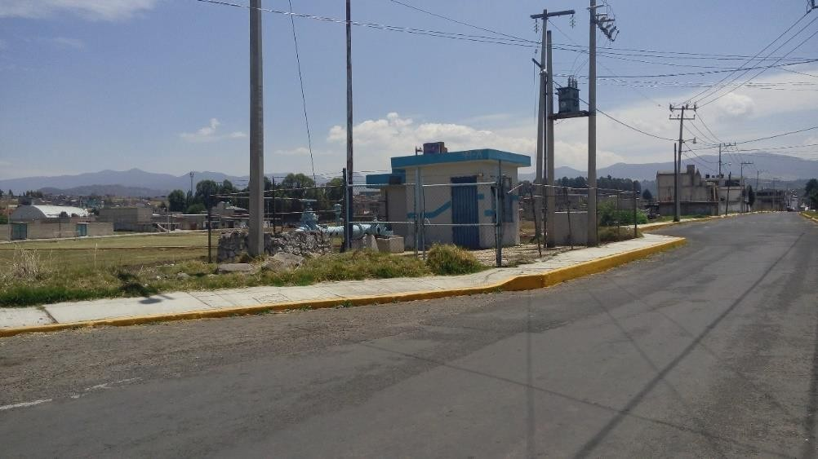
Fuente: Esmeralda Pliego, Almoloya del Río (2016).

58 Entrevista efectuada al regidor de agua potable y alcantarillado, el 11 de febrero de 2015, en Almoloya del Río, Estado de México.

Otros actores, como universidades y asociaciones civiles, han hecho varias propuestas para realizar proyectos, pero la mayoría no se ha concretado. La cultura del no pago ha provocado que las personas tiendan a desperdiciar el recurso y aunque en el bando municipal de policía y buen gobierno se menciona que quien desperdicie o negocie el agua se hará acreedor a una sanción, en la realidad, no se aplican ni se vigila de manera permanente, pues no se cuenta con el personal ni con la organización para dicha labor. Los pobladores que tienen agua, no son conscientes de la ausencia del servicio en otras partes del mismo municipio, y su percepción es de vinculación solo con las autoridades municipales (sociograma 1).
Sociograma 1. Red de actores en Almoloya del Río
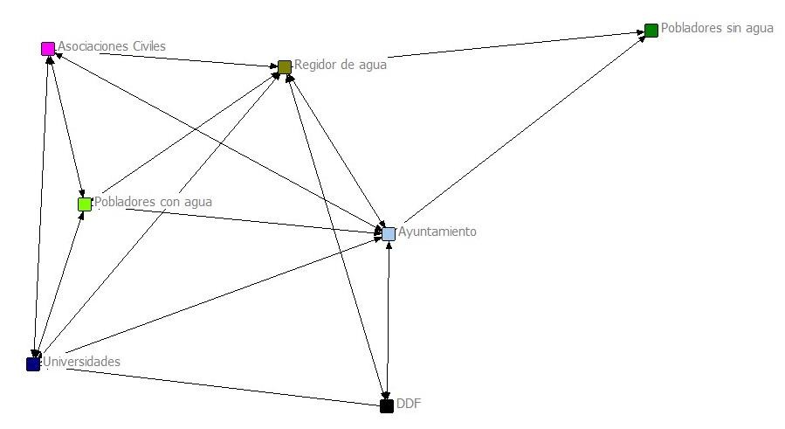
Fuente: elaboración propia con base en entrevistas.

A pesar de que La Florida es la colonia más reciente de Almoloya del Río, ha sufrido escasez de agua, ya que no cuenta con infraestructura completa para su distribución. Las gestiones se realizan por una junta de vecinos, la cual está integrada por un líder que organiza de manera más o menos constante las distintas reuniones para hacerse de servicios públicos. De acuerdo con éste:
La red siempre ha existido por lo cual no es un servicio digno de las personas, a veces un día hay agua y toda la semana no hay. Es

desgastante, porque ya sea que como la autoridad la persona encargada del agua, vas y luego te echan el agua. El agua aquí nada más hay dos horas, es un problema feo porque es el líquido vital, la necesidad. Es lo que hemos batallado con las autoridades, buscando que se puede hacer para contar con ese servicio.59
La Florida también es la colonia más pequeña; tan sólo cuenta con 120 habitantes; se encuentra alejada del centro de Almoloya del Río y ha sufrido diversos problemas de acceso a la obra pública: sus calles no están pavimentadas, no tienen banquetas terminadas, no posee agua suficiente y, sobre todo, no cuenta con transporte público, lo cual dificulta la movilidad de sus habitantes.
Los habitantes no cubren sus necesidades básicas y frecuentemente tienen que buscar los medios para transportar el agua: acarrearla de los municipios cercanos (Santiago Tianguistenco y Xalatlaco), lavar en el centro de Almoloya del Río o almacenar tambos y cubetas; aunado a ello, sin transporte público se convierte en un grave conflicto que les lleva gran parte del día. Otra opción es el consumo de pipas privadas,60 lo que implica un gasto económico importante. Las necesidades de agua han mermado su capacidad organizativa, ya que “se hacían reuniones cada dos meses, cada mes, cada vez se pierde comunicación entre los habitantes porque ocupan el tiempo en ir por agua y solucionar de manera inmediata sus necesidades”.61
Asimismo, la comunidad se enfrenta a conflictos territoriales, es decir, aunque limita con otros dos municipios (Santiago Tianguistenco y Xalatlaco), ninguno de los tres quiere dotar de agua prefiriendo invertir recursos financieros en el mejoramiento de sus servicios. Santiago Tianguistenco ha intentado realizar obras para solucionar el problema de abasto, pero han fracaso: “Se han dado

59 Entrevista realizada al líder de vecinos de la colonia La Florida, el 11 de febrero de 2015, en Almoloya del Río, Estado de México.
60 Las pipas son particulares; el ayuntamiento no cuenta con pipas ni con infraestructura para solucionar, al menos, de manera temporal.
61 Entrevista al líder de vecinos de la colonia La Florida, el 11 de febrero de 2015, en Almoloya del Río, Estado de México.

intentos, opciones, se dio la vuelta por otro lado, que era la solución, según la autoridad de ese entonces, igual no sirvió de nada, la inversión fue en vano, el tubo está enterrado y el gasto fue inútil. Otra vez se volvió a quedar el tubo enterrado y nos volvimos a conectar como estábamos.62
El caso de la colonia La Florida es controversial, ya que, ubicándose en el municipio que dota de agua a gran parte de la capital del país, parte de sus habitantes no cuenta con suficiente líquido vital para realizar sus actividades domésticas básicas.

    - Capulhuac
Capulhuac se encuentra en el Estado de México y tiene sus límites territoriales al oeste con Lerma y Santiago Tianguistenco; al norte, con Ocoyoacac y al sur, con Santiago y Xalatlaco (mapa 4). Cuenta con una extensión territorial de 21.50 km2, y por su ubicación se abastece de la Cuenca del Alto Lerma. El municipio tiene dos corredores industriales, uno en la comunidad de San Nicolás Tlazala y otro en Agua Blanca, los cuales desaguan en los ríos del municipio.

62 Entrevista realizada al líder de vecinos de la colonia La Florida, el 11 de febrero de 2015, en Almoloya del Río, Estado de México.

Mapa 4. Ubicación geográfica de Capulhuac
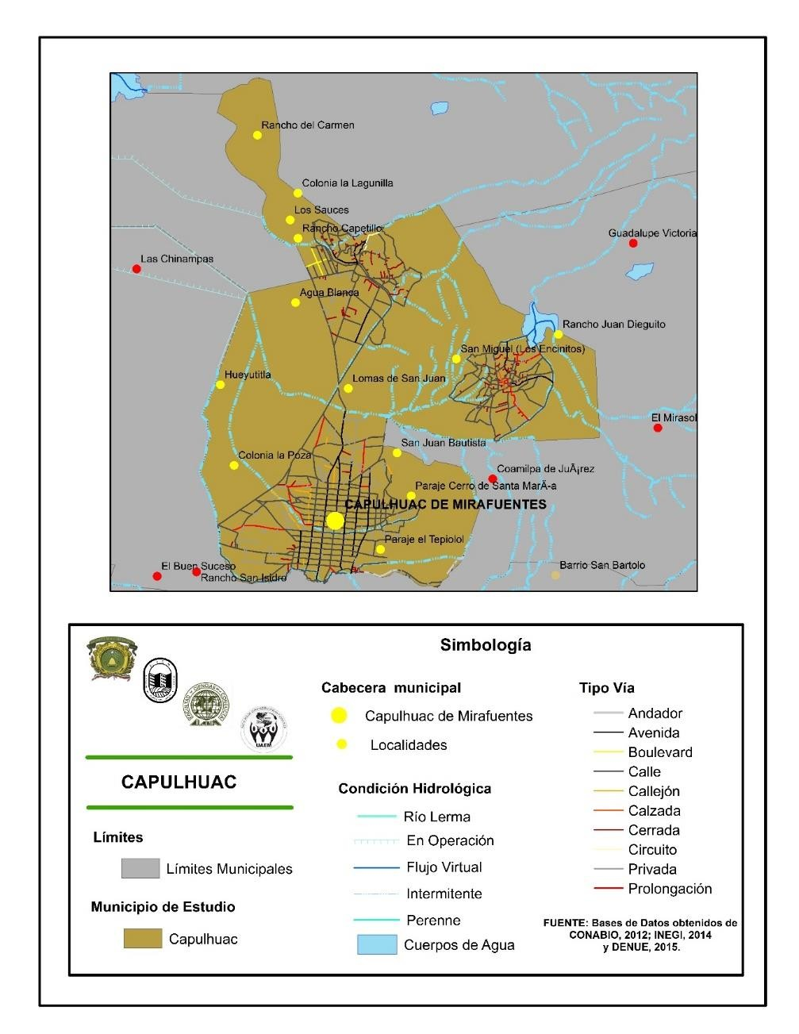
Fuente: elaboración propia con base en datos obtenidos de CONABIO, INEGI y DENUE.
Tiene siete localidades: Agua blanca, San Nicolás Tlazala, Santa María Cuazusco, San Miguel Almaya, Guadalupe Victoria, San Isidro Tehualtepec y el centro. Cuenta con una laguna que provee de agua a la comunidad San Miguel Almaya; en su territorio, atraviesan los ríos Acalotli y San Juan, este último surge de la laguna mencionada. A pesar de las fuentes superficiales, presentan un alto grado de contaminación, por lo que el agua para consumo es extraído del

subsuelo por medio de pozos y en uno de los casos la fuente es un manantial (cuadro 8).

Cuadro 8. Localidades y organizaciones gestoras en Capulhuac

Localidad | Fuente de agua | Tipo de organización | Pago de concesión
Agua Blanca | Pozo | CAAP | Concesión pagada por la CDMX
San Nicolás Tlazala | Pozo | CAAP | Concesión pagada por la CDMX
Santa María Coazusco | Pozo | CAAP | Concesión pagada por la CDMX
San Miguel Almaya | Pozo | CAAP | Concesión pagada por la CDMX
Guadalupe Victoria | Pozo | CAAP | Concesión pagada por la CDMX
San Isidro Tehualtepec | Pozo | CAAP | Concesión al municipio. No se paga por cantidad de pobladores
San Miguel Almaya | Manantial | CAAP | Concesión al municipio. Se paga
Centro | Pozo | CAAP | Concesión pagada por la CDMX
Fuente: elaboración propia con base en entrevista a director de la UAP (2015).

Respecto a la gestión del agua, en 2015 se creó la Unidad de Agua Potable y Saneamiento, aunque el municipio se sigue manejando por comités independientes de agua potable, los llamados Comités Autónomos de Agua Potable (CAAP). El gobierno local, al ver que el sistema de agua del municipio contaba con múltiples problemas de abastecimiento, económicos, organizacionales e incluso de registro de usuarios, en cooperación con la

Comisión de Agua del Estado de México (CAEM), constituyó la Unidad de Agua Potable (UAP) con la intención integrar un organismo operador de agua.
Aunque se pretendía que las funciones de la UAP fueran amplias, incluyendo la gestión, la distribución, el mantenimiento y la operatividad del agua e incluso del drenaje, se encuentran restringidas, ya que los comités de agua potable siguen operando en cuanto a la distribución y gestión del agua; además, el noveno regidor de agua potable y alcantarillado tiene la comisión de drenajes. Por lo tanto, a la UAP sólo le corresponde mantener el agua con cloro buscando mejorar su calidad y que sea útil para el consumo humano. Cada delegación cuenta con su propio comité autónomo de agua potable por usos y costumbres, incluso en la cabecera municipal. La relación entre la UAP y los CAAPs ha sido limitada:
No tenemos ninguna relación, de hecho, ellos ejercen sus acciones, ellos tienen sus propios costos, ellos hacen sus mantenimientos sus distribuciones, de hecho, cuando ya hay problemas muy fuertes es cuando ellos ya recurren a la parte de la administración. Sin embargo, nosotros como ayuntamiento, cloramos en todo el municipio, ahí sí le metemos cloro al agua para que vaya con calidad, lo que no hacen los comités de agua potable.63
Los comités independientes de agua potable se eligen por asamblea popular, y no cuentan con leyes internas ni reglamentos escritos, ya que cada comité moldea la forma de trabajar con la comunidad. En Capulhuac, la mayor parte de la distribución de agua potable está dotada por el sistema de aguas de la Ciudad de México. Existe una batería de pozos en casi todo el municipio; el departamento distribuye el agua y paga las concesiones; los comités se encargan de su operación pero no de cobrar a los habitantes beneficiarios.
La comunidad San Miguel Almaya es la excepción, pues tiene una laguna; de hecho, se constituyó con un título de concesión para la explotación de agua a cargo del municipio; sin embargo, por usos y costumbres, no se cobra el agua, lo cual ocasiona problemas para pagar el título de concesión. Esta comunidad

63 Entrevista realizada al jefe de la Unidad de Agua Potable y Saneamiento, el 6 de agosto de 2015.

cuenta con más de 5,000 habitantes. Por otro lado, la localidad de San Isidro Tehualpepec también tiene título de concesión, pero no se cobra, ya que la cantidad de la población es menor a lo estipulado por la ley; es decir, estar abajo de 2,500 habitantes. Cada comunidad cuenta con sus peculiaridades pero de manera general podemos encontrar actores claves para la gestión del agua en la comunidad (sociograma 2).

Sociograma 2. Red de actores en Capulhuac
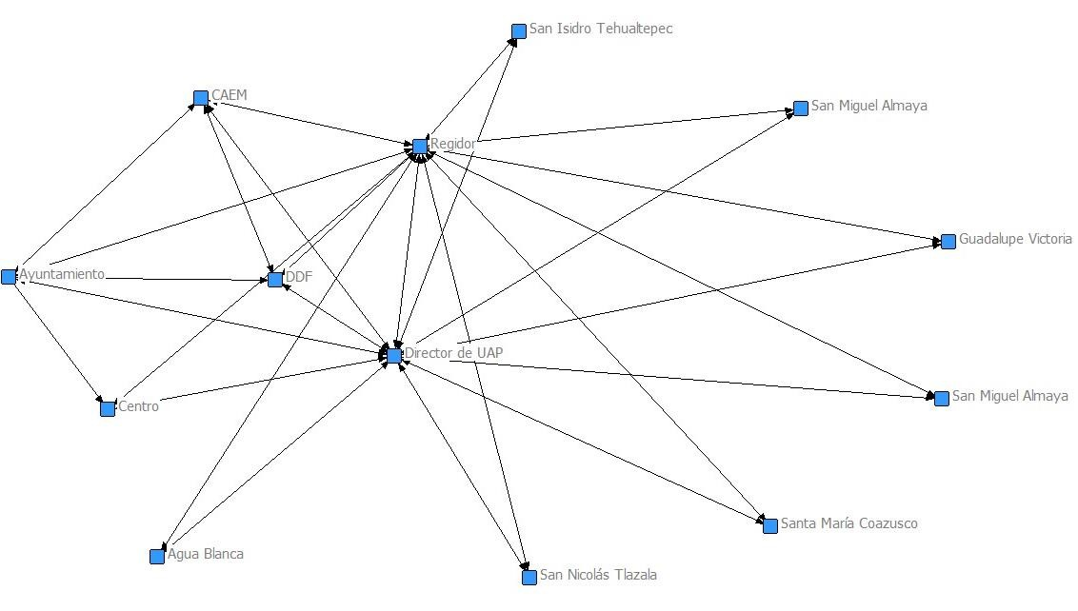
Fuente: elaboración propia con base en entrevistas

Las convenciones se renuevan por diez años; de hecho, en 2010, caducó el título de concesión y se tuvo que renovar. De acuerdo con el encargado de la UAP, se tiene una deuda de tres o cuatro millones de pesos que es acumulativa. Se ha tratado de negociar con la Comisión Nacional del Agua (CAEM) para disminuir los adeudos y, desde 2014, empezaron programas para tal fin, siempre y los municipios cumplan con algunos requisitos.
A pesar de los múltiples problemas detectados por el manejo de los CAAPs, esta gestión sigue funcionando. Cada comité de agua tiene una oficina y sus funciones son: realizar conexiones, mantener la toma domiciliaria y reparar las tuberías. No

hay un tabulador que regularice los cobros, pero varían desde $1,500 hasta
$30,000 por la conexión de agua potable. Otra fuente de ingresos proviene de los cobros realizados a las empresas de los corredores industriales por la dotación del servicio.
Capulhuac cuenta con agua potable para su distribución, la cual es extraía del subsuelo. Desde 1960, cuando se firmaron los convenios con los municipios, Capulhuac recibió cuatro garzas, cuyo mantenimiento lo realiza el Departamento de Aguas de la Ciudad de México; actualmente, sólo se cuenta con dos que están en la cabecera municipal, ya que las otras se ubicaban en las comunidades y los habitantes hacían mal uso vendiendo el agua sin restricciones, por lo que el Departamento de Aguas de la Ciudad de México decidió cancelarlas.
Además, se cuenta con dos pipas, aunque al momento de la investigación una se encontraba descompuesta desde tiempo atrás; y la otra tiene una capacidad de diez mil litros, los cuales se distribuye en tres colonias que aún no cuentan con tubería de agua. Sin embargo, ya se ha contemplado la realización de proyectos para ampliar la red. La más cercana a tener agua potable es la colonia de Lomas de San Juan, que en el transcurso del año tendrá agua por red. La misma pipa dota a usuarios particulares, cobrando simbólicamente $40 por 5,000 litros; de esto se lleva un registro en la Regiduría de los ingresos por dotación por pipa y es utilizado para algunas reparaciones menores y gasolina.

    - Santa Cruz Atizapán
El municipio de Santa Cruz Atizapán limita al norte con Tianguistenco; al sur, con Almoloya del Río y San Antonio la Isla; al este, con Tianguistenco y, al oeste, con San Antonio la Isla. En terrenos de tipo comunal se colinda con los municipios de Xalatlaco, Capulhuac y Texcalyacac. El primer nombre que recibió fue Tepozoco que en náhualt significa “en la arena porosa”; actualmente se denomina Atizapán, esto es, “en la tierra blanca”. Las principales localidades son: el Pueblo de Santa Cruz Atizapán (cabecera municipal), las colonias la Libertad, San José Tepozoco, el Tepeolol y Agua Azul, como barrio de la cabecera (mapa 5).

Mapa 5. Ubicación geográfica de Santa Cruz Atizapán
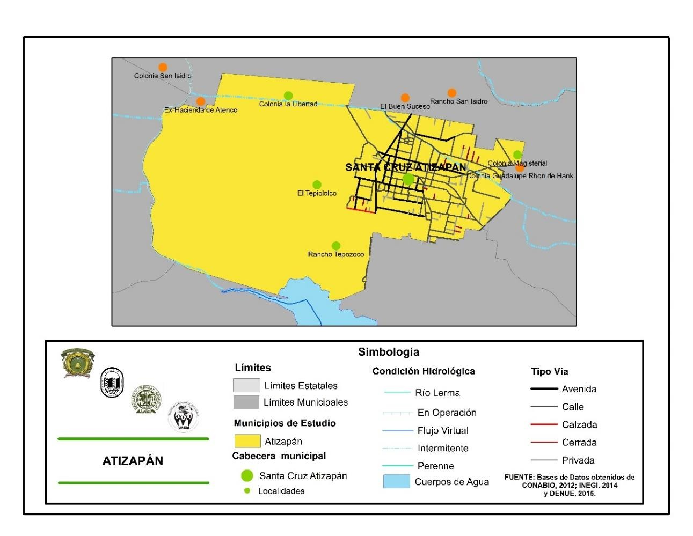
Fuente: elaboración propia con base en datos obtenidos de CONABIO e INEGI.

El río Lerma atraviesa al municipio en el poniente y presenta contaminación visible. Fue afectado por la construcción del enorme acueducto que conduce el agua potable hacia la Ciudad de México, generando como actor central al Departamento del Distrito Federal (DDF), el ayuntamiento interviene en la solución de problemas de mantenimiento en las localidades (sociograma 3).

Sociograma 3. Red de actores en Santa Cruz Atizapán
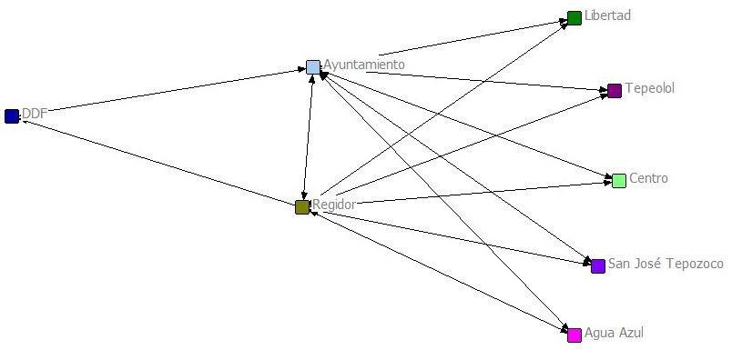
Fuente: elaboración propia con base en entrevistas

Existe un jagüey donde también hubo aguas termales (la temperatura del agua era de 27° C), pero ahora están contaminadas y sólo son aprovechadas como ornato de la unidad deportiva:
Antes de la desecación de la laguna existían más de veinte manantiales, pero con el objeto de contribuir al programa de abastecimiento de agua potable para el Distrito Federal todo su caudal fue entubado, quedando el abasto de Atizapán a cargo de los pozos perforados y de tanques de almacenamiento con líneas de distribución del Sistema de Agua Potable y para evitar una mayor contaminación, las aguas negras son conducidas por una red de drenaje que tiene una extensión de 3,500 metros en el centro de la cabecera y 1,800 metros en las zonas periféricas; en 1992, la infraestructura hidráulica estaba integrada por 13 pozos, un arroyo, un acueducto y ahora con una planta tratadora de aguas residuales (INAFED, 2015).
Al momento de la investigación, la Regiduría encargada del agua potable tenía información limitada, por lo que se envió un oficio al Departamento de Aguas del

Distrito Federal, con sede en Almoloya del Río, para obtener más datos de la distribución del agua.

    - Santiago Tianguistenco
Santiago Tianguistenco cuenta con 37 localidades entre delegaciones y comunidades; todas tienen su propia forma organizativa para la gestión del agua. Su Unidad de Agua Potable se encuentra integrada por el director, la secretaria y un auxiliar; colaboran practicantes de servicio social o alguna persona más pero sin una participación formal ni constante.
Es un municipio que se encuentra en el curso alto de la Cuenca Lerma, donde los manantiales y pozos alimentan el flujo de agua que desemboca en el Río Lerma. Su territorio físico comprende un área irregular; se vincula con varios municipios de la región: al sur, con Ocuilan y Texcalyacac; al norte, con Lerma, Capulhuac, Ocoyoacac y la Ciudad de México; al este, con Xalatlaco; y, al oeste, con Metepec, San Antonio la Isla, Santa Cruz Atizapán y Almoloya del Río (mapa 6).
La gestión del agua en Santiago Tianguistenco es mixta; es decir, cuenta con una oficina del gobierno municipal llamada Unidad de Agua Potable (UAP), cuyas decisiones se rigen directamente por el presidente municipal; también existen los Comités Autónomos de Agua Potable (CAAP), cuyas características varían dependiendo la cantidad de representantes, la población a la que dan servicios, las condiciones territoriales y socioeconómicas.

Mapa 6. Ubicación geográfica de Santiago Tianguistenco
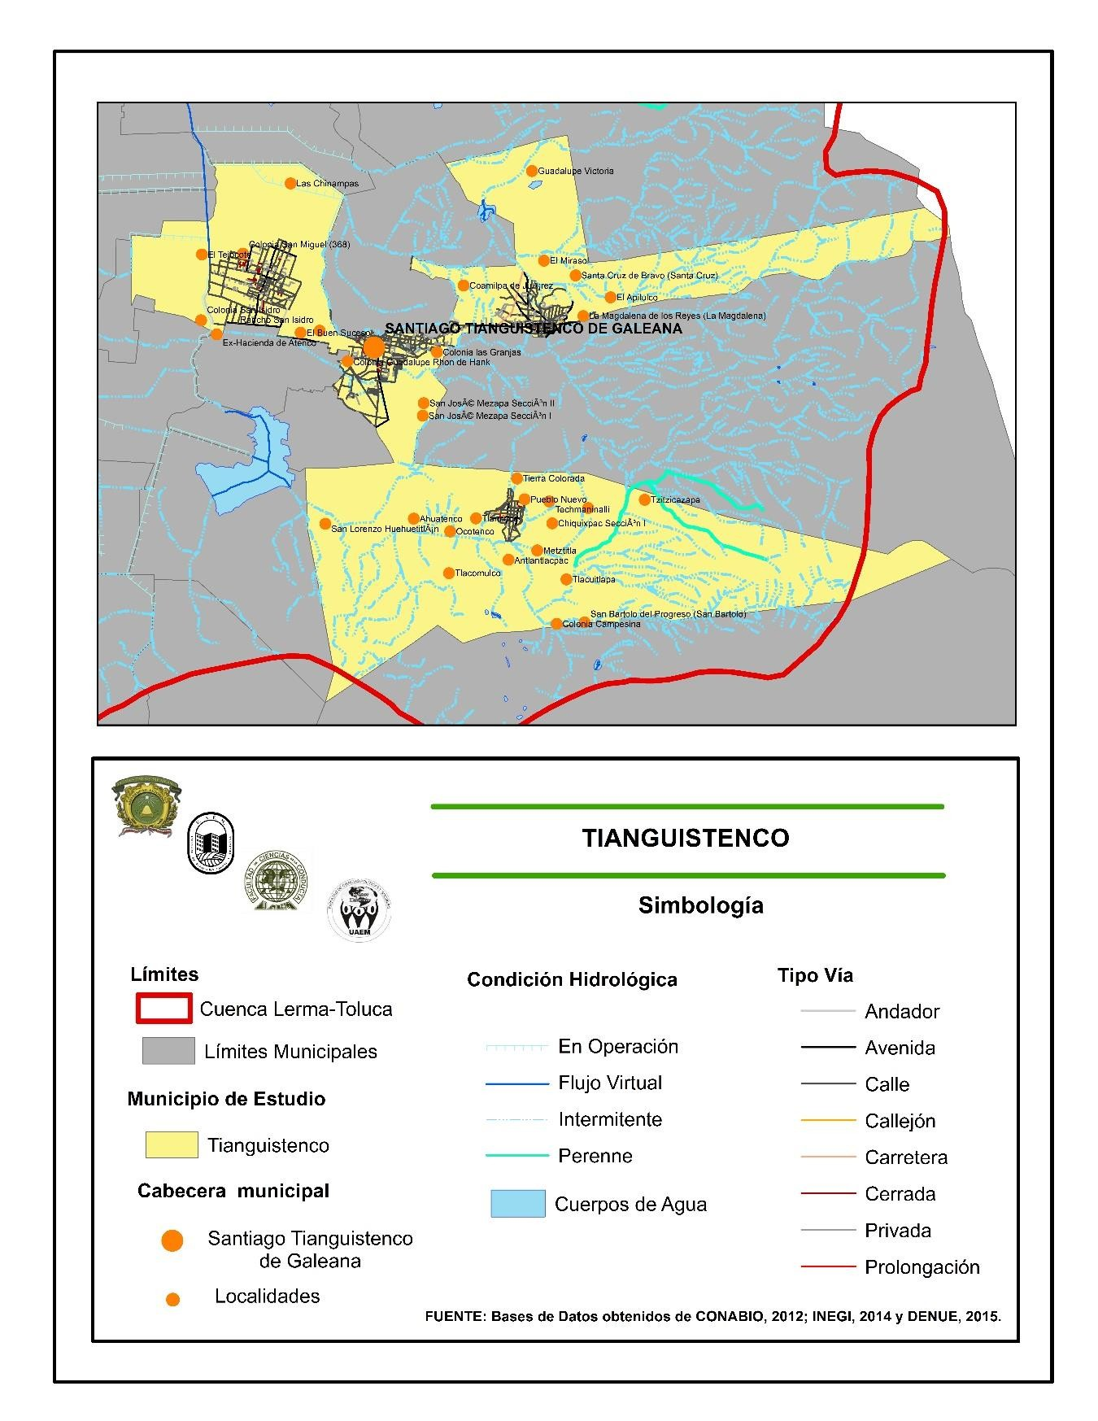
Fuente: elaboración propia con base en datos obtenidos de CONABIO, INEGI y DENUE.

La Unidad de Agua Potable gestiona el agua en la cabecera rigiéndose por las leyes estatales y reglamentos: Código Fiscal del Estado de México y Ley de Aguas Nacional y Estatal. Los funcionarios de esta unidad se consideran autoridades, dependiendo de cada comunidad y de los vínculos o acuerdos realizados. En reconocimiento de su jerarquía social, los funcionarios de la UAP con frecuencia son invitados a eventos comunitarios y a festejos de particulares. La UAP tiene varias funciones, pero las tres principales son: recaudación, es decir, cobra de acuerdo con los reglamentos, tanto para las nuevas tomas como la anualidad; gestora intermediaria, esto es, funge como vínculo entre el ayuntamiento y los comités de agua potable de cada comunidad en caso de solicitar material, equipo o algún permiso; y mantenimiento, es decir, en caso de fugas o problemas relacionados, la UAP agenda la visita de una cuadrilla64 y gestiona el material necesario para solucionar la situación.
Las comunidades dispersas y distantes entre sí dependen de la distribución de agua, la cual se realiza mediante pipas repartidoras. En algunos territorios, la UAP no interviene debido a la falta de vínculos con los integrantes del comité, por lo que reciben poco o nulo apoyo para el mantenimiento de la red; se desconoce cómo gestionan el agua, pero los comités se vuelven más autogestivos.65 En otros casos, las familias no acuden a los comités y optan por comprar agua a pipas presentando rasgos de privatización (Gómez y Palerm, 2014),66 lo cual, además de incrementar el gasto en el pago del servicio, no garantiza su calidad.

64 La cuadrilla está integrada por 11 personas más o menos estables que se encargan de la reparación de fugas, su trabajo ha permanecido a lo largo del tiempo, por lo que cuentan con experiencia sobre la ubicación de las redes de agua y el procedimiento para solucionar el problema.
65 En nuestro país, respecto a la gestión el agua, las capacidades autogestivas de algunas instituciones no se encuentran beneficiadas. Como señala Galindo-Escamilla, se distinguen tres factores que las debilitan: “La ausencia o eliminación del reconocimiento jurídico de la autonomía de las organizaciones, la exigencia de re-estructuración y la substitución parcial o total por una administración burocrática del Estado o pagada por los usuarios” (Galindo-Escamilla, 2007).
66 La evasión de la relación con el Comité de Agua Potable se adscribe a otras motivaciones, como eludir las responsabilidades y compromisos con la comunidad, la deficiencia del servicio o las constantes fallas (Gómez y Palerm, 2014).

Los Comités Autónomos de Agua Potable son organizaciones que se integran por presidente, tesorero, secretario y vocales, cuya figura y cuyas funciones quedan establecidas cuando se llevan a cabo las elecciones; sin embargo, en la realidad, sus ocupaciones pueden variar y adoptar distintas de manera simultánea o, incluso, pueden alejarse del cargo temporal o permanentemente. Las acciones que realizan son moldeadas de acuerdo con las necesidades de cada organización, las convenciones o las prácticas más o menos formalizadas por los representantes;67 se deben tomar decisiones de manera peculiar en cuanto al establecimiento de alianzas y a la distribución del recurso en la comunidad.
Las formas de gestionar el agua reflejan la complejidad de los Gestores del Agua (GA). Para fines del presente trabajo, en Santiago Tianguistenco, éstos se consideran las formas organizativas encargadas de manejar los recursos hídricos para consumo humano que se encuentran más o menos institucionalizados68 a nivel municipal, incluso, no teniendo el cargo directo de la gestión del agua.69
El municipio se encuentra integrado por delegaciones y subdelegaciones, y, con frecuencia, coincide con la conformación de un comité de agua potable; como cada comunidad realiza su cambio de comité de manera autónoma, los nombres y cargos de cada CAAP están en constante cambio, con diversas combinaciones y sobreposición de funciones. En varias ocasiones, los comités comparten las fuentes de agua, siendo un factor de mayor probabilidad de conflicto70 (cuadro 9).

67 En otra parte de esta investigación, se analizan las prácticas que realizan los comités y su vinculación con el manejo de los recursos de uso común, así como las características de una institución robusta.
68 Para Giddens (1995), institucionalización son los rasgos que dan solidez a través del tiempo y del espacio. 69 Se han encontrado casos donde no existe un CAAP integrado y las acciones relacionadas con su manejo son realizadas por el delegado, como en la colonia La Campesina.
70 Hablar de conflicto es muy complicado, ya que éste se da por agua, por delimitaciones territoriales, por adscripciones religiosas o políticas, por lo que en este trabajo, si bien se reconocen sus implicaciones, no son abordados los problemas que subsisten en el municipio.

Cuadro 9. Gestores de Agua Potable en el municipio de Santiago Tianguistenco, Estado de México, 2015

Localidad | Tipo de comunidad | Fuente de agua | Tipo de organización
Coamilpa de Juárez | Delegación | Pozo del Mirasol | CAAP
El Mirasol | Delegación | Pozo manejado por CAEM | CAAP
Guadalupe Yancuictlalpan | Delegación | Dos pozos: uno en funcionamiento y otro en desuso | CAAP
La Magdalena Los Reyes | Delegación | Manantial | CAAP
San José Mezapa Sección II | Delegación | Pozo de San José Mezapa I | CAAP
San Lorenzo Huehuetitlan | Delegación | Pozo manejado por Departamento del Distrito Federal | CAAP
San Pedro Tlaltizapan | Delegación | Pozos | CAAP
Santiago Tilapa | Delegación | Manantial s/d | CAAP
Tlacuitlapa | Delegación | Dos manantiales Un pozo | CAAP
Villa de San Nicolás Coatepec | Delegación | Pozo de Ocotenco | CAAP
Ahuátenco | Subdelegación | Pozo | CAAP
Antlantlacoac | Subdelegación | s/d | CAAP
Chiquixpac sección I | Subdelegación | Manantial | CAAP
Chiquixpac sección II | Subdelegación | Manantial | CAAP
Colonia La Campesina | Subdelegación | Manantial  Pozo Tlacuitlapa | Delegación

Ex Hacienda de Atenco | Subdelegación | SD | Delegación s/d
La Lagunilla | Subdelegación | Pozo Tlacuitlapa | CAAP
Metztitla | Subdelegación | Pozo de Ocotenco | CAAP
Humana-atl | Subdelegación | Dotación por pipas | Delegación
Ocotenco | Subdelegación | Pozo | CAAP
San Bartolo del Progreso | Subdelegación | Pozo Tlacuitlapa | CAAP
San José Mezapa sección I | Subdelegación | Pozo | CAAP
Santa Cruz de Bravo | Subdelegación | Manantial | CAAP
Techmaninalli | Subdelegación | Manantial | CAAP
Tlacomulco | Subdelegación | Manantial  Pozo de Ocotenco | CAAP
Tlaminca | Subdelegación | Pozo de Ocotenco | CAAP
Tzitzicazapa | Subdelegación | Manantial | CAAP
Fuente: elaboración propia con información de la UAP (2015).

Si bien las comunidades son representadas por los comités de agua potable, los pobladores participan de manera activa en tres sentidos: al elegir a sus representantes locales, lo cual sucede cada tres años o cuando se amerite el cambio; al asistir a reuniones cuando el Comité Autónomo de Agua Potable los convoque; y al participar en las faenas y trabajos locales de mantenimiento de la red o de su expansión (sociograma 4).

Sociograma 4. Red de actores en Santiago Tianguistenco
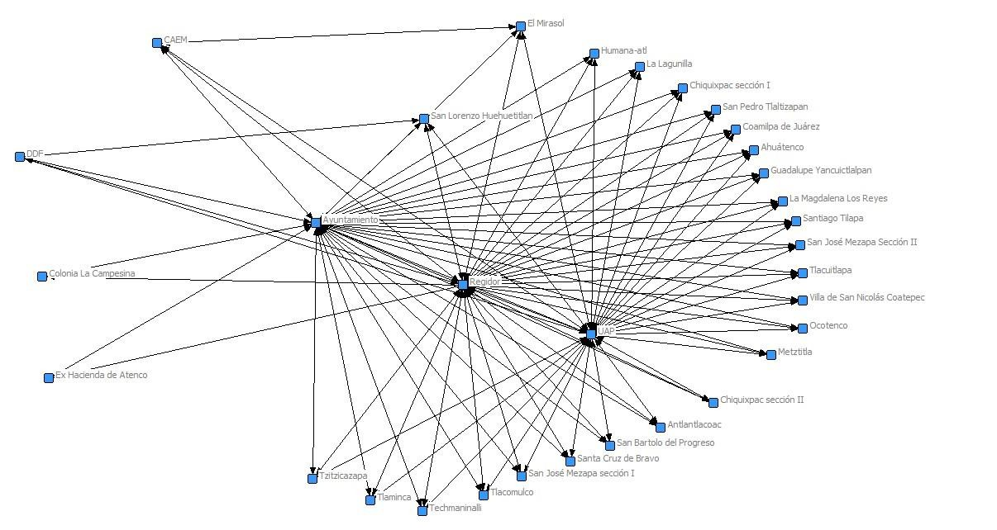

Fuente: elaboración propia con base en entrevistas
En este caso se observan tres nodos centrales dos de ellos que son parte de la autoridad local: el regidor como actor individual y el ayuntamiento como figura colectiva, y la Unidad de Agua Potable, que es el mediador en la red, y que además de coordinar con el resto de los nodos, se convierte en un elemento conciliador, solo en dos casos la relación es nula. Sin embargo se observa una mayor jerarquización en el sociograma.

    - Xalatlaco
Xalatlaco se encuentra ubicado en el Estado de México, a 50 km al suroeste de la Ciudad de México, a 32 km al suroeste de Toluca y a 75 km al noroeste de Cuernavaca. El municipio cuenta con una extensión territorial de 116.47 km2. Limita al norte con los pueblos de La Magdalena de los Reyes, Santiago Tilapa (Santiago Tianguistenco) y la Magdalena Petlacalco (Distrito Federal); al sur, con San Nicolás Coatepec (Santiago Tianguistenco) y con Ocuilan; al oriente, con tierras de Ajusco, Topilejo (Distrito Federal) y Hutzilac (Estado de Morelos); y, al poniente, con el municipio de Capulhuac, la delegación de Gualupita

Yancuitlalpan, la cabecera municipal de Santiago Tianguistenco y el municipio de Santa Cruz Atizapán (Vargas, 2005) (mapa 7).
En cuanto al clima, es templado subhúmedo. Como consecuencia de los accidentes del terreno, se presentan diversos microclimas que permiten precipitaciones pluviales y el desarrollo de la flora y la fauna. La temperatura promedio es de 12º C. El aprovechamiento territorial de esta área es heterogénea, pero principalmente se ocupa para construir viviendas sin planeación y extraer madera para elaborar muebles o para uso doméstico en algunas comunidades cercanas.71
A través de una asamblea, en la comunidad se designan los integrantes del Comité de Agua Potable, y ellos son quienes cobran el agua mensual o anualmente. También se encargan de exigir a los nuevos usuarios una cuota por el derecho de instalación del servicio, la cual va desde los $1,000 hasta los
$9,000, dependiendo de la comunidad y del comité. En las asambleas se determina si los vecinos son candidatos o no a obtener el recurso en función de su colaboración con la comunidad. Para obtener el agua, no sólo es necesario cubrir la cuota, sino hacer trabajos a la comunidad (pintado de banquetas, mano de obra para la construcción o mantenimiento de la infraestructura).

71 Los problemas más graves en esta área son: erosión por el cambio de uso de suelo, deforestación, incendios forestales y asentamientos humanos. Aunque se realizan campañas de reforestación, no se ha logrado abatir el conflicto y cada vez se observa mayor disminución de la extensión boscosa derivando en contaminación y en falta de abastecimiento de agua potable (Pliego, 2012).

Mapa 7. Ubicación geográfica de Xalatlaco
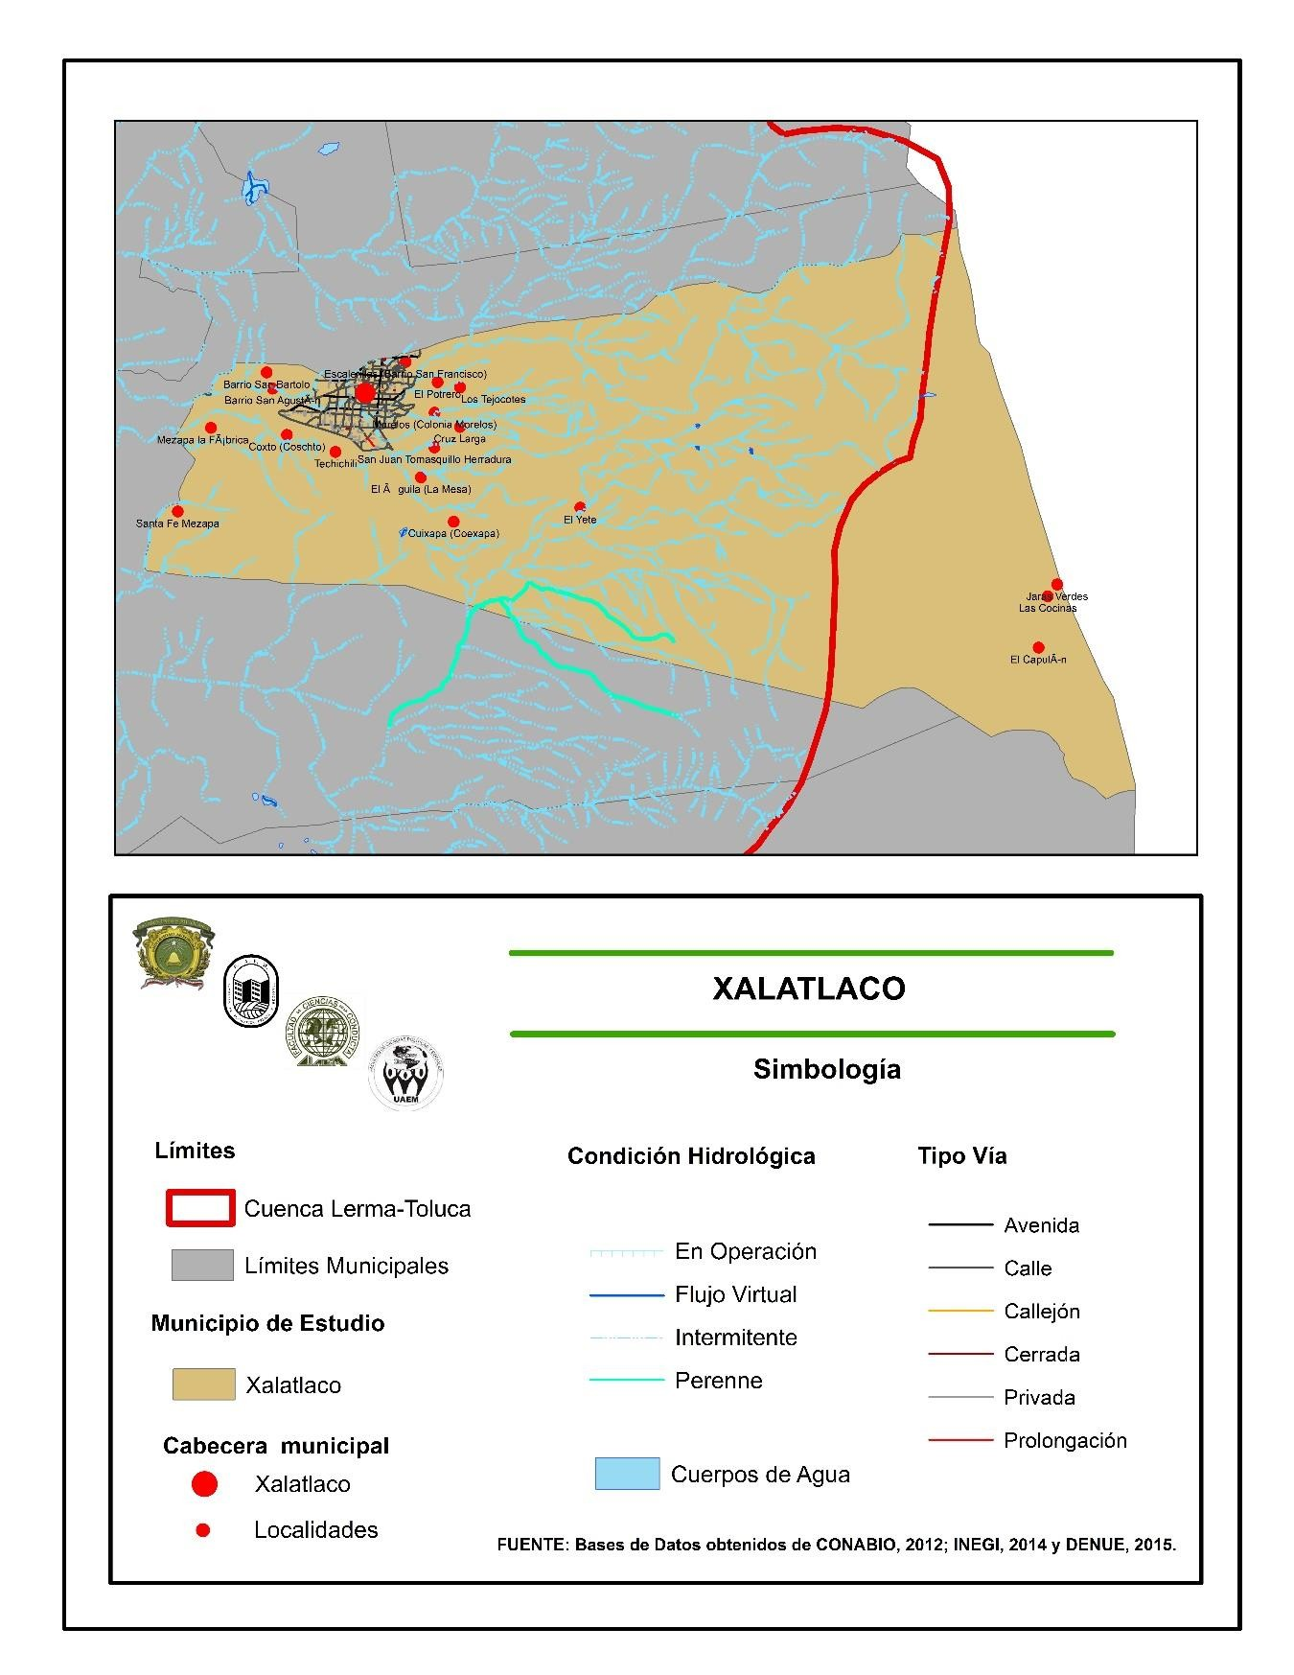
Fuente: elaboración propia con base en datos obtenidos de CONABIO e INEGI.

Los manantiales alimentan sistemas de agua potable, que son la infraestructura en forma de redes que abastecen a los subcomités; es decir, un sistema de agua está integrado por varios comités. Desde 1982, existe un Comité Central de Agua Potable que se encarga de convocar a los distintos comités y sirve de vínculo con el H. Ayuntamiento. Este comité se creó con los 26 comités de las comunidades más cercanas que poseen agua por bombeo, para establecer el sistema de agua más importante del municipio: el sistema Cuauhtémoc.

Foto 4. Instalaciones de las oficinas del Comité del Sistema Cuauhtémoc
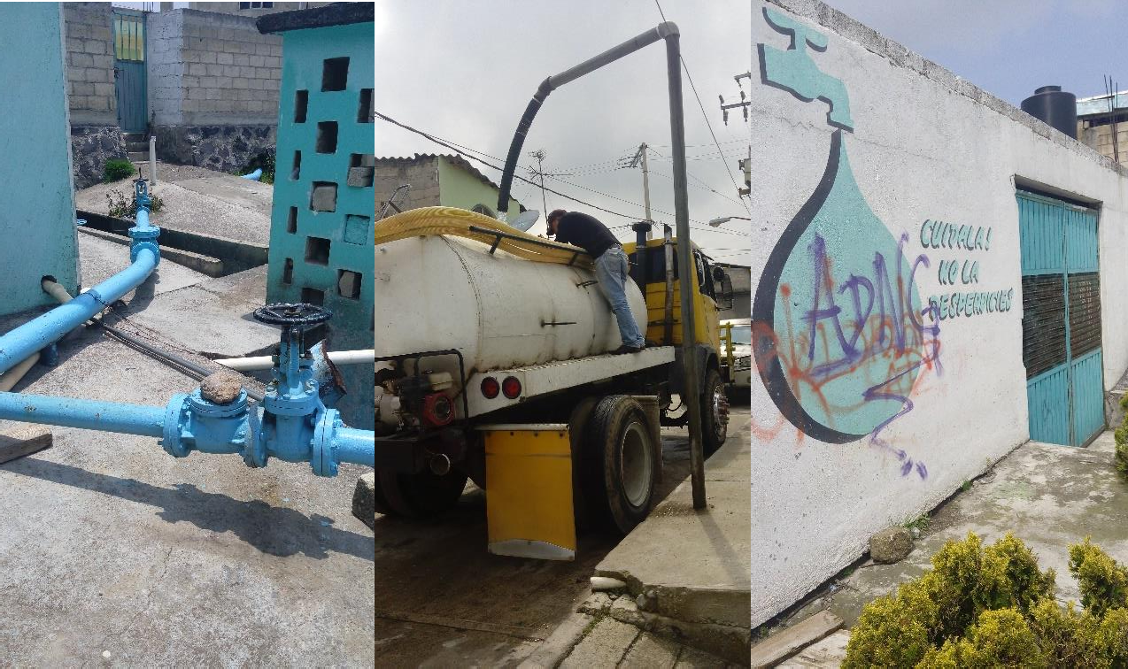
Fuente: Esmeralda Pliego, Xalatlaco (2016).

Los manantiales de la cabecera municipal utilizados para el consumo son cinco; el más importante es el de “Las canoas” y alimenta la mayor parte de la red de agua potable; también están Agua de Rosas, Axochilpan, Yecapantlalcpan, el Apapaxco, Atexcapa, Yecapanteopa (cuadro 10).

Cuadro 10. Manantiales, sistemas y comités, 2010

MANANTIAL | SISTEMA | SUBCOMITÉS
1. Las canoas | Cuauhtémoc | - Manantiales  - Tepetitla  - Paseo de la selva  - Porfirio Díaz  - Francisco Saravia  - Francisco Saravia oriente  - Corregidora  - Vista Hermosa I  - Vista Hermosa II  - Callejón 2 de Octubre  - Calle Niño Artillero  - Calle Insurgentes Oriente  - Calle Cuauhtémoc Oriente  - El Neje  - La pirámide  - Potrero  - Tejocotes  - Morelos  - Cruz Larga  - Tomasquillo  - El Águila  - Coexapa  - 16 de septiembre sur  - El Llano  - El Cuandre  - Vicente Guerrero
2. Agua de rosas  /Axochilpan/ Yecapantlalcpan | Agua de las rosas | - San Bartolo  - Agua de rosas
3. Apapaxco | Sistema de agua de gravedad | - Guadalupe Victoria/Mariano Escobedo/ Constituyentes/ Chimalpopoca/ Independencia poniente/ Nicolás Bravo/ Avenida Cuernavaca.  - Cuahualt  - Atexcapa  - Nueva Atexcapa  - Secruztitla  - Secruztitla I  - Secruztitla II

- Boulevar Isabel de Moctezuma
- Colonia San Bartolito
- Mezapa la Fábrica
- La Fábrica vieja
- Santa Fe Mezapa
4. Atexcapa | Coxto | 41. Coxto
5. Atexcapa I
6. Atexcapa II
7. Yecapanteopa | Yecapanteopa | - Yecapanteopa  - Tetichilli  - Mariano Escobedo  - Calle Villada  - Callejón Reforma  - Constituyentes  - Guadalupe Victoria  - Manuel  González/Independencia/Vicente Guerrero/Prolongación Vicente Guerrero
Fuente: Pliego (2012).

Actualmente, el sistema de agua Cuauhtémoc se integra con 30 subcomités; 29 de ellos cooperan para pagar la electricidad y uno lo hace de manera independiente: el subcomité Independencia. La organización se nombra Comité Central de Agua Potable y es reconocido en la estructura del ayuntamiento como auxiliar aunque opera de manera independiente. Al comité central lo representan pobladores electos en asamblea; se encarga de promover las decisiones colectivas, la convivencia en actividades de limpieza, la participación en faenas y el manejo por las comunidades, pero ha caído en vicios que limitan el acceso al agua a nuevos pobladores.
Un acierto generado, probablemente por presiones externas, ha sido la admisión de mujeres en los comités de agua, pues han tenido acciones exitosas en la gestión y en la incorporación de sustentabilidad al discurso general; es decir, enfatizan en la necesidad de conservar el agua por más tiempo para los hijos y nietos; en este sentido, se lleva a cabo trabajos colectivos para recuperar suelos

y recargar acuíferos, ya sea con reforestación o con tinas ciegas.72 El ayuntamiento busca la municipalización del recurso y la recaudación de impuestos, pero no ha demostrado capacidad para convencer a la población de pagar por el agua (sociograma 5).

Sociograma 5. Red de gestores del agua en Xalatlaco
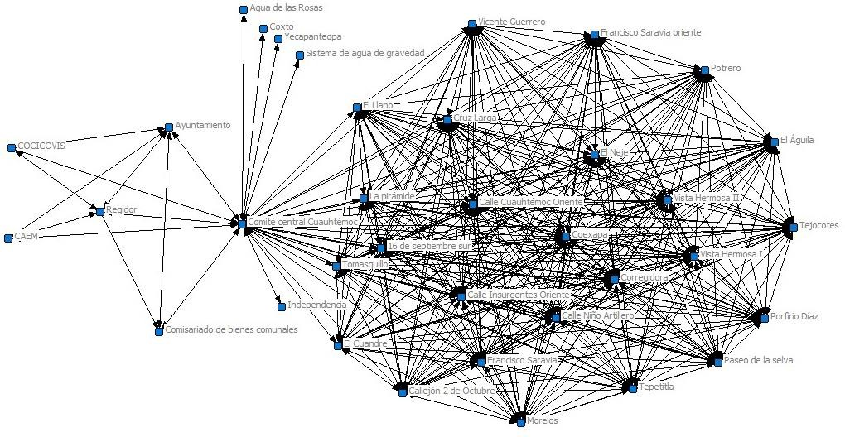
Fuente: elaboración propia con base en entrevistas

En el esquema de relaciones de la red, se observa que los nodos que la constituyen si bien tienen vínculos con el comité central, también los establecen entre ellos, con relativa autonomía en un sistema no jerárquico sino de mayor horizontalidad. Lo que apunta a decisiones consensuadas entre los nodos, y de coordinación para la operación general del sistema.

72 De acuerdo con la SAGARPA, “las tinas ciegas son zanjas rectangulares de 2 m de longitud, 0.5 m de base y 0.5 m de profundidad, y un volumen de captación de agua de 0.5 m3 por tina, construidas siguiendo las curvas de nivel, que captan la escorrentía y conservan la humedad para los árboles o plantaciones forestales”, en www.sagarpa.gob.mx/desarrolloRural/Documents/.../17%20TINAS%20CIEGAS.pdf, fecha de consulta 12 de mayo de 2016.

En el trazo de las relaciones se aprecian cuatro organizaciones con menores vínculos con la red en general, el trabajo de campo confirma que son independientes en cuanto a la toma de decisiones y la realización de proyectos. La red más densa, y con mayor número de nodos está conformada por el Sistema de agua potable “Cuauhtémoc” solo comprende a comités que tienen agua por bombeo en el municipio y donde las relaciones sociales son más fuertes. Los CAAP que territorialmente se encuentran cercanos, tienen relaciones constantes, proyectos en conjunto o incluso han participado en acciones sustentables.

Actores en la gestión del agua de la microrregión
Encontramos tres tipos de actores determinantes para la gestión del agua: políticos, sociales y privados, que ya han sido caracterizados teóricamente en el capítulo primero. Una vez aplicadas las herramientas, se han identificado a los actores más determinantes en la gestión, pero que además son reconocidos por los gestores de agua entrevistados, por tener algún tipo de relación en el último periodo de gestión (generalmente de 3 años para los CAAPs, que no necesariamente se ajustan con el periodo del ayuntamiento) y por tener alguna función en la gestión general de los municipios en la microrregión (cuadro 11).

Cuadro 11. Tipos de actores y funciones

 | Actores | Funciones/Influencia
Tipo | Denominación
Político | Gobierno Federal. CONAGUA | El trasvase se da por una decisión federal.
 | Gobierno de la Ciudad de México | Maneja el sistema, paga las concesiones al gobierno federal y es beneficiario de la extracción.
 | Gobierno del Estado de México | Los efectos ambientales y sociales se dan en municipios mexiquenses.
 | Gobiernos municipales | Reciben la demanda de agua por ser el órgano que debe proveer.
 | Unidad de Agua Potable municipal | Si bien depende de los municipios, funciona como unidad receptora de demandas del agua y del mantenimiento de las redes hidráulicas y calidad del agua.
Social | Comité Autónomo de Agua Potable y subcomités | Gestionan el agua doméstica de las comunidades.
 | Usuarios | Demandan agua.
 | Organizaciones de la sociedad civil | Buscan solventar algunos problemas relacionados con el agua.
 | Bienes comunales | En el caso de Xalatlaco y parte de las comunidades de Santiago Tianguistenco, se relacionan con los comités autónomos de agua potable para trabajos de colaboración y al defender las tierras de otros pueblos.
 | Instituciones académicas | Sólo en algunos casos han realizado brigadas o proyectos de colaboración con los municipios en temáticas de agua.
Privado | Piperos (privados) | Individuos que compran o arman contenedores de agua para vender el agua en las comunidades que lo demandan y que la organización gestora no cubre.
 | Empresas locales | Demandan agua y descargan contaminantes a los cuerpos de agua.
 | Empresas de agua potable | Embotelladoras locales de agua que distribuyen agua en garrafón en la zona.
Fuente: elaboración propia con información recopilada.

Respecto a los actores políticos, se encuentra el Gobierno Federal que, mediante la Comisión del Agua del Estado de México, realiza algunos proyectos con los gestores de agua de la microrregión, sobre todo cuando se trata de capacitación, asesoría técnica, monitoreo de la calidad del agua e, incluso en recursos para la renovación de la infraestructura; por ejemplo, el Comité Central de Agua Potable de Xalatlaco, recientemente, ha aplicado un recurso en la renovación de infraestructura de la red de conducción hacia el hospital y la comunidad de Tomasquillo.
El gobierno de la Ciudad de México, a través del Departamento del Distrito Federal, además de pagar las concesiones por los pozos, se encarga de operar y mantener la red general que lleva agua a la Ciudad de México para uso urbano, a cambio del compromiso de preservar la zona viscosa del Estado de México, indemnizaciones y cooperación para los pueblos afectados, construcción de escuelas, caminos y la garantía de tener agua gratuita. Todo esto sin perjudicar a la zona industrial.
El Gobierno del Estado de México ha tenido dos afectaciones: ha sido objeto de ayuda monetaria por parte del Departamento del Distrito Federal para la realización de obras compensatorias en el territorio del Estado; y está relacionado con el impacto ambiental y con los problemas sociales por los recursos naturales que se dan constantemente aun por el trasvase. Verbigracia, el conflicto en Ixtlahuaca por la insatisfactoria compensación por la afectación a los pobladores, el cual se ha intensificado por los efectos ambientales, como el agotamiento de agua en el manantial en San Pedro de los Baños.
Los gobiernos municipales se convierten en actores clave, ya que, desde la descentralización del agua en los ochenta, los municipios han aumentado su incidencia en la gestión del agua. En el caso de los 17 municipios afectados por el sistema Lerma, son mediadores junto con los actores locales; y respecto a los municipios de estudio, cuatro de ellos forman parte del sistema y uno más se encuentra en la zona de recarga de los mantos freáticos, por lo que las decisiones

sobre el cuidado de la zona boscosa afectan directamente la cantidad y la calidad de agua disponible.
Los municipios de esta microrregión no cuentan con un Organismo Público Descentralizado de Agua, Alcantarillado y Saneamiento (OPDAPAS), sino con una Regiduría de Agua y, en su caso, con una Unidad de Agua Potable; esta última es la antesala a un organismo descentralizado con mayores competencias. Los actores sociales son: los Comités Autónomos de Agua Potable, los subcomités, los usuarios o beneficiarios, las organizaciones de la sociedad civil, las organizaciones de bienes comunales y las instituciones académicas. Los CAAPs se han convertido en formas organizativas centrales en el manejo del agua, sin embargo, cada uno se integra de manera peculiar, por lo que es complicado encontrar patrones claros en su gestión. En algunos casos, cuando el sistema de agua es muy grande, se les llama subcomités a las organizaciones encargadas de administrar el agua en una calle comunidad o localidad; por ejemplo, en Xalatlaco, el comité central se integra por 30 subcomités; en Santiago Tianguistenco y Capulhuac, cada localidad es administrada por un comité de agua potable; estas organizaciones coordinan el establecimiento de reglas comunitarias tanto de inclusión como de exclusión.

Foto 5. Barda pintada informando que el servicio de agua y drenaje no está en venta
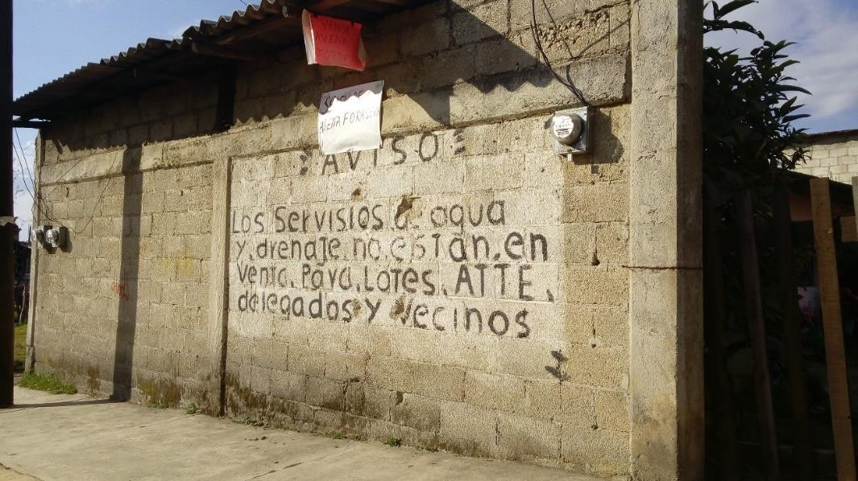
Fuente: Esmeralda Pliego, Tomasquillo (2016).

Por su parte, beneficiarios demandan agua constantemente; aunque participan en algunos casos, la mayoría de veces se encuentran en constante conflicto con los gestores. Su actividad es crucial, ya que son quienes desperdician, contaminan y actúan de manera personal para la conservación o no de los recursos hídricos. Hasta el momento, los esfuerzos logrados para que los usuarios moderen su consumo han sido pocos; en el trabajo de campo realizado, se encontró desperdicio e infraestructura doméstica deficiente para la sustentabilidad del agua.
En la microrregión de estudio, se observan escasa intervención directa de las organizaciones de la sociedad civil que incidan en el problema del agua; si bien hay casos en Almoloya del Río y en otros municipios cercanos como Ocoyoacac, aún es un área de oportunidad buscar acciones concretas sobre la calidad del agua o sobre la demanda del líquido. Los movimientos surgidos en la zona e institucionalizados como sociedad civil generalmente se relacionan con conflictos asociados: contaminación, revaloración indígena o lucha por las tierras.
Por su parte, el comisariado de bienes comunales o ejidales se convierte en el actor encargado de vigilar el cumplimiento de las decisiones tomadas en asamblea entre los integrantes del ejido o comuneros. Son actores clave porque en los municipios de la microrregión persisten problemas por la tierra; sus decisiones de conservación o del bosque impactan en la cantidad de agua disponible.
Aunque la zona cuenta con instituciones de educación superior, como una Unidad de la Universidad Autónoma del Estado de México, la Universidad Nacional Autónoma de México, la Universidad de Estudios Superiores de Xalatlaco, el Tecnológico de Estudios Superiores de Tianguistenco, Escuelas Normales y otras instituciones privadas, los gestores de agua declaran que su intervención en actividades que les competen es escasa. Su vinculación más relevante es la realización de servicio social o prácticas profesionales como asistentes en el ayuntamiento o en algunos comités.

Los actores privados pueden diferenciarse en piperos, empresas locales y empresas de agua potable. Los piperos son actores individuales, pero también organizaciones que a manera de empresas particulares cubren las necesidades de agua en localidades que no tienen servicio por la red de agua, que temporalmente no cuentan con éste o que es insuficiente; sin embargo, la calidad del agua que distribuyen no es monitoreada ni tampoco si las características de almacenamiento del agua son adecuadas (foto 6). Pueden ser del ayuntamiento o como parte del comité de agua potable o particulares; por viaje venden entre 5,000 y 10,000 litros, entre $200 y $500.
Las empresas locales se encuentran en las zonas industriales o tienen instalaciones en alguno de los municipios de estudio; por un lado, demandan agua y en ocasiones realizan pagos a los comités autónomos de agua potable por el usufructo del recurso, como en el caso de Capulhuac, pero en otras ocasiones poseen sus propios pozos de agua o compran pipas para el desarrollo de sus actividades. Los municipios presentan un problema con los talleres mecánicos, los lavados de autos y otros comercios, debido al gasto alto de agua o a los constantes contaminantes arrojados al drenaje.

Foto 6. Pipa particular ofreciendo el servicio de dotación de agua
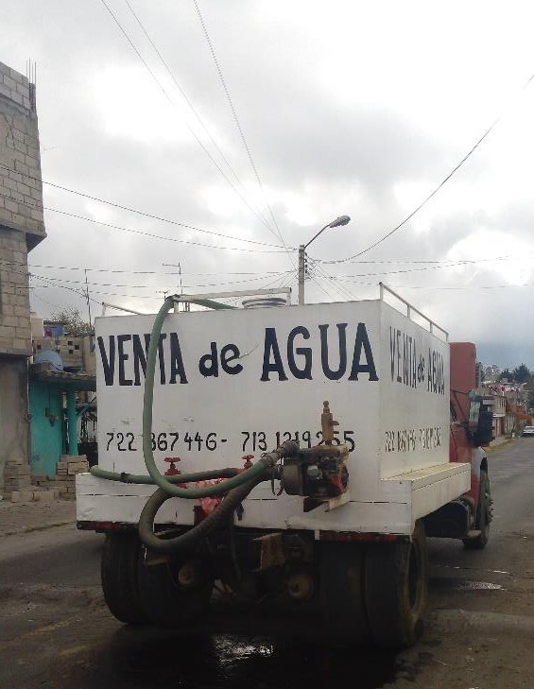
Fuente: Esmeralda Pliego (2016).

Por último, las empresas de agua potable se encargan de la venta de agua por medio del llenado de garrafones a un precio menor al de las grandes empresas. Demandan grandes cantidades de agua y la comercializan. Sin embargo, en la mayoría de los municipios, su incidencia es aún incipiente.
Hay una evidente tendencia a la privatización y a la mercantilización del agua; se venden terrenos con presumible abastecimiento del recurso, destinado a la extracción del subsuelo para la realización de actividades industriales. Además, se observa cómo las relaciones entre los actores tienden al cambio hacia el extraccionismo hídrico, “a costa del desmembramiento progresivo de las estructuras y capacidades de autogestión y solidaridad mutua entre barrio, comunidades y pueblos” (Navarro, 2015). Existe, una desterritorialización en el sentido de que los beneficiarios del recurso cada vez se desprenden de los elementos simbólicos y de identidad con el origen del agua que consumen.

Foto 7. Empresas de agua potable que se encargan del llenado de garrafones de agua
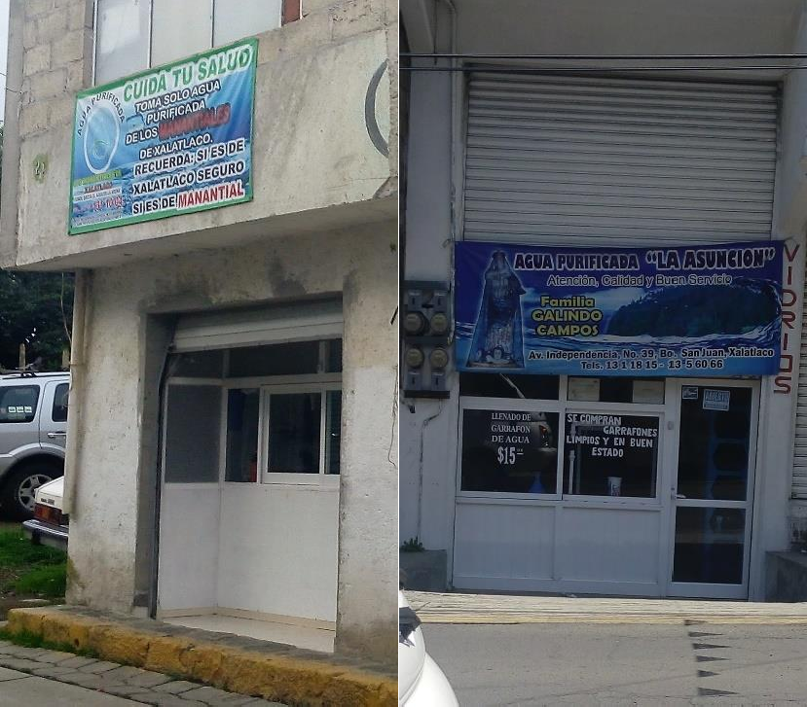
Fuente: Esmeralda Pliego (2016).

Redes según el tipo de organización en los municipios
Derivado del análisis realizado, la red social se entiende como las interrelaciones entre los actores o nodos en un sistema social, por lo cual, los actores en la gestión del agua tienen relaciones directas (Di) o indirectas (I) o, en su caso, no tienen relación ni cuentan con ese tipo de institución en el territorio o no contestaron (-). Las relaciones pueden ser fuertes (F) o débiles (De); de cooperación (Coo) o de conflicto (Cn); en el siguiente cuadro se presentan los resultados obtenidos en la aplicación de la matriz de actores y su confirmación con las entrevistas realizadas y la información recopilada (cuadro 12).
Para esta descripción, sólo se tomaron tres acontecimientos en las relaciones sociales: la dirección, la cual puede ser directa o indirecta; la intensidad que puede ser fuerte o débil; y la tendencia a la cooperación o hacia el conflicto (figura 7). Sin embargo, a través de otras características, se pueden entender las relaciones en la gestión de agua: regularidad, ubicación de los actores, profundidad, efectividad, entre otros.

Cuadro 12. Percepción de las relaciones sociales entre los actores en la gestión del agua
Social

Actores Tipo de relaciones por municipio

Tipo Denominación |  | AR |  |  | C |  |  | SCA |  |  | ST |  |  | X
Gobierno Federal. CONAGUA- CAEM | Di | F | Co | Di | Di | Co | Di | De | Co | Di | F | Co | Di | F | Co
Gobierno de la Ciudad de México | Di | F | Co | Di | F | Co | Di | F | Co | Di | F | Co | - | - | -
Diputados | I | F | Co | I | F | Co | - | - | - | Di | F | Co | Di | F | Co
Gobiernos municipales | Di | F | Co | Di | F | Co | Di | F | Co | Di | F | Co | Di | F | Co
Unidad de Agua | - | - | - | Di | F | Co | - | - | - | Di | F | Co | - | - | -
Potable municipal
Político

 | Comité Autónomo de Agua Potable | - | - | - | Di | F | Cn | - | - | - | Di | F | Co | Di | F | Co
 | Usuarios | Di | F | Cn | Di | F | Cn | Di | F | Co | Di | F | Co | Di | F | Co
 | Organizaciones de la Sociedad Civil | I | De | Co | I | De | Co | - | - | - | I | De | Co | - | - | -
 | Bienes Comunales/ Ejidales | I | De | Co | I | De | Co | I | De | Co | I | De | Co | Di | F | Co
 | Instituciones Académicas | I | De | Co | I | De | Co | - | - | - | I | De | Co | I | De | Co
 | Piperos (privados) | - | - | - | Di | F | Cn | - | - | - | Di | F | Co | Di | F | Cn
 | Empresas locales | I | F | Cn | I | F | Co | - | - | - | I | F | Cn | I | F | Cn
 | Empresas de agua potable | I | De | Co | - | - | - | - | - | - | - | - | - | I | De | Cn
Fuente: elaboración propia con base en la información obtenida de las entrevistas.
Privado

Las relaciones son directas cuando el actor frecuentemente tiene proyectos, programas o acciones en común con el otro actor; es indirecta cuando dichas acciones se dan con un intermediario o existen efectos secundarios que lo

afectan de alguna manera. Ejemplo de la primera situación es cuando los piperos piden agua diariamente al comité central “Cuauhtémoc”, se establecen tarifas y se cuenta con registros de dichas relaciones; en el segundo caso, se encuentran los gestores de agua de Capulhuac con las empresas locales, ya que ellas pagan por el uso del agua de la red pero sin relacionarse directamente con la Unidad de Agua Potable.
En cuanto a la intensidad, puede ser fuerte o débil; la primera, cuando la comunicación entre los actores tiene un alto grado de confianza y comunicación o, incluso, en cuanto a su dependencia, es decir, cualquier decisión tomada por el actor afectará de manera contundente a la organización de gestores, como en el caso de la Comisión del Agua del Estado de México, que aunque no intervenga de manera profunda, existen posibilidades de afectación latente; o débiles, si el gestor no reconoce que existen vínculos que pueden ser determinantes para su funcionamiento, como en las organizaciones de la sociedad civil.
Por último, la tendencia puede ser de cooperación o de conflicto. De cooperación si la percepción general identifica que la mayoría de las relaciones con ese actor son positivas, esto es, al buscar la colaboración en la realización de algún proyecto o cuando las acciones llevadas a cabo pretenden un bien común. De conflicto cuando las actividades han sido contradictorias generando desacuerdos, violencia o agresiones que evitan proyectos compartidos. Este elemento será abordado en el siguiente apartado.
A pesar de encontrar estas características al aplicar el instrumento, y de complementarlas con otras observaciones y documentos, estas relaciones son cambiantes; su permanencia o validez depende de los actores, de las situaciones, del tipo de intereses que se encuentran en juego y de donde se desarrollen las acciones; por consiguiente, su aplicación es limitada.

Figura 7. Gestores de Agua en la Microrregión del Alto Lerma
OSC
RA
Atizapán
CAAP
RA
Capulhuac
Santiago

Comisariado
Piperos
CAAP
RA
Empresas
locales
Instituciones
académicas
Conagua
(CAEM)
RA
RA
CAAP
Almoloya
Xalatlaco
Empresas
de agua potable
DDF

Fuente: elaboración propia.

Relaciones de cooperación y conflicto en la gestión del agua
La complejidad del estudio del agua radica en identificar distintos tipos de conflictos;73 en cuanto a aquellos vinculados con la organización gestora de los recursos, se reconocen por la aplicación de sanciones, por la distribución y acceso, por cuestiones económicas, y por sobreposición de funciones y disensos con otros grupos (cuadro 13).

Cuadro 13. Conflictos en la gestión del agua como bien común

Tipo de conflicto | Prácticas | Descripción
Conflictos por la aplicación de sanciones | Participación de usuarios de manera directa Supervisión de la comunidad  Tipos de sanción moral, económica y política | Participación desigual Dificultad para aplicar sanciones  Aplicación desigual de sanciones
Conflictos por distribución y acceso | Reglamentos comunitarios de acceso Mecanismos democráticos para la toma de decisiones  Requisitos de inclusión y exclusión | Inconformidades entre usuarios  Solicitudes de acceso
Conflictos económicos | Manejo del agua con recursos propios Finanzas y rendición de cuentas Costo de  mantenimiento/monitoreo/mejoramiento | Insuficiente recaudación y conflictos en la recaudación  Rendición de cuentas poco claras
Conflictos por sobreposición de funciones y disensos con otros grupos | Toma de decisiones  Injerencia de autoridades gubernamentales Elite del poder local  Intervención política | Violencia entre vecinos Sobreposición de funciones  Disensos con otras organizaciones: bienes comunales, empresarios.
Fuente: elaboración propia.

73 En esta investigación se han identificado tres tipos de conflictos en torno al agua: por la organización gestora del agua, por la calidad del agua: contaminación y desagüe, y por los bosques y tierras.

Por lo tanto, se han descrito la configuración organizativa y los conflictos en los municipios estudiados destacando que cada uno tiene distintos tipos de controversias y de actores (cuadro 14).

Cuadro 14. Tipo de conflicto por municipio en la microrregión

Tipo de conflicto | Almoloya del Río | Santiago Tianguistenco | Xalatlaco | Capulhuac | Santa Cruz Atizapán
Conflictos por la aplicación de sanciones | No quieren pagar por el agua  No hay sanciones para el desperdicio y contaminación | Dificultad para aplicar sanciones Aplicación desigual de sanciones en las comunidades | Reglas particulares en las sanciones por CAAP | Desvinculación entre las sanciones de los CAAPs y UAP | Dificultad para vigilar y sancionar
Conflictos por distribución y acceso | Acceso desigual Demanda de agua de la Florida | Distintas formas de gestión en un mismo territorio Inconformidades por el acceso de otros | Reglas heterogéneas de acceso al recurso | Reglas particularizadas de los CAAPs | El Sistema de Agua de la Ciudad de México distribuye el agua
Conflictos económicos | Insuficiente recaudación | Pagan el agua menos del 50% de los pobladores | Diferencia en los pagos por conexión a la red en cada CAAP | Pagos fragmentados en los CAAPs y ayuntamiento | Falta información
Conflictos por sobre posición de funciones y disensos con otros grupos | Sobreposición de funciones Desconocimiento del funcionamiento del sistema | Sobre posición de funciones | Sobre posición de funciones Litigio por territorio | Disensos entre CAAPs y ayuntamiento | Disensos entre grupos
Fuente: elaboración propia (2016).

Conflictos por aplicación de sanciones
En Capulhuac, existe una desvinculación entre las sanciones que se deben aplicar y las que son aplicadas en cada CAAPs, ya que éstos tienen la capacidad de decidir las formas de sanción en cada caso; al respecto, existe información

escasa. En Santa Cruz Atizapán, no hay suficiente vigilancia en cuanto a la eficiencia en el almacenamiento y al uso del agua. En Almoloya del Río, las personas no se preocupan por problemas como desperdicio y contaminación ni por sanciones derivadas de ello, debido a que desde hace más de 50 años no realizan ningún pago. En Santiago Tianguistenco, las sanciones en la cabecera municipal son determinadas por la Unidad de Agua Potable, sin mucha capacidad para hacerlas efectivas por los altos costos que implica la vigilancia; sin embargo, en las comunidades con CAAPs o con organización autogestiva, las sanciones son particulares dependiendo de los acuerdos no escritos a los que llegue la comunidad y de la voluntad de su aplicación.
Algunas veces, la aplicación de sanciones se ve condicionada por los distintos grupos que integran la comunidad. Sin embargo, los conflictos también se presentan al interior de las familias y se aplican sanciones; es común que los hogares estén compuestos por varios integrantes, vivan en el mismo espacio, compartan servicios y, por lo tanto, cooperen monetariamente, pero, en ocasiones, no todos aportan de manera equitativa:
Yo di mi cooperación, pero en asamblea me dijeron que mis hijos por ser casados tienen que dar también, Ramiro no quiso dar porque había pagado antes un peón que no le contaron, y nos suspendieron el servicio, mis otros muchachos se quejaron y casi se le van a golpes a su hermano, porque todos compartimos la toma (…) yo digo que te deben dar más tiempo para pagar.74
En Xalatlaco, las sanciones pueden ser económicas, pero, en su mayoría, son de tipo moral; cada CAAP decide cómo dar a conocer la falta de cooperación con la comunidad o, incluso, en asamblea se menciona por persona o por familia.

Conflictos por distribución y acceso
En Capulhuac, existen reglas particularizadas de los CAAPs que no sólo dependen de la comunidad que atienden, sino de la administración de la que se

74 Entrevista realizada a la señora Agustina en la comunidad de Coatepec, en Santiago Tianguistenco, en enero de 2016.

trate. En Santa Cruz Atizapán, el Sistema de Agua de la Ciudad de México distribuye el agua, pero falta vinculación e información en el ayuntamiento sobre la red de distribución. En Almoloya del Río, el acceso es desigual; la localidad la Florida no cuenta con el recurso y sus habitantes lo demandan constantemente; sin embargo, les han respondido con drenaje o alumbrado público, lo cual no satisface su necesidad de agua potable.
Para Santiago Tianguistenco, la distribución, sobre todo en comunidades, puede ser más conflictiva; se han registrado agresiones físicas entre los vecinos de una comunidad por no dejar que una familia se conecte a la red de agua debido a adeudos materiales u económicos; incluso, se convierten en problemas personales. “Estaba en mi carro, cuando mi vecina me jaló y me dijo que me bajara, que íbamos a arreglar las cosas. Unos días antes, yo había tomado video sobre cómo ella y su esposo intentaban conectarse a la red de agua, los vecinos le decían que mientras no cooperara no tendría agua, porque es muy encajosa”.75 En este caso, una estancia legal resolvió la inconformidad.
Existen múltiples problemas por conectarse a la red de agua, los cuales desencadenan en violencia física entre los pobladores de manera particular o, incluso, por comunidades. En Xalatlaco, el acceso al agua tiene reglas particulares; el hecho de comprar un terreno en la comunidad no implica tener el servicio de agua (anexos, foto 1).

Conflictos económicos
En Capulhuac, los CAAPs ejercen la libertad de cobrar por el agua de manera particular; existe heterogeneidad en los pagos pero derivan en conflictos entre los usuarios o con la organización gestora. En Almoloya del Río, no se paga por el agua, pero se han presentado problemas de distinta índole por intentar modificar la forma de gestión del agua, por crear nuevos pozos o por acciones poco claras para los habitantes.76

75 Entrevista realizada a un habitante del municipio de Santiago, en marzo de 2016.
76 El 17 de abril de 2009, los pobladores del municipio sometieron y ataron al presidente municipal Jacob Vázquez Castillos y a Máximo García, presidente del sistema de agua de Almoloya y Lerma, por permitir la

En Santiago Tianguistenco, incluso en su Unidad de Agua Potable, existe insuficiente recaudación, así como conexiones ilegales a la red y sin ningún tipo de monitoreo. También, en las comunidades, los CAAPs no registraban a los usuarios; recientemente, a través de las nuevas tecnologías, se ha logrado hacer un registro de manera más práctica. Según una estimación muy general (debido a que no se cuentan con los datos), menos de la mitad de la población paga el agua. La exclusión de la comunidad puede darse por los costos que implica pertenecer a ella; la señora Julia describe: “Nosotros hemos estado al corriente para que nos den la toma, pero cuando me acerqué a preguntar, me dijeron que las cooperaciones pasadas eran punto y aparte, que de ahora en adelante eran
$25,000 para tener toma y $2,500 para pertenecer a la comunidad (…) no pudimos pagar”.77
En Xalatlaco, al menos actualmente, la recaudación por cada subcomité ha sido aceptable y el comité central ha administrado el recurso. Los conflictos son por las cuotas o por resistencia de los usuarios a ponerse al corriente.

Conflictos por sobreposición de funciones y disensos con otros grupos
El conflicto recurrente en los municipios de estudio es la sobreposición de funciones. En Almoloya del Río, la población está poco o nada enterada de dónde se extrae el agua que consumen (al menos que hayan desempeñado un cargo político o social en el municipio); sin embargo, cuando existen problemas de distribución, llevan sus demandas al ayuntamiento.
En Santiago Tianguistenco,78 los comités de agua comunitarios tienen vínculos con la Unidad de Agua Potable, sobre todo en cuanto a la gestión de material para mantener sus redes. Se pueden presentar problemas respecto a la realización de acciones simultáneas en una comunidad, por ello, la comunicación

construcción de un pozo de agua para llevarla a la Ciudad de México. El gobierno estatal tuvo que intervenir para su liberación.
77 Entrevista realizada a la señora Julia, en abril de 2016.
78 Tzitzicazapan es una comunidad de la delegación de Villa de San Nicolás Coatepec que capta agua en la parte alta de la comunidad (fotografía 1); su gestión se encuentra a cargo del delegado de la comunidad, además, ha logrado vinculación de cooperación con el CAAP.

es indispensable para evitar malos entendidos entre los actores: bienes comunales, CAAPs, UAP, CAEM, diputados locales, ayuntamiento y organizaciones vecinales.
En Xalatlaco, la sobreposición de funciones es mediada en las asambleas o reuniones convocadas. Los nuevos habitantes al desconocer los mecanismos para acceder al servicio recurren al ayuntamiento, y éste los canaliza con el comité central o con el subcomité correspondiente. Los conflictos por el agua entre grupos sociales son constantes; algunos, incluso, han cobrado vidas humanas. Formar parte de la comunidad implica responsabilidades, por lo que algunas personas buscan alternativas para obtener el recurso; por ejemplo, familias enteras han comprado pipas a particulares para no pagar al subcomité o al comité de la comunidad debido a los altos costos monetarios, así como para no tener que participar en las faenas de mantenimiento y extensión de la red, y en las fiestas patronales o en los eventos llevados a cabo a lo largo del año. Un habitante del municipio menciona: “Pasé a dar mi cooperación del agua y me comentaron que van a celebrar las fiestas patrias y de eso eran otros $50 por persona, y que me esperaban para ayudar a adornar”.79 Cuando se desvinculan de las formas de organización comunitaria, eventualmente generan desacuerdos y conflictos potenciales.
Los problemas por la tierra y el agua se registran desde la antigüedad; civilizaciones enteras se asentaban a las orillas de ríos y lagos, pero su aprovechamiento estaba limitado por los otros grupos, por lo que fue imperante encontrar mecanismos de negociación, aunque también de conflicto.
En las últimas décadas, el uso de tecnologías de extracción y la mercantilización de la naturaleza han provocado cambios vertiginosos y los antagonismos por el uso del agua y la tierra se incrementan exponencialmente. Los bienes que antes eran comunes, como el petróleo, y aquellos que están en disputa, como el mar, el aire, los árboles, el agua, se vuelvan privados de manera progresiva, lo cual muestra una constante e irremediable separación de las personas con la naturaleza y con su autosuficiencia; esto es, cada vez menos humanos tienen

79 Entrevista realizada a un habitante de la comunidad de Tomasquillo, en Xalatlaco 2016.

conocimiento sobre cómo producir alimentos perdiendo su capacidad de autoalimentación, o de realizar cualquier actividad, como vestirse, beber agua, excretar o incluso caminar con libertad.80
Sin embargo, lo grave es la existencia de violencia entre los actores que quieren apropiarse de un bien común; aquellos que ya usufructúan de la tierra o del agua se han visto en constante lucha contra quienes buscan sólo la mercantilización de la naturaleza. Navarro sugiere la necesidad de pensar las continuidades del método de la acumulación originaria en nuestros días, con la violencia y el despojo como elementos constitutivos para la reproducción del capital (Navarro, 2015) que limitan en sentido amplio la generación y la continuidad de los medios de existencia.
Por esta razón, varias comunidades mantienen sus formas de organización, a pesar de que con los cambios las formas de gestión se vuelven insuficientes o con graves problemas respecto a la dotación de agua. Ceder el agua implica debilitar sus capacidades en cuanto a la reproducción de sus medios de existencia: venta de barbacoa y alimentos en tianguis de la región y las ciudades cercanas, lavado de autos, producción textil y artesanías.
Los requisitos para formar parte de una comunidad generan relaciones afectivas duraderas, pero las colaboraciones monetarias y de participación constante pueden ser un problema para las nuevas formas de configuración de las familias; por ejemplo, los profesionistas o empresarios jóvenes se ven limitados para cubrir las necesidades que exige la comunidad, o los cambios en el estilo de vida, ya que cada vez más mujeres trabajan formalmente por varias horas y no pueden participar en la comunidad de manera tan continua como antes.
Nos encontramos en un momento de transformación de las organizaciones gestoras de agua y es indispensable conocer los elementos que las configuran, ya que el conflicto social por los recursos naturales se ha acentuado.

80 Las ciudades se vuelven espacios donde se debe circular en auto; las calles y los centros comerciales se diseñan para depender de manera continua de tecnologías y de elementos que requieren el consumo constante de productos: estacionamiento, alimentos, agua, etc.

Transformación en el territorio y sustentabilidad
La asociación campo-ciudad se ha visto como dicotómica y contrapuesta; sus características discrepantes provocan estereotipos no sólo del paisaje sino de las relaciones que se tejen entre los habitantes. Los casos presentados se manifiestan en transformaciones territoriales importantes y se encuentran en un espacio periurbano,81 es decir, donde convergen el campo y la ciudad, y cuyos intereses contrapuestos se ponen en juego por los recursos existentes.
Los gestores de agua, como los CAAPs, manejan los recursos hídricos para consumo humano debido al crecimiento poblacional disperso, y otorgan un servicio que nadie (en este caso los ayuntamientos) ha podido dar; ha sido un proceso vertiginoso de tres décadas. El encuentro con nuevos actores que buscan apropiarse de los recursos no sólo es un factor de conflicto, sino que se convierte en un proceso continuo de desterritorrialización y reterritorialización que culmina en un nuevo territorio, donde se tejen infinidad de relaciones que limitan la sustentabilidad en sus tres dimensiones: ambiental, social y económica.
Estos cambios podrían suponer tránsitos hacia alternativas no deseadas o hacia condiciones de relativa mejoría respecto al punto de partida o fase anterior. La capacidad de los gestores del agua para adaptarse y sobreponerse a las dificultades que enfrentan se relaciona con la adaptación y la resiliencia.
Los hallazgos centrales de la investigación se describen a partir de las prácticas llevadas a cabo por los comités comunitarios de agua potable que aportan resiliencia social y socioambiental. Las dimensiones estudiadas son cuatro: en la primera, se exploran los mecanismos de acceso y distribución al agua; se ha observa la creación de nuevos comités y la división de los ya existentes en subcomités, la inclusión de las comunidades y la ampliación de las organizaciones que participan. En la segunda, la autonomía política, se generan nuevos consensos, nuevas alianzas, apertura a otras organizaciones y actividades. La tercera dimensión, la autonomía económica, se refiere a ampliar la visión sobre las fuentes de financiamiento. La última, los mecanismos de

81 Lo periurbano se refiere conceptualmente a “la extensión continua de la ciudad y la absorción paulatina de los espacios rurales que le rodean” (Ávila, 2009).

vigilancia y sanción, alude al incremento de la participación de las mujeres y a nuevas formas de sanciones sociales, con adopción del lenguaje sobre sustentabilidad y nuevas percepciones sobre la abundancia y la escasez del recurso (cuadro 15).
En Santiago Tianguistenco, el acceso al agua depende de distintos actores dependiendo de la localidad; por ejemplo, en el centro del municipio, se tiene que pagar en tesorería y acordar con la UAP la conexión a la red de agua; en otros casos, como en la comunidad de San Pedro, se debe solicitar con el encargado del comité de agua, el señor Miguel, y pagar $100 anuales; en Gualupita, se tiene que ir con el comité autónomo de agua potable. En los comités, cada gestor determina los procedimientos y los requisitos; los CAAPs de las comunidades dependen de ciertas condiciones para el acceso; las comunidades más alejadas del centro se enfrentan a mayores restricciones para contar con el servicio, las cuales no siempre son monetarias; y las zonas más urbanizadas deben cumplir procesos administrativos.
En Xalatlaco, el acceso al agua en el centro es viable, pero las comunidades pueden tardar años en lograr una toma porque el proceso es mucho más complejo: pedir agua ante asamblea, realizar pagos de peones, trabajar en la comunidad o pagar por pertenencia. No obstante, la percepción sobre la gestión de la organización es regular o buena, lo que legitima el actuar de estos comités sobre el ayuntamiento.

Cuadro 15. Prácticas sociales en la resiliencia social y socioambiental

Tipos de prácticas | Prácticas organizativas para la sustentabilidad | Resiliencia social y socioambiental
Mecanismos de acceso y distribución al agua | División en subcomités Creación de nuevos comités Inclusión de comunidades | Nuevos criterios de acceso considerando la escasez del recurso Tinajas ciegas  Reforestación colectiva
Autonomía política | Consensos y nuevas Alianzas Apertura  Apropiación de la estructura | Uso de Tic’s para difundir prácticas negativas en el cuidado del agua Cooperación entre instituciones
Autonomía económica | Ampliación de fuentes  Uso de Tic’s para el registro de datos
Mecanismos de vigilancia y sanción | Participación de las mujeres | Sanciones sociales para el desperdicio  Adopción de conceptos: sustentabilidad  Generación de nuevas percepciones sobre la abundancia del recurso
Fuente: elaboración propia.

Aunque la estructura de la gestión en forma de comités, integrados por presidente, secretario tesorero, se conserva hasta nuestros días, es necesario reconocer que también ha sido intervenida por los pobladores; es decir, la han adaptado a sus necesidades generando nuevas formas para desarrollar sus actividades, como los CAAPs que se conforman por una persona, o donde el delegado cubre la función de gestor de agua o los casos donde la figura organizativa se ha ampliado con la participación de más personas que vigilan y toman decisiones. Cuando las poblaciones crecen o se generan nuevos asentamientos, surgen nuevos comités o se subdividen los existentes.
A pesar de los casos contradictorios, la mayoría ha dado muestras de apertura a nuevas redes de convivencia, generadas por el incremento de la escolaridad de los integrantes, por la integración de la tecnología a la vida cotidiana de las organizaciones, por el contacto con nuevos actores que potencializan las

capacidades de las organizaciones y por la incorporación de las mujeres a la estructura organizativa.
Por su parte, varias acciones son reguladas por la asamblea de usuarios, en el caso de las comunidades con CAAPs, y por el ayuntamiento, en el caso de las UAPs. Las organizaciones autogestivas de agua llevaban sus registros en una libreta (si lo hacían) o en hojas que con el cambio de administración se perdían. La comunicación era directa y lenta; actualmente, cada vez más líderes cuentan con teléfono en oficina e, incluso, con teléfono celular (aunque en las zonas más alejadas no hay señal aún, como en la comunidad de Tzitzicazapan en Santiago Tianguistenco).
Además, han eficientado la manera de registrar a los usuarios y de llevar la contabilidad sobre los pagos y datos generales; en el caso de Santiago Tianguistenco, la UAP cuenta con archivos, computadora, impresora multifuncional y materiales que le permiten operar. Los CAAPs también tienen acceso a estos recursos en condiciones más o menos favorables; el comité central de agua potable de Xalatlaco tiene instalaciones renovadas, archivero, computadora de escritorio y mesa de trabajo, pero, sobre todo, ha mejorado su forma de registrar a los usuarios (foto 8).

Foto 8. Mejoramiento de las oficinas del Comité Central de Agua Potable
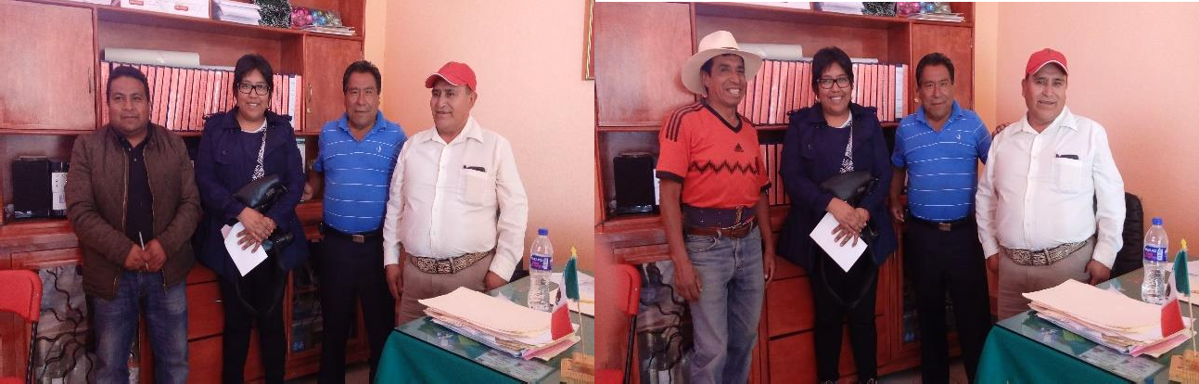
Fuente: Esmeralda Pliego, Xalatlaco (2016).

Los gestores de agua relatan que hace unos años había abundancia de agua; en Xalatlaco, incluso, en lugares no se podía cerrar la manguera de agua porque la

presión hacía que reventara. Los mismos líderes del comisariado de bienes comunales y de cada subcomité han sido testigos del incremento de la demanda y, de manera paralela e inversamente proporcional, de la disminución del agua en los manantiales. Actualmente, se han incluido los términos sustentabilidad, insuficiencia, cuidado del agua, entre otros, lo cual indica una conciencia diferente a la de los antecesores; además, se tiene la intención de implementar sanciones por contaminación y desperdicio, acciones que ya están en discusión en las reuniones o en la agenda de las organizaciones.
Otra práctica reciente y trascendental es la incorporación de mujeres en la estructura de gestión del recurso; los casos exitosos son dignos de análisis, ya que han promovido mejores formas de gestión y la adaptación de los comités a una nueva realidad.
Los municipios estudiados se están enfrentando a cambios socioterritoriales drásticos con el crecimiento poblacional vertiginoso y la deficiente planeación de los asentamientos humanos, lo cual incide de manera importante en la construcción de grandes obras hidráulicas federales, como el trasvase del sistema Lerma.
En ese contexto, las formas de gestión en la microrregión se enfrentan a un proceso de reacomodo; es decir, los municipios y sus organizaciones informales se encuentran en constante cambio; si bien algunas de sus estrategias se inclinan a la desaparición de las organizaciones, como los comités comunitarios, muchas otras lo hacen para adaptarse, flexibilizar y mejorar los procesos después de un gran impacto socioambiental, como la urbanización y el trasvase.
Las organizaciones gestoras de agua tienen problemas evidentes en cuanto a la capacidad de dotar del servicio a la totalidad de la población, la calidad del agua y del servicio que prestan y las prácticas discrecionales respecto a la gestión y la contaminación del recurso. De manera paralela, se identifican prácticas en la gestión del agua que facilitan la adaptación (resiliencia) a la nueva realidad de la región, como: subdivisión de los comités comunitarios, generación de nuevos comités, incorporación de tecnologías de la información y la comunicación, y vinculación con actores que suministran recursos técnicos y económicos. Con las

prácticas de reforestación y las tinajas ciegas, se evitan periodos de estrés ambiental y se minimizan las posibilidades de disturbios sociales por la falta de recursos. Además del fortalecimiento de las capacidades individuales, los comités han logrado acumular la experiencia, mejorar los procesos e impulsar el manejo sustentable del recurso mediante la inclusión y las alianzas con otras organizaciones.
En esta investigación, se presentan las prácticas sociales que han favorecido la resiliencia social, la democracia y la gobernanza de las organizaciones gestoras de agua potable en los municipios estudiados e, incluso, algunos señalamientos donde su actuar nos lleva a la resiliencia socioambiental.

CAPÍTULO 5
PRÁCTICAS SOCIALES Y DESEMPEÑO ASOCIATIVO EN LA GESTIÓN DEL AGUA

Para comprender los efectos a nivel microsocial en la población sobre las acciones cotidianas de organización, acceso, autonomía, vigilancia y sanciones, es indispensable acercarse con más de una herramienta. Es más complicado analizar su actuar bajo la lupa de la sustentabilidad o los enfoques que buscan mejorar o reconocer la participación de la sociedad en la gestión de un recurso tan indispensable como el agua potable.
Por consiguiente, este capítulo, por un lado, tiene como objetivo mostrar los resultados de la encuesta realizada en tres municipios de la microrregión: Almoloya del Río, Santiago Tianguistenco y Xalatlaco, elegidos por el contraste en sus formas de gestión; es decir, Almoloya del Río no cuenta con organización y sólo hay un regidor de aguas; Tianguistenco tiene Unidad de Agua Potable, regidor de aguas y CAAPs; y Xalatlaco no cuenta con Unidad de Agua Potable, pero sí con CAAPs y regidor de aguas. De manera inicial, las prácticas realizadas para la gestión del agua serán revisadas desde la visión de los beneficiarios llamados usuarios, a quienes se aplicó la encuesta.
Por otro lado, se hace un diagnóstico sobre el desempeño asociativo que tienen las organizaciones gestoras de agua, para lo que se consideró la aplicación del Protocolo de evaluación de asociaciones, desarrollado por la Universidad Nacional Autónoma de México, y en este sentido el instrumento ha sido aplicado a dos organizaciones: los gestores de agua en Santiago Tianguistenco y el comité de agua potable Cuauhtémoc de Xalatlaco (figura 8).

Figura 8. Esquema del capítulo 5


Almoloya del Río
Xalatlaco
Prácticas sociales en
la gestión del agua
Santiago Tianguistenco


Análisis comparativo

Desempeño asociativo en los gestores de agua


Desempeño organizativo
Relación con el entorno
Desempeño práctico o funcional

Fuente: elaboración propia.
Santiago Tianguistenco
Xalatlaco
Análisis comparativo

Prácticas sociales en la gestión del agua en Almoloya del Río, Santiago Tianguistenco y Xalatlaco
La aplicación de la encuesta se realizó bajo un supuesto central: las distintas visiones sobre el agua se reconocen y son un bien común debido a que nuestra capacidad de almacenamiento del recurso es limitado; y en el momento en que la forma de utilizar el agua afecta a otros beneficiarios se convierte en la génesis de los conflictos. En un segundo momento, se reconoce al agua como bien

público, de tal manera que la responsabilidad de su administración recae en el Estado en sus diversos niveles, y desde el ámbito legal se encuentra en los municipios.
Para el estudio de las prácticas sociales, se han seleccionado tres municipios con formas de organización distintas: Almoloya del Río, Santiago Tianguistenco y Xalatlaco, donde se aplicaron los cuestionarios para encontrar las prácticas sociales en la gestión del agua (cuadro 16).

Cuadro 16. Porcentaje de usuarios encuestados en cada municipio

 | #  Muestras | Sexo |  |  |  | Ocupación |  |  |  |  | Nivel de estudios
Municipi o | #  Muestras | F | M | Ama de casa | Com er | Campe | Es tu d | Obre | Otro | Básic o | Secu n | Prep a | Sup er | Posgr a
AR | 28 | 17.9 | 82.1 | 28.6 | 46.4 | 0 | 14.3 | 3.6 | 7.1 | 43 | 32.  1 | 14.  3 | 7.1 | 3.6
ST | 30 | 53.3 | 46.7 | 6.7 | 70.0 | 16.7 | 3.3 | 0 | 0 | 20 | 66.  7 | 6.7 | 6.7 | 0.0
X | 30 | 50.0 | 50.0 | 6.7 | 73.3 | 20 | 3.3 | 0 | 0 | 17 | 56.  7 | 23.  3 | 3.3 | 0.0
Fuente: elaboración propia.

En los tres municipios se observa una concentración de la ocupación en el comercio, y la mayoría de los encuestados presenta nivel básico de estudios: primaria y secundaria.

    - Prácticas sociales en la gestión del agua en Almoloya del Río
La organización comunitaria de Almoloya del Río se ha visto afectada por el trasvase; la falta de intereses en torno al agua ha provocado un desconocimiento y desinterés de las realidades adversas que viven otras poblaciones cercanas. En este caso, se observa que la falta de un organismo operador de agua o de un organismo de agua que pueda responder a las necesidades de las poblaciones que carecen del recurso ha provocado una desvinculación con el resto de la población. Sin embargo, por las ganancias obtenidas en el municipio, las personas no cambiarían de residencia, sobre todo los comerciantes (gráfica 3).

En Almoloya del Río los mecanismos de acceso al agua son muy claros; las personas solicitan por escrito al ayuntamiento una toma; una vez aprobada, pagan en la tesorería el monto correspondiente y se conectan a la red. A pesar de esto, cuando se les preguntó sobre las acciones a realizar para tener acceso al agua y los actores que permiten este acceso, se encontraron distintas respuestas: algunos desconocían el proceso a seguir y otros no sabían a quién dirigirse. De quienes supieron que habría que ir al ayuntamiento a solicitar el agua, sólo cuatro personas consideraron indispensable su participación en la comunidad; el resto manifestó tener que realizar un pago (gráfica 4).

Gráfica 3. Ocupación de los habitantes y disponibilidad a cambiar de domicilio
Estudiante
14.2 %
Comerciante
10.7%
Ama de Casa
10.7%
Otro
7.1%
Obrero
3.5%
Comerciante
37%
Ama de Casa
17.8%
Si

Fuente: elaboración propia con datos de la encuesta (2015).
No

Gráfica 4. Actores y acciones de acceso al agua, Almoloya del Río
17.8%
17.8% 17.8%
14%
7.1%
7.1%
7.1%
3.5% 3.5% 3.5%
El ayuntamiento
El gobierno El
estatal presidente (CAEM) del comité
Los
miembros del comité
NS
Otros
De su participación en la
comunidad
De sus posibilidades de
pagarla
NC
NS
Otros
Otros
Otros
De su participación en la
comunidad
Otros
NS

Fuente: elaboración propia con datos de la encuesta (2015).
Un hallazgo importante en la información obtenida por la encuesta fue la responsabilidad de los usuarios; la mayoría opina que su responsabilidad se limita a pagar el agua o a votar en elecciones, es decir, a acciones individuales y no colectivas; quienes consideraron que deben ser asistir a la asamblea no tienen claro por qué no se les permitiría el acceso al agua; el resto de las personas está disperso y sin claridad en cuanto a las acciones que limitarían su acceso a una toma de agua potable (gráfica 5).

Gráfica 5. Responsabilidades y limitantes de acceso al agua, Almoloya del Río
32%
14.2%
14.2%
3.5%
3.5%
7.1%
7.1%
3.5%
7.1% 7.1%
Asistir a asamblea NC
Otros
Pagar el agua Votar en elecciones
Otros
Por incumplimiento
en las acciones
Por no asistir a la
asamblea
NC
Otros
Porque así lo decida
la asamblea
Otros
Por no asistir a la
asamblea
Otros
Por incumplimiento
en las cuotas

Fuente: elaboración propia con datos de encuesta (2015).

Cuando se habla de autonomía política, se hace referencia a la toma de decisiones que afecta a toda la población beneficiaria, es decir, la capacidad de ejercer poder sobre las personas para que sigan instrucciones: hacer los pagos correspondientes, asistir a reuniones, ejecutar actividades que ayuden al funcionamiento de la organización. En este sentido, se muestra la percepción de los usuarios sobre la gestión que realizan: el regidor de agua y el director de aguas en el municipio (gráfica 6)

Gráfica 6. Evaluación de la gestión de la organización por sexo, Almoloya del Río
39%
17.8%
14.2%
10.7%
7.1%
7.1%
3.5%

Es bueno | Malo  Femenino | NS | Regular | Es bueno | Malo Masculino | Regular

Fuente: elaboración propia con datos de encuesta (2015).

De manera general, los gestores de agua de Almoloya del Río se encuentran sujetos a las disposiciones del ayuntamiento y se torna complicado tomar decisiones relevantes sin tener la aprobación del cabildo o del presidente municipal, por lo que la autonomía política está restringida.
La autonomía económica se encuentra limitada debido a que los gestores locales de agua no reciben dinero directamente, ya que los ciudadanos pagan en la tesorería. Sin embargo, como la población no paga el agua, no se le puede exigir ninguna cuota, aunque se ha observado la necesidad de renovar la red por el

deterioro de la infraestructura; en este sentido, se les ha preguntado a los ciudadanos sobre la calidad del servicio y si están dispuestos a realizar un pago; la mayoría opinó que no tendría por qué pagar el agua y no quiso discutir sobre el servicio (gráfica 7).
En el apartado de mecanismos de vigilancia y sanción, el cuestionario indagaba sobre el desperdicio de agua y la contaminación a fin de conocer las sanciones para usuarios y para gestores en caso de incurrir en alguna acción que perjudique el acceso al agua. Los resultados muestran que la población desconoce si existe un reglamento o normativa que sancione en caso de desperdicio y que no existen sanciones efectivas para limitar las prácticas de desperdicio (gráfica 8).

Gráfica 7. Calidad del servicio por la disponibilidad de pago, Almoloya del Río

67.8%
25%
3.5%
3.5%
NC
No
Malo
NC
Si
Regular
Fuente: elaboración propia con datos de encuesta (2015).

Gráfica 8. Conocimiento de la comunidad sobre tipos de sanciones a usuarios

89%
3.5%
3.5%
3.5%
No hay sanciones
NC
No hay sanciones
NS
No sabe de las sanciones
No hay sanciones
Si sabe
Fuente: elaboración propia con datos de encuesta (2015).

    - Prácticas sociales en la gestión del agua en Santiago Tianguistenco
La organización comunitaria en Santiago Tianguistenco es compleja; cuenta con una Unidad de Agua Potable pero no recibe dinero de manera directa, pues se cobra en la tesorería; además, está sujeta a las decisiones tomadas en cabildo. De manera simultánea, el municipio se encuentra integrado por varias comunidades que manejan el agua de manera independiente, cuya composición es variable.
El ejercicio realizado dispuso de la aplicación de los cuestionarios en el centro de la población (donde el agua es gestionada por la UAP) y en Villa de San Nicolás Coatepec (donde el agua es gestionada por un CAAP); esta última compuesta por 17 comunidades (subcomités).
Los entrevistados, en su mayoría, son comerciantes y se encuentran muy afianzados en su territorio, por lo que no estarían dispuestos a cambiar de domicilio ni en caso de conseguir un trabajo con mejores ingresos. Tanto en el centro como en la delegación las personas han cambiado su actividad socioeconómica de lo agrícola al comercio, pero conservan formas organizativas de antaño, como los CAAPs (ver gráfica 9).

Gráfica 9.Ocupación de los habitantes y disponibilidad a cambiar de domicilio, Santiago Tianguistenco
Estudiante
3.3%
Campesino
6.6%
Otro
3.3%
Comerciante
70%
Campesino
10%
Ama de Casa
6.6%
Si

Fuente: elaboración propia con datos de encuesta (2015).
No

En Santiago Tianguistenco, el acceso al agua posee distintos actores dependiendo de la localidad; por ejemplo, en el centro del municipio, el acceso se da realizando los pagos en tesorería y acordando con la UAP la conexión a la red de agua; en otros casos, como en la comunidad de San Pedro, se tiene que solicitar con el encargado del comité de agua, el señor Miguel, y pagar $100 anuales; en Gualupita, se tiene que ir con el Comité Autónomo de Agua Potable. Cada gestor determina los procedimientos y requisitos.
El problema más evidente en este tipo de gestión es que no existe, al menos en los CAAPs, acceso sin restricciones; esto es, en las comunidades más alejadas del centro se condiciona más el acceso al agua, mientras que en las zonas más urbanizadas los procesos son administrativos.
Para entender las prácticas de acceso, se preguntó qué instituciones y actores deben otorgar el servicio y qué acciones se deben realizar para acceder al agua. Para quienes el actor para el acceso es el ayuntamiento, solo uno opinó que la participación en la comunidad es necesaria; el resto consideró que para tener acceso al agua se debe pagar (gráfica 10).

Gráfica 10. Actores y acciones de acceso al agua, Santiago Tianguistenco
De sus posibilidades de pagarla
46.6%
De sus posibilidades de pagarla
50%
De su participación en la comunidad
3.3%
Los miembros del
comité

Fuente: elaboración propia con datos de encuesta (2015).
El ayuntamiento

El acceso también se ve restringido por las acciones de los usuarios; por ello, se les preguntó sobre las prácticas que condicionan el acceso; la mayoría opina que la acción limitante es el incumplimiento en las cuotas y no por la inasistencia a las asambleas; si se considera que la mitad de los cuestionarios se aplicó en comunidades con comité y, por lo tanto, las asambleas son constantes, los datos revelan que dicha asistencia no se convierte en una acción obligada a los usuarios o que limite el acceso al agua. En cuanto a la responsabilidad de los usuarios, la totalidad opinó que pagando el monto solicitado se accede al agua, y no hay ninguna otra obligación del usuario (gráfica 11).

Gráfica 11. Responsabilidades y limitantes de acceso al agua, Santiago Tianguistenco

70%
23.3%
3.3
3.3%
Otros
Pagar el agua
NC
Pagar el agua
Por incumplimiento en las cuotas
Por no asistir a la asamblea
Fuente: elaboración propia con datos de encuesta (2015).

La población entrevistada en el municipio considera que la gestión de la organización es regular o buena (gráfica 12).

Gráfica 12. Evaluación de la gestión de la organización por sexo, Santiago Tianguistenco
43.3%
33.3%
13.3%
10%

Es bueno | Femenino | Regular | Es bueno | Masculino | Regular

Fuente: elaboración propia con datos de encuesta (2015).

Otro acercamiento es la autonomía económica, debido a que varias acciones son reguladas por la asamblea de usuarios, en el caso de las comunidades con CAAPs, y por el ayuntamiento, en el caso de las IAPs. Un factor condicionante de las prácticas de pago de los usuarios hacia los gestores es la calidad del servicio, por lo que se les preguntó al respecto; la mayoría respondió que es buena o regular (gráfica 13).

Gráfica 13. Calidad del servicio por la disponibilidad de pago, Santiago Tianguistenco
36.6%
33.3%
16.6%
10%
3.3%

Es bueno | No | Regular | Es bueno | Malo Si | Regular

Fuente: elaboración propia con datos de encuesta (2015).

En cuanto a las sanciones y vigilancia, se observó desconocimiento sobre las posibles sanciones que el gestor puede imponer por prácticas de desperdicio o contaminación; de proceder, consistiría en no participar en la organización, es decir, que nunca ocuparían un cargo de gestión del agua en su comunidad (gráfica 14).

Gráfica 14. Conocimiento de la comunidad sobre tipo de sanciones a usuarios, Santiago Tianguistenco

66.6%
30%
3.3%

No hay sanciones
No hay sanciones
No se le elige como
representante
NC
No sabe de las sanciones
Fuente: elaboración propia con datos de encuesta (2015).

En este municipio, la vigilancia se encuentra condicionada por el acceso al recurso; es decir, sólo en caso de que falte el agua, se cuestiona el manejo del comité o de la UAP; la mayoría de las peticiones se realiza en la localidad en donde se gestiona y ante su comité correspondiente; si no son atendidos, acuden al ayuntamiento a solicitar respuesta. La población del centro lo hace directamente con la UAP.

    - Prácticas sociales en la gestión del agua en Xalatlaco
Xalatlaco tiene una organización en la gestión del agua que incluye a un regidor de Agua y Saneamiento, un Comité Central de Agua potable llamado Sistema “Cuauhtémoc” y Comités Independientes de Agua Potable que asisten a otras localidades del municipio. La totalidad del agua se obtiene por manantial; en el caso del Sistema “Cuauhtémoc”, se rebombea el agua a las comunidades integrantes. Hasta 2010 eran 27 subcomités integrantes; en la actualidad, son 30.

Las entrevistas se realizaron en el centro del municipio a usuarios del Sistema “Cuauhtémoc”; en la muestra se obtuvieron los siguientes resultados: la mayoría de los entrevistados no cambiaría de domicilio; sus elementos identitarios son fuertes, pues señalan que es bueno vivir en el municipio, incluso, si surgiera una oportunidad laboral fuera con mayores ingresos, no se irían. Los entrevistados, en su mayoría, fueron comerciantes o campesinos (gráfica 15).

Gráfica 15. Ocupación de los habitantes y disponibilidad a cambiar de domicilio, Xalatlaco
Estudiante
3.3%
Comerciante
3.3%
Campesino
6.6%
Otro
3.3%
Comerciante
70%
Campesino
13.3%
Si

Fuente: elaboración propia, Xalatlaco (2016).
No

La totalidad de la población que vive en el centro del municipio cuenta con una o más tomas de agua, incluso se encontraron casos donde las personas tienen agua por gravedad y por bombeo del Sistema “Cuauhtémoc”. En el centro, el acceso al recurso es viable; se hace una solicitud por escrito al Comité Central, quien responde positivamente en una semana. En cambio, las comunidades pueden tardar años para tener una toma de agua, ya que el proceso es mucho más complejo: pedir agua ante asamblea, pagar a peones, realizar trabajo en la comunidad, entre otros.
De acuerdo con los resultados obtenidos en la muestra, quienes piensan que el ayuntamiento otorga el agua, su acceso depende en mayor medida de su participación en la comunidad; y quienes consideran que los miembros del comité

se encargan de gestionar el agua su acceso depende de su participación en la comunidad y en las posibilidades de pagarla (gráfica 16).

Gráfica 16. Actores y acciones de acceso al agua, Xalatlaco
De sus posibilidades de pagarla
13.3%
De su participación en la comunidad
80%
De su participación en la comunidad
6.6%
Los miembros del comité

Fuente: elaboración propia, Xalatlaco (2016).
El
ayuntamiento

Cuando las personas compran una propiedad, los subcomités otorgan el agua de acuerdo con tres elementos: participación en la comunidad, pago de la cuota solicitada y lugar de origen. El primero se da en el transcurso de su estancia en la comunidad, es decir, que se integren a las colectivas y a la vida cotidiana del lugar; el segundo depende del último elemento, esto es, si se demuestra que las personas o los padres son del municipio o de la comunidad, los pagos son menores y la transición a ser parte del lugar es más fácil; en caso contrario, si las personas vienen de otros municipios o de otros estados, y no cuentan con lazo sanguíneo con nadie en la comunidad, los pagos pueden ser altos, y el otorgamiento de la toma puede tardar varios meses o incluso años.
Cuando se les preguntó sobre las responsabilidades que tienen los usuarios y sobre las acciones que limitan su acceso al agua, la mayoría respondió que por incumplimiento en las cuotas o por no asistir a la asamblea (gráfica 17).

Gráfica 17. Responsabilidades y limitantes de acceso al agua, Xalatlaco
10%
6.6%
3.3%
20%
23%
13.3%
23%

Por no asistir a la asamblea | Pagar el agua
Por no asistir a la asamblea | Otros
Por no asistir a la asamblea | NC
Por no asistir a la asamblea | Asistir a asamblea
Por incumplimiento en las cuotas | Pagar el agua
Por incumplimiento en las cuotas | Otros
Por incumplimiento en las cuotas | Asistir a asamblea

Fuente: elaboración propia, Xalatlaco (2016).

La mayoría de las personas entrevistadas opinaron que la gestión de la organización es regular o buena, lo que legitima el actuar de estos comités (gráfica 18).

Gráfica 18. Evaluación de la gestión de la organización por sexo, Xalatlaco
12
36.6%
33.3%
10

8

6
16.6%
13.3%
4

2

0

Es bueno | Femenino | Regular | Es bueno | Masculino | Regular

Fuente: elaboración propia, Xalatlaco (2016).

Cada subcomité cuenta con ingresos directos de la población; anualmente son
$460 y se pueden pagar en el transcurso del año; el subcomité recolecta el pago y se los da al comité central, quien los destina a mantenimiento general de la red y al pago de la electricidad para el rebombeo. Los subcomités no tienen salario, pero los integrantes del comité central tienen un salario simbólico por parte del ayuntamiento. La mayoría de la población considera que el servicio es bueno y sí estaría dispuesto a seguir pagando por el agua (gráfica 19).

Gráfica 19. Calidad del servicio por disponibilidad de pago, Xalatlaco
80%
10%
3.3%
3.3%
3.3%

Es bueno NC | Es bueno | No | NS | Es bueno | Si | Regular
Fuente: elaboración propia, Xalatlaco (2016).

En la muestra se encontró que la mayoría de la población sabe de las sanciones y considera que son económicas; además, no se les elige como representantes ni se les excluye de la comunidad (gráfica 20).

Gráfica 20. Conocimiento de la comunidad sobre tipo de sanciones a usuarios, Xalatlaco
50%
23.3%
13.3%
3.3%
3.3%
3.3%
3.3%
NC
No sabe de
las sanciones
NS
Si sabe
Sanciones económicas
Se le excluye de la comunidad
Sanciones económicas
No hay sanciones
No se le elige como
representante
Sanciones económicas
Se le excluye de la comunidad

Fuente: elaboración propia, Xalatlaco (2016).

La vigilancia de la comunidad a los subcomités es constante; cada uno decide la frecuencia de sus reuniones y la forma de transparencia de la información. El comité central realiza reuniones con los subcomités cada dos meses en sus instalaciones, y en caso de inasistencia injustificada deja de enviar agua durante una semana a la comunidad. Si los efectos del incumplimiento son tan directos, los pobladores están al pendiente del desempeño de sus autoridades.

Desempeño asociativo en organizaciones gestoras de agua potable en Santiago Tianguistenco y Xalatlaco
    - Complejidad en las organizaciones
Antes de hablar del desempeño, se aborda el índice de complejidad, es decir, “un continuum, cuyos tipos extremos sirven sólo como construcciones teóricas que – a la manera de tipos ideales– permiten marcar las diferencias con mayor claridad y ponderar el desempeño de los tipos intermedios” (Puga y Luna, 2012: 88).

El desempeño asociativo se evaluó con la aplicación de un cuestionario a los integrantes de los comités de agua en Santiago Tianguistenco, esto es, gestores y miembros del comité central en Xalatlaco. Las organizaciones presentan distinta complejidad y no pueden ser evaluadas de la misma manera; aplicarles un cuestionario de colocación sólo las ubica de manera inicial. La organización gestora de Santiago Tianguistenco obtuvo calificación de 2.3; el comité central de Xalatlaco, 3.8, en una escala del 0 al 10, por lo que se sitúan como asociaciones de baja complejidad (ABC); por lo tanto, el ingreso y la permanencia de los miembros está constreñida, los requisitos de ingreso se encuentran predeterminados, la procedencia de los miembros es de sectores sociales semejantes, la autonomía se determina por la lealtad, los recursos de la asociación son predominantemente propios lo que dota de cierta estabilidad, y los objetivos se encuentran bien definidos y estables; cada organización tiene claros estos parámetros al menos de manera general.
Al aplicar las entrevistas, todos declararon que sus objetivos son distribuir, repartir o gestionar el agua en su comunidad, aunque existen variantes en cuanto a las motivaciones y formas de hacerlo; para unos, realizar la distribución de manera autónoma es su derecho; para otros, como el ayuntamiento no lo hace, lo hacen para solventar el servicio que no se les presta. Asimismo, se pueden observar argumentos hacia la sustentabilidad y la percepción de que la participación de la población es mayor si la gestión es realizada por los comités que por el ayuntamiento.

    - Desempeño asociativo en los comités de agua potable de Santiago Tianguistenco
Para este trabajo, se aplicaron 12 cuestionarios de evaluación del desempeño, en siete localidades distintas, de un total de 15 comités con probabilidad de aplicación (cuadro 17); el criterio de aplicación fue la existencia de una organización o persona estable y la disponibilidad de los actores en participar en esta investigación.

Cuadro 17. Entrevistas por organización en las localidades de Santiago Tianguistenco, 2015
Delegación/Subdelegación | Organización | Entrevistado
Centro | Unidad de Agua Potable | 1. Jefe de la Unidad de Agua Potable
 |  | 2. Secretaria
 |  | 3. Auxiliar administrativo
Guadalupe Yancuictlalpan | Comité Autónomo de Agua Potable | - Presidente del comité  - Secretario
San Pedro Tlaltizapan | Comité Autónomo de Agua Potable | 6. Presidente del comité
Santiago Tilapa | Comité Autónomo de Agua Potable | 7. Presidente del comité
Villa de San Nicolás Coatepec | Comité Autónomo de Agua Potable | 8. Presidente del comité
Villa de San Nicolás Coatepec | Comité Autónomo de Agua Potable | 9. Secretaria
 |  | 10. Tesorero
San Bartolo del Progreso | Comité Autónomo de Agua Potable | 11. Presidente del comité
Tzitzicazapa | Comité Autónomo de Agua Potable | 12. Delegado
Fuente: elaboración propia con información obtenida de la entrevista realizada a los funcionarios de la Unidad de Agua Potable y a los representantes de los CAAPs (2015).

Asimismo, se efectuaron entrevistas semiestructuradas a actores clave (representantes en la gestión del agua del municipio), a fin de profundizar en el papel de estas organizaciones en la gestión del recurso hídrico para consumo humano. El primer acercamiento fue con la Unidad de Agua Potable de Santiago Tianguistenco, realizando recorridos de campo en la zona donde participaron el presidente de la Unidad de Agua Potable (UAP) y miembros del Comité Autónomo de Agua Potable (CAAP).

Si bien, podría tratarse a cada Comité Autónomo de Agua Potable de manera individual, tomando en cuenta su organización y sus peculiaridades, es necesario considerarlos desde la organización municipal, es decir, desde la Unidad de Agua Potable, como instancia que ha buscado la integración de una red de distribución de agua, aunque sin la intención directa de hacerse cargo de la gestión en las comunidades por dos razones: la falta de recursos financieros y humanos que hagan viable responsabilizarse de la gestión y la negativa de los CAAPs de dejar en manos del ayuntamiento la gestión del agua, ya que la población no ha permitido la intervención gubernamental más allá de sus acuerdos.
Observar a los gestores de agua potable brinda la posibilidad de identificar algunas tendencias actuales en cuanto al desempeño asociativo de manera global, así como encontrar las distintas formas de participación social en la gestión del recurso.
La calificación global de desempeño asociativo es de 6.6. El desempeño organizativo se encuentra integrado por tres ejes: desempeño práctico, desempeño organizativo y la relación con el entorno (gráfica 21).

Gráfica 21. Ejes del desempeño asociativo de las organizaciones gestoras de agua en Santiago Tianguistenco, 2015

6.6
6.7
6.3
Desempeño práctico
Desempeño
organizativo
Relación con el
entorno
Fuente: elaboración propia con resultados de la aplicación del Protocolo de evaluación.
La calificación más baja se obtuvo en el aspecto denominado “la relación con el entorno” con 6.4, debido al vínculo poco estable con otras instituciones más formales, y el más alto fue para el “desempeño organizativo” con 6.8. Sin embargo, existe una diferencia muy equilibrada entre los tres ejes evaluados. Los

comités autónomos de agua potable, a pesar de apelar continuamente a los usos y a las costumbres para justificar sus acciones y sus prácticas en la asignación del agua, en realidad dependen de los materiales y de la ayuda en maquinaria que da el ayuntamiento, para lo cual se requiere tener acuerdos y hacer gestiones, que se convierten en relaciones de poder que implican negociaciones conflictivas.
En el “desempeño funcional” los Comités de Agua en Santiago Tianguistenco obtuvieron 6.7; consideran esencialmente si los objetivos son coherentes con los resultados; el desempeño práctico se define como
el conjunto de las acciones que despliega para cambiar el entorno donde opera. Una manera de valorarlo consiste en apreciar los resultados específicos que la organización produce (servicios, símbolos, ideas, bienes, y otros), enfocados de acuerdo con varios criterios y desde distintas perspectivas (Puga y Luna, 2012: 89).
El desempeño práctico se compone por efectividad (7.9) y eficiencia (3.8); la primera es más alta que la segunda (gráfica 22) y se compone por los subcriterios de resultados (2.7), técnicas (6.9), valores (10) e intercambio (8.7).

Gráfica 22. Desempeño práctico o funcional de las organizaciones gestoras de agua en Santiago Tianguistenco, 2015

7.8
3.7
Efectividad
Eficiencia
Fuente: elaboración propia con resultados de la aplicación del Protocolo de evaluación.

El desempeño organizativo se refiere a la capacidad de organización para coordinar las acciones de los integrantes, de tomar decisiones y de establecer acuerdos entre los integrantes; los gestores de agua obtuvieron 6.8 en este rubro, compuesto con cinco elementos: medios de observancia (6.9), dirigencia (6.1), integración (8.0), procedimientos (7.2), mecanismos de decisión (7.2) y reglas de decisión (7.2) (gráfica 23). Tanto en la observancia como en la capacidad de dirigencia se encuentran casos diversos, donde la influencia varía por periodo en cada comité.

Gráfica 23. Desempeño organizativo en Santiago Tianguistenco, 2015

Medios de obsevancia
6.8
6.1
8.0
7.2

Dirigencia

Integración

Procedimientos y mecanismos de decisión

Reglas de decisión
7.2

Fuente: Elaboración propia con datos obtenidos de la aplicación del Protocolo de evaluación.

Finalmente, la relación con el entorno se refiere a que las asociaciones en general se encuentran insertas en medios sistémicos o sistemas,82 las cuales pueden ser sociales, de mercado y de manera simultánea; por consiguiente, su relación con

82 Un sistema es un conjunto o combinación de cosas o partes que forman un todo unitario o complejo; también se entiende como “un conjunto ordenado de componentes o elementos interrelacionados, interdependientes o interactuantes que tienen por finalidad el logro de objetivos determinados” (Roa, 2005).

otras asociaciones o grupos en el poder puede dotarlas de medios que las apoyan a realizar sus objetivos.
Les abre oportunidades, les impone condicionamientos y les proporciona medios de coordinación particulares: normas, dinero, poder (…) tratan de resolver problemas que se encuentran en el medio sistémico donde tienen sus raíces; intervienen por los medios de coordinación que les son propios, pero también pueden tratar de resolver problemas cuyo origen o solución se encuentra en un medio sistémico diferente (Puga y Luna, 2012).
En este sentido, las organizaciones gestoras de agua obtuvieron 6.4; se integran por: legitimidad (6.7), relevancia social (6.0), representación (5.4), interacción política (7.4), estrategias frente a los desafíos del entorno (4.5) y disponibilidad del capital (6.7) (gráfica 24). Las organizaciones gestoras tienen múltiples deficiencias, como la posibilidad de renovar su infraestructura, pero cuentan con la legitimidad de su mandato, pues los integrantes son elegidos mediante democracia directa cada tres años aproximadamente; en algunos casos, el periodo se ha extendido o acortado debido al desempeño observado por la población; además, existe reelección en casos excepcionales.
La interacción política se refiere a la posibilidad de las asociaciones para generar interacción con otros actores y a “la capacidad de colocar los asuntos de su interés en la agenda pública” (Puga y Luna, 2012: 109); para los gestores de agua, su condicionamiento en la discusión política es una constante y continuamente están incluyendo en la agenda local las distintas obras para mejorar la distribución del agua y la participación de la población en la discusión política electoral.
Aunque los gestores de agua han obtenido buena puntuación en la disponibilidad de capital, en realidad se encuentran al límite; muchos CAAP tienen adeudos; lo más común es con la Comisión Federal de Electricidad (CFE), ya que se requiere de energía eléctrica para hacer funcionar las bombas de agua y llevarla a las viviendas, lo cual genera altos cobros por el servicio; en muchas ocasiones los usuarios no alcanzan a cubrirlos y, a veces, el ayuntamiento apoya saldando o renegociando la deuda.

En la relación con el entorno, el problema central es la falta de cobro con excepción del Centro de Santiago Tianguistenco, cuyos pobladores realizan pagos más o menos constantes, pero las comunidades sólo solventan por conectarse a la red y después ya no hacen ningún pago. El presidente de uno de los comités menciona que del 100% de la población con registro, sólo paga menos del 40%; el pago anual por consumo de agua potable es de $10083 para esta comunidad. Por lo tanto, el cobro no se encuentra regulado de manera clara y, aunque en ocasiones se llevan registros en libretas o se expiden recibos elaborados por el propio comité, se pierde información constantemente.
El cobro por el servicio de agua potable varía de una comunidad a otra y de un comité a otro dependiendo de las decisiones tomadas por cada comité en turno; en realidad, no existe un documento formal donde se establezcan las cuotas y en la mayoría de los casos los registros son escasos o inexistentes; por consiguiente, el comité se enfrenta a un problema administrativo. Los integrantes del Comité Autónomo de Agua Potable no cuentan con un salario y llevan a cabo su labor con recursos propios o con los pagos que se realizan por la conexión de agua.

83 Entrevista realizada al presidente del Comité Autónomo de Agua Potable de San Pedro Tlaltizapan, el 30 de marzo de 2015, en Santiago Tianguistenco.

Gráfica 24. Relación con el entorno en las organizaciones gestoras de agua potable en Santiago Tianguistenco, 2015

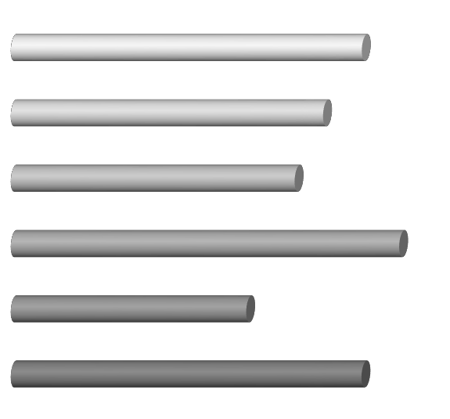Legitimidad
6.7
6.0

5.4
7.4
4.5
6.7

Relevancia social Representación
Interacción Política

Estrategias frente al desafío…

Disponibilidad de capital

Fuente: elaboración propia con datos obtenidos de la aplicación del Protocolo de evaluación.

La evaluación del desempeño asociativo, realizada con el Protocolo de evaluación, implica que los extremos serán alcanzados escasamente y que la generalidad se encontrará entre 3 y 7 puntos. Por lo tanto, los tres ítems medidos tienen un alto desempeño organizativo, un mediano desempeño práctico y una baja relación con el entorno. Este último se explica por el vínculo tan irregular con instituciones formales, como la Comisión de Agua del Estado de México, con quien se relaciona para los estudios de calidad de agua o con asesoría técnica cuando se realizan las obras, aun sin tener la figura legal de comités.
En cuanto al desempeño práctico, la efectividad de la organización es alta, pero la eficiencia es baja; es decir, en primera instancia, la forma organizativa ha encontrado su fortaleza en los valores y en el intercambio, y, en menor medida, en los resultados y en las técnicas; en segunda instancia, la eficiencia puede verse afectada en cuanto a la dotación del servicio de agua potable.
En el desempeño organizativo, se ve una dirigencia insuficiente (se explica debido a que en algunos comités los representantes tienen menos influencia que

en otros), sin embargo el resto de los rubros se mantuvieron sobre el 6.0, considerando estos factores de manera general como aceptables.
Finalmente en la relación con el entorno, los rubros más altos son los de legitimidad, la interacción política y la disponibilidad de capital. El primero, implica que la organización es aceptada por la sociedad, ya que debido a la realización constante de asambleas y la posibilidad de retirarlos del cargo en caso de no cubrir las expectativas, se ven como un cargo honorifico que les redituará en prestigio ante la comunidad.
Los cuestionarios arrojaron las características esenciales de los gestores del agua en Santiago Tianguistenco, integrantes de los comités; se encontraron tres hallazgos relevantes:
      - El principal problema radica en la relación con el entorno, ya que no siempre tejen vínculos fuertes con organizaciones externas como asociaciones civiles, instituciones académicas y otras gubernamentales, y se tendría que abordar con mayor profundidad.
      - Si bien las calificaciones de los gestores de agua los ubican en un lugar aceptable de 6.6, existe una tendencia a la crisis dado el incremento poblacional84 y la escasez del recurso en la zona.
      - La calificación más alta se encontró en el desempeño organizativo; se encontraron problemas que apuntan a la crisis en los medios colectivos de observancia y en la salida de los integrantes de los comités.
Por otro lado, los gestores del agua del municipio de Santiago Tianguistenco son considerados como una sola organización; en realidad, internamente, es heterogénea; cada CAAP debería ser tratado de manera individual analizando su funcionamiento. Por lo tanto, aunque no se puede generalizar, respecto a los hallazgos, se ubican patrones similares en varios CAAP; tres negativos principales: crisis económica constante, falta de renovación de infraestructura y desintegración del tejido social observado en el incremento de la población que no paga y que no asiste a asamblea.

84 La población total se ha duplicado en menos de 30 años, y se observa que esta tendencia continuará; en 1990, de acuerdo con el INEGI, eran 42,448, y en 2010, ya eran 70,680.

    - Desempeño asociativo en el Comité de Agua “Cuauhtémoc” en Xalatlaco Para este trabajo, se aplicaron cuestionarios de evaluación del desempeño al comité central “Cuauhtémoc”, integrado por el presidente, secretario, tesorero y un auxiliar. Asimismo, se realizaron entrevistas semiestructuradas para profundizar en el papel de estas organizaciones en la gestión del recurso hídrico para consumo humano. El primer acercamiento fue con el comité central para después efectuar recorridos de campo en la zona donde el comité gestiona el agua, revisa bombas y conexiones.
Si bien podría tratarse a cada subcomité de manera individual considerando su organización y sus peculiaridades, se decidió realizarlo desde la organización que concentra a la mayor parte de los gestores de agua del municipio, como instancia que ha buscado la integración de una red de distribución de agua. Observar a los gestores de agua potable brinda la posibilidad de identificar algunas tendencias respecto al desempeño asociativo de manera global y las distintas formas de participación social en la gestión del recurso. La calificación global de desempeño asociativo es de 7.4. El desempeño organizativo se encuentra integrado por tres ejes: desempeño práctico, desempeño organizativo y la relación con el entorno.
El comité central “Cuauhtémoc” tiene eje de desempeño práctico o funcional de 8.0, desempeño organizativo de 7.4 y relación con el entorno de 7.1 (gráfica 25). El primero se explica debido a los varios intentos por mostrar resultados de su gestión, actividades técnicas y de mejoramiento administrativo. Todavía no se establecen vínculos con instituciones académicas o asociaciones de la sociedad civil; los vínculos con empresas y otras formas de financiamiento han sido nulos.

Gráfica 25. Ejes del desempeño organizativo en Xalatlaco

8,0
7,4
7,1
Desempeño práctico o
funcional
Desempeño organizativo
Relación con el entorno
Fuente: elaboración propia con datos obtenidos de la aplicación del Protocolo de evaluación.

El comité central obtuvo una calificación alta en efectividad (8.8) y media en eficiencia (5.8); el primero se compone por los subcriterios: resultados (10), técnicas (8.9), valores (10) e intercambio (8.3), debido a que han logrado resultados sin aprovechar al máximo sus recursos (gráfica 26).

Gráfica 26. Desempeño práctico o funcional de las organizaciones gestoras de agua en Xalatlaco

8,8
5,8
Efectividad
Eficiencia
Fuente: elaboración propia con datos obtenidos de la aplicación del Protocolo de evaluación.

El comité central cuenta con un reglamento interno, cuyos acuerdos han sido votados en asamblea y se encuentran respaldados por los representantes de cada subcomité. El desempeño organizativo (7.4) se encuentra integrado por medios de observancia (7.2), dirigencia (7.1), integración (9.1), procedimientos y mecanismos de decisión (6.7), y reglas de decisión (7.6) (gráfica 27).

Gráfica 27. Desempeño organizativo de los gestores de agua en Xalatlaco

Medios de obsevancia | 7,2
Dirigencia | 7,1
Integración |  | 9,2
Procedimientos y mecanismos de decisión | 6,7
Reglas de decisión | 7,6
Fuente: elaboración propia con datos obtenidos de la aplicación del Protocolo de evaluación.

A pesar de los integrantes de cada subcomité tienen comunicación constante con instituciones externas, no han logrado establecer relaciones o alianzas duraderas con organizaciones que no se encuentren dentro de la red, aunque sí las han diversificado en los últimos años (gráfica 28).

Gráfica 28. Relación con el entorno de los gestores de agua en Xalatlaco

Legitimidad | 9,8
Relevancia social | 6,0
Representación |  |  | 10,0
Interacción Política |  | 8,9
Estrategias frente al desafío… |  | 9,0
Disponibilidad de capital | 6,0

Fuente: elaboración propia con datos obtenidos de la aplicación del Protocolo de evaluación.

    - Participación social en la gestión del agua
De manera general, se pueden hacer las siguientes aseveraciones a favor de la gobernanza y de la participación social: aún existe legitimidad en las acciones de los CAAPs por sobre el manejo exclusivo del ayuntamiento de los recursos hídricos; sin embargo, se acepta que con el apoyo del ayuntamiento, se genere infraestructura, esta acción históricamente ha fomentado la cohesión social en cuanto a su participación en actividades de la comunidad; y, aunque se han tenido diferencias, los CAAPs se convierten en un grupo que potencialmente tiene la posibilidad de intervenir en la agenda pública al tratarse de un recurso tan indispensable para la población.
En la microrregión propuesta se pueden notar grandes diferencias, detonadas por el trasvase, que no solo tuvo consecuencias ambientales sino en las formas tradicionales de organización y participación de las comunidades. Estas diferencias han generado un deterioro del tejido social y en consecuencia una disminución del interés por la participación en la comunidad de manera

sistemática, es decir, solo en casos donde se violente de manera radical el acceso al recurso los habitantes son capaces de protestar por las acciones, de manera coyuntural.
Sobre todo en Almoloya del Río y Santa Cruz Atizapán, las organizaciones sociales para la gestión del agua se han visto mermadas, en Capulhuac las redes comunitarias se conservan pero tal parece que su relación con el gobierno local ha sido conflictivo o de vínculos debilitados, y cuyo estudio requiere de mayores precisiones.
En los últimos municipios mostrados: Santiago Tianguistenco y Xalatlaco, que cuentan con formas organizativas más visibles y complejas la participación social es mayor. Pero además de la participación comunitaria que se da en las formas organizativas de cada municipio, dadas las características que tienen sus organizaciones gestoras, que requieren su participación directa, interés en asuntos públicos, y la generación de conciencia sobre los derechos particulares y colectivos que se tienen, se ha fomentado la participación ciudadana y política. La gestión del agua como un conjunto de prácticas que se manifiestan para la apropiación y distribución de un recurso hídrico, hace uso de manera simultánea, de propuestas de participación dado que el proceso de gestión se da en el marco de la relación entre el aparato estatal con la sociedad civil. Incluso, se puede decir que en el caso de los Comités de Agua Potable, surgen gracias a una iniciativa de gobierno local, quien con el transcurso del tiempo se desdibuja en las relaciones con las comunidades y termina siendo un actor intermitente y con mucho menor poder político.
La participación social es uno de los elementos que deben ser rescatados de las organizaciones gestoras en sus múltiples dimensiones y niveles de institucionalización, ya que sin ella, no se puede hablar de una organización con un mínimo de legitimidad, pero además, aporta la posibilidad de los habitantes de apropiarse de una forma de gestión y de autorregulación.
La participación de varios actores en la gestión del agua no debe ser un problema, es preciso establecer mecanismos de vinculación, discusión y concenso.

CONCLUSIONES
La presente investigación estudió cómo las prácticas sociales en la gestión del agua inciden o condicionan el desempeño asociativo de las organizaciones gestoras en una propuesta de microrregión. Para conseguirlo, se revisó el material escrito al respecto y se contrastó con trabajo empírico mediante un trabajo metodológico mixto; se aplicaron herramientas como la encuesta, las entrevistas semiestructuradas y el trabajo de campo; con lo cual se identificaron los actores de la microrregión y las relaciones que se tejen entre ellos. De los cinco municipios, se seleccionaron tres para conocer las prácticas sociales conocidas por los usuarios y dos que tienen formas de gestión contrastante para observar el desempeño asociativo. Las reflexiones finales se presentan en tres ejes: conclusiones teórico-metodológicas, aportaciones y hallazgos, y tendencias y nuevas vertientes que se deben estudiar.

Conclusiones teórico-metodológicas
Con la búsqueda teórica, se tejieron los conceptos que ayudarán a entender la gestión del agua en municipios de la Cuenca Alta del Lerma, la relación inminente entre las transformaciones físicas y las sociales en una recursiva afectación que no sólo determina la cantidad del bien, sino su calidad y sustentabilidad, así como el agotamiento del recurso que condiciona las prácticas sociales que pueden renovarse, actualizarse o simplemente continuar.
Se propone seguir con la visión de cuenca como unidad de análisis indispensable para pensar los problemas socioambientales de manera integral; sin embargo, se deben considerar las poblaciones con mayor vinculación, es decir, las microrregiones. Es necesario comprender las prácticas sociales reconociendo la influencia de la estructura, sin olvidar la posibilidad de agencia de los actores y aportando al conocimiento la participación de los usuarios, como una forma ideal en la gestión; bajo esta lógica, ha sido el eje de la política hídrica mexicana a través de la Gestión Integrada de Recursos Hídricos.
La microrregión de estudio está integrada por cinco municipios: Santiago Tianguistenco, Almoloya del Río, Xalatlaco, Capulhuac y Santa Cruz Atizapán;

su justificación inicial fue una propuesta para diseñar y ejecutar acciones para el manejo y la gestión de los recursos hídricos, que apelaba a las características compartidas entre los municipios abordados en esta investigación: homogeneidad física-ambiental, histórica, social y económica, y también a la funcionalidad sobre las relaciones formales entre los gobiernos locales que las abarcan, la existencia de un centro que aglutina relaciones comerciales, político- administrativas e informales, las cuales se vinculan con las diversas organizaciones sociales del territorio; se basan en cuatro argumentos: pasado compartido, actividad económica y centro-urbano compartido, pertenencia a la cuenca y trasvase, y relaciones en la gestión ambiental: tierra y agua.
El pasado compartido hace referencia a que los municipios actuales se encuentran cimentados en poblaciones indígenas otomíes y nahuas que desde antaño han compartido lazos comerciales e históricos, los cuales persisten en nuestros días, incluso, cuando la división político administrativa era distinta y a pesar de las transformaciones sociales de los últimos años.
Respecto a la actividad económica y al centro urbano compartido, el mercado de Santiago Tianguistenco es uno de los más antiguos del país; En sus más de once cuadras, todos los martes convergen los habitantes de la región para comprar víveres o mercancía para sus negocios, o vendedores para ofrecer lo producido en su localidad. Santiago Tianguistenco ha sido el centro comercial, cultural y social de las poblaciones de la región, sobre todo con el crecimiento industrial de la segunda mitad del siglo XX.
La pertenencia a la cuenca y el trasvase se refiere a que los cinco municipios están vinculados por pertenecer a la parte alta del curso de la Cuenca del Alto Lerma; en sus montañas y acuíferos nace el río Lerma, el cual crece en su paso de cada uno. Además, la cuenca no es la única referencia ambiental, ya que también los municipios integran la zona sur del Valle de Toluca, y cuyo paisaje se relaciona con el agua, con la tierra y con la autogestión de los recursos.
Respecto a las relaciones en la gestión ambiental, tierra y agua, se han mencionado casos de convergencia de actores y de acciones que han jugado un papel relevante. En este sentido, nos encontramos con actores muy claros:

ejidatarios, comisariados de bienes comunales, comités autónomos de agua potable y delegaciones, entre los cuales se tejen relaciones que trascienden los límites político-administrativos, cuya colaboración de manera formal se da con menos frecuencia.
Un aporte de esta investigación es el reconocimiento del constante debate sobre la metodología más adecuada, la posición del sujeto-objeto, sujeto-sujeto y por añadidura las técnicas que se deben emplear. En esta tesis se presenta un esfuerzo por conciliar la discusión sobre la preponderancia del sujeto sobre el objeto o viceversa. Para ello, fue necesario utilizar distintos enfoques y metodologías que contribuyeron a lograr el objetivo: el análisis de redes sociales a fin de conocer las estructuras; el análisis de las instituciones y prácticas sociales, bienes comunes; y el análisis del territorio y cuencas como elemento socioterritorial que permita comprender la relación hombre-naturaleza, para después mostrar el método propuesto y construido, por un lado, con las metodologías genealógicas revisadas y, por otro, con lo aprendido en campo.
Generar metodologías integradoras que incluyan aspectos relevantes y enfoques complementarios es una tarea necesaria en las investigaciones sociales, ya que la realidad requiere de explicaciones cada vez menos unidireccionales; sin embargo, los estudios se ven limitados por factores económicos, materiales o, incluso, personales.
Esta tesis, mediante la utilización de una metodología mixta, busca innovar en varios sentidos, ya que existen estrategias metodológicas genealógicas que han inspirado esta investigación pero que además se van alimentando con el trabajo empírico en eventos de retorno y realimentación; asimismo, la estrategia metodológica propuesta consta de tres fases complementarias y muchas veces superpuestas en el desarrollo del texto: el contexto socioterritorial; la descripción de los actores y las prácticas y desempeño asociativo; y el análisis de las prácticas sociales y el desempeño asociativo en las organizaciones gestoras de agua.
Asimismo, la tesis no busca despegarse de los aspectos históricos; las relaciones y los actores actuales son configurados a través del tiempo y, aunque se centra

en el estudio de la gestión del agua de uso doméstico, se reconoce la importancia del recurso de irrigación o industrial. En las últimas décadas del siglo XX, en América Latina se han presentado diversos casos de intentos gubernamentales para gestionar el agua; desde los acercamientos a la centralización y privatización hasta los que buscan descentralizar administrativa, fiscal y políticamente dotando de mayores recursos a los gobiernos intermedios o subnacionales, que incluyen a estados, regiones, provincias y municipios.
Existen ejemplos empíricos con resultados, en su mayoría, adversos, o cuyos principios no han sido asimilados en la práctica. Prevalecen obstáculos para que las distintas estrategias nacionales se lleven a cabo, como: la falta de cooperación entre los distintos niveles de gobierno y entre los del mismo nivel; la discordancia entre las leyes y las instituciones creadas para su aplicación; el traslape de leyes; las contradicciones entre la ley nacional y la de los estados; y el carácter cultural pues, aunque la herencia histórica en el país, no es determinante, condiciona en muchos sentidos la viabilidad y la aceptación de un modelo reconocido internacionalmente, ya sea descentralizador, la gestión por cuencas, la Gestión Integral de Recursos Hídricos o cualquier otro que se intente. El caso argentino abordado es un ejemplo claro de cómo el camino de la privatización tiene contrariedades que deben considerarse por países como México antes de su emprendimiento.
Por lo tanto, no podemos entender la realidad sin conocer el pasado ni las decisiones políticas, económicas y sociales contextualizadas; a pesar de que el objetivo de esta tesis no es mostrar de manera exhaustiva los distintos momentos, el anclaje a la historia del agua en el país ni los efectos en otros de la región, nos acercan a las estrategias nacionales y a la política hídrica mexicana sobre los elementos institucionales que han condicionado las prácticas sociales a nivel micro social, y que en nuestros días es parte fundamental de la gestión en la zona de estudio.

Aportaciones y hallazgos
No se puede hablar de incidencia municipal o del territorio de manera desvinculada, pues se trata de problemas que convergen, se tocan y se afectan mutuamente; por ello, deben existir nuevos mecanismos de coordinación entre la planificación hídrica y la planificación territorial y urbana (Domínguez, 2013), ya que la relación entre agua y territorio se manifiesta en la misma arena.
La Ley de Aguas Nacionales (LAN) aún no cubre las necesidades de la población en cuanto a la reconsideración de las formas existentes de gestión del agua y a la incorporación del territorio (que si bien ha sido mencionado en documentos oficiales, no se encuentra explícito en la LAN) y marca una sectorización que no ha producido efectos positivos en cuanto al uso sustentable del agua.
Un crecimiento urbano desordenado y disperso provoca contradicciones como la falta de servicios en zonas urbanas y genera la expansión de las construcciones habitacionales obstaculizando los servicios de la infraestructura existente. Recientemente, se han buscado soluciones más integrales que incluyan a los actores involucrados; el ejemplo claro es la creación del Consejo Metropolitano, cuyo propósito es solucionar problemas de contaminación del aire; los cuestionamientos se encuentran en su efectividad y en los logros reales desde su creación. Este ejercicio y otros han intentado, incluso desde la misma Ley de Aguas Nacionales, incorporar el enfoque GIRH y crear organismos regionales del agua (organismos de cuenca), cuyos problemas en su operatividad también pueden enunciarse.
Si únicamente hablamos de las competencias municipales, podemos identificar muchas limitaciones en cuanto a la dotación de los servicios. Los municipios no siempre realizan acciones sustentables y armónicas con el medio ambiental; se preocupan por solucionar problemas inmediatos correspondientes a su periodo. Esta tesis muestra que existen distintas formas de gestión en la microrregión de estudio, las cuales se han mantenido en convivencia, en una oscilación de cooperación y conflictos. Los actores determinantes en la gestión se categorizan en: políticos, político-sociales, sociales y privados. Se identifican porque son reconocidos por los gestores de agua entrevistados, porque han tenido algún tipo

de relación en el último periodo de gestión (generalmente de 3 años para los CAAPs) y porque tienen alguna función en la gestión del agua en los municipios en la microrregión.
En cuanto a los actores políticos, se encuentra el Gobierno Federal, mediante la CONAGUA y la CAEM, el Gobierno de la Ciudad de México, el Gobierno del Estado de México y los gobiernos municipales. Como actores político-sociales a la Unidad de Agua Potable Municipal, se tiene a los Comités Autónomos de Agua Potable, los subcomités, los usuarios o beneficiarios, las organizaciones de la sociedad civil, las organizaciones de bienes comunales y las instituciones académicas. Por su parte, los actores privados pueden diferenciarse en piperos, empresas locales y empresas de agua potable.
La forma de gestión en la microrregión es mixta; Almoloya del Río no cuenta con organización y sólo hay un Regidor de aguas; Tianguistenco posee Unidad de Agua Potable, regidor de aguas y CAAPs; Xalatlaco no tiene Unidad de Agua Potable, pero sí CAAPs y regidor de aguas; Capulhuac cuenta con Regidor de Aguas, CAAPs y una Unidad de Agua Potable; Santa Cruz Atizapán sólo tiene regidor.
Todas las organizaciones gestoras de agua presentan problemas en cuanto a su capacidad de dotar del servicio a la totalidad de la población, a la calidad del agua y del servicio que prestan y a las prácticas discrecionales en la gestión y de contaminación del recurso. De manera paralela, se identifican prácticas en la gestión del agua que facilitan la adaptación a la nueva realidad de la región y contribuyen a la gobernanza, ya que fortalecen y fomentan la participación social e incorporan el lenguaje de la sustentabilidad, las tecnologías de la información y la comunicación, y se vinculan con actores que suministran recursos técnicos y económicos. Con las prácticas de reforestación y las tinas ciegas, se evitan periodos de estrés ambiental y se minimizan las posibilidades de disturbios sociales por la falta de recursos. Además del fortalecimiento de las capacidades individuales, los comités han logrado acumular la experiencia, mejorar los procesos e impulsar el manejo sustentable del recurso mediante la inclusión y las alianzas con otras organizaciones.

Por lo tanto, es imperante medir y señalar las virtudes y debilidades de una y otra manera de gestionar el recurso; los distintos enfoques nos muestran elementos distintos del mismo problema, pero además permiten realizar propuestas más integrales. Una de las formas de medir o estudiar las organizaciones es conocer acerca de las prácticas sociales que realizan y cómo influyen en su desempeño asociativo. Esta tesis se ha cuestionado ¿cuáles son las prácticas sociales y el desempeño asociativo de los gestores de agua y cómo contribuyen al acceso sostenible en los municipios que integran la Cuenca del Alto Lerma, Estado de México? y ¿cómo es el desempeño asociativo de las organizaciones gestoras de agua?
Para responder a la primera pregunta, se aplicó un cuestionario sobre las prácticas en la gestión del agua de tres municipios de la microrregión: Almoloya del Río (AR), Santiago Tianguistenco (ST) y Xalatlaco (X). Las dimensiones utilizadas fueron mecanismos de vigilancia y sanción, mecanismos de acceso y distribución del agua, autonomía económica y autonomía política. Se encontró que el agua, como bien común, aparece diferenciada en los tres casos. En cuanto a los mecanismos de vigilancia y sanción, AR está limitado porque los usuarios no pagan por el recurso. En los otros municipios, aunque tienen una recaudación por agua, no ha sido aplicada al 100% de los usuarios, pues evaden, se apropian mediante tomas clandestinas y carecen de registros. Para los mecanismos de acceso y distribución, mientras que la UAP sólo pide un trámite administrativo y un pago de impuesto para tener una toma de agua, en los CAAPs se solicitan trabajos ligados a la integración en la comunidad. La autonomía económica y política se incrementa en los CAAPs, pues tienen múltiples fuentes; algunos con mayor eficiencia que otros y mayor autonomía política respecto a las decisiones municipales, sin embargo, en ambas formas existe una vinculación directa con las decisiones municipales; en el caso de AR, la dependencia se amplía al Departamento del Distrito Federal y las reparaciones a la red dependen de éste. Para la segunda pregunta, ¿cómo es el desempeño asociativo de las organizaciones gestoras de agua?, se propuso desarrollar un instrumento para

medir las organizaciones encargadas de la gestión del agua en tres dimensiones: desempeño práctico, desempeño organizacional y la relación con el entorno. La investigación sobre desempeño asociativo se realizó en dos municipios: Santiago Tianguistenco y Xalatlaco. El municipio donde la forma de gestión es exclusiva de los CAAPs ha tenido mejor desempeño asociativo (7.4) que aquel con una gestión mixta (6.7). La experiencia analizada apunta a que se deben reconsiderar las aportaciones a la gobernanza y a la sustentabilidad de las organizaciones gestoras de agua.
Por lo tanto, existe un vínculo entre las prácticas sociales y el desempeño asociativo, sobre todo en cuanto al desempeño organizativo, las relaciones al interior, la legitimidad y la relación con el entorno. La intención de la tesis ha sido proveer de información útil para desarrollar y sustentar políticas públicas sociales.

Tendencias y nuevas vertientes
La presente investigación se puede aplicar en otros casos de gestión de recursos de uso común, particularmente, en el manejo y la administración del agua potable. Los estudios sobre la gestión del agua, ya sea municipal o de comités autogestivos, se han ampliado y profundizado de manera progresiva.
El trabajo empírico ha mostrado que el agua gestionada colectivamente potencializa prácticas de mayor participación, por lo que eliminar los comités llevaría a un despojo de las capacidades políticas de las comunidades, además de un grave daño al tejido social en las poblaciones mexicanas. Rescatar la visión de lo común nos invita a tejer vínculos y capacidades colectivas que se han desgastado o perdido, lo cual hace posible la reproducción de la vida en condiciones de bienestar social.
Un acercamiento indispensable en esta investigación es la posibilidad de cumplir con los tres pilares de la sustentabilidad: económico, social y ambiental. Algunos comités han tenido la experiencia del auge económico, sin embargo, de manera general es complicado por los intereses de los distintos actores. Lo social también se puede abordar por las distintas estrategias de los actores para adaptarse y generar una distribución equitativa e, incluso, conservar la organización.

En términos ambientales, el agua potable para consumo humano es insustituible, pero se pueden hacer esfuerzos a fin de aminorar el impacto en el equilibrio, como: captación de agua de lluvia, plantas tratadoras de agua y otras estrategias. Se puede aspirar a la sustentabilidad ambiental débil, sin importar el reparto de los capitales, buscando la sustitución del ambiente para fines económicos en cuanto a las formas del ser humano para relacionarse e interaccionar con el ambiente.
Ciertamente, se dan prácticas inadecuadas; por ejemplo, los comités comunitarios sólo se hacen cargo de la gestión del agua y la minoría o ninguno se preocupa por el saneamiento, cuya función la dejan a los municipios; o mercantilizan el recurso para obtener beneficios económicos; este control sobre el agua ha servido como moneda de cambio para los políticos, es decir, si apoyan o no a alguno de los CAAPs; se reconoce que existen elementos de gobernanza, resiliencia y democracia que deben tratarse con mayor amplitud en futuros trabajos.
Los CAAPs han reaccionado de manera resiliente al proponer y desarrollar creativamente ajustes a sus formas de gestionar el agua; al enfrentarse a problemas como el agotamiento, la falta de recaudación o de gestión externa; al incorporar tecnologías que los ayuden a ajustar y mantener de manera más o menos estable su estructura, sus funciones, sus capacidades internas y su autonomía económica y política, para lograr un punto diferente de equilibrio y ampliar sus umbrales.
Asimismo, la gobernanza en los comités se ve de manera superficial en la participación, la información, las finanzas claras (o al menos los intentos), entre otros. Las organizaciones, CAAPs y UAP, han mostrado la capacidad de construir acuerdos y llevarlos a la práctica en la búsqueda del bien común; además, cuentan con una clara definición y aceptación de las reglas de participación, escritas o no, a pesar de las quejas y resistencias presentes en todo sistema.
En el territorio se establecen las relaciones que condicionan las acciones, el manejo de recursos y las interrelaciones, vinculadas necesariamente con el conflicto histórico o inmediato ante decisiones que afectan a la población. De

manera particular, considero al territorio como un espacio construido por las relaciones de poder y económicas que derivan en una identidad, cubierta con la microrregión propuesta; asimismo, lo ambiental es central en la conformación de la identidad y en la afectación de la población por el trasvase del sistema Lerma, ya que esta identidad se construye por elementos físicos pero, sobre todo, por aquellos significados que se arman de manera colectiva al verse afectadas y desiguales las personas que lo habitan.
En cada municipio se manifiesta una territorialización referenciada por la identidad generada en las relaciones entre sus habitantes y, además, se observa una desterritorialización por la migración y la comercialización en otras ciudades, pues, a pesar de la cercanía, obliga a las personas a pasar varios días de la semana en otro contexto, lo cual muchas veces contrasta con la visión comunitaria y genera de manera simultánea una reterritorialización multiescalar, configurada a partir de la sobreposición de las identidades, temática de nuevos estudios.
Finalmente, y haciendo un recuento general de las tendencias que se tiene en el país con decisiones cruciales como la propuesta de una nueva LAN, el proceso de descentralización y las reformas estructurales que se han dado en los últimos años, se observa que los gobiernos han preparado el terreno para privatización del agua. Desde principios de los 80´s derrumbando las instituciones existentes, generando nuevas, y creando marcos legales que lleven al concesionamiento del agua para consumo humano. Si nuestro futuro se encuentra direccionado a la privatización, sin considerar las formas existentes de gestión comunitaria, ni otras formas organizativas de autogestión, despojando a los pueblos del manejo de los recursos que se encuentran en su territorio, estamos ante un conflicto potencial. Un problema que ya se está manifestado en el país, por el fraking, por la contaminación de la minería, pero en el caso de los CAAPs por la intervención de los gobiernos en trasvases y presas. En este sentido, experiencias latinoamericanas como la de Argentina nos pueden mostrar que los intereses son contrapuestos entre el interés público y privado (anexo E), y que si bien pareciera

ser una salida, se convierte en una apuesta muy alta, que podría generar graves conflictos sociales.
Considerando los resultados obtenidos en esta investigación, la privatización del agua no es un camino adecuado, eficiente y legitimado que pueda generar una solución viable. Por lo que, se propone:
- Reconsiderar la participación social a partir de las figuras de los CAAPs y otras organizaciones comunitarias que gestionen recursos hídricos, en las nuevas propuestas del marco legal, reconociéndolas legalmente pero además generando un marco de protección a sus derechos y a su posibilidad de autogestión de sus recursos.
- Valorar las características de las organizaciones comunitarias como: identidad, capacidades organizativas, legitimación de las decisiones, y generación de alianzas duraderas; para reconocerlos como actores participativos y que aportan a la dinámica social.

Las políticas de privatización de los bienes que antes eran comunes, como el petróleo, el mar, los árboles, el agua, se vuelvan privados de manera progresiva, lo que se muestra es una constante e irremediable separación de las personas con la naturaleza y asimismo con su autosuficiencia, esto es, cada vez menos humanos tenemos conocimiento sobre como producir alimentos, y progresivamente perdemos las capacidades sobre como autoalimentarnos. Ceder el agua, implica debilitar las capacidades sociales en cuanto a la reproducción de los medios de existencia. Nos encontramos en un momento de transformación de las organizaciones gestoras de agua, y es indispensable conocer los elementos que los configuran, ya que el conflicto social por los recursos naturales no es algo por lo que nos debamos preocupar mañana, es un proceso que se ha acentuado y cada vez se dan más ejemplos de la lucha por la gestión y apropiación del agua, hoy.

Bibliografía
Aboites, Luis (2009), La decadencia del agua de la nación. Estudio sobre desigualdad social y cambio político en México. Segunda mitad del siglo
XX. El Colegio de México A.C. México.
Aboites, Luis (2004), Del agua municipal al agua nacional. Materiales para una historia de los municipios en México 1901-1945. México: CIESAS.
Aguado, J.C (2001), La propiedad de los recursos naturales y su conservación.
Especial referencia a los recursos de libre acceso. IV Congreso de la Aguilar, Ismael (2001), “La globalización y su impacto en dos metrópolis del
noreste fronterizo de México: Monterrey y Saltillo”, En Planeación y gestión urbana y metropolitana en México. Una revisión a la luz de la globalización, Roberto García (comp.) México. El Colegio de la Frontera Norte y El Colegio Mexiquense, A.C.
Albores, Beatriz (1995), Tules y sirenas. El impacto ecológico y cultural de la industrialización en el alto Lerma. El Colegio Mexiquense, A.C.-Gobierno del Estado de México-Secretaría de Ecología, México.
Albores, Beatriz y Johanna Broda (coords) (2003), Graniceros. Cosmovisión y meteorología indígenas de Mesoamérica. El Colegio Mexiquense A.C / Universidad Nacional Autónoma de México, México.
Alburquerque, Francisco (2007), Teoría y práctica del enfoque de desarrollo local. Revista OIDLES - Vol. 1, Nº 0 (junio 2007).
Alcocer Yamanaka, Víctor Hugo y Fernando Flores Prior (2013), “Competencias regionales y municipales en la prestación del servicio público del agua y saneamiento”. En Agua y Territorio, Judith Domínguez Serrano (Coordinadora). México: IMTA/ El Colegio de México/SEMARNAT.
Alvarado Granados, Alejandro Rafael (2012) (Coord) Experiencias en el tratamiento de aguas residuales domesticas en el Estado de México. México: Universidad del Estado de México.

Álvarez Icaza Longoria, Pedro (2006), “Los recursos de uso común en México: un acercamiento conceptual”. En Gaceta Ecológica. Núm. 80, 2006, pp. 5-17. México: Secretaría de Medio Ambiente y Recursos Naturales.
Ambrosio Albalá, Mateo (2006), Una aproximación al análisis del territorio desde un punto de vista teórico: los sistemas socioecológicos complejos y el análisis estructural de prospectiva. VI Coloquio Ibérico de Estudios Rurales. España: CIER
Antón, Danilo J. 1996. Ciudades sedientas: agua y ambientes urbanos en América Latina. Montevideo: Nordan Comunidad.
Arellano Gault, David (2010), “El enfoque organizacional en la política y la gestión públicas”. En Mauricio Merino, Problemas, decisiones y soluciones. Enfoques de política pública. CIDE/FCE.
Arias, Maldonado, Manuel (2008), Sueño y mentira del ecologismo: naturaleza, sociedad y democracia. España/México/Argentina: Siglo XXI.
Arzate S., Jorge (2011), “Región y desigualdades económico-sociales. El caso del valle de Toluca y el valle del Mezquital”, Espacios Públicos, vol. 14, núm. 32, septiembre-diciembre, pp. 248-257.
Assuad, Normand E. (2001), Economía regional y urbana. Introducción a las teorías, técnicas y metodologías básicas. México: Benemérita Universidad Autónoma de Puebla/Colegio de Puebla/Asociación de Exalumnos de Economía de la FE-UNAM.
Ávila Quijas, Omar (Coord.) (2009), Negociaciones acuerdos y conflictos en México, siglos XIX y XX. El Colegio de Michoacán / CIESAS/ Universidad Autónoma de Aguascalientes. México.
Ávila Sánchez, Héctor (2009), Periurbanización y espacios rurales en la periferia de las ciudades. México: Estudios Agrarios.
Barkin, David (2006), “El agua y las transformaciones locales por la globalización” En: Patricia Ávila García, Agua y Lagos: Una mirada desde lo global hasta lo local, Morelia: Gobierno de Michoacán, 2006, pp. 65-77. (ISBN: 970-9978-25X)

Barkin, David (2006), La Gestión del Agua Urbana en México: Retos debates y bienestar, México: Universidad de Guadalajara, 2006. (Coordinador).
ISBN: 970270885.
Barkin, David (2007), El Río Nazas los Derechos de Agua en México, México: CIESAS, Universidad Autónoma de Coahuila, 2007, pp. 11-13.
Barreda, Andrés (2006), Voces del agua. México: Editorial ITACA
Barry, John (1999), Enviroment and Social Theory. Routhledge Introductions to Enviroment. London and New York: Routhledge.
Barton Bray, D. y L. Merino Pérez. (2005). La experiencia de las comunidades forestales en México. Veinticinco años de silvicultura y construcción de empresas forestales en México. Semarnat, Ine, Consejo Civil Mexicana para la Silvicultura Sostenible, Fundación Ford, México.
Bassols Batalla, Ángel (2003), Elementos de metodología de investigaciones geoeconómicas regionales. Investigaciones Geográficas, Boletín del Instituto de Geografía, UNAM. No. 50, pp. 147-165.
Bastida, Muñoz Mihandi Crescencio, (2009), Crisis del agua en el valle de Toluca. Repercusiones socioambientales por el trasvase. 53 Congreso internacional de americanistas Documento en pdf disponible en línea: jacintapalerm.hostei.com/AMERICANISTAS_MEX_Bastida.pdf (Fecha de consulta: 22/01/11).
Bataillon, Claude (1997), Espacios mexicanos contemporáneos. México: El Colegio de México/ Fideicomiso Historia de las Américas/ Fondo de Cultura Económica.
Bauman, Zigmunt (2007) Vida de consumo. México: Fondo de Cultura Económica
Belausteguigoitia-Rius, J.C (1994), “Algunas consideraciones sobre el uso de instrumentos económicos en la política ambiental”. En Yuñez-Naudee, A. (comp.). Medio Ambiente. Problemas y soluciones. Ed. El Colegio de México, México.
Bertrab Tamm, Alejandro von (2010), “Aspecto sociales sobre la calidad del agua y los ecosistemas acuáticos”. En Calidad del agua. Un enfoque

multidisciplinario, Alonso Aguilar Ibarra. México: UNAM/Instituto de investigaciones económicas.
Birrichaga, Diana (2007), La modernización del sistema de agua potable en México 19810-1950. El Colegio Mexiquense A.C México.
Birrichaga, Diana (2009), “Un experimento agrario. La colonia modelo de Tlalpizaco, Estado de México (1886-1890)”. En Negociaciones, acuerdos y conflictos en México, siglo XIX y XX, de Omar Ávila Quijas. El Colegio de Michoacán/CIESAS/Universidad Autónoma de Aguascalientes.
Blanco I. y Gomá, R. (2003). “La crisis del modelo de gobierno tradicional reflexiones en torno a la governance participativa y de proximidad”. Gestión y Política Pública, XII, (1), México: Centro de Investigación y Docencia Económicas.
Blauert, J. y Zadek, S. (coord) (1998), Mediación para la sustentabilidad, construyendo políticas desde las bases, Eds. The British Council, Institute of Developtment Studies sussex, CIESAS, México, Plaza y Valdes. Capítulos 1, 4, 5, 9 y conclusiones.
Boehm, B. y M. Sandoval (1999), La sed saciada de la Ciudad de México: la nueva cuenca Lerma-Chapala-Santiago. Un ensayo metodológico de lectura cartográfica. Relaciones 80(XX): 17-61. El Colegio de Michoacán, México.
Boehm, Brigitte (2003), Agua, tecnología y sociedad en la Cuenca Lerma- Chapala. Una historia regional Global. México: Nueva Antropología.
Boissier, Sergio (1999), Desarrollo (local): ¿De qué estamos hablando?
Santiago de Chile.
Burns, Elaine (2009). Repensar la cuenca. La gestión de los ciclos del agua en el Valle de México. México: Universidad Autónoma Metropolitana y Centro para la sustentabilidad Incalli Ixtlahuipoca.
Bustamante Lemus, Carlos et al. (2013), Desarrollo Regional en México. Hacia una agenda para su desarrollo económico y social con sustentabilidad. México: Universidad Nacional Autónoma de México/Universidad

Autónoma de Aguascalientes/Asociación Mexicana de Ciencias para el Desarrollo Regional, A.C.
Caballero Miguez, Gonzalo (2011), Perspectiva de análisis institucional contemporáneo, enfoques, método y experimentos. Ekonomiaz No 77. Universidad de Vigo.
Cadena Inostrosa, Cecilia (2012),"Agua potable y redes de política pública.
Entre la captura y la exclusión. Caso de los comités independientes de agua potable en el municipio de Toluca" en Francisco Porras Sánchez (coord.), Redes de política pública y fragmentación en municipios metropolitanos de México, México, Instituto Mora, pp. 29-63
Cadena Roa (2004), Las organizaciones civiles mexicanas hoy. Colección Alternativas. CEIICH-UNAM.
Calderón, Fernando (2002), La protesta social en América Latina. Cuaderno de prospectiva política 1. Buenos Aires, Argentina: Editorial siglo XXI
CEMCA (2015), Claude Batallion. Información disponible en línea en: http://cemca.org.mx/files_biblio/files/12mh_bataillon_esp.pdf
Chavez Carapia, Julia del Carmen (coord.) (2006), La participación social: retos y perspectivas, Plaza y Valdés/ UNAM, México.
Corrales, Silvia, Isabel Cristina Domínguez, Inés Restrepo (2011), “Cajamarca: una comunidad a la que el acceso al agua le permitió diversificar sus actividades productivas”. En Gestión Integrada del recurso hídrico frente al cambio climático, Luis Dario Sánchez T., Alberto Galvis C., Inés Restrepo T., Inés Restrepo T. Miguel Ricardo Peña V. (Comp.) Cali, Colombia: Programa Editorial. Universidad del Valle. Pp. 360-367.
Coser, Lewis (1967), Nuevos aportes a la teoría del conflicto social. Buenos Aires, Argentina: Amorrortu.
Coser, Lewis (1970), Nuevos aportes a la teoría del conflicto social. Traducción: María Rosa Viganó. Buenos Aires. Amorrortu.
Cotler, E., Arturo Garrido, Verónica Bunge, y María Luisa Cuevas (2014), Las Cuencas Hidrográficas de México: priorización y toma de decisiones.
Documento PDF disponible en línea:

<http://www2.inecc.gob.mx/publicaciones/libros/639/priorizacion.pdf>, 7 de junio de 2014.
Cousins, Bradley (2015), "Book Review: Evaluation Essentials: From A to Z." American Journal of Evaluation 36(3):417-19, University of California, Los Angeles.
Curtit, Guillermo (2003) Ciudad, Gestión Local y nuevos desafíos ambientales
Printed in Argentina: Espacio.
Dávila Newman, Gladys (2006), El razonamiento inductivo y deductivo dentro del proceso investigativo en ciencias experimentales y sociales, Laurus, vol. 12, núm. Ext, Venezuela: Universidad Pedagógica Experimental Libertador, pp. 180-205.
Delgado, Francisco (2009). “La comunidad de riego del pueblo de indios de Jesús María y su defensa de los bienes colectivos a principios del siglo XX”. En Negociaciones, acuerdos y conflictos en México, siglo XIX y XX de Omar Ávila Quijas. El Colegio de Michoacán/CIESAS/Universidad Autónoma de Aguascalientes.
Díaz-Delgado, Carlos, Carlos Roberto Fonseca, María Vicenta Esteller, Victor Hugo Guerra-Cobián y Cheikin Fall (2014) “The establishment of integrated water resources management bases on emergy accounting”. Ecological Engineering 63, pp. 72-87.
Domínguez, Judith (2013), “Coordinación entre la gestión del agua y del territorio”. En Agua y Territorio, Judith Domínguez Serrano (Coordinadora). México: IMTA/ El Colegio de México/SEMARNAT.
Ennis- Mc Millán, Michel (2001), La purificación de Tepetitla. Agua potable y cambios sociales en el somontano. CNA-CIESAS. México.
Escobar, Antonio (2009), “El ascenso de la propiedad ranchera y el uso del agua en Aguascalientes durante el siglo XIX”. En Negociaciones, acuerdos y conflictos en México, siglo XIX y XX, Omar Ávila Quijas (Coordinador) El Colegio de Michoacán/CIESAS/Universidad Autónoma de Aguascalientes.

- Chalmers,Alan(1982), ¿Qué es esa cosa llamada ciencia? una valoración de la naturaleza y el estatuto de la ciencia y sus métodos, México: Siglo XXI.
Fernández, Jorge (2002), El problema de los recursos de uso común. Un enfoque de teoría de juegos. Revista: Estudios Demográficos y Urbanos
Foladori, Guillermo y Humberto Tomassino (2014), El enfoque técnico y el enfoque social de la sustentabilidad. Colección América Latina.
Documento disponible en línea en:
<http://estudiosdeldesarrollo.net/coleccion_america_latina/sustentabilidad
/Sustentabilidad11.pdf>, 01/10/14.
Galindo, Jorge (2010), “Sociología y espacio”. En Reflexiones sobre el espacio en las ciencias sociales: enfoques, problemas y líneas de investigación de Alejandro Mercado Celis (coord.). México: Universidad Autónoma Metropolitana.
Galindo-Escamilla, Emmanuel (2007), “Pequeños sistemas de agua potable: entre la autogestión y el manejo municipal en el Estado de Hidalgo, México”, en Agricultura, Sociedad y Desarrollo, julio-diciembre, México.
García, Antonino; Martínez Quezada, J. Álvaro; (2006), “Agua doméstica en San Cristóbal de Las Casas, Chiapas: entre la gestión local, la centralización y la privatización (1935-2004)”. En Revista de Geografía Agrícola, núm. julio-diciembre, pp. 135-149.
García, Roberto (2001), Planeación y gestión urbana y metropolitana en México. Una revisión a la luz de la globalización. México. El Colegio de la Frontera Norte y El Colegio Mexiquense, A.C.
García. Roberto (2001), Planeación y gestión urbana y metropolitana en México. Una revisión a la luz de la globalización. México. El Colegio de la Frontera Norte y El Colegio Mexiquense, A.C.
Giddens, Anthony (1984), La constitución de la sociedad. Bases para la teoría de la estructuración. Editorial Amorrortu.
Giddens, Anthony (2009), Sociología. 6ª Edición. México: Alianza Editorial.
Giglo, N. (s/d), “En torno de la sustentabilidad ambiental del desarrollo agrícola latinoamericano: factores y políticas”. En Gallopín, G.C (comp) El futuro

ecológico de un continente. Una visión prospectiva de la América Latina. Editorial de la Universidad de las Naciones Unidas y Fondo de Cultura Económica, México.
Goffman, Erving (1981), La presentación de la persona en la vida cotidiana.
Editorial Amorrotu.
Gómez y Palerm (2014), De pipas y piperos: el abastecimiento de agua potable en las zonas periurbanas de valle de Texcoco. Tercer Congreso Red de Investigadores Sociales Sobre Agua, 9 al 11 de abril.
Gómez, Laura (2009), Violencia cotidiana durante el reparto agrario en Jalisco.
En Negociaciones, acuerdos y conflictos en México, siglo XIX y XX de Omar Ávila Quijas, El Colegio de Michoacán / CIESAS / Universidad Autónoma de Aguascalientes.
Gómez, Monserrat (2014) De pipas y piperos: el abastecimiento de agua potable en las zonas periurbanas del Valle de Texcoco. Tercer Congreso Red de Investigadores Sociales Sobre el Agua. ISBN: 978- 607-441-286-4
Gómez, Monserrat (2014), De pipas y piperos: el abastecimiento de agua potable en las zonas periurbanas del Valle de Texcoco. Tercer Congreso Red de Investigadores Sociales Sobre el Agua. RED RISSA. ISBN: 978-607-441-286-4
González A. Z. I., Ávila-Pérez P., Tejeda-Vega S., Zarazúa-Ortega G. y Longoria-Gándara L. C. (2006), Estudio del Curso Alto del Rio Lerma desde una perspectiva Sustentable. Instituto Nacional de Investigaciones Nucleares. Documento disponible en:
<http://www.inecc.gob.mx/descargas/cuencas/cong_nal_06/tema_05/22_ zaire_gonzalez.pdf>, 2 de julio de 2014.
Goodland, R. (1995), The concept of the environmental sustainbility. Annual review of ecology and systematics. 26:1-24.
Grupo Promotor Nacional (2013), “Manual Agua para todos agua para la vida”.
México: UAM.

Guarisco Canseco, Claudia (2003) “Los indios del valle de México y la construcción de una nueva sociabilidad política 1770-1835” Colegio Mexiquense.
Gutiérrez-Villalpando, Verónica, Nazar-Beutelspacher, Dominga Austreberta, Zapata-Martelo, Emma, Contreras-Utrera, Julio, & Salvatierra-Izaba, Benito. (2013). Mujeres y organización social en la gestión del agua para consumo humano y uso doméstico en Berriozábal, Chiapas. LiminaR, 11(2), 100-113. Recuperado en 19 de noviembre de 2016, de http://www.scielo.org.mx/scielo.php?script=sci_arttext&pid=S1665- 80272013000200007&lng=es&tlng=es.
Gutiérrez-Villalpando, Verónica; Zapata-Martelo, Emma; Salvatierra-Izaba, Benito; Nazar-Beutelspacher, Dominga Austreberta; (2013), Mujeres y organización social en la gestión del agua para consumo humano y uso doméstico en Berriozábal, Chiapas. LiminaR. Estudios Sociales y Humanísticos, núm. Julio-Diciembre, pp. 100-113.
Haesbaert, Rogério (2011), El mito de la desterritorialización. Del “fin de los territorios” a la multiterritorialidad. México: Siglo XXI.
Hanneman, Robert (1998), Introducción a los métodos del análisis de redes sociales. Departamento de Sociología de la Universidad de California. Riverside
Hernández Sampieri, Roberto; Fernández Collado, Carlos y Baptista Lucio, Pilar (1991), Metodología de la Investigación, Bogotá: McGraw-Hill, pp. 57-73.
Hernández, Luis (2006) “En torno a Oro Azul: las multinacionales y el robo organizado de agua en el mundo”. En Voces del Agua, Andrés Barreda. México: Editorial ITACA
Hinojosa, A., Romero, T., Hernández, M. (2014), Relaciones entre derecho consuetudinario y ley de gestión del agua. Tercer Congreso Red de Investigadores Sociales Sobre el Agua. ISBN: 978-607-441-286-4
Iracheta, Alfonso (2001), “Hacia una planeación de la zona metropolitana del valle de México en el contexto de la globalización”, en Planeación y gestión urbana y metropolitana en México. Una revisión a la luz de la

globalización, Roberto García (comp.) México. El Colegio de la Frontera Norte y El Colegio Mexiquense, A.C.
Jiménez, Marcela (2013), Resiliencia y adaptabilidad del sistema chinampero de Xochimilco (Tesis de grado). México: Facultad de Filosofía y Letras- UNAM.
Jiménez, María, y J. Palerm (2007), “Organizaciones tradicionales de gestión del agua: importancia de su reconocimiento legal como motor de su pervivencia”. In: Región y Sociedad, Vol. XIX, Número 38. COLSON, México, pp. 3-24.
Kauffer, Edith (coord.) (2013), Cuencas en Tabasco. Una visión a contracorriente. México: Biblioteca del agua /CIESAS.
Kauffer, Edith y Antonino García (2004), Aguas sucias para trabajar, agua limpia para tomar: transformaciones en torno al agua en comunidades tzotziles de los Altos de Chiapas, México. En Los pueblos indígenas y el agua: desafíos del siglo XXI, Francisco Peña (Coordinador). México: El Colegio de San Luis-Water Law Indigenous Rights (WALIR) SEMARNAT-IMTA.
Leff, Enrique (1998), Saber ambiental: Sustentabilidad, racionalidad, complejidad, poder. Ed. Mexico siglo XXI, México. Caps. 1, 3 y 5.
Lezama de la Torre, José Luis (2014), Teoría social. Espacio y ciudad. México: El Colegio de México-CEDUA.
Lipietz, Alain (2000): «Qu’est-ce que l’écologie politique?». Ponencia presentada en Saint-Denis (Francia), disponible en
<http://lipietz.net/spip.php?article212>.
Llanos-Hernández, Luis (2010), “El concepto de territorio y la investigación en las ciencias sociales”. En Agricultura, sociedad y desarrollo, septiembre- diciembre, vol. 7, núm. 3., pp. 207-220.
López Mera, Ricardo V., José Luis Martínez Ruiz y Eduardo López Ramírez (Coords.) (2014), “Viabilidad y barreras para el ejercicio del derecho humano al agua y saneamiento en México”. México: Instituto Mexicano de Tecnología del Agua.

Lutz, Bruno (2010), La acción social en la teoría sociológica: una aproximación.
Argumentos. México: UAM-Xochimilco. Documento PDF disponible en línea en: http://www.scielo.org.mx/pdf/argu/v23n64/v23n64a9.pdf, 2 de septiembre de 2015.
Manzini, E y Bigues, J. (2000) Ecología y democracia. De la injusticia ecológica a la democracia ambientak. Ed. Icara. Barcelona, España.
March, James, y Olsen, Johan P. (1984), “The New Institutionalism: Organizational Factors in Political Life”. En The American Political Science Review, 78 (3), pp-734-749.
Martín, Liber y Justo, Juan Bautista (2015), Análisis, prevención y resolución de conflictos por el agua en América Latina y el Caribe. CEPAL: Serie recursos naturales e infraestructura.
Martínez Alier, J. Y Roca-Jusmet, J. (2000), Economía ecológica y política ambiental. Ed. Programa de las Naciones Unidas para el Medio Ambiente y Fondo de Cultura Económica, México. Capítulos 1,3 y 8.
Martínez Tarrago, Trinidad (2008), “Desarrollo regional endógeno”. En Desarrollo Regional en México de Trinidad Martínez Tarrago (coord.). México: UAM-Azcapotzalco.
Masera, O. (1999), Sustentabilidad y manejo de recursos naturales. El marco de la evaluación MESMIS. Ed. Mundi-Puma, GIRA, Instituto de Ecología, México.
Mercado Maldonado, Asael y Laura Zaragoza Contreras (2011), “La interacción social en el pensamiento sociológico de Erving Goffman”. En Espacios Públicos, vol. 14, núm. 31, mayo-agosto, 2011. México: Universidad Autónoma del Estado de México.
Merino, Leticia (2012), Reseña de “Trabajar juntos. Acción colectiva, bienes comunes y múltiples métodos en la práctica” de Amy R. Poteete, Marco
  - Janssen y Elinor Ostrom.
Miño Grijalva, Manuel, Hurtado Hernández, Edgar (2005)”Los usos del agua en el centro y norte de México “México: Colegio de México.
Molina, José Luis (2001), El análisis de redes sociales. Editorial Bellaterra.

Montañez Gómez, Gustavo y Delgado Mahecha, Ovidio (1998), Espacio, territorio y región: conceptos básicos para un proyecto nacional.
Cuadernos de Geografía, Vol. VII, No 1-2.
Montes- Hernández, Roberto, Tonatiuh Romero, Carlos Solís, Gladys Rivera y Sergio Zamorano (2011), “Las galerías filtrantes del Alto Lerma: usos y manejos sociales” en Sociedad y Territorio, vol. xi, núm. 36, 2011, 455- 485.
Morales Sales, Edgar Samuel (1988)”La industrialización del Valle de Toluca y las Poblaciones Ribereñas del Rio Lerma” Toluca México: Centro de investigaciones en ciencias sociales y humanidades.
Morgan, K (1995), “The Learning Region: Institutions, Innovations and Regional Renewal”, Papers in Planning Research, núm.157, University of Wales College of Cardiff, Cardiff.
Navarro, Mina Lorena (2013), Subjetividades políticas contra el despojo capitalista de bienes naturales en México. Acta sociológica. Núm. 62. Septiembre- diciembre. México: UNAM.
North, Douglass (1990), Institutions, Institutional Change and Economic Performance. Cambridge: Cambridge University Press.
Ocampo Marin, Luis Fernando (2005), De lo regional a lo territorial. Ponencia presentada en el VI Encuentro de Postgrados Iberoamericanos sobre Desarrollo y Políticas Territoriales: “Construyendo Espacios para la Colaboración Regional”, Toluca, México.
Ojeda de la Cruz, Arturo (2014), Gestión del agua doméstica urbana en Hermosillo (Sonora, México) Cuadernos de Geografía. Revista Colombiana de Geografía. Vol. 23, no 1, ene-junio, Bogotá: Colombia, pp. 147-164.
Orozco Hernández, Estela (2004), Organización socioeconómica y territorial en la región del Alto Lerma, Estado de México. Investigaciones Geográficas, Boletín del Instituto de Geografía, UNAM ISSN 0188-4611, Núm. 53, 2004, pp. 163-184

Orozco Hernández, Estela (2004), Organización socioeconómica y territorial en la región del Alto Lerma, Estado de México. Investigaciones Geográficas. Boletín del Instituto de Geografía. UNAM ISSN 0188-4611, Núm. 53, pp. 163-184.
Orozco, H (2010), El caso de la presa Villa Victoria. CIENCIA ergo sum, Vol. 17- 1, marzo-junio. Universidad Autónoma del Estado de México, Toluca, México. Pp. 28-36. Documento PDF disponible en línea en: http://ergosum.uaemex.mx/marzo%2010/pdfs/pdf_vol_17_Num_1/05_oro zco_hernandez.pdf (Fecha de consulta 10/10/14).
Orozco, María y Amaia Quesada (2010), Hacia una nueva cultura del agua en México: organización indígena y campesina.
Orozco, María y Amaia Quesada (2010), Hacia una nueva cultura del agua en México: organización indígena y campesina. CIENCIA ergosum, Vol. 17- 1, marzo-junio 2010. México: Universidad Autónoma del Estado de México, pp. 28-36..
Ostrom, E. (2007), El gobierno de los bienes comunes. La evolución de las instituciones de acción colectiva. México: CRIM-UNAM, Fondo de Cultura Económica.
Ostrom, E. 2000. El gobierno de los bienes comunes. La evolución de las instituciones de acción colectiva. CRIM-UNAM y Fondo de Cultura Económica, México.
Oswald, Úrsula (2011), Seguridad del agua, conflictos e hidrodiplomacia. En Retos de la investigación del agua en México. UNAM, Centro Regional de Investigaciones Multidisciplinarias.
Pacheco Vega, Raúl (2014), Ostrom y la gobernanza del agua en México.
Universidad Nacional Autónoma de México-Instituto de Investigaciones Sociales. Revista Mexicana de Sociología 76, núm. especial (septiembre, 2014): 137-166. México, D.F. ISSN: 0188-2503/14/076-especial-05.
Pacheco-Vega, Raúl y Basurto, Fernando (2008), “Instituciones en el saneamiento de aguas residuales: reglas formales e informales en el

Consejo de Cuenca Lerma-Chapala”. En Revista Mexicana de Sociología, 70 (1), pp. 87-109.
Palerm, J. (2003), Organización autogestiva de regantes. Agua, medio ambiente y desarrollo en el siglo XXI. Ávila García Patricia (ed.). México: El Colegio de Michoacán. Secretaría de Urbanismo y Medio Ambiente.
Instituto Mexicano de Tecnología del Agua. pp. 347-362.
Palerm, Jacinta (2010) “Retos para la administración y gestión del agua de riego”. En El Agua en México: Cauces y encauses. Blanca Jiménez, María Luisa Torregrosa, Luis Aboites. México: Academia Mexicana de Ciencias y Comisión Nacional del Agua.
Peniche, Salvador, Martin G. Romero, Justiniano González, José Cortés, Fabián González, Manuel Guzmán, Enrique Macías y Gabriela Zavala (2013), “Gobernanza del agua en las ciudades”, Centro Universitario de Ciencias Económico Administrativas: Universidad de Guadalajara, México, pp. 421. ISBN: 978-607-450-881-9
Pensado Leglise, Mario del Roble (2011), La necesidad de repensar la relación territorio y ambiente. Una introducción a la aproximación metodológica. En Territorio y ambiente: aproximaciones metodológicas, Mario del Roble Pensado Leglise. México: Siglo XXI.
Peña del Valle, Ana E. (2014), Al mal tiempo buena resiliencia. http://www.revistaciencias.unam.mx/pt/161-revistas/revista-ciencias-111- 112/1395-al-mal-tiempo,-buena-resilencia.html, fecha de consulta 10/10/2016.
Pineda Pablos, Nicolás, Alejandro Salazar Adams, Mario Buenfil Rodríguez (2010), Para dar de beber a las ciudades mexicanas: el reto de la gestión eficiente del agua ante el crecimiento urbano. En El agua en México: cauces y encauces, Blanca Jiménez, María Luisa Torregrosa y Luis Aboites Aguilar (Edits.) Comisión Nacional del Agua/Academia Mexicana de Ciencias: México.

Pliego, Esmeralda (2012), Cultura del agua y acción social. Comité central de agua potable en el municipio de Xalatlaco, Estado de México. Alemania: Editorial Académica Española.
Pochat, Víctor (2005),"Entidades de gestión del agua a nivel de cuencas: experiencia de Argentina" en CEPAL, Recursos Naturales e infraestructura, Santiago de Chile, Chile: Naciones Unidas,
<http://www.eclac.org/cgi- bin/getProd.asp?xml=/publicaciones/xml/5/22905/ P22905.xml&xsl=/drni/tpl/p9f.xsl&base=/drni/tpl/top-bottom.xsl>, 22 de
junio de 2014.
Poteete, Amy R. (2012), Trabajar juntos: acción colectiva, bienes comunes y múltiples métodos en la práctica / Amy R. Poteete, Marco A. Janssen, Elinor Ostrom; traducción Lili Buj Niles con la colaboración de Leticia Merino. --México: UNAM, CEIICH, CRIM, FCPS, FE, IIEc, IIS, PUMA; IASC, CIDE, Colsan, CONABIO, CCMSS, FCE, UAM.
Puga, Cristina y Matilde Luna (coords.) (2012), Protocolo para la evaluación de asociaciones, Universidad Nacional Autónoma de México/ El Colegio Mexiquense, México.
Quadri-de la Torre, G. (1994), “Economía, sustentabilidad y política ambiental”.
En Ramió, Carles (1999), Teoría de la Organización y Administración Pública. España: Editorial Tecnos.
Ramírez Velázquez, Blanca Rebecca (2003), Modernidad, posmodernidad, globalización y territorio. Un recorrido por los campos de las teorías. México: UAM-Xochimilco.
Riffo, Luis (2013), 50 años del ILPES: evolución de los marcos conceptuales sobre desarrollo territorial, CEPAL, Chile: Santiago.
Riffo, Luis (2014), Conferencia Magistral: Políticas Regionales en América Latina, en PRSCO. 25 de julio. Ecuador: Loja.
Rodríguez Barrientos, Francisco (2007), “La microrregión como unidad espacial para el estudio de los problemas ambientales. Situación de los recursos suelo, forestal e hídrico en la microrregión Platanar-La Vieja, cuenca del

río San Carlos”. En Tecnología en marcha. Vol. 20-1. Documento disponible en línea en: file:///C:/Users/SONY/Downloads/Dialnet- LaMicrorregionComoUnidadEspacialParaElEstudioDeLos-4835540.pdf.
Rofman, Adriana Comp. (2006) Desarrollo local Una revisión crítica del debate.
Argentina: Espacio Editorial.
Romero, Lourdes (2006), Conflicto y negociación por el agua del Nazas, 1888- 1936: Del dominio público a la propiedad nacional. Región y sociedad, 18(36), 147-176. Recuperado en 20 de octubre de 2015, de http://www.scielo.org.mx/scielo.php?script=sci_arttext&pid=S1870- 39252006000200005&lng=es&tlng=es.
Romero, T., Díaz, Hernández, Martínez (2014), Uso y manejo del agua en la antigua agricultura del alto Lerma: época prehispánica- siglo XVIII. Tercer Congreso Red de Investigadores Sociales Sobre el Agua. ISBN: 978- 607-441-286-4
Rossi, Peter, Mark Lipsey, y Howard Freeman (eds.), (2004), Evaluation: Systematic Approach, Thousand Oaks: Sage.
Sainz Santamaría, Jaime y Mariana Becerra Pérez. (2014). Los conflictos por el agua en México. Instituto Nacional de Ecología. Documento PDF disponible en línea en:
<http://www.inecc.gob.mx/descargas/dgipea/conf_agua_mex.pdf>, 1 de
enero de 2014.
Sainz Santamaría, Jaime y Mariana Becerra Pérez. Los conflictos por el agua en México. Instituto Nacional de Ecología. Documento PDF disponible en línea en:
<http://www.inecc.gob.mx/descargas/dgipea/conf_agua_mex.pdf>, 1 de
enero de 2014.
Sandoval, Francisco R. (2016), Resiliencia Socioambiental. Documento Word disponible en línea en: http://ciem.ucr.ac.cr/alas/docs/GT-14/Resiliencia% 20socioambiental.doc., fecha de consulta 16/10/2016.
Santos, Milton (2000), La naturaleza del espacio. Ariel, España.

Sanz Menéndez, Luis (2003), “Análisis de redes sociales: o cómo representar las estructuras sociales subyacentes”. En Apuntes de Ciencia y Tecnología, No 7. España: Asociación para el Avance dela Ciencia y la Tecnología en España.
Sevilla, Eduardo (2001), Una estrategia de sustentabilidad a partir de la agroecología. Texto traducido del portugués por Graciela Ottmann de la Revista “Agroecología e Desenv. Rur. Sustent. Porto Alegre, v.2, n 1, jan/mar 2001, pp. 35-45. Documento disponible en línea en: http://www.emater.tche.br/site/br/arquivos/servicos/biblioteca/digital/artigo 231001.pdf.
Shiva, Vandana (2003), Las guerras del agua, privatización, contaminación, y lucro, Siglo XXI, México.
Silva García, German (2008), “La teoría del conflicto. Un marco teórico necesario”. En Prolegómenos. Derechos y valores, vol. XI, núm. 22, julio- diciembre, pp.29-43. Colombia: Universidad Militar Nueva Granada.
Smith, Neil (1984), La producción de la naturaleza, la reproducción del espacio. México: Sistema de Universidad Abierta, Facultad de Filosofía y Letras- UNAM.
Soja, W. Edward (1995), Postmodern Geographies. The Reassertion of Space.
In Critical Social Theory. New York: Verso.
Tilly, Ch. (1981): “Introduction”, en Tilly, L.A. y Tilly, Ch.: Class conflict and collective action. Sage Publications, Beverly Hills.
Tonon de Toscano, Graciela (2013), La integración de métodos de investigación en las Ciencias Sociales: la triangulación y los métodos mixtos. México: El Colegio Mexiquense, A.C.
Torregrosa, M.L, C. Arteaga y K. Karina (2006) Prácticas de gestión, solidaridades y conflicto en torno al acceso al agua el caso de Milpa Alta, en Agua, Cultura y Sustentabilidad. México: IMTA y Colegio de Posgraduados.
Torres Torres, Felipe (2013), “Pioneros del conocimiento regional en México”. En Desarrollo Regional en México. Hacia una agenda para su desarrollo

económico y social con sustentabilidad, Bustamante Lemus Carlos et al. Universidad Nacional Autónoma de México/Universidad Autónoma de Aguascalientes/ Asociación Mexicana de Ciencias para el Desarrollo Regional, A.C.
Tortajada, Cecilia (2004) Precio del agua y participación pública-privada en el sector hidráulico. Mexico: Miguel Ángel Porrúa.
Touraine, Alain (1987), El regreso del actor. Argentina: EUDEBA. UNESCO Información disponible en línea en:
http://www.unesco.org/new/es/natural-sciences/environment/water/ (Fecha de consulta: 01/01/14).
Vargas, Sergio, Denise Soares, Ofelia Perez, Ana Isabel Ramirez (Edits) (2009) La gestión de los recursos hídricos: realidades y perspectivas. México: IMTA
Vargas-Velázquez, Sergio (2007), “Agua y Sociedad en el Alto Lerma: el módulo Tepetitlán”. En Agricultura, Sociedad y Desarrollo, enero-junio. Vol. 4, núm. 1.
Vela Peón, Fortino (2008), “Un acto metodológico básico de la investigación social: la entrevista cualitativa”, en María Luisa Tarrés (Coord.), Observar, escuchar y comprender. Sobre la tradición cualitativa en la investigación social, México: Miguél Ángel Porrúa.
Vicencio Leyton, Omar (2011), La investigación en las ciencias sociales.
México: Trillas.
Zaremberg, Gisela (2013), El género en las políticas públicas. Redes, reglas y recursos. México: Flacso México.

Webgrafía y documentos
APTAPV (2011) El manual “Agua para todos agua para la vida”, Consejo Consultivo del Agua, A.C. (2014) Información disponible en: http://www.aguas.org.mx/sitio/02b.html (Fecha de consulta: 06/05/14).

Archivo Histórico del Agua. Documentos digitales disponibles en línea en: http://archivohistoricodelagua.info/index.php/el-alto-lerma-sus- transformaciones-a-traves-del-tiempo.html (04/06/14).
Asociación Española de Economía Agraria, 19-21 de septiembre de 2001.
Consultado en http://www.uco.es/grupos/edr/aeea/congreso/recursos/Jaguado.doc.
Banco Mundial (2014), Latinoamérica: la más urbanizada del mundo, pero no la más planificada. Información disponible en línea en: http://www.bancomundial.org/es/news/feature/2014/04/21/latinoamerica- mas-urbanizada-del-mundo-pero-no-la-mas-planificada (Fecha de consulta, 21/04/14).
Bárcena, Alicia (2014), Principales desafíos ambientales en América Latina y el Caribe. CEPAL – SERIE Seminarios y conferencias N° 9. Documento PDF disponible en línea en: http://www.eclac.cl/publicaciones/xml/5/9835/lcl1548e_3.pdf (Fecha de consulta: 04/05/14)
Comisión Nacional del Agua (2011), Estadísticas del agua en México, edición 2011. México: Comisión Nacional del Agua. Documento disponible en línea en:
<http://www.conagua.gob.mx/CONAGUA07/Publicaciones/Publicaciones/ SGP-1-11-EAM2011.PDF>, 2 de julio de 2014.
Comisión Nacional del Agua. CONAGUA. (2014). Información disponible en línea: http://www.gob.mx/conagua, fecha de consulta: 5 febrero 2014.
Consejo Consultivo del Agua, A.C. (2014) Información disponible en: http://www.aguas.org.mx/sitio/02b.html (Fecha de consulta: 06/05/14).
Gobierno del Estado de México (2013), Información disponible en línea en:
<http://portal2.edomex.gob.mx/edomex/estado/geografiayestadistica/regi ones/index.htm>, 17 de noviembre de 2013).
Gobierno del Estado de México. (2013) Información disponible en línea en: http://portal2.edomex.gob.mx/edomex/estado/geografiayestadistica/regio nes/index.htm (Fecha de consulta 17/11/13)

GWP, Global Water Partnership. Comité Asesor Técnico, (2000). Manual para la Gestión Integrada de Recursos Hídricos en Cuencas. Información disponible en: http://www.rioc.org/IMG/pdf/RIOC_GWP_Manual_para_la_gestion_integr ada.pdf, fecha de consulta: 3 de agosto de 2014.
INAFED (2015), Información disponible en: http://elocal.gob.mx/work/templates/enciclo/ EMM15mexico/municip, fecha de consulta: 13 de junio de 2015.
INEGI (2013), información disponible en línea. http://www.inegi.gob.mx/, 3 de diciembre de 2013.
INEGI (2014) Mapa de distribución natural del agua en la Cuenca del Alto Lerma, 2014, <http://gaia.inegi.org.mx/mdm6/>, 7 de julio de 2014.
INEGI (2016), información disponible en línea. http://www.inegi.gob.mx/, 2 de enero de 2016.
Instituto Nacional de Ecología (2003) Paisajes Hidrológicos y balance hídrico de la cuenca Lerma-Chapala. Documento web disponible en:
<http://www.inecc.gob.mx/descargas/cuencas/estudio_hidrologico_clch.p df>, 3 de julio de 2014
Melville, Roberto (2015), “Gestión del agua: las cuencas fluviales, origen del concepto”. En Diccionario temático CIESAS. Documento PDF, disponible en línea en: http://www.ciesas.edu.mx/Publicaciones/diccionario/Diccionario%20CIES AS/TEMAS%20PDF/Melville%2075d.pdf, 03 de julio de 2015.
ONU (2014) Información disponible en línea en:
<http://www.un.org/es/millenniumgoals/poverty.shtml>, 2 de mayo de 2014.
ONU (2014), El derecho humano al agua y al saneamiento. Información de la página web, disponible en línea en:
<http://www.un.org/spanish/waterforlifedecade/human_right_to_water.sht ml>, 13 de mayo de 2014.

Organización de las Naciones Unidas (2014) Información disponible en línea en: http://www.un.org/es/millenniumgoals/poverty.shtml (Fecha de consulta: 02/05/14).
Organización de las Naciones Unidas (2014), El derecho humano al agua y al saneamiento. Información de la página web, disponible en línea en: http://www.un.org/spanish/waterforlifedecade/human_right_to_water.shtm l (Fecha de consulta: 13/05/14)
Organización Internacional del Trabajo. Empleo para la justicia social y una globalización equitativa. Programa de la OIT. Información disponible en líena en: http://www.ilo.org/wcmsp5/groups/public/@ed_emp/documents/publicatio n/wcms_141396.pdf (Fecha de consulta: 21/04/14)
Página oficial del municipio Almoloya del Río: http://www.almoloyadelrio.gob.mx/, 2 de julio de 2015.
Página oficial del municipio Capulhuac: http://www.capulhuac.gob.mx/, 8 de julio de 2015.
Página oficial del municipio Santa Cruz Atizapán: http://www.santacruzatizapan.gob.mx/, 12 de octubre de 2015.
Página oficial del municipio Santiago Tianguistenco: http://www.tianguistenco.gob.mx/, 12 de junio de 2015.
Página oficial del municipio Xalatlaco: http://www.xalatlaco.gob.mx/, 12 de enero de 2016.
Plan de desarrollo municipal de Xalatlaco 2009-2012 (s/f) Texto impreso proporcionado por el regidor de educación, pp. 56.
Plan municipal de desarrollo urbano 2003. Documento en PDF disponible en línea en: http://seduv.edomexico.gob.mx/planes_municipales/Xalatlaco/doc- xalatlaco.pdf (Fecha de consulta: 10/12/14).
PNUD. Programa de las Naciones Unidas para el Desarrollo en México (2011).
Información disponible en línea en:

http://www.undp.org.mx/spip.php?page=area&id_rubrique=5 (Fecha de consulta 11/04/11).
PNUD. Programa de Naciones Unidas para el Desarrollo (2008), Índice de Desarrollo Humano Municipal en México 2000-2005, México, disponible en: http://www.cinu.org.mx/prensa/especiales/2008/IDH/IDH_Municipal_en_ Mexico_2000-2005%5B1%5D.pdf (Fecha de consulta: 11/04/11)
Portocarrero, Gonzalo (2006), Lecciones de sociología del individuo.
Documento PDF disponible en línea en: http://www.uff.br/observatoriojovem/sites/default/files/documentos/Martuc celli-Lecciones_de_sociologia_del_individuo2.pdf, 7 de agosto de 2015.
SAGARPA. Información disponible en línea en: www.sagarpa.gob.mx/desarrolloRural/Documents/.../17%20TINAS%20CI EGAS.pdf, fecha de consulta 12 de mayo de 2016.
SEMARNAT (2014). Información disponible en línea en: https://www.gob.mx/semarnat/adaptacion.inecc.gob.mx/cuencas- conceptos, (Fecha de consulta, 3 de julio de 2014).
Universidad Nacional Autónoma de México (2014) Noticias-Nacionales.
Información disponible en línea en:
<http://www.agua.unam.mx/noticias/2014/nacionales/not_nac_julio.html>, 10 de julio de 2014.
Universidad Nacional Autónoma de México (UNAM). Información disponible en http://herzog.economia.unam.mx/academia/inae/inae5/u1l7.pdf, fecha de consulta 15 de septiembre de 2015).

Entrevistas

Auxiliar Administrativo de la Unidad de Agua Potable, 24 de julio de 2015 Delegado de la comunidad de Tzitzicazapa, 21 de marzo de 2015.
Entrevista Dr. Carlos Roberto Fonseca Ortíz, especialista en estudios de agua subterránea. CIRA-Uaemex, noviembre 2013.
Entrevista Dra. Amalia Salgado, especialista en prácticas formales e informales de acceso al agua. (Vía skype), diciembre 2013.
Entrevista realizada a José Luis Moreno Pacheco, Jefe de la Unidad de Agua Potable y Saneamiento, 6 de agosto de 2015, Capulhuac, Estado de México, Entrevista realizada a la Sra. Agustina en la comunidad de Coatepec, en Santiago Tianguistenco, enero 2016.
Entrevista realizada a la Sra. Julia, abril 2016.
Entrevista realizada a un habitante de la comunidad de Tomasquillo, Xalatlaco 2016.
Entrevista realizada a un habitante del municipio de Santiago, marzo 2016. Entrevista realizada a usuario, comunidad de Tomasquillo, Xalatlaco abril 2016. Entrevista realizada a usuario, comunidad Tejocotes, abril 2016.
Entrevista realizada al Director de agua potable, auxiliar del regidor de agua y alcantarillado, el 6 de febrero de 2015, Almoloya del Río, Estado de México. Entrevista realizada al líder de vecinos de la colonia La Florida, el 11 de febrero de 2015, Almoloya del Río, Estado de México.
Entrevista realizada al Regidor de agua potable y alcantarillado, el 11 de febrero de 2015, Almoloya del Río, Estado de México.
Entrevistas realizadas a integrantes del cuerpo directivo del Comité central del Sistema “Cuauhtémoc”, enero-mayo 2016, Xalatlaco.
Jefe de la Unidad de Agua Potable, 21 de enero de 2015
Presidente del CAAP de Guadalupe Yancuictlalpa, 27 de febrero de 2015 Presidente del CAAP de San Bartolo del Progreso, 24 de julio de 2015 Presidente del CAAP de San Pedro Tlaltizapan 30 de marzo de 2015 Presidente del CAAP de Santiago Tilapa, 27 de febrero de 2015
Presidente del CAAP de Villa de San Nicolás Coatepec de las Bateas, 11 de febrero de 2015.

Presidente del CAAP de Xalatlaco, enero-marzo, 2016 Secretaria de la Unidad de Agua Potable, 11 de febrero de 2015
Secretaria del CAAP de Villa de San Nicolás Coatepec de las Bateas, 19 de febrero de 2015.
Secretario del CAAP de Guadalupe Yancuictlalpa, 27 de febrero de 2015 Secretario del CAAP de Xalatlaco, enero-marzo, 2016
Tesorero de Villa de San Nicolás Coatepec de las Bateas, 19 de febrero de 2015.

ANEXOS
- Cartográfico
Sistema Lerma
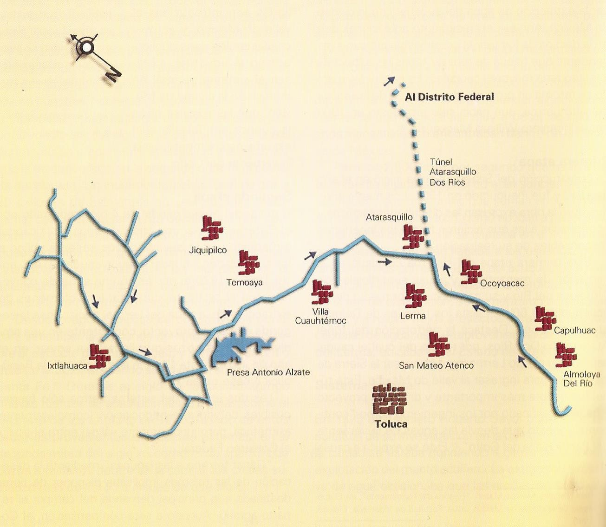

Fuente: Perló (2009: 40).

Sistema Lerma Completo

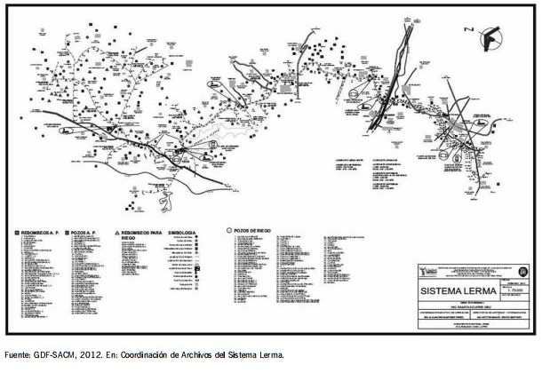

Fuente: Torres Bernardino (2014: 132).

Estadístico
Prácticas sociales
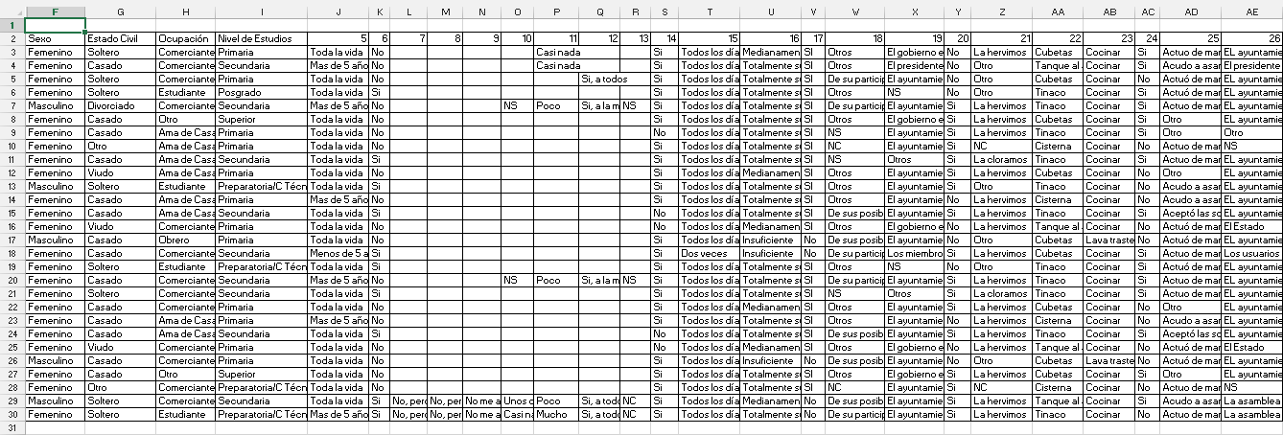

Desempeño asociativo
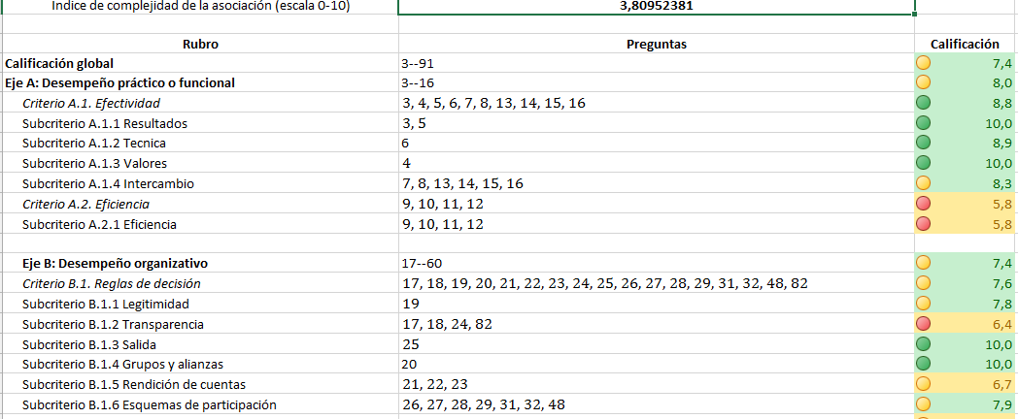

Fotográfico

Reunión convocada por el Comité Autónomo de Agua Potable en Villa de San Nicolás Coatepec de las Bateas, Santiago Tianguistenco

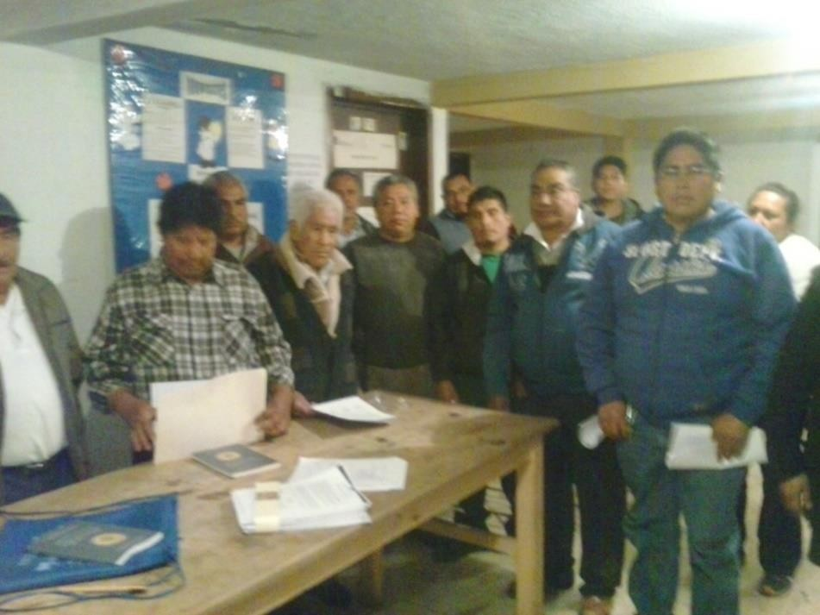

Fuente: Pliego, 2015

Festejo del 3 de mayo en Xalatlaco
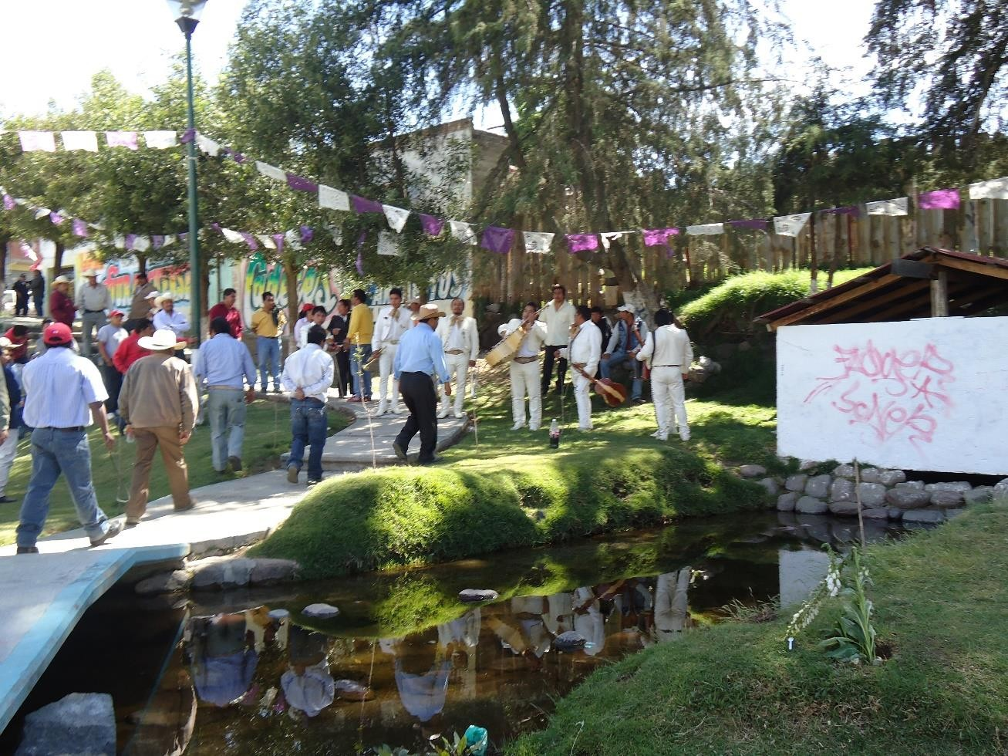
Fuente: Pliego, 2010

Anexo metodológico
GUÍA DE ENTREVISTA SEMIESTRUCTURADA PARA REPRESENTANTES EN LA GESTIÓN DEL AGUA
Fecha: Hora:

Actor (Miembro del comité, autoridad) Lugar
(colonia/municipio):

Perfil entrevistado
Datos generales
Identificar al actor | Nombre del entrevistado: Edad:  Estado civil: Actividad socioeconómica:  Cargo:
Dimensión I: Organización comunitaria
- Identidad con el lugar  - Estructura del comité  - Confianza  - Relaciones de convivencia | ¿Hace cuánto tiempo viven aquí?, si dice que siempre preguntar cuándo llegaron sus padres, si sus padres o abuelos le contaban como era el lugar  Puede describir: ¿cómo era el lugar cuando llego?  ¿Qué es lo que más le agrada y desagrada del lugar?  ¿Si pudiera cambiar de residencia lo haría? ¿Por qué?  ¿Cómo llegó a ser ?  ¿Qué beneficios le trae ser representante del comité?  ¿Cómo está integrado el comité?  ¿Qué hace cada uno de los integrantes?  ¿Cómo llaman a la asamblea? ¿Cuántos asisten?  ¿Qué tanto confían en ustedes los usuarios? ¿Cómo lo observan?  ¿Conoce a la mayoría de los usuarios de su comunidad?  ¿Cómo ha sido el trato de la autoridad (gobierno/comité)?,  ¿usted confía en la autoridad (gobierno/comité)?  Además de gestionar el agua. ¿Qué otras actividades han organizado?
Dimensión II. Mecanismos de acceso al agua
- Reglamentos comunitarios para acceder al agua  - Funcionamie nto de la asamblea comunitaria  - Mecanismos democráticos | ¿Usted cree que la autoridad (comité) debe garantizar el acceso al agua?, ¿por qué?  ¿Qué considera que debe hacer la autoridad para garantizar ese acceso?  ¿Cuántas veces a la semana se dota de agua en la comunidad?, ¿cuánto tiempo?  ¿Considera que es suficiente el agua que se recibe?, ¿para qué es suficiente?  Considera que es justa la cantidad de agua les llega a los usuarios? ¿Por qué?  En su comunidad, ¿Beben el agua tal cuál le llega?

para la toma de decisiones  - Requisitos de inclusión o exclusión | ¿Dónde almacenan el agua?, ¿para qué usos la destinan?  ¿Cuándo tienen problemas, cómo organizan a los usuarios para solucionarlo?  ¿Quién determina las reglas para el comité?  ¿Quién cree que debe distribuir el agua?  ¿A quién cree que le pertenece el agua?, ¿por qué?  ¿Por qué se distribuirá de esa forma?  Considera que todas las personas deberían tener agua en igual cantidad, ¿por qué?  ¿De qué depende que la gente tenga agua? ¿De quién depende?  ¿Qué medios de queja, solicitud o atención para acceder al agua conoce usted?, ¿usted las ha utilizado o recibido?, ¿por qué?, ¿considera usted que estás son adecuados?  Cuando toman una decisión ¿Cómo participan los usuarios?  ¿Por qué se le cortaría el agua a un usuario?  ¿Cuáles son las responsabilidades de los usuarios que reciben agua del sistema?  ¿Cuál es problema más importante que tiene usted en la gestión del agua? ¿Por qué?  ¿Qué necesita para mejorar la distribución del agua?
Dimensión III. Autonomía política
- Toma de decisiones  - Injerencia de autoridades gubernament ales  - Elite del poder local  - Intervención política | ¿Creé que el agua se va a acabar alguna vez? ¿Cuándo y por qué?  ¿Cómo se eligen a los miembros del comité? ¿Cómo lo eligieron a usted?  Si alguien desea una toma de agua ¿Qué requisitos necesita llenar? ¿Quién determina esos requisitos?  ¿Qué apoyos reciben de la CAEM/Conagua?  ¿Qué apoyos reciben del ayuntamiento?  ¿Cómo es su relación con otras instituciones (Gobierno/ONG´s/Academia)?  ¿Qué considera que se debe hacer con el agua para evitar que se acabe?  ¿Qué piensa del servicio del agua que proporciona el comité?  ¿Existe alguna persona o empresa que intervenga en sus decisiones?  ¿En qué proyectos han trabajado con el ayuntamiento?  ¿Se han organizado para pedir o exigir algún apoyo al ayuntamiento?
Dimensión IV. Autonomía económica
- Manejo de agua con recursos propios  - Finanzas y rendición de cuentas al colectivo | Considera que hay que pagar por el agua? ¿Por qué?  ¿Cuánto cuesta tener una toma de agua al año?  ¿Cómo le parece el cobro (aceptable, caro, justo)?, ¿por qué?  ¿Para qué se utiliza el pago que la comunidad realiza?  ¿Qué piensa del servicio que ofrece el comité de agua?  ¿Cómo informan de los ingresos y egresos del comité a los usuarios?  ¿Cómo pagan el mantenimiento de la red?  ¿Tienen monitoreo de la calidad del agua?  ¿Hacen trabajo de mejoramiento de la red? ¿Cómo?

- Costos de mantenimient o/ monitoreo/ mejoramiento | ¿Les alcanza los recursos financieros para cubrir sus gastos?  ¿Reciben pago por formar parte del comité? ¿Quién les da el pago?
Dimensión V. Mecanismos de vigilancia y sanción
- Participación de usuarios  de manera directa  - Supervisión de la  comunidad para el buen manejo del agua  - Tipos de sanción moral, económica y política | ¿Qué sanciones le imponen al usuario que no cumple con sus deberes?  ¿Qué sanciones le imponen al líder del comité que no cumple con sus deberes?  ¿Cómo interviene la comunidad para vigilar al comité?  ¿Qué sanciones morales se imponen a usuarios y líderes que no cubren con lo esperado?  ¿Qué sanciones económicas se imponen a usuarios y líderes que no cubren con lo esperado?  ¿Qué sanciones políticas se imponen a usuarios y líderes que no cubren con lo esperado?
¿Con que instituciones o personas se relacionan directamente?
¿Con que instituciones o personas se relacionan indirectamente?
¿Con que instituciones o personas se relacionan positivamente (cooperación/colaboración)?
¿Con que instituciones o personas se relacionan negativamente? (conflicto)

 | Relaciones sociales
Instituciones | Directa | Indirecta | Positiva | Negativa
Comisión del Agua del Estado de México
Ayuntamiento
Comunidades
Empresas
Organizaciones de la sociedad civil

Eso es todo. Agradecemos su participación y su tiempo

CUESTIONARIO A USUARIOS DEL AGUA
Código

NOTAS PARA EL ENTREVISTADOR

Este cuestionario busca conocer las características de los usuarios de comités de agua potable de los comités que no son manejados directamente por el ayuntamiento, por lo que se buscará a los usuarios que reciban agua de estos comités ya sea por gravedad o bombeo.

El código está integrado por 11 caracteres con la siguiente composición: siglas iniciales del municipio (dos letras mayúsculas, sin incluir artículos ni preposiciones) Almoloya del Río (AR) o Santiago Tianguistenco (ST); número de entrevista (tres dígitos, comenzando con 001); iniciales del entrevistador (dos letras mayúsculas); fecha: día, mes y año (00/00/00).

Indique la respuesta marcando en el espacio asignado, puede elegir más de una respuesta palomeando el casillero donde corresponda. Cada pregunta incluye las siguientes anotaciones que en su caso deberán marcarse según corresponda: NS (No sabe), NC (No contesta).

PRESENTACIÓN

Voy a aplicarle a usted un cuestionario sobre temas relacionados con el desempeño del comité de agua potable al que usted pertenece. La entrevista tiene una duración aproximada de 15 minutos. La mayor parte de las preguntas se responde con opciones que yo iré presentándole. Para responder a las preguntas, le ruego que piense en lo que –en términos generales– sucede actualmente en el comité de agua potable, o –en su caso– en lo que usted considera que perciben la mayoría. Agradecemos mucho su disposición para responderlas.

Fecha: Hora:

Lugar:
Municipio | Localidad:
Almoloya del Rio | Colonia Loma Linda (El Canal) _ La Puerta _
Santiago Tianguistenco | - Santiago Tianguistenco de Galeana  - Ex-hacienda de Atenco (Atenco)  - San Nicolás Coatepec  - Coamilpa de Juárez (El Colero)  - Chiquixpac Sección Dos (Chiquilpa)  - La Lagunilla  - San Felipe el Mirasol (El Mirasol)  - Ocotenco  - San Bartolo del Progreso (San Bartolo)  - San Lorenzo Huehuetitlán  - San Pedro Tlaltizapan  - Santiago Tilapa  - Tlacomulco  - Tlacuitlapa  - Ahuatenco  - Santa Cruz de Bravo (Santa Cruz)  - Techmalinali  - Atlantlacpac  - Metztitla (Mextitla) |  | - Mumana-Átl  - Pueblo Nuevo  - El Apilulco  - Rancho San Isidro  - Rancho el Buen Suceso  - Claminca  - Colonia San Miguel  - San José Mezapa Sección Uno  - San José Mezapa Sección Dos  - Colonia las Granjas (Barrio Guadalupe)  - Col. Guadalupe Rhon de Hank (Col. la Teja)  - Tierra Colorada  - La Magdalena de los Reyes (La Magdalena)  - Colonia Campesina Emiliano Zapata  - Chiquixpac Sección Uno  - Colonia San Isidro  - Texoconalco (El Llano)  - Tzitzicazapa  - El Tejocote

I. Perfil entrevistado
Datos generales
Nombre del entrevistado: 1. Sexo: 1.1 M 1.2 F
2. Cargo:
3. Estado civil | 4. Actividad socioeconómica | 5. Nivel de estudios
- Soltero (a):  - Casado (a):  - Unión Libre:  - Divorciado (a):  - Viudo (a): | - Campesino:  - Obrero:  - Comerciante:  - Empresario:  - Estudiante:  - Ama de casa: Desempleado Otro: | - Ninguno:  - Primaria:  - Secundaria:  - Preparatoria /C. Técnica:  - Superior:  - Posgrado:  - Otro:

Dimensión I: Niveles de organización comunitaria
- ¿Hace cuánto tiempo vive aquí?  - Algunos meses:  - Menos de 5 años:  - Más de cinco años:  - Toda la vida:  98. NC: 99. NS:  - ¿Si pudiera cambiar de residencia lo haría?  7.1 Si: No: 98. NC: 99. NS:  ¿Por qué?: _  - ¿Sabe cómo está integrado el comité?  - Si, completamente  - Si, en algunas áreas _  - No, pero si me importa  - No, y no me importa  98. NC: 99. NS:  - ¿Sabe qué hace cada uno de los integrantes?  - Si, completamente  - Si, en algunas áreas  - No, pero si me importa  - No, y no me importa  98. NC: 99. NS:  - ¿Cómo lo llaman a la asamblea?  - Me avisan en mi casa  - Llaman por vocero  - Utilizan medios de comunicación local  - No me avisan  98. NC: 99. NS: | - ¿Cuántos asisten?  - Todos  - La mayoría  - Unos cuantos  - Casi nadie  - Nadie  98. NC: 99. NS:  - ¿Qué tanto confían en sus autoridades (comité)?  - Mucho  - Poco  - Casi nada  - Nada  98. NC: 99. NS:  ¿Por qué?  - ¿Conoce a la mayoría de los vecinos de su comunidad que también reciben agua del comité?  - Si, a todos  - Si, a la mayoría  - Si, a los más cercanos  - No, pero si me interesa conocerlos  - No, y no me interés conocerlos  98. NC: 99. NS:  - ¿En qué otras actividades que organiza el comité ha participado?  - Religiosas  - Cívicas  - De mejoramiento del ambiente  - Otras:  98. NC: 99. NS:
Dimensión II. Mecanismos de acceso al agua
15 ¿Usted cree que la autoridad (comité) debe garantizar el acceso al agua?  15.1 Si: 15.2 No: 98. NC: 99. NS:  ¿Por qué?  - ¿Cuántas veces a la semana se dota de agua en la comunidad?  - Una vez  - Dos veces  - Tres veces  - Todos los días  98. NC: 99. NS:  - ¿Considera que es suficiente el agua que se recibe?  - Totalmente suficiente  - Medianamente suficiente  - Insuficiente  98. NC: 99. NS: | - ¿Considera que es justa la cantidad de agua les llega?  - Muy justa  - Justa  - Regular  - Injusta  - Muy injusta  98. NC: 99. NS:  ¿Por qué?  - ¿De qué depende que la gente tenga agua?  - De sus posibilidades de pagarla  - De su participación en la comunidad  - De su carisma  - De su profesión  - De sus conocidos  - Otros: 98. NC: 99. NS:

- ¿De quién depende que la gente tenga agua?  - El presidente del comité  - Los miembros del comité  - La asamblea  - Los usuarios  - El ayuntamiento  - El gobierno estatal (CAEM)  - El gobierno federal  20.8 Otros: 98. NC: 99. NS:  21 En su comunidad, ¿Beben el agua tal cuál le llega?  21.1 Si: 21.2 No: 98. NC: 99. NS:  - ¿Qué proceso de purificación realizan?  - La hervimos  - La cloramos  22.3 Otro: _ 98. NC: 99. NS:  - ¿Dónde almacenan el agua? (Puede seleccionar más de una opción)  - Tinaco  - Cisterna  - Cubetas  - Tanque al aire libre  23.5 Otros: 98. NC: 99. NS:  - ¿Para qué usos la destinan? Ordene por importancia  Cocinar  Lavar trastes  Lavar ropa  Bañarse  Lavar el carro  Regar plantas y árboles  Dar de beber a animales  98. NC: 99. NS:  - ¿Reutilizan el agua?  25.1 Si: 25.2 No: 98. NC: 99. NS:  ¿Por qué?  - ¿Cuándo ha habido problemas, cómo participa para solucionarlos?  - Actuó de manera individual  - Acepto las soluciones de otros sin discutir  - Acudo a asamblea  - Acudo asamblea y doy mi opinión  - Actuó de manera colectiva  26.6 Otro: 98. NC: 99. NS:  - ¿Quién determina las reglas para el comité?  - El presidente del comité  - Los miembros del comité  - La asamblea (comité y usuarios)  - Los usuarios  - El ayuntamiento  - El Estado  - El gobierno federal  27.8 Otro: 98. NC: 99. NS: | - ¿Qué medios de queja conoce usted?  - Queja ante el ayuntamiento  - Queja ante el Comité  - Presentación ante asamblea  - Demanda legal  28.5 Otra: 98. NC: 99. NS:  - ¿Qué medios de solicitud o atención para acceder al agua conoce usted?  - Solicitud al ayuntamiento  - Solicitud al Comité  - Presentación ante asamblea  - Demanda legal  Otros: 98. NC: 99. NS:  30 ¿Usted las ha utilizado por alguna queja o solicitud?  - 1 Si: (continuar) 30.2 No: (pasar a la pregunta) 98. NC: 99. NS:  - ¿Por qué ha utilizado estos medios? (Puede seleccionar más de una opción)  - Para tener agua  - Por problemas con otros usuarios  - Por problemas con el mantenimiento  - Por problemas con el servicio  - Por problemas con la calidad del agua  31.6 Otros: 98. NC: 99. NS:  - ¿Considera usted que estás son adecuados?  - Totalmente adecuados  - Adecuados  33.3 Medianamente adecuados  34.4 Insuficientes  34.5 Otros: 98. NC: 99. NS:  ¿Por qué?:  - Cuando se toman una decisión ¿Cómo participan los usuarios?  - Con voz  - Con voz y voto  - No participan  33.4 Otros: 98. NC: 99. NS:  - ¿Por qué se le cortaría el agua a un usuario? (Puede señalar varias opciones)  - Por incumplimiento en las cuotas  - Por incumplimiento en las acciones  - Por no asistir a la asamblea  - Por no participar en las actividades organizadas  - Porque así lo decida el comité de agua  - Porque así lo decida la asamblea  34.7 Otros: 98. NC: 99. NS:  - ¿Cuáles son las responsabilidades de los usuarios que reciben agua del sistema? (Numerar por orden de importancia)  - Pagar el agua  - Asistir a asamblea  - Votar en elecciones  - Participar en las fiestas  - Ninguna  35.6 Otros: 98. NC: 99. NS:

- ¿Quién cree que debe distribuir el agua?  - El presidente del comité  - Los miembros del comité  - La asamblea  - Los usuarios  - El ayuntamiento  - El Estado (CAEM)  - El gobierno federal  36.8 Otros: 98. NC: 99. NS: | - ¿Cuál es problema más importante que tiene usted con el comité de  agua?  - La falta de agua  - La falta de calidad en el agua  - La insuficiente frecuencia  - El mantenimiento de la red  - El pago de cuotas  - Ningún problema  39.7 Otros: 98. NC: 99. NS:
- ¿A quién cree que le pertenece el agua?, ¿por qué?  - Al presidente del comité  - A los miembros del comité  - A la asamblea  - A los usuarios  - A el ayuntamiento  - A el Estado  - Al gobierno federal  - A todos  37. 10 Otros: 98. NC: 99. NS:  38. ¿Considera que todas las personas deberían tener agua en igual cantidad?  Si: No: NC: NS: | - ¿Qué cree que se necesita para mejorar la distribución del agua?  - Organización  - Que digan en que se gastan el dinero  - Que digan cuánto dinero recolectan de los usuarios  - Que digan en que utilizan el dinero  - Que se enteren de los programas  - Que el ayuntamiento los apoye  - Que el Estado los apoye  40.8 Otros: 98. NC: 99. NS:
Dimensión III. Autonomía política
- ¿Creé que el agua se va a acabar alguna vez?  41.1 Si: 41.2 No: (Pasar a la pregunta ) NC: NS:  - ¿Cuándo se va acabar?  - 1 En algunos años  - En algunas décadas  - Más de cien años  98. NC: 99. NS:  - Sabe, que si alguien desea una toma de agua ¿Qué requisitos necesita llenar? (Puede elegir más de una respuesta)  - Ser parte de la comunidad  - Haber trabajado en la comunidad  - Haber tenido cargo  - Haber emparentado con alguien de la comunidad  - Tener conocidos en la comunidad  - Gestionarlo con el comité  - Gestionarlo en la asamblea  - Gestionarlo en el ayuntamiento  - Ningún requisito  42.10 Otros: 98. NC: 99. NS:  - ¿Quién determina esos requisitos?  - El presidente del comité  - Los miembros del comité  - La asamblea  - Los usuarios  - El ayuntamiento  - El gobierno estatal (CAEM)  - El gobierno federal  43.8 Otros: 98. NC: 99. NS: | - ¿Qué apoyos reciben del ayuntamiento el comité de agua potable?  - Material  - Técnico  - Financiero  44.5 Ninguno  44.6 Otros: 98. NC: 99. NS:  - ¿Cómo es la relación del comité con otras instituciones  (Gobierno/ONG´s/Academia)?  - Buena  - Regular  - Mala  - No se:  98. NC: 99. NS:  - ¿Qué considera que se debe hacer con el agua para evitar que se acabe?  - Utilizar menos agua  - Utilizar eficientemente el agua  - Contaminar menos el agua  - Nada  46.5 Otro: _ 98. NC: 99. NS:  - ¿Qué piensa de la organización del comité de agua potable?  - Es excelente  - Es bueno  - Regular  - Malo  98. NC: 99. NS:  - ¿Existe alguna persona o empresa que intervenga en las decisiones del comité?  48.1 Si: 48.2 No: 98. NC: 99. NS:

49. ¿Qué apoyos recibe de la CAEM/Conagua el comité de agua  potable? Material Técnico Financiero Ninguno  Otros: 98. NC: 99. NS: | 50. ¿En qué proyectos ha trabajado el comité con el ayuntamiento?  Construcción de red Mantenimiento de red Calidad del agua  Mejoramiento de la organización  Otros: 98. NC: 99. NS:
Dimensión IV. Autonomía económica
- ¿Considera que hay que pagar por el agua?  51.1 Si: 51.2 No: 98. NC: 99. NS:  - ¿Usted paga por el agua?  52.1 Si: 52.2 No: 98. NC: 99. NS:  - ¿Cómo le parece el cobro?  - Caro  - Aceptable  - Justo  98. NC: 99. NS:  - ¿Para qué se utiliza el pago que la comunidad realiza al comité?  - Organización  - Comprar material  - Mantenimiento  - Reforestar  - Otro: _ NC: NS:  - ¿Qué piensa del servicio que ofrece el comité de agua?  - Es excelente  - Es bueno  - Regular  - Malo  98. NC: 99. NS: | - ¿Cómo les informan de los ingresos y egresos que tiene el comité?  - Individualmente  - En la asamblea  - Solo si le preguntamos  - No nos informan  56.5 Otro: 98. NC: 99. NS:  - ¿Tienen monitoreo de la calidad del agua?  57.1 Si: 57.2 No: 98. NC: 99. NS:  - ¿Hacen trabajo de mejoramiento de la red?  58.1 Si: 58.2 No: 98. NC: 99. NS:  - Sabe si, ¿Reciben pago por formar parte del comité?  - Si reciben pago  - Reciben un pago mínimo  - No reciben pago  59.4 Otro: _ 98. NC: 99. NS:  - ¿Quién les da el pago?  - Los usuarios  - El ayuntamiento  60.3 Otro: 98. NC: 99. NS:
Dimensión V. Mecanismos de vigilancia y sanción
- ¿Qué sanciones le imponen al usuario que no cumple con sus deberes?  - Sanciones económicas  - Se le excluye de la comunidad  - Se le incluye en la comunidad  - No se le elige como representante  - Se le elige como representante  - No hay sanciones  61.7 Otro: _ 98. NC: 99. NS:  - ¿Qué sanciones le imponen al líder del comité que no cumple con sus deberes?  - Sanciones económicas  - Se les retira del cargo  - Se les retira del cargo y de la comunidad  - Se le interroga en la asamblea  - No hay sanciones  62.6 Otro: 98. NC: 99. NS:  - ¿Cómo interviene la comunidad para vigilar al comité?  - Directamente  - Indirectamente  - No interviene  63.4 Otro: _ 98. NC: 99. NS: | - ¿Considera que la comunidad sabe de las sanciones por incumplimiento?  - Si sabe  - Si sabe, pero incumple  - No sabe de las sanciones  98. NC: 99. NS:  65 ¿Conoce a alguien que sea sancionado?  65.1 Si: 65.2 No: 98. NC: 99. NS:  - ¿Cuál fue la sanción para este conocido?  - Sanciones económicas  - Se les retira del cargo  - Se les retira del cargo y de la comunidad  - Se le interroga en la asamblea  - No hay sanciones  66.6 Otro: 98. NC: 99. NS:
Eso es todo. Agradecemos su participación y su tiempo

Hora de conclusión: _

E)
Gestión del agua en Santa Fe, Argentina. Elementos premonitorios de una gestión privada en México
La República de Argentina se ubica en el extremo meridional de América del Sur, con 2.791.810 km2; cuenta con una diversidad ambiental y climática (World Water Vision, 2000). Históricamente, desde mediados del siglo XX, ha estado entre la centralización y la privatización, como otros países latinoamericanos. El gobierno centraliza las decisiones y funge como planificador, constructor y operador de los servicios sanitarios.
En el caso argentino, la administración general de obras sanitarias se encarga del 85% de la actividad, siempre manteniendo una política subsidiaria y limitando la rentabilidad. El incremento de los asentamientos irregulares ha rebasado el crecimiento urbano, distorsionando y generando grandes desigualdades y exclusiones en la población.
En los 80, los organismos internacionales insistieron en revalorizar el agua como bien económico, por lo que el discurso económico del agua se colocó a discusión, alimentado por la crítica rotunda al modelo burocrático del Estado; de esta manera se legitimó la privatización. Los servicios sanitarios se transfirieron a empresas estatales, y años más tarde se privatizó a particulares: “Fue así como habilitado por la Ley No. 23.696 el Estado dejó de ocuparse de los ‘servicios públicos’ dando concesión a la iniciativa privada o la venta de las empresas; por otro lado, traslada la función de regulación y control de los servicios privatizados a través los Entes Reguladores” (Raposo, 2011).
La privatización en Argentina inició en 1993, cuando el gobierno otorgó la primera concesión a un consorcio privado llamado “Aguas Argentinas”, encabezado por la empresa multinacional francesa Suez Lyonnaise des Eaux (Castro, 2014). Después del 2001, todas las concesiones entraron en crisis por la devaluación del tipo de cambio, el congelamiento de tarifas y el aumento de la inflación. El inevitable reconocimiento del fracaso de la privatización a ultranza y la presión de algunos grupos sociales promovieron la renegociación de las concesiones

regresando al Estado. La concesión a la empresa Suez Lyonnaise des Eaux sería cancelada por el gobierno argentino en 2006.
Las consecuencias de los diversos cambios históricos en la gestión del agua se manifiestan en la heterogeneidad de actores involucrados con características tanto de la etapa centralizadora como del modelo privatizador; así como en las estructuras tradicionales, como las cooperativas o comunas; en la participación de asociaciones civiles, en menor medida; y en territorios con gestión mixta.

Problemas del agua en la Provincia de Santa Fe
La Provincia de Santa Fe tiene distintos problemas respecto al agua, sobre todo en el consumo de agua potable. Se pueden distinguir dos formas principales de gestión de agua: la distribuida en las ciudades proveniente del Río Paraná, tramitado por Aguas Santafesinas ASSA; y la obtenida en las comunidades procedente del manto freático.
En relación con la primera forma, la Provincia tiene un recurso hídrico muy importante y de los más caudalosos del mundo, el Río Paraná; ASSA (Aguas Santafesinas) es una empresa encargada de gestionar el agua para consumo humano a 15 ciudades de las 360 que tiene la provincia, las cuales representan las dos terceras partes de la población, aproximadamente dos millones de habitantes.
En las localidades ribereñas, el agua se obtiene del río Paraná, donde se tienen plantas de tratamiento para potabilizarla y luego suministrarla mediante un proceso de decantación, decoloración y purificación. Las localidades del interior cuentan con perforaciones para extraer el agua subterránea; posteriormente es tratada para desinfectara y quitarle sales o elementos nocivos; para estos fines, se utilizan las plantas de ósmosis inversa en varias localidades.
El ASSA enfrenta también varios retos y reclamos, como las fallas en el sistema, es decir, baja presión de agua en la red por algún inconveniente puntual u obstrucción en los sistemas de desagües cloacales, demoras en la atención a las demandas, medición del consumo e incremento de las tarifas. Para solventarlo, cuenta con un sistema de call center, cuyo personal atiende 24 horas al día, los

365 días del año, y reciben las distintas demandas de los usuarios. Todas las quejas se registran sistemáticamente en la base de datos de la empresa; se busca cumplir con la regulación ejercida desde el ENRESS.85
En las ciudades abastecidas por el ASSA conviven dos formas de dotación, una medida y otra no; sin embargo, aun con la falta de medidores, de la totalidad de los hogares, sólo un 10% no paga el agua desde el valor facturado por la empresa. En caso de que algún habitante no pague el agua, el ASSA hace una inspección social y ambiental para saber la causa. Si la situación es de carácter social, se notifica al Estado provincial pero no se hace una intervención radical, como el corte del servicio. Cuando la propiedad o la familia están en condiciones de pagar pero no lo hacen, se reduce el servicio hasta que paguen su deuda. En el caso de un comercio que no paga, se puede llegar a tomar acciones judiciales. Por otro lado, la forma de gestión comunitaria, es decir, ASSA no dota de agua, se presenta al alejarse del río, cuyos problemas para encontrar agua superficial se incrementan; la principal fuente de acceso al recurso es de tipo subterráneo, pero no es de buena calidad tiene arsénico y otros elementos que provocan enfermedades severas en la población. El señor Danielle menciona:
Tenemos el río, pero cuando nos corremos hacia el oeste, nos encontramos que falta el agua. Lamentablemente, el agua subterránea no es de buena calidad. Nos encontramos algunas fuentes subterráneas, algunos acuíferos, como el Puelche que tiene agua más o menos de calidad, pero hay otros que no. Y por la acción de los volcanes, hay grandes contenidos de arsénico (entrevista realizada a Alberto Danielle).
Un millón doscientos de habitantes, aproximadamente, recibe servicios de los municipios y comunas o a través de cooperativas locales,86 ya que estas pequeñas comunidades se auto-gestionan; sin embargo, se enfrentan a tres problemas centrales: el costo, la calidad y la escasez. En cuanto al costo, para

85 El ENREESS es un organismo creado por ley y es responsable de controlar el servicio recibiendo los reclamos y las quejas, así como de auditar, controlar y formular las recomendaciones o exigencias para el cumplimiento del servicio.
86 Cooperativas específicas de agua y otras con distintos servicios, como fúnebres, de agua, entre otros.

potabilizar el agua, se utiliza el costoso sistema de ósmosis inversa, razón por la cual, paradójicamente, sea más cara el agua en estas comunidades que en las ciudades dotadas por ASSA.
Respecto a la calidad, es grave que, a pesar de los procesos llevados a cabo, se tengan problemas; en este sentido, el ingeniero Orsolini señala:
En relación con el agua subterránea, contamos con la 1ª Napa, que presenta problemas de contaminación por pozos negros y; la 2ª Napa, que tiene concentración de sales, presencia de nitrato y arsénico. El nitrato provoca, entre otras, la enfermedad del “niño azul”, y el arsénico problemas de cáncer, principalmente de piel, pero también de pulmón, vejiga e hígado (entrevista al Ing. Orsolini).
No todas las comunidades cuentan con plantas de tratamiento, a pesar de los esfuerzos por ayudar a las localidades y a las cooperativas a su instalación.
En cuanto a la escasez, en muchas comunidades, las plantas instaladas de ósmosis inversa sólo proveen 5 litros de agua por persona al día, lo cual dificulta la realización de sus actividades cotidianas, como sanitarias y alimentarias; incluso, se corre el riesgo de contaminar el recurso y de afectar la salud humana. Las acciones en el mejoramiento de la gestión del agua
En los últimos años, se han buscado alternativas a la escasez de agua para mejorar su distribución y calidad a un costo más sustentable, sobre todo en las comunidades al interior de la Provincia; en este sentido, se consideró importante llevar agua del Río Paraná hacia el oeste mediante un programa de 12 acueductos regionales; el proyecto se llamó Sistema Provincial de Acueductos y se dio a conocer en 2008; aunque se planificaron 12 sistemas, se redujeron a 11. Es una solución muy costosa, entre 15 y 20 mil millones de dólares, porque hay que hacer obras de infraestructura, y se ejecutaría en muchos años; además, la operación también implica gastos constantes.
En el periodo 2010-2011 se discutió la ley de aguas; la Secretaría de Aguas propuso que los acueductos se construyeran en 15 años, con posibilidades de extensión a 20 años; la obra tendría carácter obligatorio y el Estado Provincial

destinaría el 2.4% de su presupuesto; la legislatura rechazó la obligatoriedad, pero el proyecto se inició.
Actualmente, hay un acueducto en el centro denominado centro-oeste, el cual ya está funcionando; recolecta agua en Monje para distribuirla en Rosario. Otros acueductos se encuentran en ejecución; por ejemplo, el llamado Desvío Arijón está en la primera etapa, el de Reconquista y el de Villa Ana ya se iniciaron. En este proyecto además de tener la participación de la gestión comunitaria, también interviene ASSA; el presidente menciona:
Nosotros, aparte de estas 15 localidades, el Estado nos encomienda la responsabilidad de producir, hacer operativos esas nuevas plantas de agua y esos acueductos que están en construcción algunos, algunos ya está operativos. Entonces las localidades que se conectan a esos acueductos tienen su propio sistema de distribución interna. La producción de agua y transporte lo vamos a hacer nosotros o lo estamos haciendo nosotros. En el acueducto centro-oeste tenemos 13 localidades donde nosotros producimos el agua, la ciudad de Monje que tenemos aquí cerca, y de ahí bombeamos más de 700 km de redes hasta las 13 localidades donde suministramos en un punto de la localidad y luego la localidad se ocupa de la distribución interna del agua. Nosotros estamos construyendo el acueducto Gran Rosario, acabamos de inaugurar la planta de producción de agua en la ciudad de Baigorria y está a punto de ser terminada (…) en desvío Arijón que va a producir agua para Santo Tomé y varias localidades más. En el norte provincial, lo que es la cuña boscosa, allí en la ciudad de Villa Ana ya se ha inaugurado la planta de tratamiento de agua para distribuir agua a 7 localidades del norte de Santa Fe que ahora está en el proceso de puesta en marcha y luego cuando ya esté operativa nos vamos a hacer cargo para su explotación (entrevista a Sebastián Bonet).
El proyecto de acueductos presenta distintos problemas, principalmente económicos y de acuerdos entre las comunidades. Este último ha sido abordado desde distintos espacios.

Participación colectiva y conflicto
Soy ingeniero civil y soy el presidente de ASSA. ASSA es una sociedad anónima; es una empresa de saneamiento que este momento sus propietarios son el Estado de la provincia de Santa Fe, los municipios asociados a ASSA, que son a los que les prestamos los servicios y una parte de las acciones las tienen los trabajadores de la empresa. Así que prácticamente es una empresa de dominio público, si bien tiene acciones, las acciones están en dominio del estado provincial (entrevista a Sebastián Bonet).
No hay asambleas directas con los vecinos, pero sí hay reuniones informativas; las decisiones las toman los gobiernos locales en coincidencia con el gobierno de la Provincia, que son autoridades elegidas democráticamente por el pueblo (entrevista a Sebastián Bonet). Algunas respuestas sobre la forma de gestionar el agua son: buscar el cumplimiento del ordenamiento normativo; destacar la importancia del agua, vista como un derecho humano que se debe garantizar; y regionalizar y planificar estratégicamente la definición de un modelo prestacional (Raposo, 2011).

Conclusiones
Los problemas hídricos se han evidenciado en los últimos años y están estrechamente vinculados con el ordenamiento territorial; varias contrariedades pueden relacionarse con la falta de una planeación integral.
Al parecer, la credibilidad de las múltiples formas de obtener agua está en duda, siempre desde una visión ingenieril, faltando a la integralidad y a una planeación a largo plazo; por lo tanto, es indispensable pensar en la sostenibilidad de los sistemas de prestación del servicio.

F) Redes, publicaciones y ponencias

Ponencias
Coordinador de mesa: Esmeralda Pliego Alvarado
Título de la mesa: Políticas públicas municipales y participación ciudadana hacia la sustentabilidad
Nombre y lugar del congreso: 4to Encuentro de la Red de Investigadores Sociales Sobre el Agua. Edición Internacional. Tonalá, Jalisco, 16 de marzo de 2016.
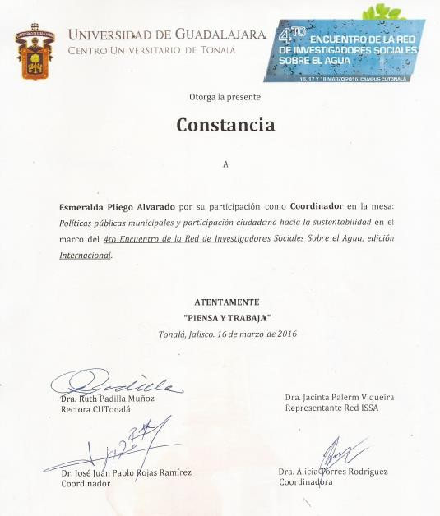

Ponente: Esmeralda Pliego Alvarado
Título de la ponencia: Prácticas en la gestión del agua como recurso de uso común: el caso del municipio de Almoloya del Río, Estado de México
Nombre y lugar del congreso: 4to Encuentro de la Red de Investigadores Sociales Sobre el Agua. Edición Internacional. Tonalá, Jalisco, 16 de marzo de 2016.

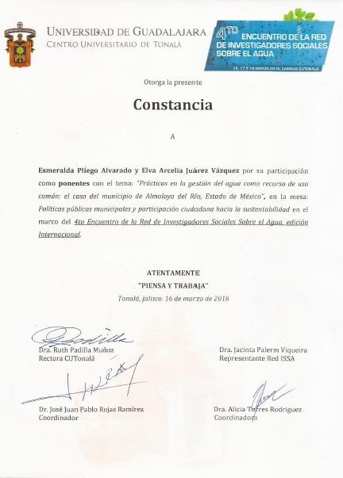

Ponente: Esmeralda Pliego Alvarado
Título de la ponencia: Configuración de la participación social en la gestión del agua: el caso de los comités de agua potable en la Cuenca del Alto Lerma.
Nombre y lugar del congreso: Primer Seminario del Proyecto “Gestión integrada de recursos hídricos (GIRH) y seguridad hídrica (SH): un análisis de los pilares de la política hídrica mexicana desde las experiencias locales”. 3 al 5 de febrero 2016, San Cristóbal de las Casas, Chiapas.

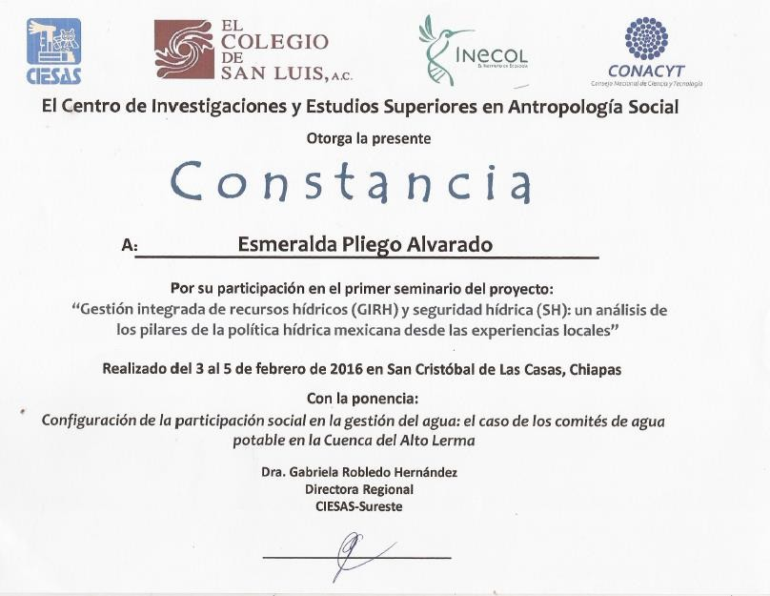

Ponente: Esmeralda Pliego Alvarado
Título de la ponencia: Desempeño asociativo de las organizaciones gestoras de agua potable: el caso de Santiago Tianguistenco, Estado de México
Nombre y lugar del congreso: IX Congreso Internacional “El Municipio Ante la Crisis del Federalismo Mexicano”. Puebla del 21 al 23 de octubre de 2015.

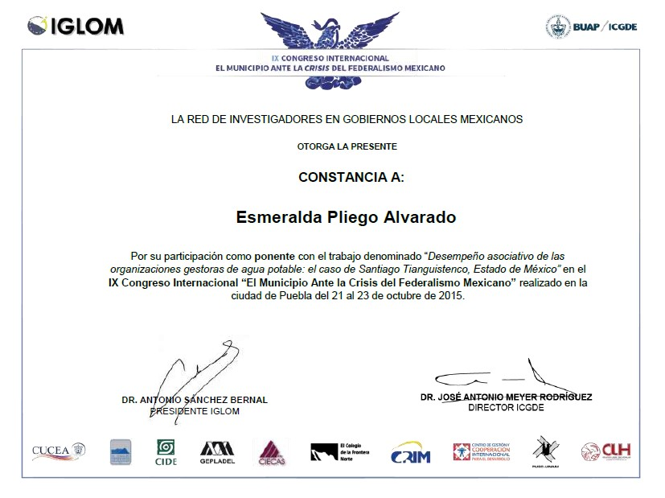

Ponentes: Esmeralda Pliego Alvarado
Título de la ponencia: Desempeño asociativo, complejidad y estrategias de intervención en tres Asociaciones Civiles para mujeres de Chiapas.
Nombre y lugar del congreso: XV Congreso de Investigación sobre el Tercer Sector. Tejido social y cultura de la legalidad: ¿construcción o reconstrucción? León, Guanajuato 28 y 29 de septiembre de 2015.
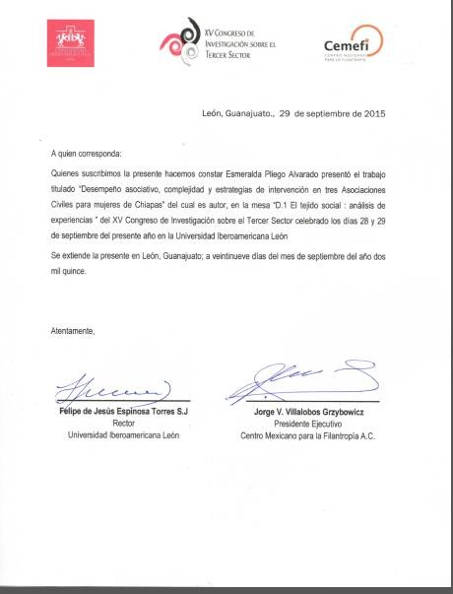

Ponentes: Esmeralda Pliego Alvarado y Elva Arcelia Juárez Vázquez
Título de la ponencia: Prácticas en la gestión del agua como recurso de uso común: el caso del municipio de Almoloya del Río, Estado de México
Nombre y lugar del congreso: XV Congreso de Investigación sobre el Tercer Sector. Tejido social y cultura de la legalidad: ¿construcción o reconstrucción? León, Guanajuato 28 y 29 de septiembre de 2015.



Ponente: Esmeralda Pliego Alvarado
Título de la ponencia: Actores en la gestión del agua en la microrregión Santiago Tianguistenco, Estado de México.
Nombre y lugar del congreso: 21º Encuentro Nacional sobre Desarrollo Regional en México, AMECIDER 2016, del 15 al 18 de noviembre de 2016. Mérida, Yucatán
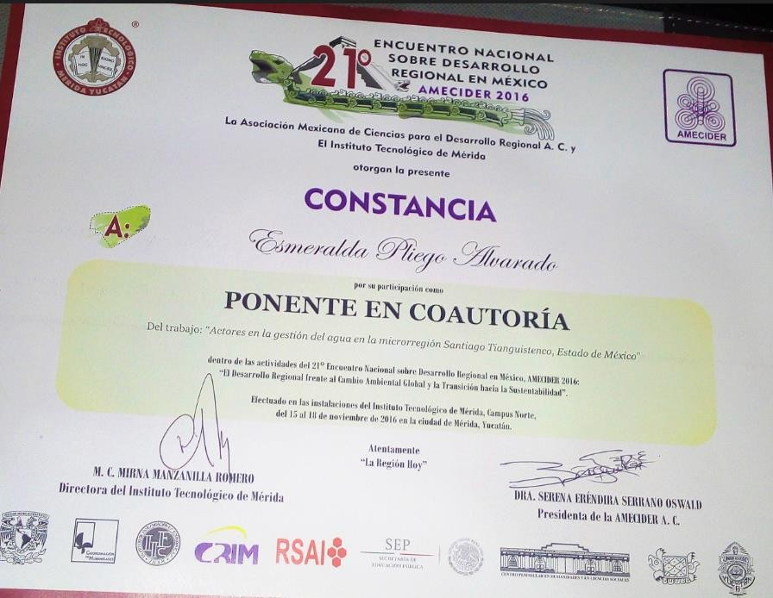

Ponente: Esmeralda Pliego Alvarado
Título de la ponencia: El agua como un bien común y la gobernanza en los comités de agua potable en México: un acercamiento teórico metodológico Nombre y lugar del congreso: Reunión-Seminario Internacional de Investigadores sobre Agua, San Cristóbal de las Casas, Chiapas, del 2 al 4 de diciembre de 2014.

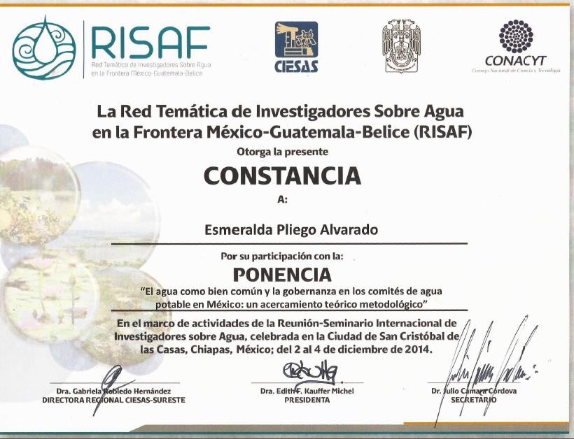

Ponente: Esmeralda Pliego Alvarado
Título de la ponencia: Prácticas sociales en la Cuenca del Alto Lerma.
Nombre y lugar del congreso: Congreso Internacional 13th Summer Institute of the Pacific Regional Science Conference Organization (PRSCO). Loja, Ecuador del 23 al 25 de julio de 2014.

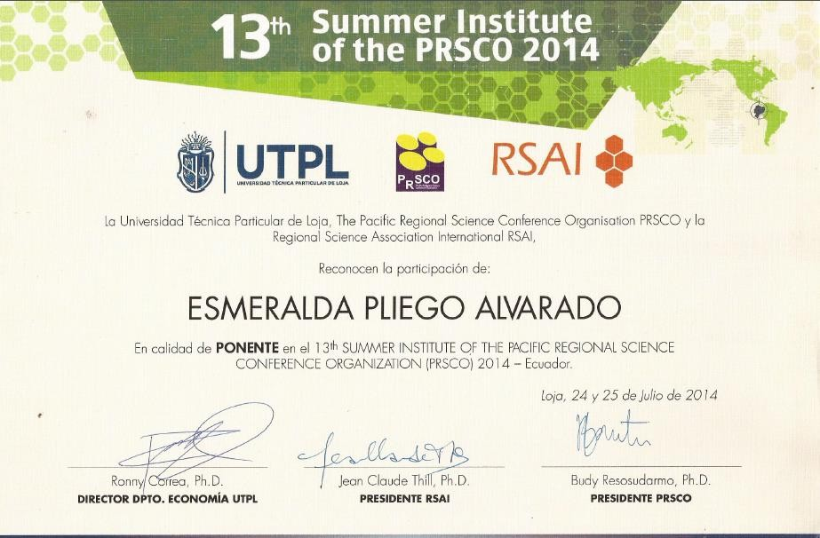

Ponente: Esmeralda Pliego Alvarado
Título de la ponencia: Prácticas en la gestión del agua como estrategias para la resiliencia socioambiental en municipios de la Cuenca del Alto Lerma, Estado de México.
Nombre y lugar del congreso: IX Seminario de Investigación: Resiliencia en ciudades y áreas rurales mexicanas, del 26 al 28 de octubre de 2016, Chetumal, Quintana Roo 2016.



Ponente: Esmeralda Pliego Alvarado
Título de la ponencia: Configuración de la gestión del agua en municipios de la Cuenca del Alto Lerma
Nombre y lugar del congreso: 1er Simposio sobre impactos ambientales del crecimiento metropolitano, Toluca, Estado de México, 29 de septiembre de 2016.

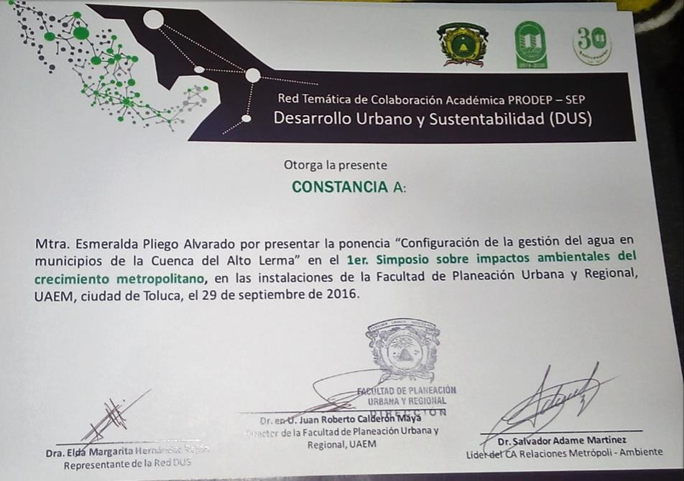

Ponente: Esmeralda Pliego Alvarado
Título de la ponencia: Problemas del agua y sus manifestaciones
Nombre y lugar del congreso: Seminario-taller de Problemáticas y estudios sobre el agua en el Estado de México, 12 de octubre de 2016.

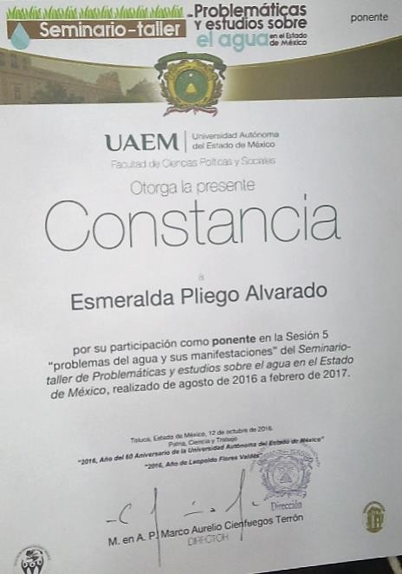

Publicaciones
Título de la reseña: Gobernanza del agua en las ciudades, perspectivas y estrategias en la Cuenca del Río Santiago
Editorial: Economía, sociedad y territorio, volumen XV (47) Lugar y fecha: México, 2015
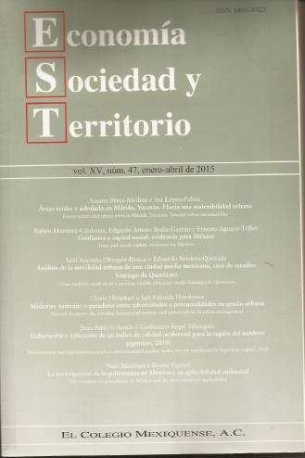
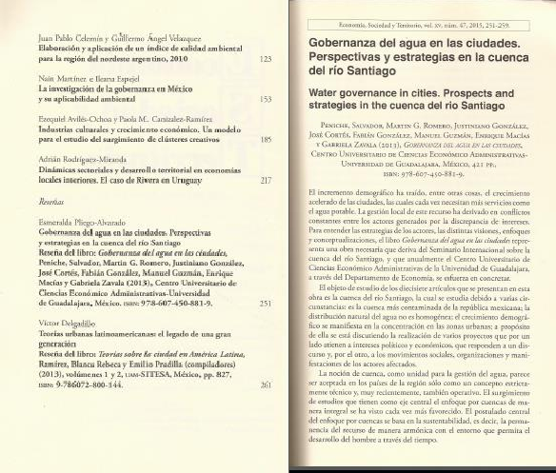

Título del capítulo: Configuración de la participación social y desempeño asociativo en la gestión del agua: el caso de los comités de agua potable en Santiago Tianguistenco, Estado de México.
Editorial: MNEMOSYNE ISBN: 978-987-1829-37-8
Lugar y fecha: Buenos Aires, Argentina, 2016



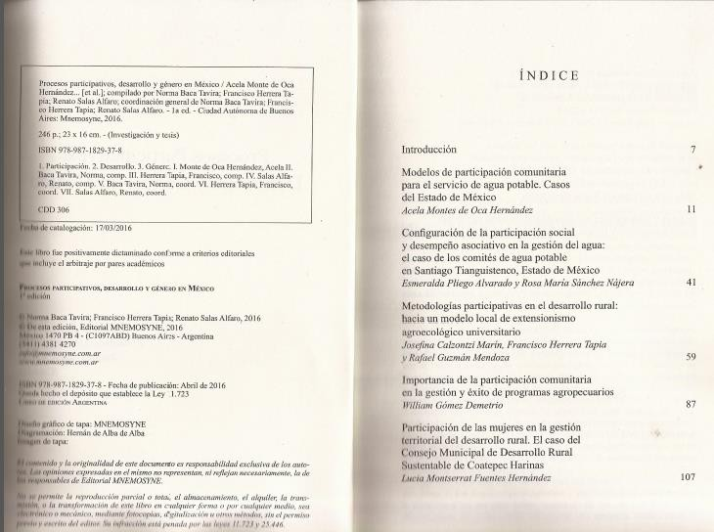

Redes
Red de Estudios del Desempeño Asociativo (REDA), ISS-UNAM
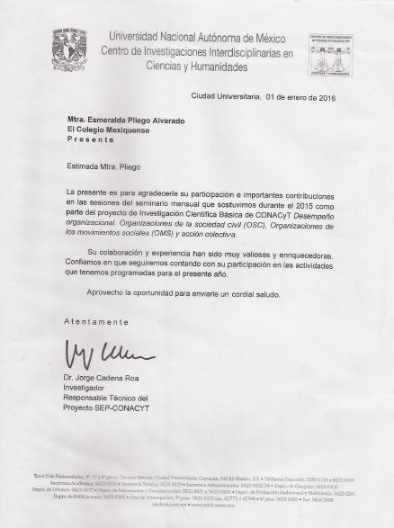

Red Temática de Investigadores Sobre Agua en la Frontera México- Guatemala-Belice (RISAF)

